

Puertas Blindadas: Módulo de Finanzas

Desarrollo de Software I: Incremento 1 Grupo 18
Integrantes:
Sebastián Benjamín Bravo Núñez
Gianella Belén Catalán Canales
Valentín Ignacio García Farías
Vicente Andrés Hernández Olea
Daniella Rosa Catalina Lecanda Garnham
Angella Javiera Sánchez Lopéz
Curso: Ingeniería de Software I
Profesor: Paulo Quinsacara Jofré.
NRC:8501
Fecha:10/06/2026
Índice de contenidos
1. Introducción 8
1.1. Contextualización del informe 8
1.2. Propuesta del incremento 8
1.3. Distribución de incrementos del proyecto 9
1.4. Alcance del Incremento 10
1.5. Requerimientos considerados en el Incremento 1 10
1.6. Requerimientos 11
1.6.1. Anexo Requerimientos. 11
1.6.2. Requerimientos Funcionales 18
1.6.2.1. Módulo: Integración y Ficha de Clientes 18
1.6.2.2. Módulo: Cotizaciones y Notas de Venta 20
1.6.3. Requerimientos Funcionales en UR 29
1.6.4. Casos de Uso 34
1.6.5. Diagramas de Casos de Uso 63
2. Backlog 98
3. Diagrama de Componentes 99
4. Diagrama de Despliegue 101
5. Modelo de Datos 104
6. Diagramas Secuencia 107
CU05 - Consultando catálogo de clientes 107
CU06 - Buscando cliente en catálogo 108
CU07 - Filtrando clientes por estado 109
CU08 - Filtrando clientes por situación financiera 110
CU09 - Visualizando Ficha Financiera del cliente 111
CU10 - Filtrando y ordenando antecedentes de la ficha 112
CU11 - Filtrando y ordenando el Catálogo de Clientes 113
CU12 - Buscando y seleccionando cliente para Cotización 114
CU14 - Configurando productos y especificaciones 115
CU15 - Determinando costo base de la Cotización 116
CU16 - Calculando precio de venta sugerido 117
CU17 - Definiendo fecha de vigencia de Cotización 119
CU19 - Configurando rebaja comercial en Venta 120
CU20 - Retomando Cotización en Borrador 120
CU22 - Descartando Cotización en Borrador 122
CU24 - Generando Nota de Venta B2B desde Cotización 123
CU25 - Consolidando Nota de Venta B2C desde Cotización mediante Anticipo 124
CU26 - Buscando y seleccionando cliente para Nota de Venta directa 125
CU27 - Creando Nota de Venta directa 126
CU28 - Seleccionando moneda en Cotización 127
CU29 - Seleccionando moneda en Nota de Venta directa 128
CU30 - Configurando IVA o exención en Cotización 129
CU31 - Aplicando descuento en Cotización 130
CU32 - Configurando IVA o exención en Nota de Venta directa 131
CU33 - Aplicando descuento en Nota de Venta directa 132
CU34 - Generando Guía de Despacho 133
CU35 - Modificando Guía de Despacho 134
CU36 - Registrando documento tributario asociado a Nota de Venta 135
7. Árbol de Navegación 139
7.1.1. Vista Catálogo de Clientes: 142
7.1.2. Vista Ficha Cliente: 142
7.1.3. Vista Cotización: 142
7.1.4. Vista Nota de Venta directa : 142
7.1.5. Vista Nota de Venta: 143
7.1.6. Vista Guía de Despacho: 143
7.1.7. Vista Registro de Pago: 143
8. Retrospectiva 163
8.1. Backlog 163
8.1. Gráfico Burn-Up 164
8.3. Gráfico Burn-Down 165
9. Anexos 166
9.1. Proceso creación Base de Datos 166
9.2.1. Reglas de negocio 166
9.1.2. MERE 170
9.1.3. Modelo relacional preliminar 171
9.1.4. Primera Forma Normal 180
9.1.5. Segunda Forma Normal 191
9.1.6. Tercera Forma Normal 199
9.1.7. Modelo relacional final 212
9.1.8. Modelo físico 226

Índice de tablas
Tabla 1.1 “Distribución de requerimientos funcionales por incremento”. 10
Tabla 1.2: “Tabla de Requerimientos Funcionales en UR bajo el estándar ESA correspondiente al módulo 1 de Requerimientos”. 24
Tabla 1.3: “Tabla de Requerimientos Funcionales en UR bajo el estándar ESA correspondiente al módulo 2 de Requerimientos”. 26
Tabla 1.4: Matriz Requerimientos vs Caso de Uso, comprende todos los Requerimientos funcionales del módulo 1. 67
Tabla 1.5: Matriz Requerimientos vs Caso de Uso, comprende todos los Requerimientos funcionales del módulo 1 68
Tabla 2.1“Tabla del product backlog del proyecto”. 70
Tabla 8.1“Tabla del product backlog del proyecto con estimación de horas reales”. 115

Índice de Figura
Figura 1.1: “Diagrama de Caso de Uso 1”. 48
Figura 1.2 “Diagrama de Caso de Uso 2”. 49
Figura 1.3: “Diagrama de Caso de Uso 3”. 49
Figura 1.4: “Diagrama de Caso de Uso 4”. 50
Figura 1.5: “Diagrama de Caso de Uso 5”. 51
Figura 1.6: “Diagrama de Caso de Uso 6”. 52
Figura 1.7: “Diagrama de Caso De Uso 7”. 53
Figura 1.8: “Diagrama de Caso De Uso 8”. 54
Figura 1.9: “Diagrama de Caso De Uso 9”. 55
Figura 1.10: “Diagrama de Caso De Uso 10”. 55
Figura 1.11: “Diagrama de Caso De Uso 11”. 55
Figura 1.12: “Diagrama de Caso De Uso 12”. 57
Figura 1.13: “Diagrama de Caso De Uso 13”. 58
Figura 1.14: “Diagrama de Caso De Uso 14”. 59
Figura 1.15: “Diagrama de Caso De Uso 15”. 59
Figura 1.16: “Diagrama de Caso De Uso 16”. 60
Figura 1.17: “Diagrama de Caso De Uso 17”. 61
Figura 1.18: “Diagrama de Caso De Uso 18”. 62
Figura 1.19: “Diagrama de Caso De Uso 19”. 63
Figura 1.20: “Diagrama de Caso De Uso 20”. 64
Figura 1.21: “Diagrama de Caso De Uso 21”. 65
Figura 1.22: “Diagrama de Caso De Uso 22”. 66
Figura 1.23: “Diagrama de Caso De Uso 23”. 67
Figura 1.24: “Diagrama de Caso De Uso 24”. 67
Figura 3.1:“Diagrama Componentes de Puertas Blindadas”. 71
Figura 4.1: “Diagrama Despliegue de Puertas Blindadas”. 75
Figura 5.1: “Modelo físico de datos del módulo de finanza”. 79
Figura 6.1: “DS-CU01 - Diagrama de secuencia ”. 81
Figura 6.2: “DS-CU02 - Diagrama de secuencia ”. 81
Figura 6.3: “DS-CU03 - Diagrama de secuencia ”. 82
Figura 6.4: “DS-CU04 - Diagrama de secuencia ”. 82
Figura 6.5: “DS-CU05 - Diagrama de secuencia ”. 83
Figura 6.6: “DS-CU06 - Diagrama de secuencia ”. 83
Figura 6.7: “DS-CU07 - Diagrama de secuencia ”. 84
Figura 6.8: “DS-CU08 - Diagrama de secuencia ”. 84
Figura 6.9: “DS-CU09 - Diagrama de secuencia ”. 85
Figura 6.10: “DS-CU10 - Diagrama de secuencia ”. 85
Figura 6.11: “DS-CU11 - Diagrama de secuencia ”. 85
Figura 6.12: “DS-CU12 - Diagrama de secuencia ”. 86
Figura 6.13: “DS-CU13 - Diagrama de secuencia ”. 86
Figura 6.14: “DS-CU14 - Diagrama de secuencia ”. 87
Figura 6.15: “DS-CU15 - Diagrama de secuencia ”. 87
Figura 6.16: “DS-CU16 - Diagrama de secuencia ”. 88
Figura 6.17: “DS-CU17 - Diagrama de secuencia ”. 88
Figura 6.18: “DS-CU18 - Diagrama de secuencia ”. 89
Figura 6.19: “DS-CU19 – Diagrama de secuencia ”. 89
Figura 6.20: “DS-CU20 - Diagrama de secuencia ”. 90
Figura 6.21: “DS-CU21 - Diagrama de secuencia ”. 90
Figura 6.22: “DS-CU22 - Diagrama de secuencia ”. 90
Figura 6.23: “DS-CU23 - Diagrama de secuencia ”. 91
Figura 6.24: “DS-CU24 - Diagrama de secuencia ”. 91
Figura 7.1: “Árbol de Navegación del módulo financiero incremento 1”. 93
Figura 7.2: “Vista Catalogo Clientes y Funcionalidad Cargar Clientes Activos”. 96
Figura 7.3: “Funcionalidad Filtrar por Clientes Morosos”. 96
Figura 7.4: “Funcionalidad Buscar por RUT”. 97
Figura 7.5: “Funcionalidad Buscar por Razón Social”. 98
Figura 7.6: “Funcionalidad Ver Notas de Venta Asociadas”. 99
Figura 7.7: “Vista Ficha Cliente y Funcionalidad Visualizar Datos Cliente”. 101
Figura 7.8: “Funcionalidad Seleccionar Cliente Activo”. 102
Figura 7.9: “Vista Armar Cotización”. 103
Figura 7.10: “Funcionalidad Leer Costos de Inventario”. 103
Figura 7.11: “Funcionalidad Calcular Precio Sugerido”. 104
Figura 7.12: “Funcionalidad Definir Fecha de Vigencia”. 104
Figura 7.13: “Funcionalidad Seleccionar Divisa”. 105
Figura 7.14: “Funcionalidad Calcular Rebaja Comercial”. 105
Figura 7.15: “Vista Ingreso Descuento”. 106
Figura 7.16: “Vista Nueva Venta Directa”. 106
Figura 7.17: “Funcionalidad Generar Cotización”. 107
Figura 7.18: “Funcionalidad Obtener Tipo de Cambio Oficial”. 107
Figura 7.19: “Funcionalidad Marcar Exenta”. 108
Figura 7.20: “Vista Gestión Aprobación”. 109
Figura 7.21: “Funcionalidad Generar Nota de Venta”. 110
Figura 7.22: “Funcionalidad Ver Historial de Pagos”. 110
Figura 7.23: “Funcionalidad Aprobar cotización”. 111
Figura 7.24: “Funcionalidad Crear Nota de Venta Directa”. 112
Figura 7.25: “Funcionalidad Crear Nota de Venta Directa”. 113
Figura 7.26: “Funcionalidad Crear Nota de Venta Directa”. 113
Figura 7.27: “Vista Confirmar Anulación y Funcionalidad Ingreso Nota de Crédito si Aplica”. 114
Figura 8.1: “Grafico BurnUp”. 116
Figura 8.2: “Grafico BurnDown”. 117
Figura 9.1: "Diagrama Modelo Entidad-Relacion Extendido". 122

Introducción

Contextualización del informe

El presente informe corresponde al Incremento 1 del proyecto desarrollado para la empresa Puertas Blindadas y constituye la primera entrega incremental de la solución definida a partir de las necesidades y requerimientos levantados durante las etapas previas del proyecto.
Este incremento aborda las funcionalidades correspondientes a Clientes y Ficha de Cliente, y Cotizaciones y Notas de Venta, estableciendo la base funcional sobre la cual se integran los procesos comerciales posteriores del sistema. El informe conserva la trazabilidad entre los requerimientos funcionales, los requerimientos de usuario, los casos de uso y los distintos artefactos asociados a la metodología Scrum++ y al modelo de vistas 4+1.
El proyecto contempla actualmente 101 requerimientos funcionales. El Incremento 1 incorpora 36 requerimientos funcionales, equivalentes aproximadamente al 35,64 % del total definido para el proyecto. Estos requerimientos se encuentran asociados a 41 casos de uso y definen el alcance funcional de esta primera etapa incremental.

Propuesta del incremento

El Incremento 1 establece la primera etapa de desarrollo de la solución para Puertas Blindadas e incorpora las funcionalidades asociadas a Clientes y Ficha de Cliente, y Cotizaciones y Notas de Venta. La propuesta busca disponer de una base integrada para registrar y mantener la información de clientes, consultar sus antecedentes comerciales y financieros, y gestionar el proceso de cotización y formalización de ventas mediante Notas de Venta.
Este incremento considera 36 requerimientos funcionales desarrollados mediante 41 casos de uso. Los requerimientos incorporados representan aproximadamente el 35,64 % de los 101 requerimientos funcionales definidos para el proyecto, por lo que el avance acumulado al cierre del Incremento 1 corresponde igualmente al 35,64 %.

Distribución de incrementos del proyecto

La planificación del proyecto considera 101 requerimientos funcionales distribuidos en cuatro incrementos. Los tres primeros concentran la incorporación progresiva de las funcionalidades del sistema, mientras que el cuarto incremento se mantiene como etapa de cierre y consolidación del proyecto. En esta última etapa se considera la actualización y generación de la documentación final, la validación y aprobación del cliente, la formalización de los requerimientos no funcionales aprobados, la preparación de los videos y demás entregables de cierre, junto con la revisión final de la trazabilidad y de las correcciones acumuladas.
Tabla 1.1 “Distribución de requerimientos funcionales por incremento”.
Incremento | Descripción del hito / alcance | Cantidad de RF | % parcial aproximado | % acumulado
Incremento 1 | Clientes y Ficha de Cliente; Cotizaciones y Notas de Venta. | 36 | 35,64 % | 35,64 %
Incremento 2 | Pagos y Recaudación; Usuarios, Seguridad y Permisos; Proveedores y Egresos. | 39 | 38,61 % | 74,26 %
Incremento 3 | Remuneraciones; Dashboard; Crédito; Auditoría. | 26 | 25,74 % | 100,00 %
Incremento 4 | Cierre y consolidación del proyecto: documentación final, validación y aprobación del cliente, requerimientos no funcionales aprobados, videos y entregables finales. | 0 | 0,00 % | 100,00 %
Fuente: Elaborado por el estudiante de acuerdo con el proyecto.
Los porcentajes se calculan sobre los 101 requerimientos funcionales del proyecto. El Incremento 4 no incorpora nuevos requerimientos funcionales a esta distribución, por lo que mantiene el 100,00 % de avance acumulado y concentra las actividades necesarias para el cierre integral de la solución.

Alcance del Incremento

El Incremento 1 contempla 36 requerimientos funcionales, que representan aproximadamente el 35,64 % de los 101 requerimientos definidos para el proyecto. Esta primera etapa concentra las capacidades necesarias para establecer la base comercial y de clientes del sistema.
En Clientes y Ficha de Cliente, el alcance incorpora el registro y mantenimiento de clientes, la gestión de su estado, la consulta del catálogo, las búsquedas y filtros disponibles, y la visualización de antecedentes comerciales y financieros asociados. Estas funcionalidades permiten mantener información actualizada y disponer de un punto común de consulta para las operaciones posteriores.
En Cotizaciones y Notas de Venta, el incremento incorpora la selección o registro del cliente dentro del proceso de cotización, la configuración de productos y especificaciones, la determinación del costo base y del precio de venta sugerido, la definición de vigencia, la emisión y gestión de cotizaciones, la formalización de clientes provisionales y la generación de Notas de Venta a partir de cotizaciones aceptadas o de ventas directas. También considera la selección de moneda, la aplicación de impuestos o exenciones y descuentos cuando correspondan, la gestión de Guías de Despacho y documentos tributarios asociados, la anulación o reversión de Notas de Venta y la definición de condiciones de cobro.
De esta forma, el Incremento 1 establece el flujo comercial inicial del sistema y alcanza un avance acumulado aproximado del 35,64 % de los requerimientos funcionales del proyecto.

Requerimientos considerados en el Incremento 1

Para el Incremento 1 se consideran 36 requerimientos funcionales correspondientes a Clientes y Ficha de Cliente, y Cotizaciones y Notas de Venta.
Estos 36 requerimientos constituyen el alcance funcional correspondiente al Incremento 1 y representan aproximadamente el 35,64 % de los 101 requerimientos funcionales definidos para el proyecto.

Requerimientos

Anexo Requerimientos.

El sistema centraliza información comercial, financiera, laboral, crediticia, de acceso y de Auditoría que debe interpretarse de manera coherente entre sus distintas vistas y operaciones. Este Anexo concentra los conceptos que se reutilizan en más de un flujo y evita que una misma definición aparezca con variantes en diferentes documentos.
Las definiciones incluidas deben leerse como criterios comunes. Un concepto conserva el mismo significado con independencia de la vista desde la cual se consulte o utilice. Las operaciones que modifican estados, montos, permisos, credenciales o antecedentes auditables deben preservar la trazabilidad de los registros originales cuando así lo exigen las reglas vigentes.
El Anexo no reemplaza los Requerimientos Funcionales ni los Casos de Uso. Su función es complementarlos con información que resulta más clara cuando se mantiene en un único punto de referencia, especialmente definiciones, fórmulas, catálogos, estados, formatos, criterios de seguridad, políticas y reglas de interpretación. Tampoco completa por inferencia valores, campos o mecanismos que no hayan sido confirmados por las fuentes funcionales vigentes.

Glosario y conceptos generales

Cliente: Registro único de una persona u organización que participa en operaciones comerciales con la empresa. Su identidad no debe duplicarse y su estado determina si puede intervenir en nuevas operaciones que exijan un cliente activo.
Cliente B2B: Cliente gestionado bajo condiciones comerciales entre empresas. Cuando se crea desde una Cotización debe registrarse formalmente desde el inicio y disponer, como mínimo, de nombre o Razón Social, RUT y un antecedente de contacto.
Cliente B2C: Cliente persona natural gestionado bajo el flujo de venta directa al consumidor. Puede registrarse provisionalmente desde una Cotización cuando todavía no se dispone de todos sus antecedentes.
Cliente provisional: Cliente B2C creado desde una Cotización con información mínima de nombre y teléfono. Permanece identificado como Incompleto hasta que se complete su formalización.
Cliente formal: Cliente que dispone de los antecedentes obligatorios aplicables a su tipo, supera las validaciones de formato y duplicidad correspondientes y puede utilizarse en operaciones que exigen un registro formal.
Activo: Estado que habilita un cliente o una cuenta de Usuario para las operaciones permitidas según sus demás condiciones y autorizaciones.
Inactivo: Estado que impide nuevas operaciones que requieran un cliente activo o impide el acceso de una cuenta de Usuario. La inactivación conserva el registro y su historial.
Incompleto: Indicador aplicable a un cliente B2C provisional. No reemplaza el estado Activo o Inactivo, sino que expresa que la formalización del registro aún no está completa.
Cotización: Documento comercial en el que se construyen y ofrecen las condiciones de una operación, incluyendo cliente, productos, especificaciones, costos, precio, vigencia, moneda, tratamiento tributario y descuentos cuando correspondan.
Cotización en Borrador: Cotización aún no emitida que conserva un cliente asociado y puede continuar editándose, retomarse o descartarse.
Cotización Emitida: Cotización completa y validada que ya fue emitida y se encuentra disponible para el proceso de aceptación. La emisión no equivale a aprobación comercial.
Cotización Aprobada: Cotización cuya aceptación comercial se completó conforme al flujo aplicable al tipo de cliente y que dio origen a la venta correspondiente.
Nota de Venta: Registro comercial que consolida una venta y mantiene las condiciones económicas y documentales aplicables. Puede originarse desde una Cotización aceptada o crearse como Nota de Venta directa para conceptos cobrables posteriores o independientes.
Nota de Venta directa: Nota de Venta creada para productos adicionales, servicios, reparaciones, trabajos posteriores u otros conceptos cobrables que no deben incorporarse mediante modificación de una venta ya registrada.
Orden de Compra del cliente: Antecedente comercial utilizado para registrar la aceptación de una Cotización B2B cuando cumple las validaciones aplicables.
Guía de Despacho: Documento asociado a una Nota de Venta para respaldar el traslado correspondiente a la operación. Se genera y modifica conforme al estado que permita la operación.
Documento tributario de venta: Documento emitido externamente, como Factura, Boleta u otro tipo aplicable, cuyos antecedentes se registran en el sistema y se asocian a una o más Notas de Venta cuando corresponda.
Monto original: Valor histórico con el cual quedó registrada una Nota de Venta antes de cualquier reversión comercial posterior. Se conserva como antecedente y no se reemplaza por el monto reducido.
Monto comercial vigente: Valor actualmente exigible de una Nota de Venta después de considerar las reversiones comerciales que mantienen efecto.
Saldo pendiente de Nota de Venta: Monto que permanece por cobrar en una Nota de Venta luego de considerar su monto comercial vigente y los pagos de cliente que mantienen efecto financiero.
Saldo a favor del cliente: Excedente registrado a nombre de un cliente cuando una reversión comercial deja pagos efectivos por sobre el monto comercial vigente y se elige conservar ese excedente para una operación futura.
Pago de cliente: Registro individual de un ingreso de dinero asociado a un único cliente y a una única Nota de Venta elegible. Incluye su monto, fecha, categoría, medio, documento tributario de venta y antecedentes adicionales aplicables.
Anticipo de cliente: Categoría de pago de cliente sugerida para el primer pago con efecto cuando la operación todavía mantiene saldo pendiente.
Abono parcial: Categoría de pago sugerida para pagos parciales posteriores al primero, mientras la Nota de Venta conserva saldo pendiente.
Pago final: Categoría de pago sugerida cuando el pago deja el saldo pendiente en cero, incluso si corresponde al primer y único pago de la Nota de Venta.
Anulación de Nota de Venta: Cancelación de una Nota de Venta sin pagos asociados. Conserva los antecedentes históricos y la trazabilidad de la operación.
Reversión comercial: Reducción total o parcial de los efectos comerciales de una Nota de Venta que ya posee pagos asociados. Conserva el monto original y redefine el monto comercial vigente.
Anulación de pago de cliente: Corrección de un registro de pago de cliente ingresado incorrectamente cuando no existe devolución real de dinero. El registro original se conserva y deja de producir efecto financiero.
Reversión de pago de cliente: Devolución real total o parcial de un pago de cliente válido. Conserva el pago original y modifica sus efectos financieros conforme al monto revertido.
Conciliación de pago de cliente: Control interno que verifica un pago de cliente registrado contra la evidencia aplicable a su medio de pago. La conciliación no modifica por sí sola el saldo pendiente, el estado de pago ni la morosidad.
Fecha final de vencimiento: Fecha única utilizada por una Nota de Venta para determinar deuda vigente, condición Por vencer y morosidad. Los hitos intermedios de cobro no generan vencimientos morosos independientes.
Por vencer de Nota de Venta: Condición de una Nota de Venta con saldo pendiente que se encuentra dentro del umbral de días hábiles anterior a su fecha final de vencimiento.
Morosidad: Condición que se produce cuando la fecha final de vencimiento de una Nota de Venta ya transcurrió y su saldo pendiente continúa siendo mayor que cero.
Condición de cobro: Regla comercial que puede utilizar montos, proporciones, eventos, antecedentes o plazos para habilitar cobros o hacer seguimiento de una operación. No constituye por sí misma una obligación morosa independiente.
Usuario: Cuenta individual de acceso al sistema, con identidad, estado, configuración de acceso e historial propios.
Empleado: Trabajador dependiente registrado en el dominio laboral y remuneracional. Puede existir, ser calculado y recibir remuneraciones sin una cuenta de Usuario. Una cuenta ordinaria de Usuario requiere un Empleado asociado y un Empleado admite como máximo una cuenta ordinaria.
Configuración base: Conjunto fijo de accesos asociado a una de las configuraciones Gerencia, Secretaría o Contador. Cada Usuario mantiene una sola configuración base a la vez.
Configuración particular: Condición interna de una cuenta que admite permisos individualizados. Puede identificarse como Custom, pero no constituye un perfil reutilizable ni un actor documental.
Permiso: Autorización asociada a una funcionalidad real del sistema. Puede estar sujeta a dependencias con otros permisos y a restricciones sobre información sensible.
Administrador: Rol adicional que sólo puede asignarse a cuentas con configuración base Gerencia. No constituye una configuración base independiente ni un actor documental.
Sesión: Contexto de acceso autenticado de un Usuario. Cada Usuario puede mantener una única sesión activa.
Bloqueo de seguridad: Restricción de acceso originada por reglas de seguridad. Es diferente del estado Activo o Inactivo de la cuenta. El bloqueo persistente requiere desbloqueo administrativo cuando la cuenta es elegible.
Contraseña temporal: Credencial transitoria generada en operaciones de recuperación de acceso. Debe reemplazarse por una contraseña definitiva antes del uso normal cuando así lo exige el flujo aplicable.
Proveedor: Persona u organización nacional o internacional que suministra bienes o servicios a Puertas Blindadas y cuyo registro permite asociar antecedentes de compra, obligaciones y pagos.
Identidad fiscal del Proveedor: Combinación de país, tipo de identificación fiscal e identificador fiscal o RUT, cuando corresponda, utilizada para distinguir de forma única al proveedor.
Tipo de Proveedor: Clasificación informativa del proveedor como Insumos y Materiales, Servicios o Ambos. Por sí sola no impide asociar posteriormente un tipo de Orden de Compra compatible con el flujo aplicable.
Condición de pago del Proveedor: Regla vigente utilizada para proponer el vencimiento de las Obligaciones del proveedor, expresada mediante una cantidad de días y su tratamiento como días hábiles o corridos.
Documento de Proveedor: Antecedente comercial o tributario recibido de un proveedor que registra una operación de compra o gasto y puede mantenerse preliminar o, cuando corresponda, confirmarse como definitivo y generar una Obligación financiera.
Documento preliminar: Documento de Proveedor conservado como antecedente antes de su confirmación definitiva. Por sí solo no genera deuda.
Documento definitivo: Documento de Proveedor confirmado que cumplió las validaciones aplicables y que, en el flujo normal, genera una única Obligación financiera.
Obligación financiera: Deuda exigible originada por un Documento de Proveedor definitivo, con saldo pendiente, vencimiento y estado de pago propios.
Saldo pendiente de una Obligación: Monto de una Obligación que todavía permanece adeudado después de considerar los efectos financieros válidos aplicados sobre ella.
Por pagar: Condición temporal de una Obligación con saldo pendiente que todavía se encuentra fuera del umbral de proximidad a su vencimiento.
Por vencer de una Obligación: Condición temporal de una Obligación con saldo pendiente cuya fecha se encuentra dentro del umbral vigente previo al vencimiento.
Obligación vencida: Condición temporal de una Obligación cuya fecha de vencimiento ya transcurrió y que todavía conserva saldo pendiente.
Categoría de Egreso: Opción controlada y activa utilizada para clasificar la naturaleza de un gasto. El registro documental sólo puede utilizar categorías previamente existentes.
Clasificación del gasto: Distribución del monto correspondiente entre una o más Categorías de Egreso activas, cuya suma debe coincidir con el monto que se clasifica.
Imputación para costeo: Asignación de un monto ya clasificado a uno o más Proyectos, gasto general o una combinación de ambos y, cuando corresponda, a una Orden de Trabajo del Proyecto seleccionado, para atribuir el costo sin alterar la naturaleza del Documento de Proveedor ni de la Obligación.
Proyecto: Contexto de negocio asociado a una ejecución concreta, utilizado como referencia para relacionar información comercial, operacional y de costeo cuando corresponda.
Ítem Comercial: Elemento individual de una operación comercial o Proyecto al que pueden asociarse antecedentes posteriores, como una Nota de Venta directa u Orden de Trabajo, cuando corresponda.
Orden de Trabajo: Antecedente operacional generado para un Ítem Comercial perteneciente a un Proyecto, utilizado para organizar y dar seguimiento a las tareas necesarias para su ejecución. Finanzas puede utilizarla como referencia para atribuir costos cuando corresponda.
Orden de Compra de Servicios: Orden previa utilizada para formalizar servicios o gastos no inventariables que sí requieren una autorización de compra previa.
Orden de Compra de Insumos: Antecedente de compra de materiales o insumos administrado por el dominio de Inventario y consultado por Finanzas como referencia cuando un Documento de Proveedor se vincula a esa compra.
Operación de Pago a proveedor: Registro de pago correspondiente a un único proveedor que agrupa uno o más Movimientos de Pago y sólo actualiza los saldos de las Obligaciones cuando se confirma satisfactoriamente.
Movimiento de Pago: Parte individual de una Operación de Pago a proveedor que utiliza un único medio de pago y se aplica a una única Obligación.
Borrador de Operación de Pago: Operación de Pago preparada pero aún no confirmada. Puede conservarse sin reservar saldo de las Obligaciones.
Deuda vigente por Proveedor: Total actualmente adeudado a un proveedor, calculado desde los saldos pendientes de sus Obligaciones que todavía mantienen deuda.
Caja Chica: Circuito simplificado para registrar gastos menores sin exigir la creación de un Proveedor formal y manteniéndolos diferenciados de la clasificación estructurada ordinaria de egresos.
Fondo mensual de Caja Chica: Monto configurable asignado al período mensual contra el cual se reservan los gastos de Caja Chica. El saldo no utilizado no se arrastra automáticamente al mes siguiente.
Gasto de Caja Chica: Egreso registrado dentro del circuito de Caja Chica, asociado al mes correspondiente y que reserva su monto desde el alta aunque todavía no esté aprobado.
Fondo proyectado negativo: Condición posible cuando los montos reservados de Caja Chica superan el fondo mensual disponible. No impide registrar el gasto y debe quedar visible para control posterior.
Respaldo documental de Caja Chica: Evidencia asociada a un gasto menor. Puede incorporarse después del registro inicial, pero es obligatoria antes de completar o aprobar el gasto.
Remuneración dependiente: Conjunto de haberes, componentes variables, deducciones válidas, ajustes, aportes aplicables y pagos a cuenta considerados para determinar la remuneración de un Empleado en un período.
Prestador de Honorarios: Persona que presta servicios bajo modalidad de honorarios y se gestiona separadamente de los trabajadores dependientes.
Honorarios: Modalidad de prestación de servicios no dependiente gestionada mediante Boleta de Honorarios y su tratamiento tributario aplicable.
Boleta de Honorarios: Documento emitido por el Prestador de Honorarios cuyos antecedentes son registrados por el sistema para determinar el monto, tratamiento tributario y pago correspondientes. El sistema no emite la boleta.
Modalidad tributaria de Honorarios: Condición que determina si corresponde retención efectuada por la empresa o pago provisional mensual a cargo del emisor, conforme a la regla vigente.
Pago provisional mensual a cargo del emisor: Modalidad tributaria en la que el Prestador de Honorarios asume el pago provisional correspondiente y Puertas Blindadas no genera una obligación de retención por esa boleta.
Parámetro tributario de Honorarios: Tasa vigente y versionada utilizada cuando corresponde que la empresa efectúe la retención. El Anexo no fija un porcentaje permanente.
Obligación tributaria derivada: Obligación resultante de una retención efectuada por la empresa sobre una Boleta de Honorarios, distinta del monto líquido pagado al prestador.
Sueldo base vigente: Valor de sueldo base aplicable a un Empleado según su fecha de vigencia para el período calculado. Las modificaciones conservan historia y no alteran períodos anteriores.
Período remuneracional: Período mensual al cual corresponde un cálculo individual de remuneración y dentro del cual se aplican las vigencias y antecedentes correspondientes.
Esquema remuneracional: Configuración reutilizable que representa reglas financieras aplicables a componentes variables originados por hechos de trabajo y que puede asignarse por cargo o individualmente.
Tarifa o regla remuneracional: Valor, fórmula o regla monetaria utilizada por un esquema remuneracional para valorizar un hecho remunerable.
Versión de tarifa o regla remuneracional: Edición histórica de una tarifa, fórmula o regla monetaria con fecha de vigencia propia. Una modificación crea una nueva versión y no sobrescribe las anteriores.
Componente remuneracional: Concepto individual que integra el cálculo de remuneración, como sueldo base, haber, componente variable, deducción, ajuste o aporte según su naturaleza.
Componente variable: Componente de remuneración cuyo monto se obtiene desde hechos remunerables válidos y la tarifa, fórmula o regla vigente aplicable.
Componente excepcional positivo: Haber positivo registrado para un trabajo remunerable no estándar cuando no existe una tarifa aplicable, sin crear automáticamente un nuevo esquema reutilizable.
Hecho operacional validado: Antecedente de trabajo previamente ejecutado y validado que identifica al trabajador, la actividad realizada, la fecha, la referencia operacional y los demás datos necesarios para su tratamiento remuneracional.
Tarea o actividad remunerable: Trabajo ejecutado y validado que, conforme a las reglas vigentes, puede producir un efecto remuneracional. Una tarea meramente asignada o incompleta no habilita valorización.
Retrabajo: Trabajo que debe repetirse o corregirse y cuya causa registrada determina el tratamiento remuneracional aplicable.
Causa de retrabajo: Clasificación operacional que explica por qué fue necesario repetir o corregir un trabajo y que se utiliza como antecedente para determinar su tratamiento remuneracional.
Remunerabilidad: Condición que determina si un hecho de trabajo válido produce o no un efecto remuneracional adicional conforme a las reglas vigentes.
Deducción válida: Deducción del trabajador previamente parametrizada, validada y vigente, con fundamento, límites y trazabilidad aplicables. No comprende descuentos punitivos automáticos por pérdidas, daños, mermas, negligencia, errores o retrabajos.
Aporte del empleador: Monto de cargo de la empresa asociado a la remuneración que forma parte del costo laboral, pero no reduce el líquido del trabajador.
Parámetro remuneracional: Valor, tasa, tope o regla vigente y versionada utilizada por un cálculo laboral, previsional o tributario. Su valor puede variar en el tiempo y no debe congelarse en el Anexo salvo que una fuente vigente lo establezca expresamente.
Configuración previsional vigente: Conjunto de antecedentes previsionales y de salud aplicables al trabajador y al período, utilizados junto con los parámetros legales correspondientes para efectuar el cálculo.
Cálculo proporcional aplicable al período: Criterio utilizado cuando la relación laboral comienza o termina dentro del período y corresponde determinar proporcionalmente los conceptos remuneracionales conforme a la regla legal o contractual vigente.
Anticipo quincenal: Pago a cuenta de la remuneración mensual que posteriormente se descuenta para determinar el saldo final del período. No constituye por sí mismo una liquidación parcial cerrada.
Saldo final del período: Monto que resulta del cálculo remuneracional después de considerar los componentes aplicables y descontar los anticipos efectivamente pagados.
Versión de cálculo remuneracional: Registro histórico del cálculo individual correspondiente a un período, preservado para que cambios posteriores de reglas o parámetros no modifiquen retrospectivamente el resultado anterior.
Desglose preliminar: Información interna y no oficial del cálculo de remuneración mientras ésta permanece abierta y todavía puede ser revisada.
Liquidación oficial: Documento no editable generado al cerrar satisfactoriamente la remuneración, identificado por trabajador, período, versión, fecha de emisión, vigencia y desglose aplicable.
Versión vigente de liquidación: Versión oficial que actualmente representa la liquidación válida del período.
Versión histórica reemplazada: Versión oficial anterior sustituida por una corrección permitida. Se conserva para trazabilidad, pero se identifica como no vigente.
Entrega de liquidación: Registro de la entrega oficial de la liquidación vigente mediante el canal electrónico autorizado por el trabajador o de forma física cuando corresponda.

Datos, identificación y registros principales

Identidad y ciclo de vida del cliente

El registro de clientes distingue B2B y B2C y aplica los antecedentes obligatorios definidos para cada tipo. Todo registro satisfactorio queda en estado Activo. La identidad debe mantenerse única y, cuando existe RUT, éste participa en el control de duplicidad. El RUT identificador no puede modificarse mediante el mantenimiento ordinario del cliente.
La actualización de datos sólo puede persistirse cuando los antecedentes editables cumplen las validaciones de completitud y formato aplicables. La desactivación de un cliente es manual y se impide cuando existen procesos, obligaciones o elementos asociados en estados no finales. Un cliente Inactivo conserva su información e historial, pero no queda disponible para nuevas operaciones que exijan cliente activo. La reactivación utiliza el mismo registro.
El registro provisional se limita al contexto B2C permitido por la Cotización. El mínimo confirmado es nombre y teléfono. Un cliente B2B creado desde ese contexto debe ser formal desde el origen. La formalización de un B2C completa los antecedentes faltantes, aplica las validaciones correspondientes y habilita la consolidación de la venta.

Catálogo de Clientes y Ficha Financiera

El Catálogo de Clientes presenta por defecto los registros Activos. Permite consultar Activos, Inactivos o Todos y realizar búsquedas por coincidencias totales o parciales de RUT, nombre o Razón Social sobre el conjunto filtrado. Los clientes B2C provisionales permanecen visibles mientras estén Activos y se identifican como Incompletos.
La situación financiera del cliente se deriva de sus Notas de Venta y saldos vigentes. La clasificación común es Al día, Deuda vigente o Moroso. La Ficha Financiera de un cliente formal presenta identificación, contacto, situación financiera, saldo pendiente total, monto de deuda vigente, monto moroso y antecedentes asociados de Cotizaciones, Notas de Venta, pagos y proyectos. Los antecedentes pueden filtrarse por tipo, estado y período y ordenarse cronológicamente.
Para un cliente provisional, la ficha muestra únicamente la información disponible y la Cotización asociada, manteniendo visible su condición Incompleto. Los indicadores visuales de situación financiera deben acompañarse de texto, iconos o etiquetas para que su significado no dependa exclusivamente del color.

Relación entre Empleado y Usuario

Un Empleado puede existir sin Usuario. Una cuenta ordinaria de Usuario requiere un Empleado existente y un Empleado puede mantener como máximo una cuenta ordinaria. La creación de Usuario exige que el Empleado se encuentre Activo y no posea ya otra cuenta asociada. La cuenta se registra Activa y con una configuración de acceso inicial válida.
Para cuentas ordinarias, el identificador de acceso deriva del RUT del Empleado conforme a la convención vigente. La información laboral pertenece al registro de Empleado y no debe duplicarse como si fuera información propia independiente de la cuenta de Usuario.

Identidad y mantenimiento del Proveedor

El registro de Proveedores utiliza una identidad fiscal compuesta por país, tipo de identificación fiscal e identificador fiscal o RUT cuando corresponda. El alta exige además Razón Social y Tipo de Proveedor; los contactos pueden incorporarse posteriormente. El sistema evita duplicar una misma identidad fiscal y conserva el registro cuando cambia su estado, de modo que un Proveedor Inactivo debe reactivarse en lugar de crearse nuevamente.
Las correcciones ordinarias y las modificaciones sensibles de identidad deben mantener la trazabilidad exigida por el flujo vigente. El Tipo de Proveedor funciona como una clasificación informativa y puede cambiar conservando su historial.

Datos laborales y remuneracionales

El registro de Empleado constituye la referencia del trabajador dependiente para remuneraciones. Puede existir y participar del cálculo y pago de remuneraciones sin disponer de una cuenta de Usuario. El sueldo base y las configuraciones remuneracionales que cambian en el tiempo deben conservar su vigencia histórica para que un período anterior pueda reconstruirse con los valores que le correspondían.
Los antecedentes remuneracionales, previsionales, tributarios y de salud se consideran información sensible y deben utilizarse únicamente dentro del alcance autorizado. El Anexo define su función dentro del cálculo, pero no fija campos adicionales ni plazos de conservación que las fuentes vigentes no hayan establecido.

Conceptos comerciales y documentales

Construcción y emisión de Cotizaciones

Toda Cotización que vaya a guardarse o continuar formalmente debe mantener un único cliente válido asociado. Puede conservarse en Borrador con antecedentes incompletos, pero no participa en aceptación hasta su emisión. La emisión exige que la Cotización se encuentre completa respecto del cliente, productos, condiciones económicas, tratamiento tributario, vigencia y demás antecedentes obligatorios.
Cada producto incluido conserva sus especificaciones comerciales. Pueden utilizarse opciones preconfiguradas disponibles o especificaciones especiales cuando la operación lo requiera. Los catálogos y atributos específicos del producto se consumen desde su configuración vigente y no se redefinen en este Anexo.
El costo base se determina con los costos vigentes de los materiales o componentes configurados. Gerencia puede ajustar el costo utilizado en una Cotización específica sin modificar el valor general o histórico del catálogo de origen. El precio sugerido se calcula desde el costo base y el margen aplicable. Antes de la emisión, Gerencia puede ajustar el precio de esa Cotización sin alterar valores generales.

Vigencia, rectificación y aceptación

La fecha de vigencia de una Cotización debe ser posterior a la fecha actual. Al superar esa fecha, la Cotización queda Vencida y no puede continuar aceptación hasta su reactivación. La reactivación conserva una copia del estado previo, exige una nueva vigencia futura y devuelve la misma Cotización al estado Emitida.
Una Cotización ya emitida no se modifica directamente por una rectificación posterior de medidas. Cuando la rectificación vuelve inaplicables las condiciones económicas originales, el sistema advierte la situación y la operación continúa mediante una nueva Cotización. El tratamiento particular de un Anticipo de cliente ya recibido en ese escenario se mantiene conforme al procedimiento manual vigente de la empresa.
La aceptación B2B se registra mediante una Orden de Compra del cliente válida, lo que permite aprobar la Cotización y generar la Nota de Venta preservando sus condiciones comerciales. En B2C, el primer pago de cliente inicia la consolidación de la venta. Si el cliente continúa provisional, primero debe formalizarse. Si el pago no se completa, la Cotización permanece Emitida y no persiste una Nota de Venta definitiva. Si el pago se completa correctamente, la Cotización queda Aprobada y la Nota de Venta se consolida.

Nota de Venta directa y conservación del contenido comercial

La Nota de Venta directa se utiliza para productos adicionales, servicios, reparaciones, trabajos posteriores u otros conceptos cobrables que no forman parte del contenido comercial de una Nota de Venta previamente registrada. Requiere un cliente formal existente y, cuando corresponda, puede asociarse de manera opcional a un proyecto activo y al ítem comercial relacionado.
Los conceptos cobrables incorporados después de una venta existente no deben añadirse modificando el contenido comercial de la Nota de Venta original. Deben registrarse mediante una nueva Nota de Venta directa, preservando así la trazabilidad de lo originalmente acordado.

Moneda, tratamiento tributario y descuentos

CLP es la moneda comercial predeterminada y USD puede utilizarse cuando corresponda. La moneda seleccionada se conserva en la Cotización o Nota de Venta como moneda original de la operación. La conversión a CLP para efectos financieros internos se realiza al registrar pagos asociados a operaciones en USD.
El tratamiento tributario de una Cotización o Nota de Venta directa puede aplicar IVA o registrar una exención cuando corresponda. La exención es una variante del mismo tratamiento tributario y no crea un proceso funcional independiente.
Gerencia puede aplicar descuentos mediante monto fijo o porcentaje. Un porcentaje no puede superar el cien por ciento y un monto fijo no puede superar la base sobre la cual se aplica. El descuento queda asociado a la operación específica y no modifica valores generales de catálogo.

Guías de Despacho y documentos tributarios de venta

Las Guías de Despacho se gestionan asociadas a la Nota de Venta correspondiente. Su generación utiliza la información disponible de la operación y su modificación sólo se permite cuando el estado del documento admite el cambio.
Los documentos tributarios de venta se registran a partir de antecedentes emitidos externamente y pueden incluir Facturas, Boletas u otros tipos aplicables. El mínimo funcional confirmado comprende tipo, folio, fecha de emisión y monto. Un documento puede asociarse a una o varias Notas de Venta cuando corresponda, y una Nota de Venta puede mantener varios documentos tributarios de venta.
El registro de pagos de cliente sólo puede utilizar documentos tributarios de venta previamente existentes. El flujo de pago de cliente no crea un documento tributario faltante. La integración directa con el Servicio de Impuestos Internos no forma parte de la obligación funcional vigente.

Anulación y reversión comercial de Notas de Venta

Cuando una Nota de Venta no posee pagos asociados, puede anularse conservando sus antecedentes históricos. Cuando existen pagos asociados, la cancelación de efectos comerciales debe realizarse mediante reversión total o parcial.
La reversión comercial exige registrar el monto revertido, el motivo u observación, el folio de la Nota de Crédito y el respaldo en formato PDF. El monto a revertir no puede superar el monto vigente y debe coincidir con el monto respaldado por la Nota de Crédito. Una reversión parcial conserva el monto original, registra el monto revertido y mantiene identificado el monto comercial vigente. Una reversión total deja sin monto comercial vigente la operación, pero conserva íntegramente sus antecedentes históricos.
Si la reducción del monto comercial vigente deja pagos efectivos por encima del nuevo valor, el excedente debe identificarse para que un usuario autorizado determine si corresponde devolución al cliente o registro como saldo a favor.

Condiciones de cobro y fecha final

Las operaciones B2B pueden registrar condiciones de cobro mediante montos, proporciones, eventos, antecedentes o plazos, incluyendo Orden de Compra del cliente, contrato, Guía de Despacho, Factura, estado de avance u otra condición aplicable. Estas referencias no generan por sí mismas obligaciones morosas independientes.
Las operaciones B2C pueden utilizar Anticipo de cliente, Abono parcial y Pago final como referencias de seguimiento comercial. Los porcentajes y condiciones particulares pueden variar según el acuerdo comercial. Tanto B2B como B2C mantienen una única fecha final de vencimiento y un único saldo pendiente de Nota de Venta para determinar deuda vigente y morosidad.
La condición Por vencer utiliza un umbral configurable en días hábiles. El valor inicial vigente es de cinco días hábiles antes de la fecha final, y Gerencia puede modificarlo mediante la configuración correspondiente.

Documentos de Proveedor y referencias de compra

Un Documento de Proveedor puede prepararse como antecedente preliminar sin generar deuda. Antes de quedar definitivo debe cumplir las validaciones documentales aplicables, incluida la clasificación obligatoria y las referencias de compra que correspondan. En el flujo normal, la confirmación definitiva genera una única Obligación financiera cuyo saldo inicial pendiente corresponde al monto pendiente total del documento.
Las referencias de compra distinguen la Orden de Compra de Servicios, propia de servicios o gastos no inventariables que requieren autorización previa, y la Orden de Compra de Insumos, administrada por Inventario y consumida por Finanzas como antecedente cuando corresponde. Un Documento de Proveedor definitivo normal debe vincularse a una Orden de Compra previa salvo los gastos expresamente exceptuados y el circuito especial de Caja Chica.

Documentación de Honorarios y remuneraciones

La Boleta de Honorarios es emitida externamente por el Prestador de Honorarios y el sistema registra sus antecedentes, modalidad tributaria, respaldo y efectos de pago. El registro de la boleta no convierte al prestador en Empleado ni aplica automáticamente las reglas previsionales mensuales propias de una remuneración dependiente.
En remuneraciones dependientes, el desglose preliminar es información interna mientras la remuneración se encuentra abierta. El cierre satisfactorio genera una Liquidación oficial no editable. Cuando una corrección permitida produce una nueva versión oficial, la versión anterior se conserva como histórica y no vigente.

Ventas y Crédito comercial

Monto neto y monto total: El monto neto corresponde al valor de la venta antes de impuestos. El monto total incorpora los impuestos aplicables y puede presentarse como información complementaria.
Crédito B2B: Modalidad de financiamiento comercial disponible sólo para clientes B2B habilitados expresamente. La decisión de otorgarlo o modificarlo corresponde a Gerencia y no se reemplaza por una calificación automática.
Validación crediticia previa a formalización: Antes de formalizar una operación B2B financiada se revisan habilitación, capacidad individual, capacidad global, restricciones y condiciones extraordinarias. Una excepción aprobada se revalida antes de formalizar.

Conceptos financieros, pagos y recaudación

Elegibilidad para registrar pagos de cliente

Todo pago de cliente exige seleccionar un único cliente Activo y una única Nota de Venta elegible. La Nota de Venta debe existir, conservar efectos comerciales vigentes y mantener saldo pendiente mayor que cero. Una Nota de Venta anulada, cerrada, totalmente revertida o sin saldo pendiente no puede recibir nuevos pagos. Una Nota de Venta parcialmente pagada o parcialmente revertida puede recibirlos por su monto vigente restante.
Cada registro individual de pago de cliente pertenece a una sola Nota de Venta. Una operación real puede originar varios registros de pago cuando la forma de recaudación así lo requiera.

Categorías y medios de pago de cliente

El sistema utiliza como categorías mínimas del pago de cliente Anticipo de cliente, Abono parcial y Pago final. La categoría se sugiere según el efecto del pago, pero el usuario autorizado puede modificarla antes de guardar cuando las condiciones del cliente o del convenio comercial lo justifiquen. La categoría es una clasificación comercial y no crea deuda ni vencimiento independiente.
Todo pago de cliente debe registrar un medio de pago activo. El catálogo mínimo comprende efectivo, transferencia bancaria, tarjeta de débito, tarjeta de crédito y cheque. Cuando el medio seleccionado es tarjeta de crédito, debe registrarse una cantidad válida de cuotas y el catálogo debe incluir al menos la opción de una cuota. Los antecedentes adicionales exigidos por cada medio se aplican conforme a la configuración vigente.

5.3. Pagos de cliente en USD y tipo de cambio

Cuando una Nota de Venta se encuentra en USD, el registro del pago de cliente conserva el monto original en USD, el tipo de cambio aplicable al momento del pago y el equivalente calculado en CLP. Para los efectos financieros internos prevalece el tipo de cambio registrado al momento del pago, sin modificar la moneda comercial original de la operación.
La obtención o confirmación del tipo de cambio puede realizarse manualmente conforme al procedimiento vigente. No se establece como obligación funcional una integración automática con una fuente externa específica.

Monto comercial vigente, saldo y estado de pago

El monto original se conserva como antecedente histórico. El monto comercial vigente se obtiene descontando del monto original las reversiones comerciales que mantienen efecto. El saldo pendiente se calcula utilizando el monto comercial vigente y los pagos que conservan efecto financiero.
Concepto | Criterio o fórmula
Monto comercial vigente | Monto original menos reversión comercial vigente.
Saldo pendiente de Nota de Venta | Monto comercial vigente menos pagos de cliente que mantienen efecto financiero.
Pendiente | Saldo pendiente igual al monto comercial vigente.
Pago parcial | Saldo pendiente mayor que cero y menor que el monto comercial vigente.
Pagada | Saldo pendiente igual a cero.

El saldo debe recalcularse cuando un pago se registra, se anula o se revierte, y cuando una reversión comercial modifica el monto vigente de la Nota de Venta. Un nuevo pago no puede generar saldo negativo. Si una reducción del monto comercial vigente produce un excedente, éste se identifica para su tratamiento financiero.

Anulación y reversión de pagos de cliente

La anulación de un pago de cliente corrige un registro que no debe mantener efecto financiero y no representa devolución real de dinero. Debe conservar el pago original, el motivo, el respaldo y la trazabilidad, retirando sus efectos y recalculando saldo y estado de pago.
La reversión de pago de cliente representa una devolución real total o parcial. Debe conservar el registro original, validar que el monto revertido no supere el monto disponible para reversión y recalcular los efectos financieros de la Nota de Venta.

Saldo a favor del cliente

Cuando una reversión comercial deja pagos de cliente efectivos por encima del monto comercial vigente, el usuario autorizado puede optar por devolución o por registrar el excedente como saldo a favor del cliente. El saldo a favor del cliente pertenece al mismo cliente, conserva su origen y monto disponible y puede aplicarse total o parcialmente a otra Nota de Venta elegible del mismo cliente.
La aplicación del saldo a favor del cliente reduce el monto disponible y produce el efecto financiero correspondiente sobre la Nota de Venta destino. El Anexo no asigna por inferencia documentos tributarios adicionales a esta operación cuando éstos no han sido definidos expresamente por las fuentes vigentes.

Morosidad, comprobantes y conciliación de pagos de cliente

Una Nota de Venta se considera morosa cuando su fecha final de vencimiento ya transcurrió y conserva saldo pendiente mayor que cero. Las etapas o hitos intermedios de cobro no generan morosidad independiente. Un cliente se considera Moroso cuando mantiene al menos una Nota de Venta morosa. En las decisiones de Crédito, la morosidad vigente se presenta como alerta y antecedente de decisión. Por sí sola no suspende ni bloquea automáticamente el Crédito.
El detalle de un pago de cliente se consulta en modo de sólo lectura y recupera, como mínimo, identificación del cliente, Nota de Venta asociada, monto, fecha de registro, categoría, medio de pago, documento tributario, respaldo y antecedentes adicionales aplicables al medio.
El comprobante de pago de cliente se genera en formato PDF a partir de un pago válido registrado. Puede quedar disponible para visualización e impresión, mientras la descarga depende de la autorización documental aplicable.
Todos los pagos de cliente registrados quedan sujetos a conciliación interna mediante la evidencia correspondiente a su medio de pago. Una conciliación satisfactoria conserva fecha, usuario responsable y evidencia utilizada. Si existe discrepancia, el pago no se marca como conciliado y el registro original se conserva íntegro para su corrección posterior. La conciliación no modifica por sí sola saldo, estado de pago ni morosidad.

Obligaciones y pagos a Proveedor

Cada Documento de Proveedor definitivo normal genera una Obligación financiera con saldo y vencimiento propios. La deuda vigente de un Proveedor corresponde a la suma de los saldos pendientes actuales de sus Obligaciones; aquellas cuyo saldo llega a cero permanecen como antecedente histórico, pero no aumentan el total adeudado.
Una Operación de Pago a proveedor pertenece a un único Proveedor y puede contener uno o más Movimientos de Pago. Cada Movimiento de Pago utiliza un único medio y se aplica a una única Obligación. La Operación puede conservarse como Borrador sin reservar saldos y sólo al confirmarse satisfactoriamente actualiza los saldos y estados de las Obligaciones afectadas.

Clasificación e imputación de gastos

La clasificación del gasto distribuye el monto correspondiente entre una o más Categorías de Egreso activas. La suma clasificada debe coincidir con el monto que se está clasificando y no se crean categorías libres durante el registro de un Documento de Proveedor.
La imputación para costeo distribuye posteriormente un monto ya clasificado entre uno o más Proyectos, gasto general o una combinación de ambos. Cuando corresponde, puede añadir como detalle una Orden de Trabajo perteneciente al Proyecto seleccionado. La Orden de Trabajo es un antecedente operacional generado para un Ítem Comercial perteneciente a un Proyecto; Finanzas sólo la utiliza como referencia de costeo cuando procede y no administra su ejecución operacional.

Caja Chica

Caja Chica utiliza un circuito propio para gastos menores y no exige crear un Proveedor formal. Desde su registro, cada gasto reserva su monto contra el Fondo mensual de Caja Chica, aunque todavía no esté aprobado. Si las reservas superan el fondo disponible, el registro puede mantenerse y el sistema refleja un fondo proyectado negativo para control posterior.
El respaldo documental puede incorporarse después del registro inicial, pero debe existir antes de completar o aprobar el gasto. Los gastos de Caja Chica se mantienen fuera de la clasificación estructurada obligatoria por Categorías de Egreso y de la imputación a Proyecto u Orden de Trabajo.

Remuneraciones dependientes

El cálculo mensual de una Remuneración dependiente utiliza el sueldo base vigente y, cuando corresponde, antecedentes previsionales, de salud y tributarios del trabajador, parámetros legales aplicables al período, componentes variables, otros haberes, deducciones válidas, ajustes y aportes de cargo del empleador. Los anticipos efectivamente pagados se consideran pagos a cuenta para determinar el saldo final del período.
Los componentes variables originados por trabajo sólo pueden calcularse a partir de hechos operacionales previamente ejecutados y validados. Las tareas meramente asignadas o incompletas no habilitan valorización. Los cambios de tarifas, fórmulas o reglas remuneracionales crean nuevas versiones con vigencia propia, de modo que un cálculo histórico pueda reconstruirse sin utilizar valores posteriores.
Los retrabajos utilizan su causa operacional para determinar el tratamiento remuneracional. Un retrabajo atribuible al trabajador no genera por sí mismo un bono adicional; un retrabajo por causa externa puede producir remuneración adicional cuando esté terminado y validado. Los casos mixtos, compartidos o indeterminados requieren resolución autorizada y motivada. Cuando un trabajo remunerable no estándar no dispone de una tarifa aplicable, puede registrarse como Componente excepcional positivo sin crear automáticamente un esquema reutilizable.
Las deducciones que reduzcan el líquido del trabajador deben estar previamente parametrizadas, validadas y vigentes. No corresponden descuentos libres ni descuentos punitivos automáticos por pérdidas, daños, mermas, negligencia, errores o retrabajos. Los aportes de cargo del empleador se distinguen de las deducciones porque forman parte del costo laboral sin disminuir el líquido del trabajador.

Honorarios

Honorarios se administra separadamente de las remuneraciones dependientes. Cuando la empresa debe efectuar retención, el cálculo utiliza el parámetro tributario vigente y versionado para determinar la tasa aplicada, el monto retenido, el líquido a pagar y la obligación tributaria derivada. Cuando la modalidad corresponda a pago provisional mensual a cargo del emisor, esa condición se registra sin generar una obligación de retención para la empresa.
La confirmación y el pago de una Boleta de Honorarios conservan su respaldo y trazabilidad. Los porcentajes tributarios no se fijan de forma permanente en este Anexo, porque deben obtenerse desde el parámetro vigente aplicable al período.

Análisis financiero y capacidad de Crédito

Liquidez: Disponibilidad financiera actual calculada a partir del saldo inicial o movimiento de apertura de cada cuenta o caja y los movimientos posteriores que la afectan. Los fondos bloqueados, retenidos, reservados o restringidos no forman parte del disponible.
Flujo de Caja: Conjunto de entradas y salidas efectivamente registradas durante un período. Se diferencia de la liquidez, que representa disponibilidad en un momento determinado.
Cobranza del período y recuperación de mora: El análisis separa los pagos de obligaciones que vencían durante el período de los pagos aplicados a obligaciones que ya estaban morosas al inicio del período.
Proyección de liquidez: Proyección sustentada en compromisos futuros con monto y fecha válidos. Las estimaciones adicionales sólo se presentan cuando existe información válida que las sustente y deben mantenerse diferenciadas de la proyección base.
Margen directo por Proyecto: Resultado obtenido al restar de los ingresos asociados válidamente a un Proyecto los costos directos asociados al mismo. Los gastos generales sin asociación expresa se excluyen y no se distribuyen proporcionalmente para completar el cálculo.
Resúmenes financieros gerenciales: Síntesis de resultados y de situación financiera construidas con información registrada y reconstruible. Su cobertura puede ser parcial y no deben presentarse como estados contables formales completos.
Cupo individual: Monto máximo reutilizable autorizado para un Cliente B2B. Se expresa mediante cupo total, utilizado y disponible y puede poseer vigencia específica o indefinida.
Crédito comprometido: Monto financiado de operaciones formalizadas válidamente que consume capacidad individual y global. Los pagos confirmados que reducen este compromiso liberan capacidad reutilizable.
Límite y exposición global: El límite global es el máximo de exposición crediticia definido por Gerencia. La exposición global utilizada corresponde a la suma del Crédito comprometido vigente; el costo real incurrido se mantiene separado y no consume este límite.

Estados y transiciones relevantes

Los estados y condiciones siguientes corresponden a dimensiones diferentes. Un mismo registro puede combinar, por ejemplo, un estado comercial con un estado de pago y una condición de morosidad. El sistema no debe reemplazar una dimensión por otra.

Cliente

Estado o condición | Significado | Transición relevante
Activo | Registro habilitado para nuevas operaciones que exigen cliente activo. | Alta satisfactoria o reactivación.
Inactivo | Registro no disponible para nuevas operaciones que requieren cliente activo. Conserva identidad e historial. | Desactivación manual condicionada o reactivación.
Incompleto | Condición adicional de un B2C provisional. No sustituye Activo o Inactivo. | Formalización del cliente elimina la condición provisional.
Al día | No mantiene saldo pendiente. | Se deriva de saldos vigentes.
Deuda vigente | Mantiene saldo pendiente sin Notas de Venta morosas. | Se deriva de saldos y fechas finales.
Moroso | Mantiene al menos una Nota de Venta vencida con saldo pendiente mayor que cero. | Se deriva de saldos y fechas finales.

Cotización

Estado | Significado | Transiciones principales
Borrador | Operación en elaboración con cliente asociado. Puede estar incompleta. | Puede retomarse, modificarse, descartarse o emitirse.
Emitida | Cotización completa y emitida. Está disponible para aceptación. | Puede aprobarse, vencer o reactivarse desde Vencida.
Vencida | Superó la fecha de vigencia y no puede aceptarse mientras conserve este estado. | Puede reactivarse con nueva vigencia futura y volver a Emitida.
Aprobada | Aceptación comercial completada conforme al flujo B2B o B2C. | Da origen a la venta correspondiente.

Nota de Venta y pago de cliente

Dimensión | Valores o condiciones | Criterio
Estado de pago | Pendiente, Pago parcial, Pagada | Se deriva de saldo pendiente respecto del monto comercial vigente.
Condición de vencimiento | Vigente, Por vencer, Morosa | Se deriva de fecha final, umbral y saldo pendiente.
Efecto comercial | Vigente, anulación, reversión parcial o reversión total según la operación | La anulación se aplica sin pagos asociados. La reversión comercial se aplica cuando existen pagos asociados.
Conciliación | Conciliado o no conciliado según evidencia | Es un control interno independiente de saldo, estado de pago y morosidad.

Usuario y seguridad

Estado o condición | Significado | Efecto
Activo | Cuenta habilitada para autenticación cuando también cumple las condiciones de seguridad y permisos. | Puede iniciar sesión.
Inactivo | Cuenta sin acceso al sistema. Conserva identidad e historial. | La desactivación invalida sesiones activas.
Bloqueo temporal | Restricción de seguridad distinta del estado de cuenta. | Impide acceso mientras se mantenga la condición aplicable.
Bloqueo persistente | Restricción de seguridad que requiere intervención administrativa en cuentas elegibles. | El desbloqueo reinicia las condiciones de seguridad y genera la credencial temporal correspondiente.
Sesión activa | Contexto de acceso autenticado vigente. | Cada Usuario puede mantener una sola sesión activa.

Documento de Proveedor y Operación de Pago

Estado o condición | Significado | Transición relevante
Documento preliminar | Documento de Proveedor conservado como antecedente sin generar deuda. | La confirmación válida da paso a Documento definitivo.
Documento definitivo | Documento confirmado con efectos financieros y, en el flujo normal, una Obligación asociada. | La confirmación genera la Obligación correspondiente.
Borrador de Operación de Pago | Operación preparada pero todavía no confirmada; no reserva saldos de Obligaciones. | La confirmación válida produce los efectos financieros correspondientes.

Obligación de Proveedor

Estado o condición | Significado | Transición relevante
Por pagar | La Obligación mantiene saldo pendiente y todavía se encuentra fuera del umbral de proximidad al vencimiento. | El transcurso del tiempo puede llevarla a Por vencer.
Por vencer | La Obligación mantiene saldo pendiente y se encuentra dentro del umbral vigente previo al vencimiento. | Puede pasar a Vencida o a Pagada si su saldo llega a cero.
Vencida | La fecha de vencimiento ya transcurrió y la Obligación conserva saldo pendiente. | El pago total la lleva a Pagada.
Pagada | El saldo pendiente de la Obligación llegó a cero. | Deja de generar alertas de vencimiento y se conserva como antecedente histórico.

Remuneración y Liquidación

Estado o condición | Significado | Transición relevante
Remuneración abierta con cálculo preliminar | El cálculo individual todavía puede revisarse y su desglose no constituye documentación oficial. | El cierre satisfactorio genera una Liquidación oficial.
Liquidación oficial vigente | Versión oficial actualmente válida para el trabajador y período. | Una corrección permitida puede generar una nueva versión y dejar ésta como histórica reemplazada.
Liquidación histórica reemplazada | Versión oficial anterior conservada por trazabilidad, pero identificada como no vigente. | No se sobrescribe ni elimina por el reemplazo.

Estados y condiciones de Crédito y Auditoría

Concepto | Definición funcional
Solicitud inicial y solicitud de excepción | La solicitud inicial se utiliza cuando el cliente no dispone de Crédito habilitado. La solicitud de excepción se utiliza cuando una operación requiere autorización adicional por cupo insuficiente, límite global u otra condición extraordinaria.
Estados de solicitud crediticia | Las solicitudes pueden encontrarse en Borrador, Pendiente, Aprobada, Rechazada o Cancelada. Las solicitudes Aprobadas o Rechazadas conservan su resultado y no pasan posteriormente a Cancelada.
Sobre cupo y suspensión | Sobre cupo es una condición calculada cuando el Crédito comprometido supera el cupo vigente; se revierte al recuperar capacidad. La suspensión es una decisión explícita de Gerencia y requiere reactivación expresa.
Resultado de evento | El resultado de una operación auditable puede registrarse como Exitoso, Rechazado o Fallido, conservando la causa disponible cuando corresponda.

Catálogos y valores controlados

Los catálogos siguientes resumen valores que deben mantenerse controlados por el sistema. No corresponde permitir valores libres cuando la regla vigente exige selección desde un catálogo.
Catálogo | Valores vigentes | Criterio de uso
Tipo de cliente | B2B, B2C | Determina antecedentes, presentación y flujo de aceptación aplicable.
Filtro de estado de cliente | Activos, Inactivos, Todos | Activos es la consulta inicial del Catálogo de Clientes.
Situación financiera | Al día, Deuda vigente, Moroso | Se deriva de saldo y fecha final de Notas de Venta.
Estado de Cotización | Borrador, Emitida, Vencida, Aprobada | Representa el ciclo comercial confirmado.
Moneda comercial | CLP, USD | CLP es la moneda predeterminada.
Tratamiento tributario | IVA, Exento cuando corresponda | Se conserva como condición comercial de la operación.
Tipo de descuento | Monto fijo, Porcentaje | Sujeto a validación de límites.
Categoría de pago de cliente | Anticipo de cliente, Abono parcial, Pago final | El sistema sugiere y el usuario puede confirmar o modificar antes de guardar.
Medio de pago de cliente | Efectivo, Transferencia bancaria, Tarjeta de débito, Tarjeta de crédito, Cheque | El pago no se guarda sin un medio válido.
Configuración base de acceso | Gerencia, Secretaría, Contador | Son configuraciones base fijas e inmutables.
Tipo de Proveedor | Insumos y Materiales, Servicios, Ambos | Clasificación informativa del maestro de Proveedores; por sí sola no bloquea una asociación posterior de compra.
Categoría de Egreso | Categorías activas previamente configuradas | Clasifican la naturaleza del gasto; no se crean categorías libres durante el registro documental.

Parámetros configurables confirmados

Parámetro | Valor inicial o regla | Administración
Umbral Por vencer de Nota de Venta | Cinco días hábiles antes de la fecha final. | Gerencia puede modificar la cantidad de días hábiles y el nuevo valor pasa a ser el vigente.
Cantidad de cuotas en tarjeta de crédito | Debe seleccionarse desde las opciones habilitadas e incluir al menos una cuota. | Se aplica sólo cuando el medio de pago es tarjeta de crédito.
Tipo de cambio para pago en USD | Se registra el valor aplicable al momento del pago. | Puede obtenerse o confirmarse manualmente conforme al procedimiento vigente.
Umbral Por vencer de Obligación | Valor inicial de referencia: cinco días hábiles antes del vencimiento. | Se utiliza para clasificar Obligaciones con saldo pendiente como Por vencer; su valor vigente puede configurarse conforme al flujo autorizado.
Fondo mensual de Caja Chica | Monto vigente definido para el período mensual. | Los gastos reservan monto desde su registro; el saldo no utilizado no se arrastra automáticamente al mes siguiente.
Parámetro tributario de Honorarios | Tasa vigente y versionada aplicable al período cuando la empresa deba efectuar retención. | No se fija un porcentaje permanente en el Anexo; el cálculo conserva la versión efectivamente utilizada.
Parámetros remuneracionales | Valores, tasas, topes o reglas legales, previsionales y tributarias vigentes para el período. | Deben mantenerse versionados para que los cálculos históricos puedan reconstruirse sin aplicar valores posteriores.

Clasificación controlada de margen

Proyecto con pérdida y margen crítico: Un Proyecto se identifica con pérdida cuando su Margen directo monetario es menor que cero. La clasificación de margen crítico requiere un umbral vigente y válido administrado por Gerencia.

Campos, formatos y criterios de información

Esta sección reúne únicamente campos mínimos confirmados. Cuando una operación admite antecedentes adicionales según su tipo o configuración, éstos se aplican conforme a la definición funcional correspondiente sin asumir campos no establecidos.

Identificación de clientes

Contexto | Datos mínimos confirmados | Criterios
B2C provisional desde Cotización | Nombre y teléfono | El registro queda Incompleto hasta su formalización.
B2B creado desde Cotización | Nombre o Razón Social, RUT y un antecedente de contacto | Debe ser formal desde su creación.
Mantenimiento ordinario | Datos editables definidos para el registro | El RUT identificador no se modifica mediante este procedimiento.
Búsqueda de cliente | RUT, nombre o Razón Social | Admite coincidencias totales o parciales según el contexto.

Documentación comercial y tributaria

Registro | Información mínima o formato | Criterio
Documento tributario de venta | Tipo, folio, fecha de emisión y monto | Debe registrarse antes de asociarlo a un pago de cliente.
Reversión comercial con pagos | Monto revertido, motivo u observación, folio de Nota de Crédito y respaldo PDF | El monto debe ser válido respecto del monto vigente y coincidir con el respaldo.
Guía de Despacho | Antecedentes obligatorios aplicables a la operación | Se mantiene asociada a la Nota de Venta y sólo se modifica cuando su estado lo permite.
Comprobante de pago de cliente | Formato PDF | Se genera desde un pago de cliente registrado y no modifica el registro origen.

Información mínima del detalle de pago de cliente

La consulta de un pago de cliente recupera la identificación del cliente, la Nota de Venta asociada, el monto, la fecha de registro, la categoría, el medio de pago, el documento tributario de venta, el respaldo y los antecedentes adicionales aplicables al medio seleccionado. La consulta es de sólo lectura y no altera el registro.
Cuando el medio del pago de cliente es tarjeta de crédito debe conservarse además la cantidad de cuotas seleccionada. En pagos asociados a una Nota de Venta en USD deben conservarse el monto original en USD, el tipo de cambio aplicado y el equivalente CLP.

Información mínima de Proveedores y Egresos

Registro o contexto | Información mínima confirmada | Criterio
Alta de Proveedor | País, tipo de identificación fiscal, identificador fiscal o RUT cuando corresponda, Razón Social y Tipo de Proveedor. | Los contactos pueden incorporarse posteriormente; la identidad fiscal no debe duplicarse.
Documento de Proveedor en preparación | Tipo de documento, folio o número, fecha de emisión, monto total y referencias de compra aplicables. | Puede permanecer preliminar sin generar deuda.
Gasto de Caja Chica | Monto mayor que cero y descripción clara del gasto. | El respaldo puede incorporarse después del registro, pero es obligatorio antes de completar o aprobar.
Operación de Pago a proveedor | Uno o más Movimientos de Pago; cada movimiento identifica medio, Obligación y monto aplicable. | Antes de confirmar se exige el respaldo de la operación y la evidencia aplicable a cada movimiento.

Información mínima de Honorarios y Liquidaciones

Registro o contexto | Información mínima confirmada | Criterio
Boleta de Honorarios | Prestador, monto bruto, modalidad tributaria aplicable y respaldo del documento. | La boleta requiere confirmación autorizada antes del pago y no se emite desde el sistema.
Hecho operacional para remuneración | Trabajador responsable, tarea o actividad, cantidad o unidad cuando corresponda, fecha y referencia a Orden de Trabajo o Proyecto; causa de retrabajo cuando aplique. | Sólo hechos ejecutados y validados habilitan tratamiento remuneracional.
Liquidación oficial | Trabajador, período, versión, fecha de emisión, estado de vigencia y desglose aplicable. | Se genera al cerrar satisfactoriamente la remuneración y no es editable.
Entrega de liquidación | Modalidad o canal autorizado, resultado y fecha de entrega. | La entrega corresponde a la versión oficial vigente y conserva su trazabilidad.

Criterios de formato documental confirmados

Los comprobantes de pago de cliente y los respaldos documentales que expresamente se definan en PDF deben conservar dicho formato para su consulta. Los archivos y documentos sensibles quedan sujetos a las mismas reglas de autorización, confidencialidad e integridad aplicables al resto de la información protegida. Cuando una fuente funcional no fija un formato específico, este Anexo no lo completa por inferencia.

Calidad y salidas de información

Estados de calidad de información: Una consulta puede distinguir información insuficiente, fuente temporalmente indisponible e información desactualizada. Ninguna de estas situaciones debe interpretarse automáticamente como valor cero.
PDF contextual: Documento PDF que representa la consulta autorizada al momento de su generación, conservando período, filtros, fecha, hora y advertencias aplicables. Su contenido no cambia retroactivamente por modificaciones posteriores de las fuentes.
Exportación de Auditoría: La exportación requiere autorización independiente, utiliza exactamente el conjunto filtrado y autorizado de la consulta vigente y no amplía el alcance del usuario. Puede generarse como planilla compatible con Excel, archivo CSV o documento PDF.

Seguridad, usuarios, accesos y permisos

Cuenta de Usuario y ciclo de acceso

Usuario representa una cuenta individual. La desactivación impide el acceso e invalida cualquier sesión activa, pero conserva identidad e historial. La reactivación sólo puede completarse cuando el Empleado asociado se encuentra Activo y la configuración de acceso permite habilitar nuevamente la cuenta. Una reactivación satisfactoria genera una nueva contraseña temporal para recuperar el acceso.
Los estados de cuenta Activo e Inactivo son distintos de los bloqueos de seguridad. No debe utilizarse un bloqueo de autenticación como sustituto de la desactivación de una cuenta ni viceversa.

Configuraciones base y configuración particular

Gerencia, Secretaría y Contador son configuraciones base fijas e inmutables. No existe un mantenedor ordinario para modificar globalmente su contenido. Cada Usuario mantiene una sola configuración base a la vez. Cuando ésta cambia, los accesos efectivos se actualizan y la sesión activa asociada se invalida cuando corresponde.
La configuración particular, también identificada internamente como Custom, expresa que una cuenta admite permisos individualizados. No es un perfil reutilizable ni un actor documental. La configuración base Gerencia no admite reducción individual de permisos. Para reducir el acceso de una cuenta de Gerencia debe cambiarse su configuración base.
Una cuenta Activa con configuración particular debe conservar al menos un permiso efectivo. Una cuenta Inactiva puede quedar sin permisos mientras no se habilite nuevamente.

Permisos y dependencias

Los permisos disponibles corresponden a funcionalidades reales del sistema. No se crean permisos arbitrarios desde la interfaz ordinaria. El acceso a una sección funcional se deriva de disponer de al menos un permiso válido dentro de ella y no de un permiso genérico independiente.
Pueden existir dependencias entre permisos. Si una operación requiere un permiso base, como visualización o consulta, el sistema no debe permitir una combinación que deje permisos dependientes en un estado inconsistente. Cuando el retiro de un permiso afecta otros permisos dependientes, la operación debe rechazarse e informar la causa.
Los datos personales y de contacto, la información financiera y los documentos sensibles pueden requerir restricciones adicionales. Visualizar, descargar, adjuntar, reemplazar, retirar o consultar historial documental son capacidades distintas cuando la funcionalidad vigente así lo establece.

Rol Administrador y continuidad

Administrador es un rol adicional exclusivo de cuentas con configuración base Gerencia. No constituye una configuración base independiente. El sistema debe mantener en todo momento al menos una cuenta Activa de Gerencia con rol Administrador. Las operaciones que rompan esta continuidad deben rechazarse.
La asignación del rol exige que la cuenta objetivo cumpla las condiciones de elegibilidad y requiere reautenticación del usuario que realiza la operación antes de la confirmación. El retiro del rol exige confirmación y debe respetar la continuidad administrativa. Los cambios de rol invalidan la sesión activa afectada cuando corresponde.
La cuenta administrativa original conserva protecciones especiales internas y no puede quedar sin la configuración y rol necesarios para la continuidad administrativa ni ser desactivada mediante el flujo ordinario.

Autenticación, sesiones y bloqueos

El inicio de sesión utiliza nombre de usuario y contraseña. El acceso se habilita sólo cuando las credenciales y el estado de la cuenta cumplen las condiciones de seguridad. La respuesta del sistema debe evitar revelar indebidamente la existencia o estado de una cuenta antes de completar las validaciones aplicables.
Cada Usuario puede mantener una única sesión activa. Si ya existe una sesión activa, el sistema debe tratar la situación como una condición de excepción y no crear silenciosamente una segunda sesión. El cierre administrativo de una sesión invalida la sesión elegible sin modificar la identidad, el estado o la configuración de la cuenta.
Los bloqueos temporales y persistentes son condiciones de seguridad diferenciadas. El bloqueo persistente requiere desbloqueo administrativo en cuentas habilitadas para el procedimiento. El desbloqueo reinicia los contadores de seguridad asociados, invalida credenciales temporales anteriores cuando corresponde y genera una nueva contraseña temporal.

Contraseñas, recuperación y restablecimiento

Toda contraseña definitiva nueva debe cumplir las condiciones de seguridad y reutilización vigentes. El cambio de contraseña invalida la credencial anterior y la sesión activa, requiriendo un nuevo inicio de sesión.
La recuperación autónoma utiliza el correo asociado a la cuenta. La respuesta inicial debe ser genérica para evitar revelar si la cuenta existe o se encuentra habilitada. Cuando la cuenta cumple las condiciones aplicables, el sistema envía un enlace de recuperación. El enlace debe ser válido, vigente y utilizable una sola vez conforme al flujo de recuperación.
El restablecimiento administrativo genera una nueva contraseña temporal para una cuenta habilitada y puede restablecer las condiciones de seguridad aplicables. La nueva credencial temporal invalida las anteriores que correspondan y cualquier sesión activa previa. Las credenciales temporales no deben quedar expuestas en registros técnicos o mecanismos de almacenamiento no autorizados.

Información remuneracional sensible

La información de remuneraciones, previsión, salud, tributación y liquidaciones se consulta y opera únicamente dentro del alcance autorizado para cada función. La participación de un perfil en tareas documentales, de entrega o de consulta no implica acceso irrestricto a montos o detalle salarial cuando el permiso aplicable no lo autoriza.
El historial de Liquidaciones oficiales puede incluir versiones vigentes y reemplazadas. La visibilidad, descarga y reenvío deben respetar tanto los permisos del usuario como la vigencia de la versión consultada.

Alcance y protección de Auditoría

Alcance autorizado de Auditoría: La consulta del historial y el detalle se limita al alcance autorizado del usuario. Acceder a un evento no habilita automáticamente todos sus campos sensibles.
Protección de información auditada: Los datos sensibles pueden mostrarse, ocultarse, anonimizarse o enmascararse según las autorizaciones y políticas aplicables. No se deben conservar credenciales, contraseñas, hashes, tokens ni secretos como valores auditados.

Políticas transversales y criterios generales

Privacidad y protección de datos

El sistema aplica privacidad por diseño y por defecto. Los datos personales deben limitarse a aquellos necesarios para las funciones autorizadas, utilizarse con finalidades definidas, mantenerse exactos y protegerse durante todo su tratamiento. La conservación debe responder a una finalidad justificada y no debe prolongarse mediante reglas de borrado o retención inventadas por la implementación.
Estos criterios se alinean con los principios de finalidad, proporcionalidad, calidad, seguridad y confidencialidad contenidos en la Ley N° 21.719, además del deber de adoptar medidas técnicas y organizativas desde el diseño y por defecto. El acceso a datos personales, financieros, documentos sensibles, información de sesión y permisos debe restringirse a usuarios autorizados.

Seguridad de credenciales y comunicaciones

Las contraseñas, credenciales temporales y demás secretos de autenticación deben protegerse mediante mecanismos de seguridad adecuados y no deben quedar almacenados ni expuestos en texto plano. La gestión de recuperación y restablecimiento debe preservar la confidencialidad de las credenciales y la trazabilidad de las operaciones autorizadas.
Las comunicaciones que transporten información protegida deben utilizar canales seguros y las operaciones restringidas deben validar efectivamente la autorización del Usuario. Ocultar una función en la interfaz no constituye, por sí solo, un control de autorización suficiente.

Integridad y consistencia de las operaciones

Las operaciones que afecten registros financieros o múltiples datos relacionados deben preservar la integridad y consistencia del conjunto, evitando que una falla deje efectos parciales incompatibles con las reglas funcionales vigentes. La solución técnica concreta para asegurar esta propiedad pertenece a la definición técnica validada del proyecto y no se prescribe en este Anexo.

Accesibilidad, consistencia y trazabilidad

Los estados, alertas, validaciones e indicadores no deben comunicarse exclusivamente mediante color. Cuando el color tenga significado funcional debe complementarse con texto, iconos o etiquetas. Las vistas deben mantener criterios comunes de diseño, navegación, nomenclatura y componentes para que el sistema se perciba como una única plataforma.
Las operaciones sensibles deben generar la información técnica necesaria para que la función de Auditoría registre los eventos que correspondan. Esta obligación de trazabilidad no convierte a las funciones de negocio en responsables de consultar, filtrar, exportar o conservar la auditoría.

Evidencia y criterios de Auditoría

Evento de Auditoría: Evidencia inmutable de una operación clasificada como auditable. Puede incluir información común y datos condicionales según la naturaleza de la operación, siempre bajo criterios de minimización.
Consulta y detalle auditables: La ejecución de una búsqueda o consulta y la apertura de un detalle generan evidencia de acceso. Los clics, navegación ordinaria y cambios intermedios de filtros no generan por sí solos un evento independiente.
No recursividad: Registrar evidencia de una consulta, apertura de detalle o exportación de Auditoría no debe originar una cadena indefinida de eventos equivalentes.

Convenciones adicionales para interpretar la documentación

Conservación de registros e historial

La desactivación de clientes, Proveedores o Usuarios no elimina su identidad ni su historial. Las anulaciones, reversiones y correcciones que modifican efectos comerciales o financieros deben conservar el registro original y la trazabilidad necesaria para comprender el cambio. Los valores históricos, como el monto original de una Nota de Venta, las versiones de tarifas remuneracionales y las versiones oficiales reemplazadas de una Liquidación, no deben sobrescribirse con el valor vigente.

Separación entre estado comercial, financiero y de seguridad

El estado comercial de una Cotización o Nota de Venta, el estado de pago de cliente, la condición de vencimiento o morosidad, la conciliación, los estados documentales y financieros de Proveedores, el estado del cálculo remuneracional, la vigencia de una Liquidación y el estado de una cuenta de Usuario representan dimensiones distintas. Un cambio en una dimensión sólo modifica las otras cuando una regla funcional lo establece expresamente.

Autorización y visibilidad

La interfaz puede ocultar funciones para las cuales un Usuario no posee autorización, pero la seguridad efectiva depende de validar la autorización al ejecutar la operación. La posibilidad de visualizar una entidad, documento o bloque sensible puede constituir una autorización base para ejecutar otras operaciones sobre ese contenido cuando la regla vigente así lo establece.

Detalles no fijados por las fuentes vigentes

Cuando la documentación funcional define una obligación, pero no establece un valor numérico, una lista completa de campos, una fuente externa o un mecanismo técnico específico, la implementación debe conservar la obligación general y evitar fijar por inferencia una regla que cambie el comportamiento de negocio. Los parámetros técnicos y los detalles de captura pueden completarse posteriormente sin alterar los conceptos funcionales consolidados.

Referencia normativa de privacidad

Las políticas de privacidad de este Anexo se apoyan en los principios y deberes de protección de datos personales contenidos en la Ley N° 21.719, especialmente finalidad, proporcionalidad, calidad, seguridad, confidencialidad y protección desde el diseño y por defecto. La aplicación concreta de derechos, plazos o procedimientos legales que no hayan sido definidos funcionalmente debe tratarse conforme a la normativa y a las políticas formales de la organización, sin inventar reglas dentro de la documentación funcional.

Historial crediticio operacional

Historial crediticio operacional: Debe poder reconstruirse la secuencia de cambios de cupo y vigencia, motivos y responsables, suspensiones, reactivaciones y decisiones de excepción, sin que esto prescriba una estructura física específica.

Requerimientos Funcionales

En esta sección se presentan los requerimientos funcionales correspondientes al Incremento 1. Cada requerimiento define una capacidad o comportamiento que el sistema debe cumplir y constituye la base para establecer la trazabilidad con los requerimientos de usuario, los casos de uso y los demás artefactos asociados al desarrollo de la solución.
Para esta entrega se consideran 36 requerimientos funcionales correspondientes a Clientes y Ficha de Cliente, y Cotizaciones y Notas de Venta. En conjunto, estos requerimientos definen el comportamiento esperado del sistema para la gestión inicial de clientes, sus antecedentes comerciales y financieros, y el desarrollo de los procesos de cotización y formalización de ventas contemplados en este incremento.

Módulo: Clientes y Ficha de Clientes

RF01 Registro de cliente
El sistema debe permitir que los usuarios autorizados registren clientes B2B y B2C, solicitando los datos obligatorios de identificación y contacto definidos para el tipo de cliente seleccionado. El sistema debe validar la completitud y formato de la información ingresada y comprobar que no exista otro cliente registrado con la misma identidad. Una vez completadas satisfactoriamente las validaciones, el cliente debe quedar registrado en estado Activo y disponible para las operaciones habilitadas.
RF02 Actualización de información del cliente
El sistema debe permitir que los usuarios autorizados modifiquen la información editable de un cliente registrado conforme a los datos definidos para su mantenimiento. Antes de guardar los cambios, el sistema debe validar la completitud y formato de los antecedentes aplicables. El RUT que identifica al cliente no debe ser modificable mediante este procedimiento. Si la información ingresada no es válida, el sistema debe impedir la actualización e informar al usuario.
RF03 Gestión del estado del cliente
El sistema debe permitir que los usuarios autorizados desactiven y reactiven clientes registrados. La desactivación debe realizarse de forma manual y no debe permitirse mientras el cliente mantenga procesos, obligaciones o elementos asociados en estados no finales. Mientras permanezca Inactivo, el cliente no debe estar disponible para nuevas operaciones que requieran un cliente activo. La reactivación debe restablecer su disponibilidad utilizando el mismo registro y conservando su información e historial aplicable.
RF04 Consulta del catálogo de clientes
El sistema debe permitir que los usuarios autorizados consulten el Catálogo de Clientes. Por defecto, el catálogo debe presentar los clientes registrados en estado Activo junto con la información de identificación, contacto y situación financiera resumida definida para esta vista. Los clientes provisionales deben permanecer visibles mientras se encuentren activos e identificarse como registros Incompletos.
RF05 Búsqueda de clientes en el catálogo
El sistema debe permitir que los usuarios autorizados busquen clientes desde el Catálogo de Clientes utilizando coincidencias totales o parciales de RUT, nombre o Razón Social. La búsqueda debe aplicarse sobre el conjunto de clientes actualmente disponible en el catálogo según el filtro de estado seleccionado. El sistema debe actualizar los resultados conforme al criterio ingresado.
RF06 Filtrado de clientes por estado
El sistema debe permitir que los usuarios autorizados filtren el Catálogo de Clientes según el estado del registro. El catálogo debe mostrar por defecto los clientes Activos y permitir cambiar la consulta para visualizar únicamente clientes Inactivos o todos los clientes registrados.
RF07 Filtrado de clientes por situación financiera
El sistema debe permitir que los usuarios autorizados filtren los clientes del catálogo según su situación financiera vigente: Al día, Deuda vigente o Moroso. Un cliente debe considerarse Al día cuando no mantenga saldo pendiente; con Deuda vigente cuando mantenga saldo pendiente en una o más Notas de Venta cuyas fechas finales de vencimiento no hayan transcurrido; y Moroso cuando mantenga al menos una Nota de Venta cuya fecha final de vencimiento haya transcurrido y conserve saldo pendiente mayor que cero. El sistema debe presentar los clientes que cumplan el criterio seleccionado y conservar el indicador visual definido para su situación financiera.
RF08 Visualización de la Ficha Financiera del cliente
El sistema debe permitir que los usuarios autorizados consulten la Ficha Financiera de un cliente seleccionado. Para un cliente formal, la ficha debe presentar la información vigente de identificación y contacto, su situación financiera vigente mediante el indicador correspondiente y un resumen que distinga el saldo pendiente total, el monto asociado a deuda vigente y el monto asociado a Notas de Venta morosas. La ficha debe presentar además los antecedentes comerciales y financieros asociados, incluyendo cotizaciones, Notas de Venta, pagos y proyectos registrados, indicando el estado aplicable de cada antecedente cuando corresponda. Una vez el registro corresponda a un cliente provisional, la ficha debe identificarlo como Incompleto y mostrar la información disponible del registro y la cotización asociada.
RF09 Filtrado y ordenamiento de antecedentes de la Ficha Financiera
El sistema debe permitir que los usuarios autorizados filtren y ordenen los antecedentes presentados en la Ficha Financiera del cliente. El usuario debe poder aplicar los criterios habilitados por tipo de antecedente, estado y período, y ordenar los resultados cronológicamente de forma ascendente o descendente.
RF10 Filtrado y ordenamiento del Catálogo de Clientes
El sistema debe permitir que los usuarios autorizados filtren y ordenen complementariamente los registros presentados en el Catálogo de Clientes mediante los criterios habilitados para la vista. El usuario debe poder ordenar los registros alfabéticamente y por fecha de última actividad, además de filtrar clientes según un período de actividad definido. Los criterios aplicados deben operar sobre el conjunto de clientes actualmente disponible en el catálogo y actualizar los resultados sin modificar la información registrada.

Módulo: Cotizaciones y Notas de Venta

RF11 Búsqueda y selección obligatoria de cliente para Cotización
El sistema debe permitir que los usuarios autorizados de Gerencia o Secretaría busquen y seleccionen, desde el contexto de elaboración de una Cotización, al cliente al cual corresponderá la operación. La búsqueda debe poder realizarse utilizando RUT, nombre o Razón Social, según la información disponible del cliente.
Para guardar o continuar formalmente con la Cotización debe existir un único cliente seleccionado y asociado. El sistema debe impedir guardar la Cotización cuando no exista un cliente asociado válido.
RF12 Registro de cliente desde el contexto de Cotización
El sistema debe permitir que un usuario autorizado de Gerencia registre un cliente desde el contexto de elaboración de una Cotización cuando el cliente todavía no exista en el sistema.
Cuando se trate de un cliente B2C persona natural y todavía no se disponga de todos sus antecedentes, el sistema debe permitir un registro provisional e incompleto con, como mínimo, nombre y teléfono. Cuando se trate de un cliente B2B, el registro debe ser formal desde su creación e incluir, como mínimo, nombre o Razón Social, RUT y un antecedente de contacto.
El sistema debe validar los datos obligatorios aplicables al tipo de cliente y controlar duplicidades antes de completar el registro. Si el registro es satisfactorio, el cliente creado debe quedar asociado a la Cotización que se encuentra en elaboración.
RF13 Configuración de productos y especificaciones en Cotización
El sistema debe permitir que los usuarios autorizados configuren los productos incluidos en una Cotización y registren las especificaciones comerciales necesarias para cada uno.
El sistema debe permitir seleccionar opciones preconfiguradas cuando existan y registrar especificaciones especiales cuando la operación lo requiera. La presentación de la Cotización debe adecuarse automáticamente al tipo de cliente B2C o B2B asociado, manteniendo el mismo proceso funcional de construcción de la operación.
Los catálogos, atributos y opciones específicas utilizadas para configurar productos deben encontrarse disponibles para la operación conforme a su configuración vigente.
RF14 Determinación y ajuste del costo base de la Cotización
El sistema debe obtener los costos vigentes asociados a los materiales o componentes configurados para los productos de una Cotización y utilizarlos para determinar su costo base.
Un usuario autorizado de Gerencia debe poder modificar el costo utilizado únicamente para la Cotización específica cuando la operación lo requiera. El sistema debe recalcular el costo base utilizando el valor ajustado sin modificar el costo general o histórico del material en su catálogo de origen.
RF15 Cálculo y ajuste del precio de venta sugerido
El sistema debe permitir ingresar el margen aplicable a una Cotización y calcular el precio de venta sugerido a partir del costo base y dicho margen.
Mientras la Cotización no haya sido emitida, un usuario autorizado de Gerencia debe poder modificar directamente el precio de venta sugerido utilizado para esa Cotización específica, sin modificar valores generales de catálogo.
Una Cotización emitida no debe modificarse directamente como consecuencia de la rectificación posterior de medidas. Las diferencias normales se absorben conforme a las condiciones comerciales definidas por la empresa. Cuando la rectificación revele una diferencia significativa que invalide las condiciones económicas originales, el sistema debe advertir la situación y la operación deberá continuar mediante una nueva Cotización. El tratamiento del Anticipo ya recibido se mantiene manual conforme a la disposición vigente de la empresa.
RF16 Definición y control de vigencia de la Cotización
El sistema debe permitir que los usuarios autorizados definan la fecha de vigencia de una Cotización para establecer hasta cuándo se mantienen válidas las condiciones comerciales ofrecidas.
La fecha de vigencia debe ser posterior a la fecha actual. El sistema debe validar la fecha ingresada e impedir establecer una fecha correspondiente al día actual o a una fecha anterior.
Una vez superada la fecha de vigencia, el sistema debe identificar la Cotización como Vencida e impedir que continúe con el proceso de aceptación mientras permanezca en dicho estado.
RF17 Emisión de Cotización
El sistema debe permitir que los usuarios autorizados emitan una Cotización una vez que se encuentre completa y cumpla las condiciones obligatorias aplicables a la operación.
Antes de la emisión, el sistema debe validar la existencia del cliente asociado y los antecedentes obligatorios de productos, condiciones económicas, tratamiento tributario, vigencia y demás datos requeridos para la operación.
Cuando las validaciones sean satisfactorias, el sistema debe cambiar la Cotización al estado Emitida y dejarla disponible para el proceso de aceptación correspondiente al tipo de cliente. La emisión no implica por sí sola la aprobación comercial de la Cotización.
RF18 Gestión de Cotización en Borrador
El sistema debe permitir que los usuarios autorizados guarden una Cotización en estado Borrador antes de su emisión, la retomen posteriormente para continuar su elaboración o la descarten mientras permanezca en dicho estado.
Para guardar una Cotización como Borrador debe existir un cliente asociado, aunque puedan permanecer incompletos otros antecedentes necesarios para su posterior emisión.
Mientras la Cotización permanezca en estado Borrador, los usuarios autorizados deben poder continuar modificando su información o descartarla cuando ya no corresponda conservarla como operación en elaboración. Una Cotización en Borrador no debe encontrarse disponible para el proceso de aceptación hasta que sea emitida correctamente.
RF19 Reactivación de Cotización vencida
El sistema debe permitir que los usuarios autorizados reactiven una Cotización que haya alcanzado su fecha de vencimiento cuando corresponda continuar con la misma operación comercial.
Antes de efectuar la reactivación, el sistema debe conservar una copia del estado previo de la Cotización para mantener la trazabilidad de la información originalmente emitida.
El usuario debe definir una nueva fecha de vigencia posterior a la fecha actual. Una vez realizada correctamente la reactivación, la misma Cotización debe volver al estado Emitida y vigente, quedando disponible para continuar el proceso de aceptación con la nueva fecha de vencimiento.
RF20 Formalización de cliente B2C provisional
El sistema debe permitir que un usuario autorizado de Gerencia complete los antecedentes faltantes de un cliente B2C registrado provisionalmente desde una Cotización y lo formalice para continuar con una venta.
El sistema debe validar los datos obligatorios requeridos para la formalización y controlar duplicidades de RUT cuando corresponda. Una vez completada satisfactoriamente la formalización, el cliente debe quedar registrado como cliente formal y habilitado para la consolidación de la venta.
RF21 Generación de Nota de Venta B2B desde Cotización aceptada
El sistema debe permitir que los usuarios autorizados registren la aceptación de una Cotización B2B emitida y vigente mediante la Orden de Compra correspondiente.
El sistema debe validar los antecedentes obligatorios de la Orden de Compra y la disponibilidad de la Cotización para continuar. Cuando las validaciones sean satisfactorias, el sistema debe cambiar la Cotización al estado Aprobada y generar la Nota de Venta correspondiente, preservando las condiciones comerciales definidas en la Cotización.
RF22 Consolidación de Nota de Venta B2C desde Cotización mediante Anticipo
El sistema debe permitir que los usuarios autorizados de Gerencia o Secretaría inicien, desde una Cotización B2C Emitida y vigente, el registro del primer pago utilizado para consolidar la venta.
Al solicitar registrar el pago, el sistema debe generar un contexto provisional de Nota de Venta a partir de las condiciones comerciales de la Cotización. Si el cliente B2C continúa en condición provisional, la venta no debe consolidarse definitivamente hasta que el cliente haya sido formalizado.
Si el registro del primer pago no se completa satisfactoriamente, la Cotización debe permanecer Emitida y no debe persistir una Nota de Venta definitiva. Si el pago se registra satisfactoriamente, el sistema debe cambiar la Cotización a Aprobada y consolidar definitivamente la Nota de Venta, conservando la asociación con el pago registrado.
Cuando una rectificación posterior de medidas determine que las condiciones comerciales originales ya no son aplicables, el sistema debe emitir un aviso y requerir una nueva Cotización sin modificar la Cotización ya emitida. El tratamiento particular del Anticipo en esos casos se mantiene manual conforme a la disposición vigente de la empresa.
RF23 Búsqueda y selección de cliente para Nota de Venta directa
El sistema debe permitir que los usuarios autorizados de Gerencia o Secretaría busquen y seleccionen un cliente formal existente para iniciar el registro de una Nota de Venta directa.
La Nota de Venta directa no debe permitir crear un cliente nuevo dentro de este flujo. Para continuar, debe existir un único cliente formal seleccionado y disponible para la operación.
RF24 Creación de Nota de Venta directa
El sistema debe permitir que los usuarios autorizados creen una Nota de Venta directa para registrar productos adicionales, servicios, reparaciones, trabajos posteriores u otros conceptos cobrables que no formen parte del contenido comercial de una Nota de Venta previamente registrada.
La Nota de Venta directa debe asociarse a un cliente formal existente. Cuando corresponda, el usuario debe poder asociarla opcionalmente a un proyecto activo y al mismo ítem comercial o producto relacionado con la operación previa.
El sistema debe validar la información obligatoria de la operación y que el monto registrado sea válido. Los productos, servicios o adicionales incorporados después del registro de una Nota de Venta existente no deben agregarse mediante modificación de su contenido comercial, sino mediante una nueva Nota de Venta directa.
RF25 Selección de moneda en Cotización
El sistema debe permitir que los usuarios autorizados definan la moneda de una Cotización. La operación debe utilizar CLP como moneda predeterminada y permitir seleccionar USD cuando corresponda.
La moneda seleccionada debe permanecer asociada a la Cotización y conservarse como moneda de la operación comercial. La conversión a CLP para registro financiero interno, cuando corresponda a una operación en USD, se realiza posteriormente durante el registro del pago.
RF26 Selección de moneda en Nota de Venta directa
El sistema debe permitir que los usuarios autorizados definan la moneda de una Nota de Venta directa. La operación debe utilizar CLP como moneda predeterminada y permitir seleccionar USD cuando corresponda.
La moneda seleccionada debe permanecer asociada a la Nota de Venta directa y conservarse como moneda de la operación comercial. La conversión a CLP para registro financiero interno, cuando corresponda a una operación en USD, se realiza posteriormente durante el registro del pago.
RF27 Aplicación de IVA o exención en Cotización
El sistema debe permitir que los usuarios autorizados definan el tratamiento tributario aplicable a una Cotización, calculando el IVA cuando corresponda o registrando la operación como exenta cuando aplique.
El tratamiento definido debe formar parte de las condiciones comerciales de la Cotización y conservarse en la Nota de Venta generada desde ella. La exención constituye una variante normal del mismo objetivo y no un proceso independiente.
RF28 Aplicación de descuento en Cotización
El sistema debe permitir que un usuario autorizado de Gerencia aplique un descuento a una Cotización mediante un monto fijo o un porcentaje.
El sistema debe validar que un descuento porcentual no supere el cien por ciento y que un descuento de monto fijo no supere el valor sobre el cual se aplica. El descuento debe quedar registrado como parte de las condiciones comerciales de la Cotización y conservarse en la Nota de Venta generada desde ella.
RF29 Aplicación de IVA o exención en Nota de Venta directa
El sistema debe permitir que los usuarios autorizados definan el tratamiento tributario aplicable a una Nota de Venta directa, calculando el IVA cuando corresponda o registrando la operación como exenta cuando aplique.
El tratamiento definido debe quedar asociado a la Nota de Venta directa como parte de sus condiciones comerciales. La exención constituye una variante normal del mismo objetivo y no un proceso independiente.
RF30 Aplicación de descuento en Nota de Venta directa
El sistema debe permitir que un usuario autorizado de Gerencia aplique un descuento a una Nota de Venta directa mediante un monto fijo o un porcentaje.
El sistema debe validar que un descuento porcentual no supere el cien por ciento y que un descuento de monto fijo no supere el valor sobre el cual se aplica. El descuento debe quedar registrado como parte de las condiciones comerciales de la Nota de Venta directa.
RF31 Gestión de Guías de Despacho
El sistema debe permitir que los usuarios autorizados gestionen Guías de Despacho asociadas a una Nota de Venta.
El sistema debe permitir generar una Guía de Despacho utilizando la información correspondiente a la operación, registrar sus antecedentes y mantenerla asociada a la Nota de Venta correspondiente.
Asimismo, el sistema debe permitir modificar una Guía de Despacho cuando corresponda, validando que la operación pueda realizarse de acuerdo con su estado y conservando actualizada la información asociada a la Nota de Venta.
La integración con el Servicio de Impuestos Internos no forma parte del alcance documental de los incrementos actuales.
RF32 Registro de documentos tributarios asociados a Notas de Venta
El sistema debe permitir que los usuarios autorizados registren los antecedentes de documentos tributarios emitidos externamente, tales como Facturas, Boletas u otros tipos aplicables, y los asocien a las Notas de Venta correspondientes.
El sistema debe permitir registrar la información obligatoria del documento, incluyendo como mínimo tipo, folio, fecha de emisión, monto y demás antecedentes aplicables según su tipo. Una Factura u otro documento que corresponda podrá asociarse a una o más Notas de Venta, y una Nota de Venta podrá mantener asociados múltiples documentos tributarios cuando la operación lo requiera.
Los documentos tributarios requeridos para registrar pagos deben encontrarse previamente registrados en este contexto. El sistema no debe crear un documento tributario inexistente durante el registro del pago.
La integración con el Servicio de Impuestos Internos no forma parte del alcance documental de los incrementos actuales.
RF33 Anulación y reversión de Nota de Venta
El sistema debe permitir que los usuarios autorizados de Gerencia o Contador cancelen los efectos de una Nota de Venta mediante anulación o reversión, según existan pagos asociados.
Cuando la Nota de Venta no tenga pagos asociados, el sistema debe permitir su anulación directa, conservando los antecedentes históricos y la trazabilidad de la operación.
Cuando la Nota de Venta tenga uno o más pagos asociados, el sistema debe exigir realizar una reversión, la cual podrá ser total o parcial. Para completar la reversión, el usuario debe registrar obligatoriamente el monto que será revertido, el motivo u observación correspondiente, adjuntar la Nota de Crédito en formato PDF e ingresar su número de folio.
El monto a revertir no podrá exceder el monto vigente de la Nota de Venta y debe coincidir con el monto indicado en la Nota de Crédito adjunta. Cuando la reversión sea parcial, el sistema debe conservar el monto original como antecedente histórico, registrar el monto revertido y mantener identificado el monto que continúa vigente. La Nota de Venta parcialmente revertida podrá continuar recibiendo pagos mientras no se encuentre anulada o cerrada y mantenga saldo pendiente. Cuando la reversión sea total, la Nota de Venta debe dejar de mantener el monto comercial vigente, conservando íntegramente sus antecedentes históricos.
Si como consecuencia de la reversión el monto de pagos que mantiene efecto supera el nuevo monto comercial vigente, el sistema debe identificar el excedente y permitir que el usuario autorizado determine su tratamiento financiero: devolución al cliente o registro como saldo a favor para una operación futura. La alternativa seleccionada debe quedar registrada para su tratamiento financiero posterior.
La anulación y la reversión deben conservar la referencia a la Nota de Venta original y, cuando corresponda, al proyecto asociado. La ejecución de estas operaciones no requiere una aprobación posterior adicional cuando la realiza un usuario autorizado de Gerencia o Contador.
RF34 Gestión de condiciones y fecha final de vencimiento de cobro B2B
El sistema debe permitir que los usuarios autorizados de Gerencia o Secretaría definan las condiciones de cobro asociadas a una Nota de Venta B2B de acuerdo con las condiciones comerciales establecidas para el cliente o proyecto.
Las condiciones pueden contemplar montos o proporciones, eventos o antecedentes que habilitan un cobro y plazos operativos o comerciales, incluyendo Orden de Compra, contrato, Guía de Despacho, Factura, estado de avance u otra condición definida para la operación. Estas etapas no constituyen por sí mismas obligaciones morosas independientes.
La Nota de Venta B2B debe mantener una única fecha final de vencimiento aplicable para efectos de deuda vigente y morosidad. El sistema debe identificar la Nota de Venta como Por vencer cuando se encuentre dentro del umbral configurado antes de esa fecha final y, una vez transcurrida dicha fecha, debe dejar disponible su condición de morosidad cuando conserve saldo pendiente mayor que cero.
RF35 Gestión de etapas de cobro B2C
El sistema debe gestionar las etapas de cobro asociadas a una Nota de Venta B2C de acuerdo con las condiciones comerciales definidas para la operación, permitiendo identificar como referencias de seguimiento Anticipo, Abono parcial y Pago final.
Las etapas de cobro no deben modelarse como deudas independientes con vencimientos propios. La Nota de Venta debe mantener un único saldo pendiente y una única fecha final de vencimiento para efectos de deuda vigente y morosidad.
El sistema debe permitir que la información de etapa sea utilizada para sugerir la clasificación de los pagos, sin impedir que el usuario autorizado modifique la categoría propuesta cuando las condiciones particulares del cliente o convenio comercial así lo requieran.
Los porcentajes, condiciones particulares, tratamiento de rectificaciones y eventuales ajustes del Anticipo pueden administrarse de forma manual conforme a la disposición vigente de la empresa.
RF36 Configuración del umbral Por vencer
El sistema debe permitir que los usuarios autorizados de Gerencia configuren la cantidad de días hábiles de anticipación utilizada para identificar una Nota de Venta con saldo pendiente como Por vencer respecto de su fecha final de vencimiento.
El sistema debe utilizar como valor inicial de referencia cinco días hábiles, permitiendo que Gerencia modifique posteriormente dicho valor.
El nuevo valor debe ser validado antes de registrarse y, una vez guardado, debe quedar establecido como el umbral vigente utilizado por el sistema para determinar la condición Por vencer.z

Requerimientos Funcionales en UR

Tabla 1.2: “Tabla de Requerimientos Funcionales en UR bajo el estándar ESA correspondiente al módulo 1 de Requerimientos”.

 | ID | Descripción | Necesidad | Prioridad | Estabilidad | Claridad | Verificabilidad | Fuente
1.- | Clientes y Ficha de Cliente
UR | 1.1 | Registro de cliente | 1 | 1 | 1 | 1 | 1 | 1
 | Como usuario autorizado, quiero registrar clientes B2B y B2C con sus antecedentes de identificación y contacto para disponer de registros válidos y activos en las operaciones habilitadas.
UR | 1.2 | Actualización de información del cliente | 1 | 1 | 1 | 1 | 1 | 1
 | Como usuario autorizado, quiero actualizar la información editable de un cliente registrado para mantener sus antecedentes vigentes y válidos sin modificar su identidad.
UR | 1.3 | Gestión del estado del cliente | 1 | 1 | 1 | 1 | 1 | 1
 | Como usuario autorizado, quiero desactivar y reactivar clientes cuando corresponda para controlar su disponibilidad en nuevas operaciones sin perder su información ni historial.
UR | 1.4 | Consulta del catálogo de clientes | 1 | 1 | 1 | 1 | 1 | 1
 | Como usuario autorizado, quiero consultar el Catálogo de Clientes con su información resumida para conocer los registros disponibles y su situación general.
UR | 1.5 | Búsqueda de clientes en el catálogo | 1 | 1 | 1 | 1 | 1 | 1
 | Como usuario autorizado, quiero buscar clientes por RUT, nombre o Razón Social para localizar rápidamente el registro que necesito dentro del catálogo.
UR | 1.6 | Filtrado de clientes por estado | 1 | 1 | 1 | 1 | 1 | 1
 | Como usuario autorizado, quiero filtrar los clientes por su estado para consultar únicamente los registros que necesito revisar.
UR | 1.7 | Filtrado de clientes por situación financiera | 1 | 1 | 1 | 1 | 1 | 1
 | Como usuario autorizado, quiero filtrar los clientes según su situación financiera para identificar rápidamente cuáles están Al día, con Deuda vigente o Morosos.
UR | 1.8 | Visualización de la Ficha Financiera del cliente | 1 | 1 | 1 | 1 | 1 | 1
 | Como usuario autorizado, quiero consultar la Ficha Financiera de un cliente para revisar de forma consolidada su información, situación financiera y antecedentes comerciales y financieros.
UR | 1.9 | Filtrado y ordenamiento de antecedentes de la Ficha Financiera | 1 | 1 | 1 | 1 | 1 | 1
 | Como usuario autorizado, quiero filtrar y ordenar los antecedentes de la Ficha Financiera para encontrar y revisar con mayor facilidad la información relevante del cliente.
UR | 1.10 | Filtrado y ordenamiento del Catálogo de Clientes | 1 | 1 | 1 | 1 | 1 | 1
 | Como usuario autorizado, quiero filtrar y ordenar el Catálogo de Clientes mediante los criterios disponibles para organizar los registros y facilitar su consulta.

Tabla 1.3: “Tabla de Requerimientos Funcionales en UR bajo el estándar ESA correspondiente al módulo 2 de Requerimientos”.
 | ID | Descripción | Necesidad | Prioridad | Estabilidad | Claridad | Verificabilidad | Fuente
2.- | Cotizaciones y Notas de Venta
UR | 2.1 | Registro de cliente desde el contexto de Cotización | 1 | 1 | 1 | 1 | 1 | 1
 | Como usuario autorizado, quiero registrar desde una Cotización a un cliente que todavía no existe para continuar la operación comercial y dejarlo asociado a la Cotización en elaboración.
UR | 2.3 | Configuración de productos y especificaciones en Cotización | 1 | 1 | 1 | 1 | 1 | 1
 | Como usuario autorizado, quiero configurar los productos y sus especificaciones comerciales en una Cotización para representar correctamente las características de la operación solicitada por el cliente.
UR | 2.4 | Determinación y ajuste del costo base de la Cotización | 1 | 1 | 1 | 1 | 1 | 1
 | Como usuario autorizado, quiero determinar el costo base de una Cotización utilizando los costos vigentes y permitir su ajuste autorizado para calcular correctamente la operación sin alterar los costos generales.
UR | 2.5 | Cálculo y ajuste del precio de venta sugerido | 1 | 1 | 1 | 1 | 1 | 1
 | Como usuario autorizado, quiero calcular el precio de venta sugerido de una Cotización a partir de su costo base y margen para establecer sus condiciones económicas y permitir los ajustes autorizados antes de emitirla.
UR | 2.6 | Definición y control de vigencia de la Cotización | 1 | 1 | 1 | 1 | 1 | 1
 | Como usuario autorizado, quiero definir la fecha de vigencia de una Cotización para establecer hasta cuándo permanecen válidas sus condiciones comerciales.
UR | 2.7 | Emisión de Cotización | 1 | 1 | 1 | 1 | 1 | 1
 | Como usuario autorizado, quiero emitir una Cotización completa y válida para dejar formalizadas sus condiciones comerciales y habilitar su proceso de aceptación.
UR | 2.8 | Gestión de Cotización en Borrador | 1 | 1 | 1 | 1 | 1 | 1
 | Como usuario autorizado, quiero guardar, retomar o descartar una Cotización en Borrador para gestionar su elaboración hasta que esté lista para ser emitida o deje de ser necesaria.
UR | 2.9 | Reactivación de Cotización vencida | 1 | 1 | 1 | 1 | 1 | 1
 | Como usuario autorizado, quiero reactivar una Cotización vencida con una nueva fecha de vigencia para continuar la misma operación comercial conservando su trazabilidad histórica.
UR | 2.10 | Formalización de cliente B2C provisional | 1 | 1 | 1 | 1 | 1 | 1
 | Como usuario autorizado, quiero completar los antecedentes de un cliente B2C provisional para formalizar su registro y habilitar la consolidación de la venta.
UR | 2.11 | Generación de Nota de Venta B2B desde Cotización aceptada | 1 | 1 | 1 | 1 | 1 | 1
 | Como usuario autorizado, quiero registrar la aceptación de una Cotización B2B mediante su Orden de Compra para generar la Nota de Venta y consolidar las condiciones comerciales aceptadas.
UR | 2.12 | Consolidación de Nota de Venta B2C desde Cotización mediante Anticipo | 1 | 1 | 1 | 1 | 1 | 1
 | Como usuario autorizado, quiero consolidar una venta B2C desde una Cotización mediante el registro de su primer pago para generar la Nota de Venta definitiva y conservar su asociación con el pago.
UR | 2.13 | Búsqueda y selección de cliente para Nota de Venta directa | 1 | 1 | 1 | 1 | 1 | 1
 | Como usuario autorizado, quiero buscar y seleccionar un cliente formal existente para iniciar una Nota de Venta directa asociada a un cliente válido.
UR | 2.14 | Creación de Nota de Venta directa | 1 | 1 | 1 | 1 | 1 | 1
 | Como usuario autorizado, quiero crear una Nota de Venta directa para registrar productos, servicios o conceptos cobrables adicionales sin modificar el contenido comercial de una Nota de Venta existente.
UR | 2.15 | Selección de moneda en Cotización | 1 | 1 | 1 | 1 | 1 | 1
 | Como usuario autorizado, quiero definir la moneda de una Cotización entre las opciones habilitadas para conservar la moneda comercial correspondiente a la operación.
UR | 2.16 | Selección de moneda en Nota de Venta directa | 1 | 1 | 1 | 1 | 1 | 1
 | Como usuario autorizado, quiero definir la moneda de una Nota de Venta directa entre las opciones habilitadas para conservar correctamente la moneda comercial de la operación.
UR | 2.17 | Aplicación de IVA o exención en Cotización | 1 | 1 | 2 | 1 | 1 | 1
 | Como usuario autorizado, quiero definir la aplicación de IVA o la exención de una Cotización para establecer correctamente su tratamiento tributario y sus valores comerciales.
UR | 2.18 | Aplicación de descuento en Cotización | 1 | 1 | 1 | 1 | 1 | 1
 | Como usuario autorizado, quiero aplicar un descuento por monto fijo o porcentaje a una Cotización para ajustar sus condiciones comerciales dentro de los límites permitidos.
UR | 2.19 | Aplicación de IVA o exención en Nota de Venta directa | 1 | 1 | 2 | 1 | 1 | 1
 | Como usuario autorizado, quiero definir la aplicación de IVA o la exención de una Nota de Venta directa para registrar correctamente su tratamiento tributario y los valores de la operación.
UR | 2.20 | Aplicación de descuento en Nota de Venta directa | 1 | 1 | 1 | 1 | 1 | 1
 | Como usuario autorizado, quiero aplicar un descuento por monto fijo o porcentaje a una Nota de Venta directa para ajustar sus condiciones económicas dentro de los límites permitidos.
UR | 2.21 | Gestión de Guías de Despacho | 1 | 1 | 1 | 1 | 1 | 1
 | Como usuario autorizado, quiero generar y modificar Guías de Despacho asociadas a una Nota de Venta para mantener actualizados los antecedentes de despacho de la operación.
UR | 2.22 | Registro de documentos tributarios asociados a Notas de Venta | 1 | 1 | 1 | 1 | 1 | 1
 | Como usuario autorizado, quiero registrar documentos tributarios emitidos y asociarlos a las Notas de Venta correspondientes para mantener la trazabilidad documental de las operaciones comerciales.
UR | 2.23 | Anulación y reversión de Nota de Venta | 1 | 1 | 1 | 1 | 1 | 1
 | Como usuario autorizado, quiero anular o revertir una Nota de Venta según sus pagos asociados para cancelar correctamente sus efectos y conservar la trazabilidad de la operación.
UR | 2.24 | Gestión de condiciones y fecha final de vencimiento de cobro B2B | 1 | 1 | 1 | 1 | 1 | 1
 | Como usuario autorizado, quiero definir las condiciones de cobro y la fecha final de vencimiento de una Nota de Venta B2B para realizar su seguimiento financiero y determinar correctamente su vencimiento y morosidad.
UR | 2.25 | Gestión de etapas de cobro B2C | 1 | 1 | 1 | 1 | 1 | 1
 | Como usuario autorizado, quiero gestionar las etapas de cobro de una Nota de Venta B2C para dar seguimiento a Anticipo, Abono parcial y Pago final manteniendo un único saldo pendiente y una única fecha final de vencimiento.
UR | 2.26 | Configuración del umbral Por vencer | 1 | 1 | 1 | 1 | 1 | 1
 | Como usuario autorizado, quiero configurar la cantidad de días hábiles de anticipación para identificar una Nota de Venta como Por vencer y adaptar el seguimiento de próximos vencimientos a las necesidades de la empresa.

Casos de Uso

En esta sección se presentan los Casos de Uso correspondientes al Incremento 1. Cada Caso de Uso representa un objetivo significativo alcanzado mediante la interacción entre un usuario autorizado y el sistema, y mantiene trazabilidad directa con el requerimiento funcional que le da origen.
Los Casos de Uso describen el objetivo de la interacción, los actores participantes, la frecuencia, las condiciones previas necesarias, el desarrollo de la operación, las excepciones aplicables, el estado esperado al finalizar y las dependencias directas que correspondan. De esta forma, permiten detallar el comportamiento funcional esperado sin separar artificialmente acciones que pertenecen a un mismo objetivo.
Para esta entrega se consideran 41 Casos de Uso asociados a las funcionalidades de Clientes y Ficha de Cliente, y Cotizacionesx y Notas de Venta.

CU01 Registrando cliente
Campo | Descripción
Nombre | CU01 Registrando cliente
Actores | Usuario autorizado de Gerencia.
Resumen | El usuario registra un cliente B2B o B2C para habilitar su utilización en las operaciones del sistema.
Frecuencia | Media.
Precondiciones | El usuario debe estar autenticado y autorizado para registrar clientes.
Descripciones | El usuario selecciona la opción para registrar un nuevo cliente y define si corresponde a un cliente B2B o B2C, el sistema presenta los datos aplicables al tipo seleccionado, el usuario ingresa los antecedentes obligatorios y solicita registrar el cliente, el sistema valida la completitud y formato de los datos [Excepción 1], comprueba que no exista otro cliente registrado con la misma identidad [Excepción 2], registra al cliente con estado Activo y notifica que la operación fue realizada correctamente.
Excepciones | Excepción 1: Datos obligatorios incompletos o inválidos; el sistema informa qué antecedentes deben corregirse y no registra al cliente.  Excepción 2: Cliente duplicado; el sistema informa que ya existe un cliente registrado con la misma identidad y no crea un nuevo registro.
Postcondiciones | El cliente queda registrado en estado Activo, con su tipo B2B o B2C definido y disponible para las operaciones habilitadas.
Dependencias | No aplica.

CU02 Actualizando información de cliente

Campo | Descripción
Nombre | CU02 Actualizando información de cliente
Actores | Usuario autorizado de Gerencia.
Resumen | El usuario modifica la información editable de un cliente existente.
Frecuencia | Media.
Precondiciones | Debe existir un cliente registrado y el usuario debe estar autorizado para modificar su información.
Descripciones | El usuario selecciona la opción para actualizar la información del cliente, el sistema presenta la información registrada distinguiendo los campos editables del RUT no editable, el usuario modifica los antecedentes permitidos y solicita guardar, el sistema valida la información ingresada [Excepción 1], guarda los cambios autorizados y notifica la actualización.
Excepciones | Excepción 1: Datos editables incompletos o con formato inválido; el sistema informa qué debe corregirse y no guarda los cambios.
Postcondiciones | La información editable del cliente queda actualizada.
Dependencias | No aplica.

CU03 Desactivando cliente

Campo | Descripción
Nombre | CU03 Desactivando cliente
Actores | Usuario autorizado de Gerencia.
Resumen | El usuario desactiva un cliente que no mantiene actividad abierta, conservando su registro e historial.
Frecuencia | Baja.
Precondiciones | Debe existir un cliente registrado en estado Activo y el usuario debe estar autorizado para gestionar su estado.
Descripciones | El usuario selecciona desde el catálogo al cliente activo que desea desactivar y solicita la operación, el sistema verifica que no mantenga procesos, obligaciones o elementos asociados en estados no finales [Excepción 1] y presenta la confirmación de desactivación, el usuario confirma la operación, el sistema cambia el estado del cliente a Inactivo, conserva su información e historial aplicable y lo retira de las selecciones para nuevas operaciones.
Excepciones | Excepción 1: El cliente mantiene uno o más procesos, obligaciones o elementos asociados en estados no finales; el sistema informa que no puede ser desactivado mientras exista actividad pendiente y no modifica su estado.
Postcondiciones | El cliente queda en estado Inactivo, conserva su información e historial aplicable y deja de estar disponible para nuevas operaciones que requieran un cliente activo.
Dependencias | CU05 Consultando catálogo de clientes.

CU04 Reactivando cliente

Campo | Descripción
Nombre | CU04 Reactivando cliente
Actores | Usuario autorizado de Gerencia.
Resumen | El usuario reactiva un cliente previamente desactivado para volver a habilitarlo en nuevas operaciones.
Frecuencia | Baja.
Precondiciones | Debe existir un cliente registrado en estado Inactivo y el usuario debe estar autorizado para gestionar su estado.
Descripciones | El usuario visualiza los clientes inactivos en el catálogo, selecciona el cliente que desea reactivar y solicita la operación, el sistema presenta la información vigente y la confirmación de reactivación, el usuario confirma la operación, el sistema cambia el estado del cliente a Activo, conserva su historial y vuelve a habilitarlo para nuevas operaciones.
Excepciones | No aplica.
Postcondiciones | El cliente queda en estado Activo, conserva su registro e historial y vuelve a estar disponible para las operaciones habilitadas.
Dependencias | CU07 Filtrando clientes por estado.

CU05 Consultando catálogo de clientes

Campo | Descripción
Nombre | CU05 Consultando catálogo de clientes
Actores | Usuario autorizado de Gerencia, Secretaría o Contador.
Resumen | El usuario consulta el Catálogo de Clientes para visualizar los registros activos y su información resumida.
Frecuencia | Alta.
Precondiciones | El usuario debe estar autenticado y autorizado para consultar clientes.
Descripciones | El usuario accede al Catálogo de Clientes, el sistema recupera los clientes registrados en estado Activo, presenta la información de identificación, contacto y situación financiera resumida definida e identifica los registros provisionales como Incompletos.
Excepciones | No aplica.
Postcondiciones | El catálogo queda disponible con los clientes activos y la información resumida definida para la vista; los registros provisionales quedan identificados como Incompletos.
Dependencias | No aplica.
.

CU06 Buscando cliente en catálogo

Campo | Descripción
Nombre | CU06 Buscando cliente en catálogo
Actores | Usuario autorizado de Gerencia, Secretaría o Contador.
Resumen | El usuario busca clientes dentro del Catálogo de Clientes mediante coincidencias totales o parciales de RUT, nombre o Razón Social.
Frecuencia | Alta.
Precondiciones | El Catálogo de Clientes debe encontrarse disponible para consulta.
Descripciones | El usuario ingresa total o parcialmente el RUT, nombre o Razón Social del cliente que desea buscar, el sistema consulta los registros disponibles dentro del conjunto actualmente visualizado y actualiza el catálogo mostrando las coincidencias encontradas.
Excepciones | No aplica.
Postcondiciones | El catálogo muestra los clientes que coinciden con el criterio de búsqueda dentro del conjunto actualmente consultado.
Dependencias | CU05 Consultando catálogo de clientes.

CU07 Filtrando clientes por estado

Campo | Descripción
Nombre | CU07 Filtrando clientes por estado
Actores | Usuario autorizado de Gerencia, Secretaría o Contador.
Resumen | El usuario filtra el Catálogo de Clientes para visualizar registros Activos, Inactivos o Todos.
Frecuencia | Media.
Precondiciones | El Catálogo de Clientes debe encontrarse disponible para consulta.
Descripciones | El usuario selecciona el criterio de estado que desea consultar: Activos, Inactivos o Todos, el sistema aplica el filtro seleccionado y actualiza el Catálogo de Clientes con los registros correspondientes.
Excepciones | No aplica.
Postcondiciones | El catálogo queda actualizado conforme al criterio de estado seleccionado.
Dependencias | CU05 Consultando catálogo de clientes.

CU08 Filtrando clientes por situación financiera

Campo | Descripción
Nombre | CU08 Filtrando clientes por situación financiera
Actores | Usuario autorizado de Gerencia, Secretaría o Contador.
Resumen | El usuario filtra el Catálogo de Clientes para consultar registros según su situación financiera vigente: Al día, Deuda vigente o Moroso.
Frecuencia | Alta.
Precondiciones | El Catálogo de Clientes debe encontrarse disponible para consulta y debe existir información vigente de saldos y fechas finales de vencimiento de las Notas de Venta aplicables.
Descripciones | El usuario selecciona la situación financiera que desea consultar, el sistema evalúa la condición vigente de cada cliente utilizando los saldos pendientes y las fechas finales de vencimiento de sus Notas de Venta, considera Moroso al cliente que mantenga al menos una Nota de Venta vencida con saldo pendiente mayor que cero, filtra los registros que cumplen el criterio seleccionado y actualiza el catálogo conservando el indicador visual correspondiente.
Excepciones | No aplica.
Postcondiciones | El catálogo muestra los clientes que cumplen la situación financiera seleccionada conforme a sus saldos y fechas finales de vencimiento vigentes.
Dependencias | CU05 Consultando catálogo de clientes.

CU09 Visualizando Ficha Financiera del cliente
Campo | Descripción
Nombre | CU09 Visualizando Ficha Financiera del cliente
Actores | Usuario autorizado de Gerencia, Secretaría o Contador.
Resumen | El usuario consulta la Ficha Financiera de un cliente para revisar su información vigente, su resumen financiero y los antecedentes comerciales y financieros asociados.
Frecuencia | Alta.
Precondiciones | Debe existir un cliente registrado y el usuario debe estar autorizado para consultar su Ficha Financiera.
Descripciones | El usuario selecciona un cliente desde el catálogo y solicita visualizar su ficha, el sistema recupera y presenta la información disponible del cliente. Si el cliente es formal, el sistema muestra su identificación y contacto, el indicador de situación financiera vigente, el saldo pendiente total, los montos correspondientes a deuda vigente y obligaciones morosas, y los antecedentes comerciales y financieros asociados indicando el estado aplicable de cada antecedente cuando corresponda; si el cliente es provisional, el sistema lo identifica como Incompleto y muestra la información disponible del registro y la cotización asociada.
Excepciones | No aplica.
Postcondiciones | La Ficha Financiera queda visible con la información disponible, el resumen financiero y los estados aplicables del cliente seleccionado.
Dependencias | CU05 Consultando catálogo de clientes.
.

CU10 Filtrando y ordenando antecedentes de la ficha
Campo | Descripción
Nombre | CU10 Filtrando y ordenando antecedentes de la ficha
Actores | Usuario autorizado de Gerencia, Secretaría o Contador.
Resumen | El usuario filtra y ordena los antecedentes mostrados en la Ficha Financiera para facilitar su consulta.
Frecuencia | Alta.
Precondiciones | La Ficha Financiera de un cliente debe encontrarse disponible para consulta.
Descripciones | El usuario selecciona uno o más criterios de filtrado u ordenamiento sobre los antecedentes de la ficha, el sistema valida el período ingresado cuando corresponda [Excepción 1], aplica los criterios por tipo de antecedente, estado o período y ordena los resultados cronológicamente de forma ascendente o descendente según la selección.
Excepciones | Excepción 1: Período inválido; si la fecha inicial es posterior a la fecha final, el sistema informa la inconsistencia y no aplica ese criterio.
Postcondiciones | La Ficha Financiera presenta los antecedentes conforme a los filtros y al orden seleccionado.
Dependencias | CU09 Visualizando Ficha Financiera del cliente.

CU11 Filtrando y ordenando el Catálogo de Clientes.
Campo | Descripción
Nombre | CU11 Filtrando y ordenando el Catálogo de Clientes
Actores | Usuario autorizado de Gerencia, Secretaría o Contador.
Resumen | El usuario aplica criterios complementarios de filtrado y ordenamiento sobre el Catálogo de Clientes para facilitar la consulta de los registros.
Frecuencia | Media.
Precondiciones | El Catálogo de Clientes debe encontrarse disponible para consulta.
Descripciones | El usuario selecciona uno o más criterios complementarios de filtrado u ordenamiento sobre el catálogo, el sistema valida el período ingresado cuando corresponda [Excepción 1], aplica los criterios habilitados sobre el conjunto de clientes actualmente disponible y actualiza el catálogo ordenando o filtrando los registros conforme a la selección.
Excepciones | Excepción 1: Período inválido; si la fecha inicial es posterior a la fecha final, el sistema informa la inconsistencia y no aplica ese criterio.
Postcondiciones | El Catálogo de Clientes queda actualizado conforme a los criterios complementarios de filtrado y ordenamiento seleccionados.
Dependencias | CU05 Consultando catálogo de clientes.

Campo | Descripción
Nombre | CU12 Buscando y seleccionando cliente para Cotización
Actores | Usuario autorizado de Gerencia o Secretaría.
Resumen | El usuario identifica y selecciona el cliente que quedará asociado a la Cotización.
Frecuencia | Alta.
Precondiciones | El usuario debe estar autenticado y autorizado para gestionar Cotizaciones.
Descripciones | El usuario ingresa un RUT, nombre o Razón Social para buscar al cliente. El sistema consulta los clientes registrados y presenta los resultados disponibles. El usuario selecciona un único cliente. El sistema valida que el cliente seleccionado se encuentre disponible para la operación [Excepción 1] y lo asocia a la Cotización. El usuario continúa con la elaboración o solicita guardar la Cotización. El sistema verifica que exista un cliente asociado antes de permitir el guardado [Excepción 2].
Excepciones | Excepción 1: Cliente no disponible. Si el cliente seleccionado no se encuentra disponible para la operación, el sistema informa la situación y no completa la selección.  Excepción 2: Cotización sin cliente asociado. Si se intenta guardar o continuar formalmente sin un cliente asociado, el sistema informa la situación y no permite completar la acción.
Postcondiciones | La Cotización queda asociada a un único cliente seleccionado.
Dependencias | No aplica.

CU13 Registrando cliente desde Cotización
Campo | Descripción
Nombre | CU13 Registrando cliente desde Cotización
Actores | Gerencia.
Resumen | Gerencia registra un cliente que todavía no existe y lo asocia a la Cotización en elaboración.
Frecuencia | Media.
Precondiciones | El usuario debe estar autenticado y autorizado como Gerencia. Debe encontrarse elaborando una Cotización.
Descripciones | El usuario solicita registrar un cliente desde la Cotización. El sistema solicita el tipo de cliente y presenta los antecedentes aplicables. Si se trata de un cliente B2C persona natural y no dispone de todos sus antecedentes, el usuario ingresa como mínimo nombre y teléfono; si se trata de un cliente B2B, ingresa como mínimo nombre o Razón Social, RUT y antecedente de contacto. El sistema valida los datos obligatorios [Excepción 1] y controla duplicidades de RUT cuando corresponda [Excepción 2]. El usuario confirma el registro. El sistema registra al cliente con el nivel de formalización aplicable y lo asocia a la Cotización en elaboración.
Excepciones | Excepción 1: Datos obligatorios faltantes o inválidos. El sistema informa la situación y no registra al cliente hasta que la información sea corregida.  Excepción 2: RUT duplicado. Si el RUT informado ya se encuentra registrado, el sistema informa la situación y no crea un cliente duplicado.
Postcondiciones | El cliente queda registrado y asociado a la Cotización; si corresponde a un B2C provisional, mantiene dicha condición hasta su formalización.
Dependencias | No aplica.

CU14 Configurando productos y especificaciones
Campo | Descripción
Nombre | CU14 Configurando productos y especificaciones
Actores | Usuario autorizado de Gerencia o Secretaría.
Resumen | El usuario configura los productos de la Cotización y sus especificaciones utilizando opciones disponibles o especificaciones especiales.
Frecuencia | Alta.
Precondiciones | El usuario debe estar autenticado y autorizado. Debe existir una Cotización en elaboración con un cliente asociado.
Descripciones | El sistema determina el contexto B2C o B2B a partir del cliente asociado y presenta la configuración comercial aplicable. El usuario agrega uno o más productos a la Cotización, selecciona las opciones preconfiguradas disponibles e ingresa las especificaciones requeridas. Cuando la operación lo requiere, el usuario registra una especificación especial. El sistema valida que la información mínima necesaria para cada producto se encuentre disponible [Excepción 1] y conserva la configuración en la Cotización.
Excepciones | Excepción 1: Configuración incompleta o inválida. Si falta información necesaria para identificar o configurar un producto, el sistema informa la situación y no considera completa dicha configuración.
Postcondiciones | La Cotización mantiene uno o más productos con sus especificaciones comerciales registradas.
Dependencias | No aplica.

CU15 Determinando costo base de la Cotización
Campo | Descripción
Nombre | CU15 Determinando costo base de la Cotización
Actores | Usuario autorizado de Gerencia o Secretaría; sólo Gerencia puede modificar el costo utilizado.
Resumen | El sistema obtiene los costos vigentes asociados a la configuración y determina el costo base de la Cotización; Gerencia puede ajustar el costo utilizado para esa operación.
Frecuencia | Alta.
Precondiciones | Debe existir una configuración de productos y especificaciones para la Cotización.
Descripciones | El sistema obtiene los costos vigentes asociados a los materiales o componentes configurados y determina el costo base [Excepción 1]. Cuando corresponda, un usuario de Gerencia modifica el costo que será utilizado únicamente en la Cotización específica. El sistema valida el valor ingresado [Excepción 2] y recalcula el costo base sin modificar el costo general del material en su catálogo de origen.
Excepciones | Excepción 1: Costo no disponible. Si falta un costo necesario para determinar la base, el sistema informa la situación y no completa el cálculo.  Excepción 2: Costo ajustado inválido. Si el valor ingresado por Gerencia no es válido, el sistema informa la situación y conserva el valor anterior.
Postcondiciones | La Cotización dispone de un costo base calculado con los costos vigentes o con los ajustes específicos autorizados.
Dependencias | CU14 Configurando productos y especificaciones.

CU16 Calculando precio de venta sugerido
Campo | Descripción
Nombre | CU16 Calculando precio de venta sugerido
Actores | Usuario autorizado de Gerencia o Secretaría; sólo Gerencia puede ajustar directamente el precio sugerido.
Resumen | El usuario define el margen y el sistema calcula el precio de venta sugerido de la Cotización.
Frecuencia | Alta.
Precondiciones | La Cotización debe disponer de un costo base válido.
Descripciones | El usuario ingresa el margen que corresponde aplicar a la Cotización. El sistema valida el margen [Excepción 1] y calcula el precio de venta sugerido utilizando el costo base disponible [Excepción 2]. Mientras la Cotización no haya sido emitida, Gerencia puede ingresar un precio sugerido diferente para esa Cotización específica. El sistema valida el valor ingresado [Excepción 3] y conserva el precio sugerido vigente para la operación.
Excepciones | Excepción 1: Margen inválido. Si el margen ingresado no es válido, el sistema informa la situación y no completa el cálculo.  Excepción 2: Datos insuficientes para calcular. Si no existe un costo base válido, el sistema informa la situación y no calcula el precio sugerido.  Excepción 3: Precio ingresado inválido. Si el valor ingresado directamente por Gerencia no es válido, el sistema informa la situación y conserva el valor anterior.
Postcondiciones | La Cotización mantiene un precio de venta sugerido calculado o ajustado para la operación.
Dependencias | CU15 Determinando costo base de la Cotización.

CU17 Definiendo fecha de vigencia de Cotización
Campo | Descripción
Nombre | CU17 Definiendo fecha de vigencia de Cotización
Actores | Usuario autorizado de Gerencia o Secretaría.
Resumen | El usuario establece la fecha hasta la cual se mantendrán vigentes las condiciones comerciales de la Cotización.
Frecuencia | Alta.
Precondiciones | El usuario debe estar autenticado y autorizado. Debe existir una Cotización en elaboración.
Descripciones | El usuario ingresa la fecha de vigencia que desea establecer para la Cotización. El sistema valida que la fecha sea posterior a la fecha actual [Excepción 1] y la registra como fecha de vigencia de la Cotización.
Excepciones | Excepción 1: Fecha de vigencia inválida. Si la fecha corresponde al día actual o a una fecha anterior, el sistema informa la situación y no registra la fecha.
Postcondiciones | La Cotización queda asociada a una fecha de vigencia válida. Una vez superada dicha fecha, el sistema la identifica como Vencida y bloquea su aceptación.
Dependencias | No aplica.

CU18 Emitiendo Cotización
Campo | Descripción
Nombre | CU18 Emitiendo Cotización
Actores | Usuario autorizado de Gerencia o Secretaría.
Resumen | El usuario emite una Cotización completa para dejarla disponible para el proceso de aceptación del cliente.
Frecuencia | Alta.
Precondiciones | Debe existir una Cotización en elaboración con cliente asociado y los antecedentes comerciales obligatorios aplicables.
Descripciones | El usuario solicita emitir la Cotización. El sistema valida que la Cotización tenga cliente asociado y que los antecedentes obligatorios aplicables se encuentren completos y válidos [Excepción 1]. Cuando las validaciones son satisfactorias, el sistema cambia la Cotización al estado Emitida y la deja disponible para el proceso de aceptación correspondiente al tipo de cliente.
Excepciones | Excepción 1: Cotización incompleta o inválida. Si falta información obligatoria o algún antecedente no cumple las validaciones aplicables, el sistema informa la situación y no emite la Cotización.
Postcondiciones | La Cotización queda Emitida y disponible para aceptación, sin quedar Aprobada por el solo hecho de su emisión.
Dependencias | No aplica; la disponibilidad de los antecedentes requeridos se controla como precondición y validación del caso.

CU19 Guardando Cotización en Borrador
Campo | Descripción
Nombre | CU19 Guardando Cotización en Borrador
Actores | Usuario autorizado de Gerencia o Secretaría.
Resumen | El usuario conserva una Cotización incompleta para continuar su elaboración posteriormente.
Frecuencia | Alta.
Precondiciones | El usuario debe estar autenticado y autorizado para gestionar Cotizaciones. Debe existir un cliente asociado a la Cotización.
Descripciones | El usuario solicita guardar la Cotización antes de completar su emisión. El sistema valida que exista un cliente asociado [Excepción 1] y conserva la información ingresada hasta ese momento identificando la Cotización en estado Borrador.
Excepciones | Excepción 1: Cliente no asociado. Si la Cotización no tiene un cliente asociado, el sistema informa la situación y no permite guardar el Borrador.
Postcondiciones | La Cotización queda registrada en estado Borrador con la información ingresada hasta ese momento.
Dependencias | No aplica.

CU20 Retomando Cotización en Borrador
Campo | Descripción
Nombre | CU20 Retomando Cotización en Borrador
Actores | Usuario autorizado de Gerencia o Secretaría.
Resumen | El usuario retoma una Cotización previamente guardada como Borrador para continuar su elaboración.
Frecuencia | Alta.
Precondiciones | El usuario debe estar autenticado y autorizado. Debe existir una Cotización registrada en estado Borrador y encontrarse disponible para edición.
Descripciones | El usuario selecciona una Cotización registrada en estado Borrador. El sistema recupera la información previamente guardada y valida que continúe disponible en dicho estado [Excepción 1]. Si la validación es satisfactoria, el sistema presenta sus antecedentes. El usuario continúa completando o modificando la Cotización.
Excepciones | Excepción 1: Cotización no disponible como Borrador. Si la Cotización seleccionada ya no se encuentra en estado Borrador o no puede continuar siendo editada, el sistema informa la situación y no permite retomarla mediante este flujo.
Postcondiciones | La Cotización en Borrador queda disponible para continuar su elaboración.
Dependencias | CU19 Guardando Cotización en Borrador.

CU21 Reactivando Cotización vencida
Campo | Descripción
Nombre | CU21 Reactivando Cotización vencida
Actores | Usuario autorizado de Gerencia o Secretaría.
Resumen | El usuario reactiva una Cotización vencida, conserva respaldo de su estado anterior y establece una nueva fecha de vigencia.
Frecuencia | Baja.
Precondiciones | El usuario debe estar autenticado y autorizado para gestionar Cotizaciones. La Cotización debe encontrarse Vencida.
Descripciones | El usuario selecciona la Cotización vencida que desea reactivar y solicita continuar con la operación. El sistema presenta sus antecedentes y conserva una copia de su estado anterior para trazabilidad. El usuario ingresa una nueva fecha de vigencia. El sistema valida que corresponda a una fecha posterior a la actual [Excepción 1] y, cuando la validación es satisfactoria, actualiza la vigencia y reactiva la misma Cotización en estado Emitida y vigente.
Excepciones | Excepción 1: Nueva fecha de vigencia inválida. Si la fecha ingresada corresponde al día actual o a una fecha anterior, el sistema informa la situación y no completa la reactivación.
Postcondiciones | La misma Cotización queda nuevamente Emitida y vigente con una nueva fecha de vencimiento, disponible para continuar el proceso de aceptación, y se conserva una copia de su estado anterior para trazabilidad.
Dependencias | No aplica.

CU22 Descartando Cotización en Borrador
Campo | Descripción
Nombre | CU22 Descartando Cotización en Borrador
Actores | Usuario autorizado de Gerencia o Secretaría.
Resumen | El usuario descarta una Cotización que permanece en estado Borrador cuando ya no corresponde continuar su elaboración.
Frecuencia | Baja.
Precondiciones | El usuario debe estar autenticado y autorizado para gestionar Cotizaciones. Debe existir una Cotización en estado Borrador.
Descripciones | El usuario selecciona la Cotización en Borrador que desea descartar y solicita realizar la operación. El sistema verifica que la Cotización continúe en estado Borrador [Excepción 1]. El usuario confirma que desea descartarla. El sistema completa la operación y la retira del conjunto de Cotizaciones en Borrador disponibles para continuar su elaboración.
Excepciones | Excepción 1: Cotización no disponible para descarte. Si la Cotización ya no se encuentra en estado Borrador, el sistema informa la situación y no permite completar la operación mediante este flujo.
Postcondiciones | La Cotización deja de encontrarse disponible como Borrador activo para edición o posterior emisión.
Dependencias | CU19 Guardando Cotización en Borrador.

CU23 Formalizando cliente B2C provisional
Campo | Descripción
Nombre | CU23 Formalizando cliente B2C provisional
Actores | Gerencia.
Resumen | Gerencia completa los antecedentes faltantes de un cliente B2C provisional para habilitarlo como cliente formal de una venta.
Frecuencia | Media.
Precondiciones | El usuario debe estar autenticado y autorizado como Gerencia. Debe existir un cliente B2C provisional asociado a la Cotización.
Descripciones | El usuario solicita completar la formalización del cliente provisional. El sistema presenta los antecedentes registrados y los datos que deben completarse. El usuario ingresa la información faltante. El sistema valida los datos obligatorios [Excepción 1] y controla duplicidades de RUT cuando corresponda [Excepción 2]. El usuario confirma la formalización. El sistema registra al cliente como formal y lo deja habilitado para continuar con la consolidación de la venta.
Excepciones | Excepción 1: Datos obligatorios faltantes o inválidos. El sistema informa la situación y mantiene al cliente como provisional.  Excepción 2: RUT duplicado. Si el RUT informado pertenece a otro cliente registrado, el sistema informa la situación y no completa la formalización.
Postcondiciones | El cliente B2C deja de ser provisional y queda formalizado para continuar con la venta.
Dependencias | No aplica; la existencia de un cliente provisional es una precondición y la formalización puede realizarse antes del evento que consolida la venta.

CU24 Generando Nota de Venta B2B desde Cotización
Campo | Descripción
Nombre | CU24 Generando Nota de Venta B2B desde Cotización
Actores | Usuario autorizado de Gerencia o Secretaría.
Resumen | El usuario registra la Orden de Compra mediante la cual un cliente B2B acepta una Cotización emitida y vigente, y el sistema genera la Nota de Venta.
Frecuencia | Media.
Precondiciones | Debe existir un cliente B2B formal asociado a una Cotización en estado Emitida y vigente.
Descripciones | El usuario selecciona la Cotización B2B aceptada e ingresa los antecedentes requeridos de la Orden de Compra. El sistema valida la información de la Orden de Compra [Excepción 1] y que la Cotización continúe disponible para aceptación [Excepción 2]. Cuando las validaciones son satisfactorias, el sistema cambia la Cotización al estado Aprobada y genera la Nota de Venta preservando las condiciones comerciales registradas.
Excepciones | Excepción 1: Orden de Compra incompleta o inválida. El sistema informa la situación y no completa la aceptación.  Excepción 2: Cotización no disponible para continuar. Si la Cotización no se encuentra Emitida, se encuentra Vencida o incumple otra condición requerida, el sistema informa la situación y no genera la Nota de Venta.
Postcondiciones | La Cotización queda Aprobada y se genera la Nota de Venta B2B asociada a la Orden de Compra correspondiente.
Dependencias | CU18 Emitiendo Cotización.

CU25 Consolidando Nota de Venta B2C desde Cotización mediante Anticipo
Campo | Descripción
Nombre | CU25 Consolidando Nota de Venta B2C desde Cotización mediante Anticipo
Actores | Usuario autorizado de Gerencia o Secretaría.
Resumen | El usuario inicia desde una Cotización B2C Emitida el registro del primer pago; el sistema crea una Nota de Venta provisional y la consolida definitivamente sólo cuando el pago se registra satisfactoriamente.
Frecuencia | Alta.
Precondiciones | El usuario debe estar autenticado y autorizado. Debe existir una Cotización B2C Emitida y vigente. Para completar definitivamente la venta, el cliente debe encontrarse formalizado.
Descripciones | El usuario selecciona la Cotización B2C y solicita Registrar pago. El sistema verifica que la Cotización se encuentre Emitida y vigente [Excepción 1] y, si el cliente continúa provisional, informa que debe completarse su formalización antes de consolidar la venta [Excepción 2]. Cuando las condiciones permiten continuar, el sistema genera una Nota de Venta provisional con las condiciones de la Cotización y habilita el contexto necesario para registrar el pago El usuario completa el registro del pago [Excepción 3]. Si el pago se registra satisfactoriamente, el sistema cambia la Cotización a Aprobada, consolida definitivamente la Nota de Venta y conserva la asociación con el pago. Si una rectificación posterior determina que las condiciones económicas originales ya no son aplicables, el sistema emite un aviso para generar una nueva Cotización sin modificar la ya emitida [Excepción 4].
Excepciones | Excepción 1: Cotización no disponible para aceptación. Si la Cotización no está Emitida o ya no se encuentra vigente, el sistema informa la situación y no inicia la consolidación.  Excepción 2: Cliente B2C aún provisional. Si el cliente no se encuentra formalizado, el sistema impide consolidar definitivamente la venta hasta que Gerencia complete la formalización correspondiente.  Excepción 3: Pago no registrado. Si el registro del primer pago se cancela, falla o no cumple las validaciones, la Cotización permanece Emitida y no se conserva una Nota de Venta definitiva.  Excepción 4: Rectificación significativa. Si una rectificación posterior invalida las condiciones económicas originales, el sistema sólo genera el aviso correspondiente; la Cotización emitida no se modifica y el tratamiento del Anticipo se resuelve manualmente conforme a la disposición vigente de la empresa.
Postcondiciones | Cuando el pago se registra correctamente, la Cotización queda Aprobada, la Nota de Venta B2C queda consolidada definitivamente y el pago queda asociado a ella. Si el pago no se completa, la Cotización permanece Emitida y no queda una Nota de Venta definitiva.
Dependencias | CU18 Emitiendo Cotización.

CU26 Buscando y seleccionando cliente para Nota de Venta directa.
Campo | Descripción
Nombre | CU26 Buscando y seleccionando cliente para Nota de Venta directa
Actores | Usuario autorizado de Gerencia o Secretaría.
Resumen | El usuario selecciona un cliente formal existente para iniciar una Nota de Venta directa.
Frecuencia | Media.
Precondiciones | El usuario debe estar autenticado y autorizado para gestionar Notas de Venta directas.
Descripciones | El usuario ingresa los criterios disponibles para localizar al cliente formal. El sistema consulta los clientes registrados y presenta las coincidencias disponibles. El usuario selecciona un único cliente. El sistema valida que el cliente seleccionado sea formal y se encuentre disponible para la operación [Excepción 1], y lo establece como cliente de la Nota de Venta directa.
Excepciones | Excepción 1: Cliente no elegible. Si el cliente seleccionado no es formal o no se encuentra disponible para la operación, el sistema informa la situación y no permite continuar con la Nota de Venta directa.
Postcondiciones | Queda seleccionado un cliente formal para la Nota de Venta directa.
Dependencias | No aplica.

CU27 Creando Nota de Venta directa
Campo | Descripción
Nombre | CU27 Creando Nota de Venta directa
Actores | Usuario autorizado de Gerencia o Secretaría.
Resumen | El usuario registra una venta adicional o posterior sin Cotización previa mediante una nueva Nota de Venta directa.
Frecuencia | Media.
Precondiciones | Debe existir un cliente formal previamente seleccionado para la operación.
Descripciones | El usuario ingresa los productos, servicios, reparaciones, trabajos posteriores o adicionales que debe cobrar y completa los antecedentes requeridos de la operación. Cuando corresponda, el usuario selecciona un proyecto asociado y el ítem comercial o producto relacionado con la operación previa. El sistema valida que la información obligatoria y el monto sean válidos [Excepción 1] y que el proyecto seleccionado, cuando exista, se encuentre Activo [Excepción 2]. El usuario confirma la creación. El sistema registra una nueva Nota de Venta directa asociada al cliente y a los contextos opcionales seleccionados.
Excepciones | Excepción 1: Información o monto inválido. Si falta información obligatoria o el monto no es válido, el sistema informa la situación y no registra la Nota de Venta directa.  Excepción 2: Proyecto no activo. Si se selecciona un proyecto que no se encuentra Activo, el sistema informa la situación y no completa la asociación.
Postcondiciones | Se registra una nueva Nota de Venta directa sin modificar el contenido comercial de Notas de Venta anteriores.
Dependencias | CU26 Buscando y seleccionando cliente para Nota de Venta directa.

CU28 Seleccionando moneda en Cotización
Campo | Descripción
Nombre | CU28 Seleccionando moneda en Cotización
Actores | Usuario autorizado de Gerencia o Secretaría.
Resumen | El usuario define si la Cotización se expresa en CLP o USD.
Frecuencia | Media.
Precondiciones | Debe existir una Cotización en elaboración.
Descripciones | El sistema presenta CLP como moneda predeterminada y las monedas habilitadas para la operación. El usuario mantiene CLP o selecciona USD según corresponda. El sistema valida que la moneda seleccionada se encuentre habilitada [Excepción 1] y la asocia a la Cotización.
Excepciones | Excepción 1: Moneda no habilitada. Si la moneda seleccionada no corresponde a una opción vigente para la operación, el sistema informa la situación y no aplica el cambio.
Postcondiciones | La Cotización queda asociada a CLP o USD como moneda de la operación.
Dependencias | No aplica.

CU29 Seleccionando moneda en Nota de Venta directa.
Campo | Descripción
Nombre | CU29 Seleccionando moneda en Nota de Venta directa
Actores | Usuario autorizado de Gerencia o Secretaría.
Resumen | El usuario define si la Nota de Venta directa se expresa en CLP o USD.
Frecuencia | Media.
Precondiciones | Debe existir una Nota de Venta directa en elaboración.
Descripciones | El sistema presenta CLP como moneda predeterminada y las monedas habilitadas para la operación. El usuario mantiene CLP o selecciona USD según corresponda. El sistema valida que la moneda seleccionada se encuentre habilitada [Excepción 1] y la asocia a la Nota de Venta directa sin convertir el valor de la operación a CLP.
Excepciones | Excepción 1: Moneda no habilitada. Si la moneda seleccionada no corresponde a una opción vigente para la operación, el sistema informa la situación y no aplica el cambio.
Postcondiciones | La Nota de Venta directa queda asociada a CLP o USD como moneda de la operación.
Dependencias | No aplica.

CU30 Configurando IVA o exención en Cotización
Campo | Descripción
Nombre | CU30 Configurando IVA o exención en Cotización
Actores | Usuario autorizado de Gerencia o Secretaría.
Resumen | El usuario define el tratamiento tributario de la Cotización y el sistema calcula el IVA o registra la exención aplicable.
Frecuencia | Alta.
Precondiciones | La Cotización debe disponer del valor comercial necesario para aplicar el tratamiento tributario.
Descripciones | El sistema presenta el tratamiento tributario aplicable a la Cotización. El usuario mantiene la aplicación de IVA o indica que la operación corresponde a una exención. El sistema calcula el IVA cuando corresponde o registra la exención y actualiza los valores resultantes de la Cotización [Excepción 1].
Excepciones | Excepción 1: Información insuficiente para aplicar el tratamiento tributario. Si faltan antecedentes económicos necesarios para determinar los valores, el sistema informa la situación y no completa el cálculo.
Postcondiciones | La Cotización queda con su tratamiento de IVA o exención y valores resultantes registrados.
Dependencias | CU16 Calculando precio de venta sugerido.

CU31 Aplicando descuento en Cotización

Campo | Descripción
Nombre | CU31 Aplicando descuento en Cotización
Actores | Gerencia.
Resumen | Gerencia aplica un descuento de monto fijo o porcentaje a una Cotización.
Frecuencia | Media.
Precondiciones | El usuario debe estar autenticado y autorizado como Gerencia. La Cotización debe disponer de un valor comercial y tratamiento tributario aplicable.
Descripciones | El usuario indica que desea aplicar un descuento, selecciona si corresponde a monto fijo o porcentaje e ingresa el valor. El sistema valida que el descuento porcentual no supere el cien por ciento y que el descuento fijo no supere el valor aplicable [Excepción 1]. Cuando la validación es satisfactoria, el sistema aplica y registra el descuento en la Cotización y actualiza los valores resultantes.
Excepciones | Excepción 1: Descuento inválido. Si el porcentaje supera el cien por ciento, el monto fijo supera el valor aplicable o el dato ingresado no es válido, el sistema informa la situación y no aplica el descuento.
Postcondiciones | La Cotización queda con el descuento autorizado registrado y sus valores actualizados.
Dependencias | CU30 Configurando IVA o exención en Cotización.

CU32 Configurando IVA o exención en Nota de Venta directa

Campo | Descripción
Nombre | CU32 Configurando IVA o exención en Nota de Venta directa
Actores | Usuario autorizado de Gerencia o Secretaría.
Resumen | El usuario define el tratamiento tributario de una Nota de Venta directa.
Frecuencia | Media.
Precondiciones | Debe existir una Nota de Venta directa en elaboración con información económica suficiente.
Descripciones | El sistema presenta el tratamiento tributario aplicable a la Nota de Venta directa. El usuario mantiene la aplicación de IVA o indica que la operación corresponde a una exención. El sistema calcula el IVA cuando corresponde o registra la exención y actualiza los valores resultantes [Excepción 1].
Excepciones | Excepción 1: Información insuficiente para aplicar el tratamiento tributario. Si faltan antecedentes económicos necesarios, el sistema informa la situación y no completa el cálculo.
Postcondiciones | La Nota de Venta directa queda con su tratamiento de IVA o exención registrado.
Dependencias | CU27 Creando Nota de Venta directa.

CU33 Aplicando descuento en Nota de Venta directa

Campo | Descripción
Nombre | CU33 Aplicando descuento en Nota de Venta directa
Actores | Gerencia.
Resumen | Gerencia aplica un descuento de monto fijo o porcentaje a una Nota de Venta directa.
Frecuencia | Baja.
Precondiciones | El usuario debe estar autenticado y autorizado como Gerencia. Debe existir una Nota de Venta directa en elaboración con un valor comercial válido.
Descripciones | El usuario indica que desea aplicar un descuento, selecciona si corresponde a monto fijo o porcentaje e ingresa el valor. El sistema valida que el descuento porcentual no supere el cien por ciento y que el descuento fijo no supere el valor aplicable [Excepción 1]. Cuando la validación es satisfactoria, el sistema aplica y registra el descuento y actualiza los valores resultantes de la Nota de Venta directa.
Excepciones | Excepción 1: Descuento inválido. Si el porcentaje supera el cien por ciento, el monto fijo supera el valor aplicable o el dato ingresado no es válido, el sistema informa la situación y no aplica el descuento.
Postcondiciones | La Nota de Venta directa queda con el descuento autorizado registrado.
Dependencias | CU32 Configurando IVA o exención en Nota de Venta directa.

CU34 Generando Guía de Despacho
Campo | Descripción
Nombre | CU34 Generando Guía de Despacho
Actores | Usuario autorizado de Gerencia o Secretaría.
Resumen | El usuario genera una Guía de Despacho y la mantiene asociada a la Nota de Venta correspondiente.
Frecuencia | Media.
Precondiciones | El usuario debe estar autenticado y autorizado. Debe existir una Nota de Venta correspondiente a la operación.
Descripciones | El usuario solicita generar una Guía de Despacho para una Nota de Venta. El sistema presenta la información disponible de la operación. El usuario completa o confirma los antecedentes requeridos y solicita registrar la Guía. El sistema valida que la información obligatoria sea completa y válida [Excepción 1]. Cuando la validación es satisfactoria, el sistema genera la Guía de Despacho y la mantiene asociada a la Nota de Venta.
Excepciones | Excepción 1: Información incompleta o inválida. Si falta un antecedente obligatorio o alguno no cumple las validaciones aplicables, el sistema informa la situación y no genera la Guía de Despacho.
Postcondiciones | La Guía de Despacho queda generada y asociada a la Nota de Venta correspondiente.
Dependencias | No aplica; la existencia de la Nota de Venta es una precondición y puede originarse mediante distintas rutas comerciales.

CU35 Modificando Guía de Despacho
Campo | Descripción
Nombre | CU35 Modificando Guía de Despacho
Actores | Usuario autorizado de Gerencia o Secretaría.
Resumen | El usuario modifica los antecedentes permitidos de una Guía de Despacho existente.
Frecuencia | Baja.
Precondiciones | El usuario debe estar autenticado y autorizado. Debe existir una Guía de Despacho asociada a una Nota de Venta y su estado debe permitir modificación.
Descripciones | El usuario selecciona la Guía de Despacho que desea modificar. El sistema presenta la información registrada. El usuario modifica los antecedentes permitidos y solicita guardar los cambios. El sistema valida que el estado de la Guía permita modificación [Excepción 1] y que la nueva información sea completa y válida [Excepción 2]. Cuando las validaciones son satisfactorias, el sistema actualiza la Guía y mantiene su asociación con la Nota de Venta.
Excepciones | Excepción 1: Guía no modificable. Si su estado no permite cambios, el sistema informa la situación y no modifica la Guía.  Excepción 2: Información incompleta o inválida. Si los nuevos antecedentes no cumplen las validaciones aplicables, el sistema informa la situación y conserva la información anterior.
Postcondiciones | La Guía de Despacho queda actualizada y continúa asociada a la Nota de Venta correspondiente.
Dependencias | CU34 Generando Guía de Despacho.

CU36 Registrando documento tributario asociado a Nota de Venta
Campo | Descripción
Nombre | CU36 Registrando documento tributario asociado a Nota de Venta
Actores | Usuario autorizado de Gerencia o Secretaría.
Resumen | El usuario registra los antecedentes de un documento tributario emitido externamente y lo relaciona con las Notas de Venta correspondientes.
Frecuencia | Media.
Precondiciones | El usuario debe estar autenticado y autorizado para gestionar información tributaria. Debe existir al menos una Nota de Venta a la cual asociar el documento y el documento debe haber sido emitido externamente.
Descripciones | El usuario solicita registrar un documento tributario, selecciona su tipo, ingresa el folio y los demás antecedentes obligatorios aplicables, y selecciona la Nota de Venta o las Notas de Venta correspondientes. El sistema valida que la información sea completa y válida [Excepción 1], controla que el documento no se encuentre duplicado [Excepción 2] y verifica que las operaciones seleccionadas se encuentren disponibles para la asociación [Excepción 3]. Si las validaciones son satisfactorias, el sistema registra el documento tributario y conserva sus asociaciones con las Notas de Venta seleccionadas.
Excepciones | Excepción 1: Información tributaria incompleta o inválida. Si falta el tipo, folio u otro antecedente obligatorio, el sistema informa la situación y no registra el documento.  Excepción 2: Documento duplicado. Si ya existe un documento con la misma identificación aplicable, el sistema informa la situación y no crea un registro duplicado.  Excepción 3: Nota de Venta no disponible para asociación. Si alguna de las operaciones seleccionadas no puede asociarse al documento, el sistema informa la situación y no completa dicha asociación.
Postcondiciones | El documento tributario queda registrado y asociado a la Nota de Venta o las Notas de Venta correspondientes, quedando disponible para su posterior asociación a pagos.
Dependencias | No aplica.

CU37 Anulando Nota de Venta sin pagos asociados
Campo | Descripción
Nombre | CU37 Anulando Nota de Venta sin pagos asociados
Actores | Usuario autorizado de Gerencia o Contador.
Resumen | El usuario anula una Nota de Venta que no posee pagos asociados.
Frecuencia | Baja.
Precondiciones | El usuario debe estar autenticado y autorizado. La Nota de Venta debe existir, encontrarse disponible para anulación y no tener pagos asociados.
Descripciones | El usuario selecciona la Nota de Venta y solicita su anulación. El sistema verifica que se encuentre disponible y que no existan pagos asociados [Excepción 1]. El usuario confirma la operación. El sistema registra la anulación, retira sus efectos comerciales y financieros activos y conserva los antecedentes y relaciones históricas de la Nota de Venta.
Excepciones | Excepción 1: Existen pagos asociados. Si la Nota de Venta posee uno o más pagos asociados, el sistema no permite realizar una anulación directa e informa que la operación debe realizarse mediante reversión.
Postcondiciones | La Nota de Venta queda Anulada, deja de producir efectos comerciales y financieros activos y conserva sus antecedentes históricos.
Dependencias | No aplica.

CU38 Revirtiendo Nota de Venta con pagos asociados
Campo | Descripción
Nombre | CU38 Revirtiendo Nota de Venta con pagos asociados
Actores | Usuario autorizado de Gerencia o Contador.
Resumen | El usuario revierte total o parcialmente una Nota de Venta que posee pagos asociados, incorporando obligatoriamente la Nota de Crédito y la justificación correspondiente.
Frecuencia | Baja.
Precondiciones | El usuario debe estar autenticado y autorizado. La Nota de Venta debe existir, encontrarse disponible para reversión y poseer al menos un pago asociado.
Descripciones | El usuario selecciona la Nota de Venta que desea revertir. El sistema presenta sus antecedentes, incluyendo su folio y el contexto del proyecto asociado cuando corresponda. El usuario indica si la reversión será total o parcial, registra el monto a revertir, ingresa obligatoriamente el motivo u observación, adjunta la Nota de Crédito en formato PDF e ingresa su número de folio. El sistema valida que los antecedentes obligatorios se encuentren disponibles [Excepción 1] y que el monto solicitado sea válido, no exceda el monto vigente y coincida con el monto indicado en la Nota de Crédito [Excepción 2]. El usuario confirma la operación. El sistema registra la reversión, conserva el monto original y la Nota de Crédito para trazabilidad y, cuando la reversión sea parcial, mantiene identificado el monto que continúa vigente. Si los pagos que mantienen efecto superan el nuevo monto comercial vigente, el sistema informa el excedente y solicita al usuario definir si se devolverá al cliente o se conservará como saldo a favor [Excepción 3].
Excepciones | Excepción 1: Antecedentes de reversión incompletos. Si falta el monto, el motivo, la Nota de Crédito en PDF o su número de folio, el sistema informa la situación y no permite completar la reversión.  Excepción 2: Monto de reversión inválido o inconsistente. Si el monto solicitado no es válido, excede el monto vigente de la Nota de Venta o no coincide con el monto indicado en la Nota de Crédito adjunta, el sistema informa la situación y no completa la reversión.  Excepción 3: Excedente financiero posterior a la reversión. Si los pagos vigentes superan el nuevo monto comercial de la Nota de Venta, el sistema exige definir su tratamiento como devolución o saldo a favor; no debe asumir automáticamente una devolución.
Postcondiciones | La reversión queda registrada con su monto, motivo y Nota de Crédito asociados; el monto original permanece como antecedente histórico y, cuando la reversión es parcial, queda identificado el monto que continúa vigente. Si existe un excedente financiero, queda identificado el excedente y registrada la alternativa de tratamiento seleccionada por el usuario, devolución al cliente o saldo a favor, quedando disponible para su tratamiento posterior.
Dependencias | No aplica.

CU39 Definiendo condiciones y fecha final de vencimiento de cobro B2B
Campo | Descripción
Nombre | CU39 Definiendo condiciones y fecha final de vencimiento de cobro B2B
Actores | Usuario autorizado de Gerencia o Secretaría.
Resumen | El usuario establece las condiciones comerciales de cobro de una Nota de Venta B2B y su fecha final de vencimiento.
Frecuencia | Media.
Precondiciones | El usuario debe estar autenticado y autorizado. Debe existir una Nota de Venta B2B y encontrarse disponibles las condiciones comerciales aplicables a la operación.
Descripciones | El usuario accede a las condiciones de cobro de la Nota de Venta B2B, registra los montos, proporciones, eventos o antecedentes comerciales que habilitan los cobros intermedios y define la fecha final de vencimiento de la Nota de Venta. El sistema valida que la información necesaria sea completa y coherente [Excepción 1], registra las condiciones establecidas y mantiene una única fecha final para efectos de deuda vigente, Por vencer y morosidad. Los hitos o condiciones intermedias quedan como referencias comerciales y no generan vencimientos morosos independientes.
Excepciones | Excepción 1: Condición de cobro incompleta o inválida. Si falta información obligatoria aplicable o la fecha final de vencimiento no es válida, el sistema informa la situación y no registra la configuración hasta que sea corregida.
Postcondiciones | La Nota de Venta B2B queda con sus condiciones de cobro y una única fecha final de vencimiento registradas.
Dependencias | No aplica.

CU40 Gestionando etapas de cobro B2C
Campo | Descripción
Nombre | CU40 Gestionando etapas de cobro B2C
Actores | Usuario autorizado de Gerencia o Secretaría.
Resumen | El usuario consulta o gestiona las referencias de etapa de cobro de una Nota de Venta B2C, manteniendo un único saldo y una única fecha final de vencimiento.
Frecuencia | Alta.
Precondiciones | Debe existir una Nota de Venta B2C con información económica suficiente y condiciones comerciales vigentes.
Descripciones | El usuario accede a la información de cobro de la Nota de Venta B2C. El sistema mantiene como referencias de seguimiento las etapas Anticipo, Abono parcial y Pago final, sin crear deudas ni vencimientos independientes para cada una. El usuario registra o confirma la fecha final de vencimiento aplicable [Excepción 1]. A medida que se registran pagos, el sistema mantiene disponible el saldo único de la Nota de Venta y la etapa comercial asociada a las categorías de pago registradas. Las condiciones particulares de porcentajes, rectificaciones o tratamiento del Anticipo permanecen administrables de forma manual.
Excepciones | Excepción 1: Fecha final de vencimiento inválida o no disponible. Si la operación requiere una fecha final y ésta no puede registrarse válidamente, el sistema informa la situación y mantiene pendiente su definición sin crear vencimientos por etapa.
Postcondiciones | La Nota de Venta B2C mantiene sus referencias de etapa de cobro, un único saldo pendiente y una única fecha final de vencimiento para seguimiento financiero y morosidad.
Dependencias | No aplica.

CU41 Configurando umbral Por vencer
Campo | Descripción
Nombre | CU41 Configurando umbral Por vencer
Actores | Gerencia.
Resumen | Gerencia modifica el número de días hábiles de anticipación utilizado para identificar Notas de Venta con saldo pendiente como Por vencer respecto de su fecha final.
Frecuencia | Baja.
Precondiciones | El usuario debe estar autenticado y autorizado como Gerencia. Debe existir una configuración vigente del umbral.
Descripciones | El usuario accede a la configuración del umbral Por vencer. El sistema presenta el valor actualmente registrado. El usuario ingresa la nueva cantidad de días hábiles y solicita guardar el cambio. El sistema valida que el valor ingresado sea válido [Excepción 1] y, cuando la validación es satisfactoria, registra el nuevo umbral como configuración vigente.
Excepciones | Excepción 1: Umbral inválido. Si el valor ingresado no corresponde a una cantidad válida de días hábiles, el sistema informa la situación y mantiene la configuración anterior.
Postcondiciones | El nuevo umbral queda registrado como valor vigente para determinar qué Notas de Venta se encuentran Por vencer.
Dependencias | No aplica.

Diagramas de Casos de Uso

En esta sección se presentan los Diagramas de Casos de Uso correspondientes al Incremento 1. Estos diagramas representan de manera visual la relación entre los usuarios que participan en el sistema y los Casos de Uso definidos para las funcionalidades incorporadas durante esta etapa.
Cada diagrama se construye a partir de los Casos de Uso previamente definidos y mantiene coherencia con sus actores, objetivos y relaciones funcionales. Las asociaciones y demás relaciones entre Casos de Uso se incorporan únicamente cuando corresponden al comportamiento documentado, evitando establecer relaciones sólo para aumentar la conexión visual del diagrama.
Para esta entrega, los diagramas representan los 41 Casos de Uso asociados a Clientes y Ficha de Cliente, y Cotizaciones y Notas de Venta.

Figura 1.1 "Diagrama Caso de Uso 1"
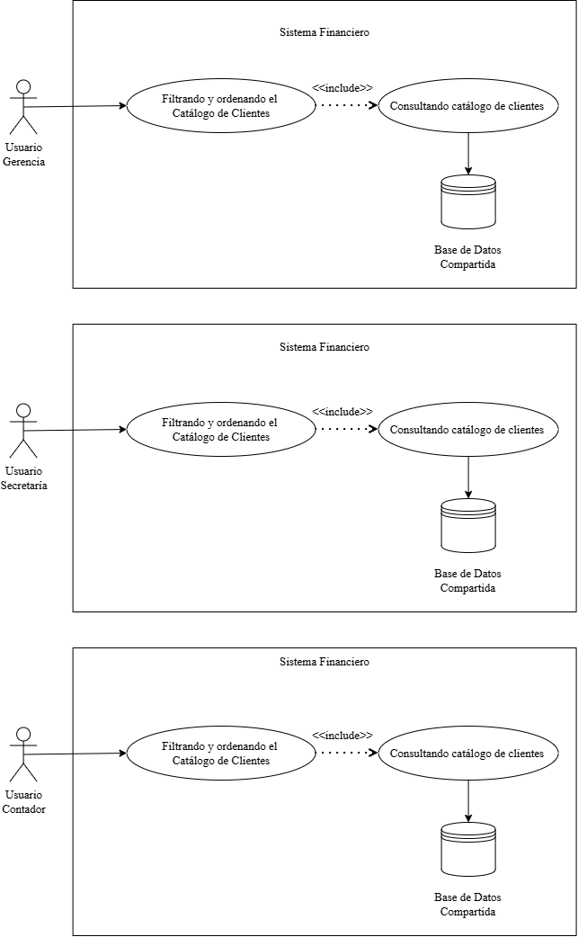
Fuente: Elaborado por el estudiante de acuerdo con el proyecto

Figura 1.2 “Diagrama de Caso de Uso 2”.
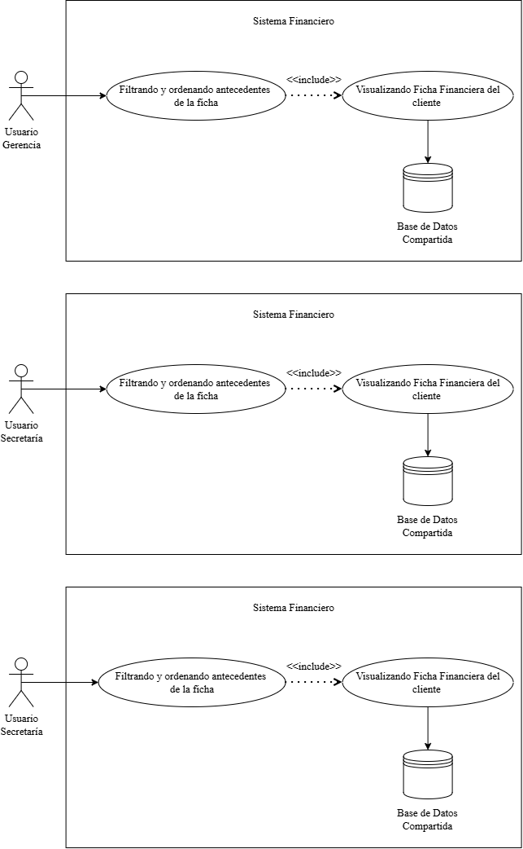
Fuente: Elaborado por el estudiante de acuerdo con el proyecto

Figura 1.3 "Diagrama Caso de Uso 3"
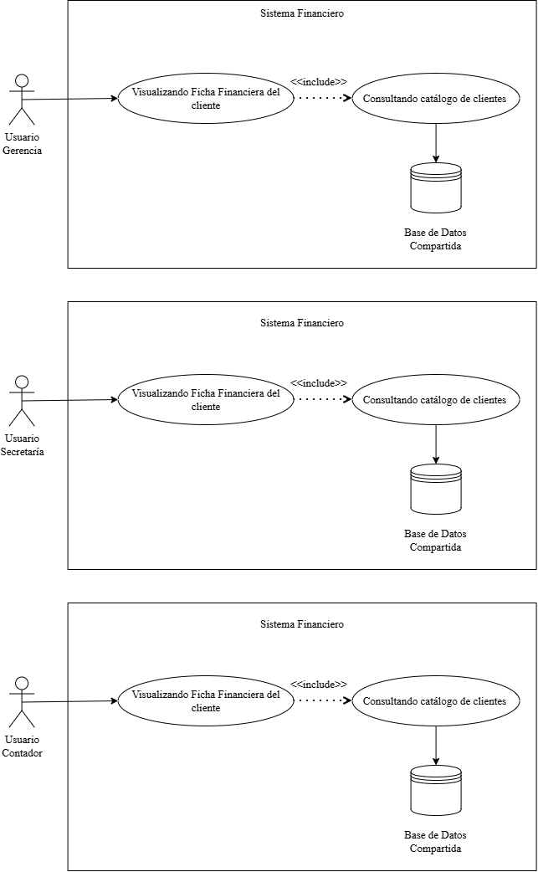
Fuente: Elaborado por el estudiante de acuerdo con el proyecto
Figura 1.4 "Diagrama Caso de Uso 4"
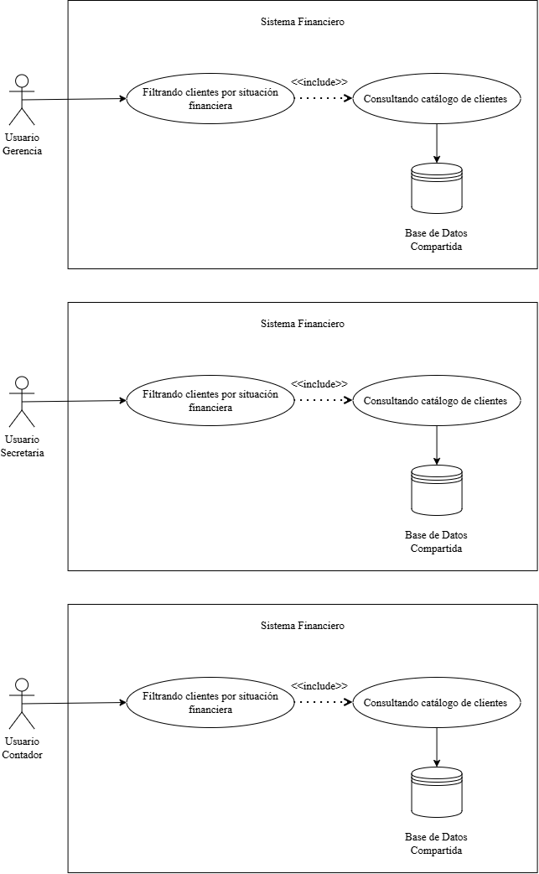
Fuente: Elaborado por el estudiante de acuerdo con el proyecto
Figura 1.5 "Diagrama Caso de Uso 5"
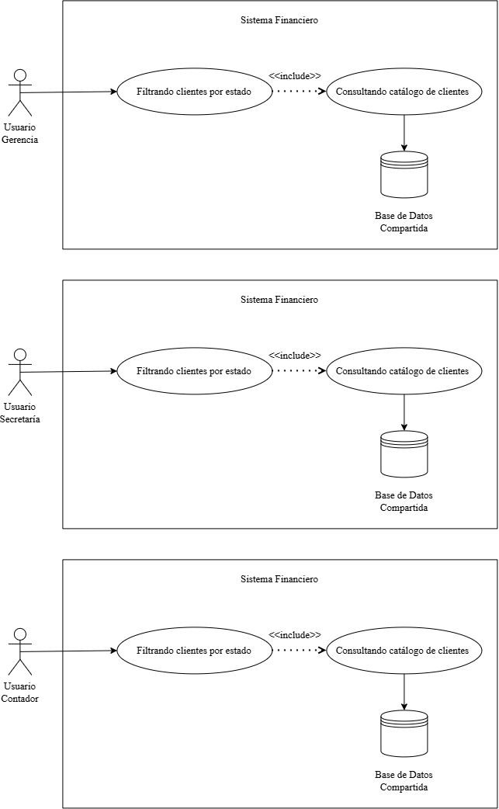
Fuente: Elaborado por el estudiante de acuerdo con el proyecto

Figura 1.6 "Diagrama Caso de Uso 6"
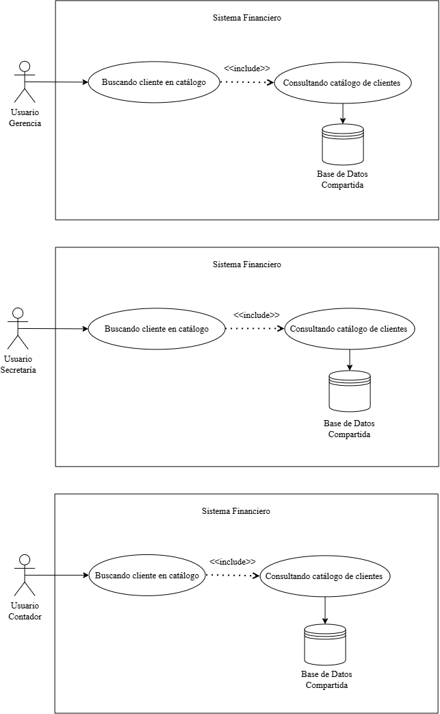
Fuente: Elaborado por el estudiante de acuerdo con el proyecto

Figura 1.7 "Diagrama Caso de Uso 7"
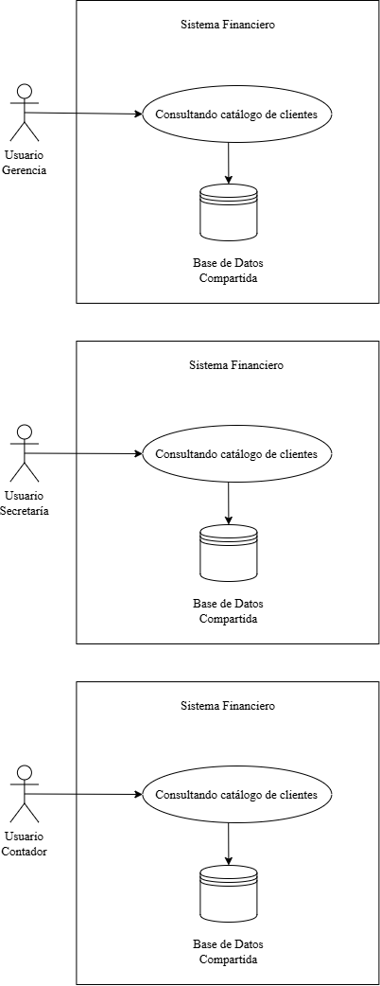
Fuente: Elaborado por el estudiante de acuerdo con el proyecto

Figura 1.8 "Diagrama Caso de Uso 8"
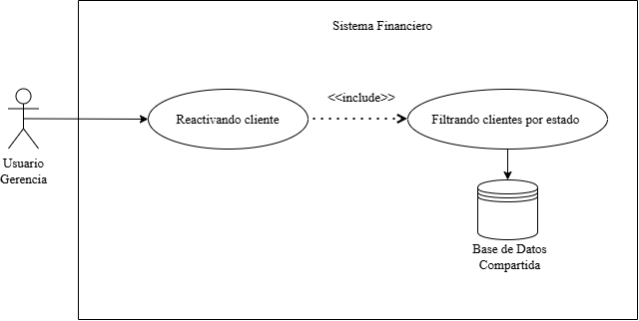
Fuente: Elaborado por el estudiante de acuerdo con el proyecto

Figura 1.9 "Diagrama Caso de Uso 9"
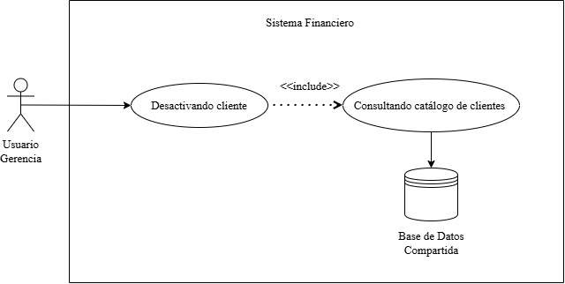
Fuente: Elaborado por el estudiante de acuerdo con el proyecto

Figura 1.10 "Diagrama Caso de Uso 10"
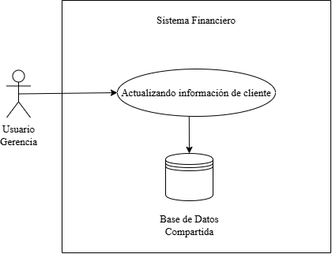
Fuente: Elaborado por el estudiante de acuerdo con el proyecto

Figura 1.11 "Diagrama Caso de Uso 11"
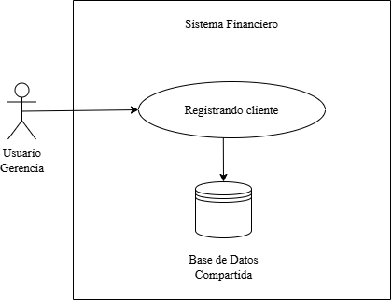
Fuente: Elaborado por el estudiante de acuerdo con el proyecto

Modulo 2: Cotizaciones y notas de Venta

Figura 1.12 "Diagrama Caso de Uso 12"
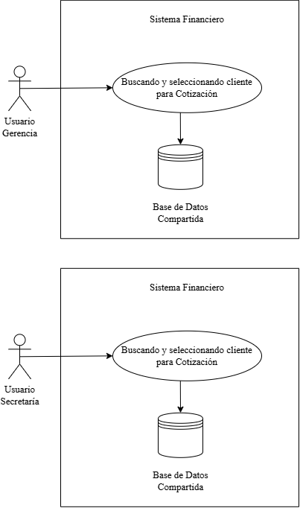
Fuente: Elaborado por el estudiante de acuerdo con el proyecto

Figura 1.13 "Diagrama Caso de Uso 13"
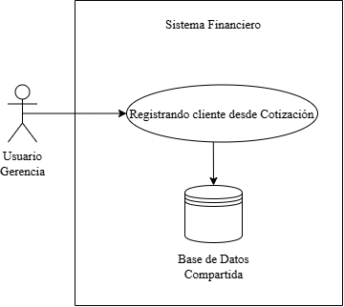
Fuente: Elaborado por el estudiante de acuerdo con el proyecto

Figura 1.14 "Diagrama Caso de Uso 14"
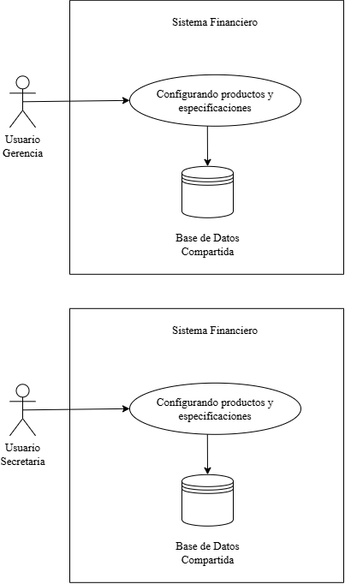
Fuente: Elaborado por el estudiante de acuerdo con el proyecto

Figura 1.15 "Diagrama Caso de Uso 15"
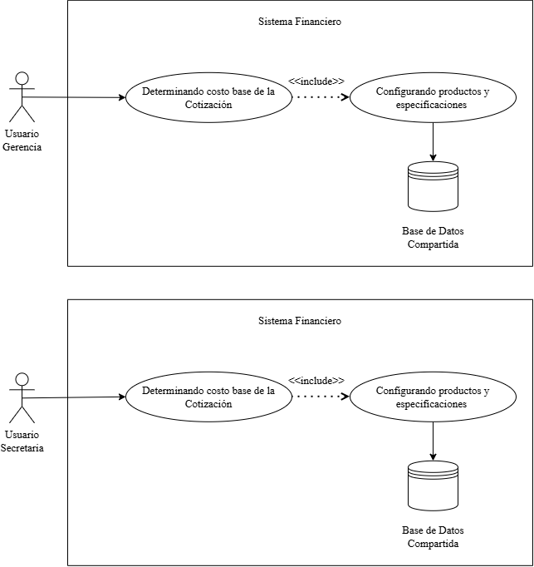
Fuente: Elaborado por el estudiante de acuerdo con el proyecto

Figura 1.16 "Diagrama Caso de Uso 16"
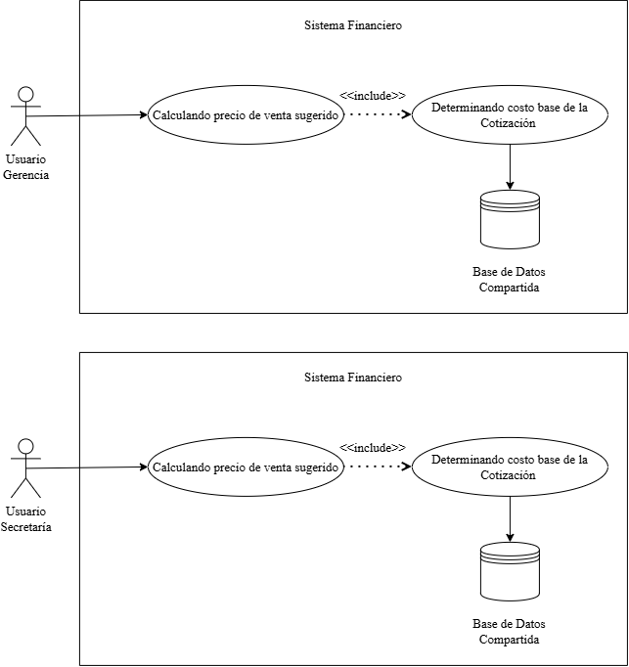
Fuente: Elaborado por el estudiante de acuerdo con el proyecto

Figura 1.17 "Diagrama Caso de Uso 17"
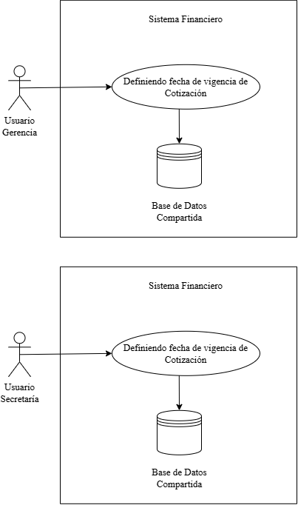
Fuente: Elaborado por el estudiante de acuerdo con el proyecto

Figura 1.18 "Diagrama Caso de Uso 18"
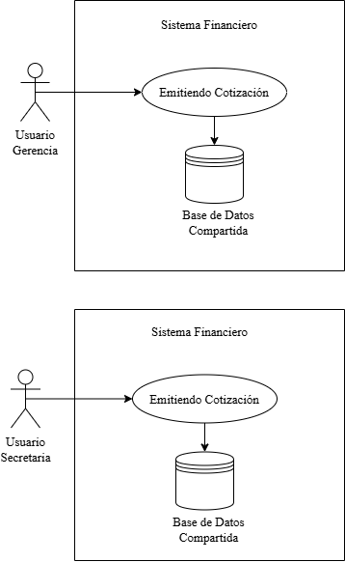
Fuente: Elaborado por el estudiante de acuerdo con el proyecto

Figura 1.19 "Diagrama Caso de Uso 19"
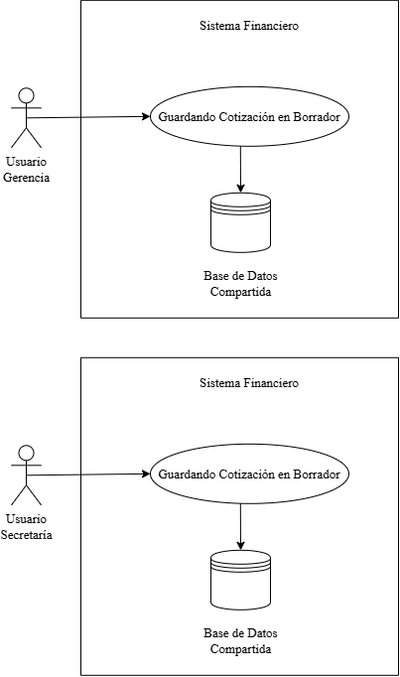
Fuente: Elaborado por el estudiante de acuerdo con el proyecto

Figura 1.20 "Diagrama Caso de Uso 20"
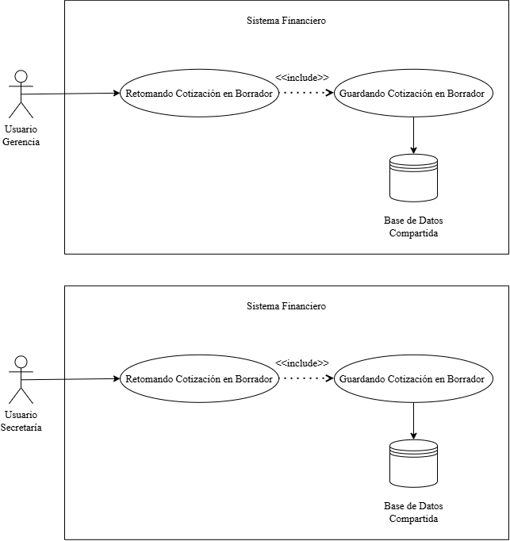
Fuente: Elaborado por el estudiante de acuerdo con el proyecto

Figura 1.21 "Diagrama Caso de Uso 21"
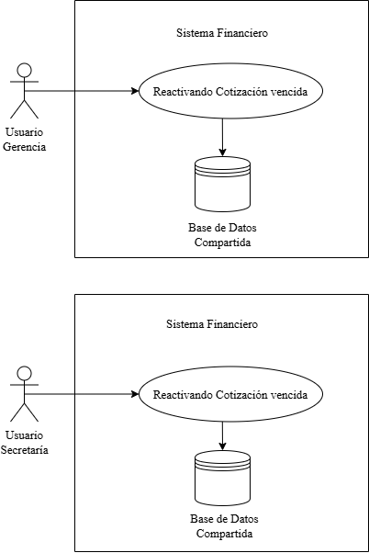
Fuente: Elaborado por el estudiante de acuerdo con el proyecto

Figura 1.22 "Diagrama Caso de Uso 22"
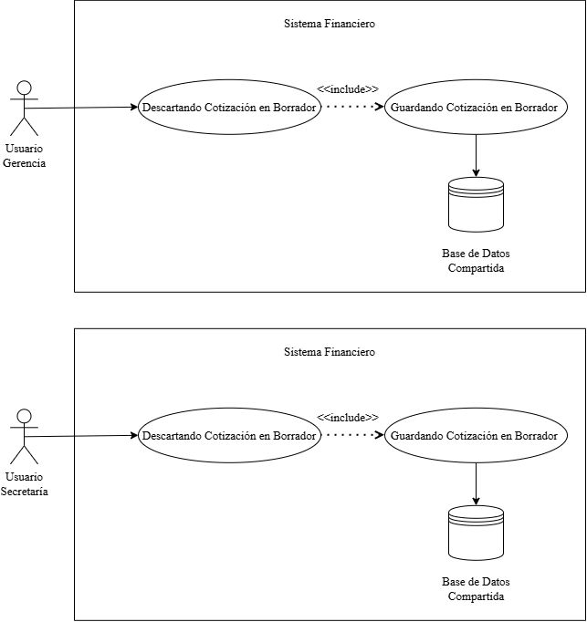
Fuente: Elaborado por el estudiante de acuerdo con el proyecto

Figura 1.23 "Diagrama Caso de Uso 23"
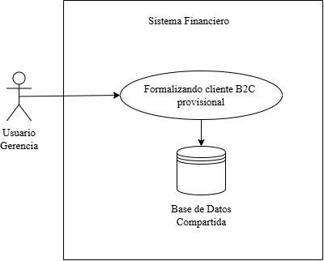
Fuente: Elaborado por el estudiante de acuerdo con el proyecto

Figura 1.24 "Diagrama Caso de Uso 24"
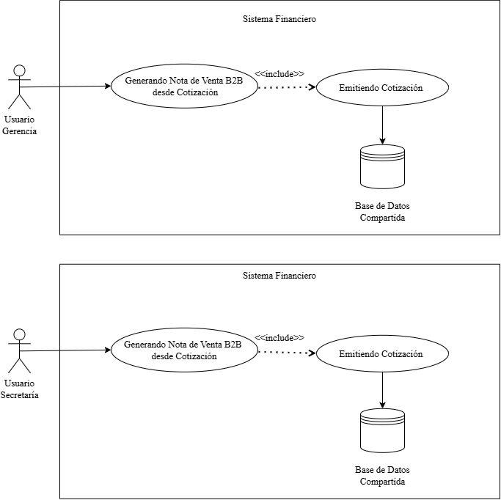
Fuente: Elaborado por el estudiante de acuerdo con el proyecto

Figura 1.25 "Diagrama Caso de Uso 25"
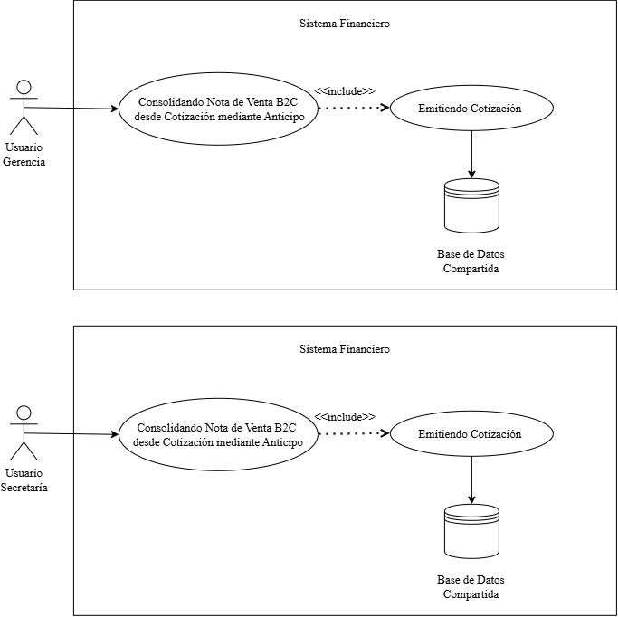
Fuente: Elaborado por el estudiante de acuerdo con el proyecto

Figura 1.26 "Diagrama Caso de Uso 26"
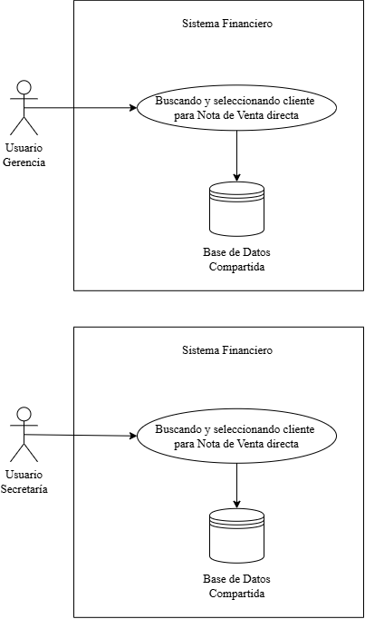
Fuente: Elaborado por el estudiante de acuerdo con el proyecto

Figura 1.27 "Diagrama Caso de Uso 27"
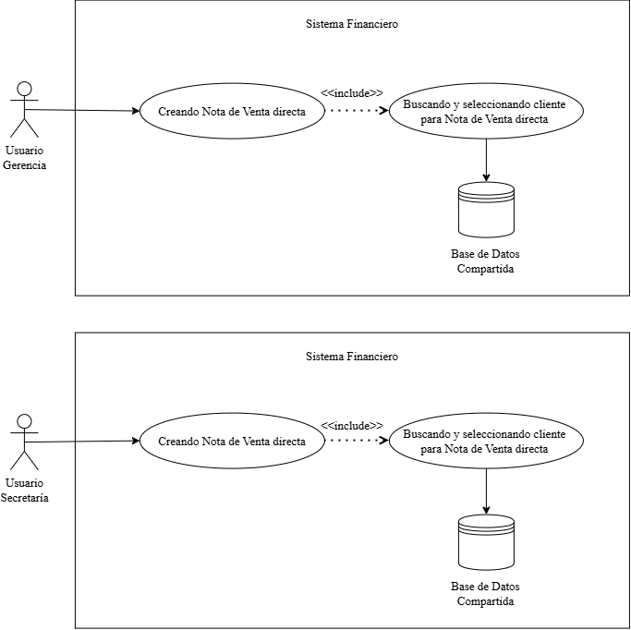
Fuente: Elaborado por el estudiante de acuerdo con el proyecto

Figura 1.28 "Diagrama Caso de Uso 28"
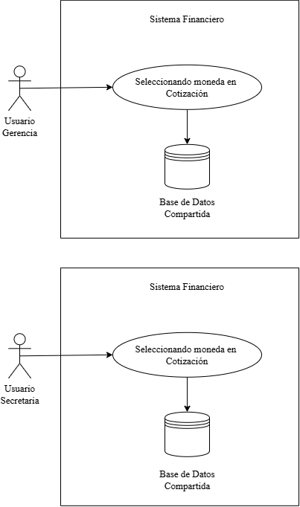
Fuente: Elaborado por el estudiante de acuerdo con el proyecto

Figura 1.29 "Diagrama Caso de Uso 29"
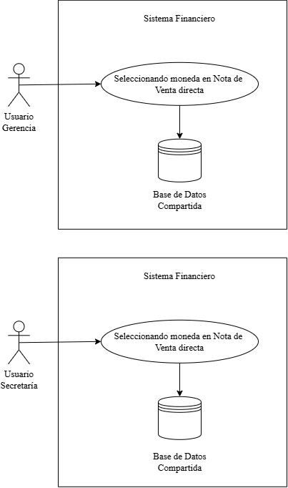
Fuente: Elaborado por el estudiante de acuerdo con el proyecto

Figura 1.30 "Diagrama Caso de Uso 30"
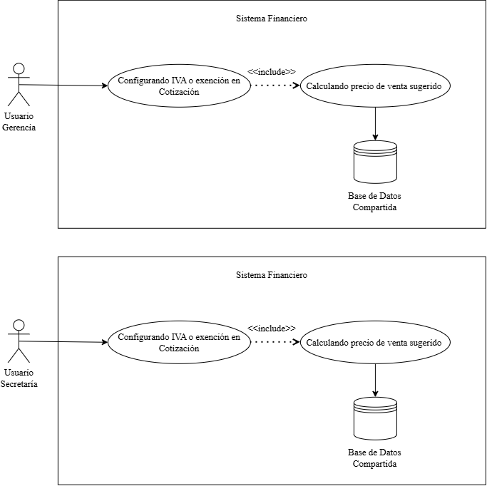
Fuente: Elaborado por el estudiante de acuerdo con el proyecto

Figura 1.31 "Diagrama Caso de Uso 31"
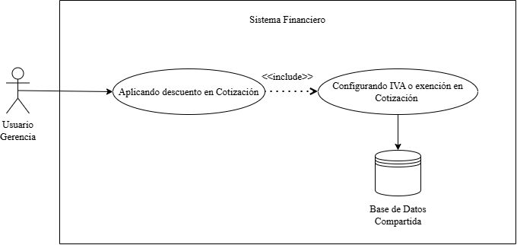
Fuente: Elaborado por el estudiante de acuerdo con el proyecto

Figura 1.32 "Diagrama Caso de Uso 32"
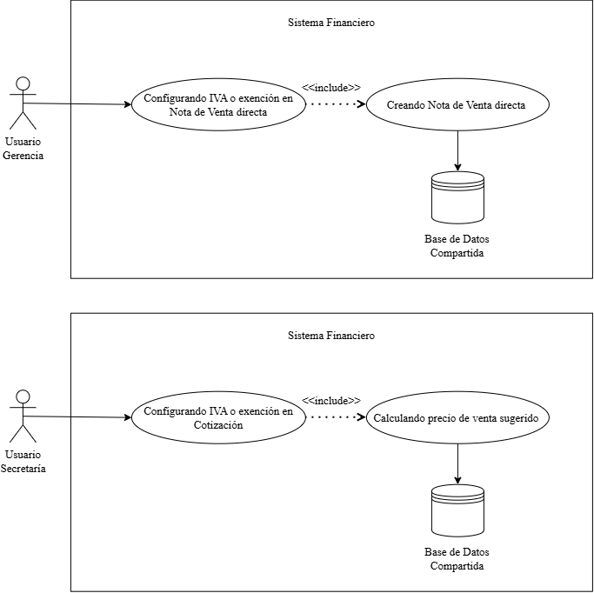
Fuente: Elaborado por el estudiante de acuerdo con el proyecto

Figura 1.33 "Diagrama Caso de Uso 33"
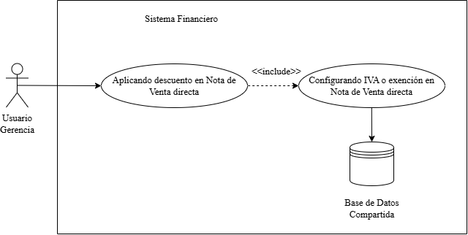
Fuente: Elaborado por el estudiante de acuerdo con el proyecto

Figura 1.34 "Diagrama Caso de Uso 34"
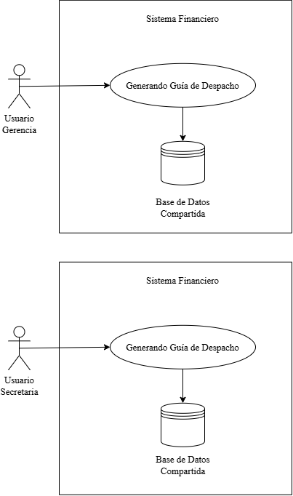
Fuente: Elaborado por el estudiante de acuerdo con el proyecto

Figura 1.35 "Diagrama Caso de Uso 35"
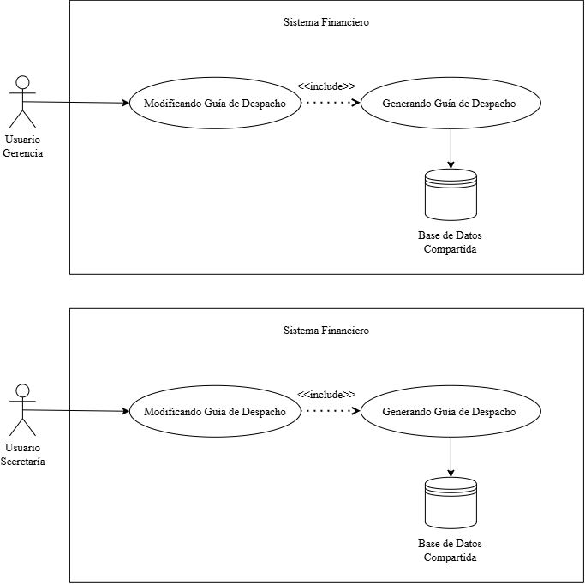
Fuente: Elaborado por el estudiante de acuerdo con el proyecto

Figura 1.36 "Diagrama Caso de Uso 36"
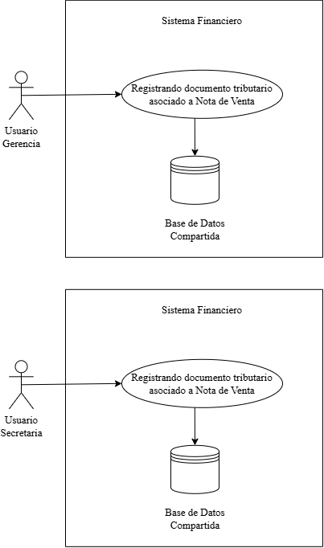
Fuente: Elaborado por el estudiante de acuerdo con el proyecto

Figura 1.37 "Diagrama Caso de Uso 37"
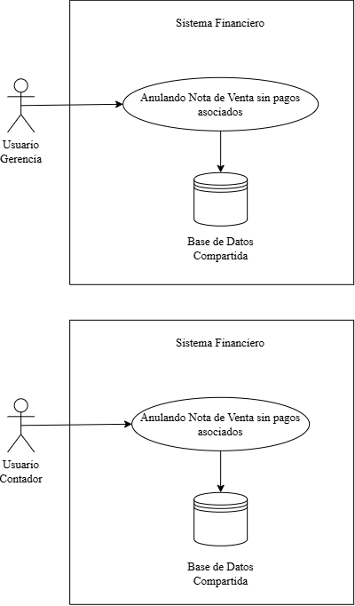
Fuente: Elaborado por el estudiante de acuerdo con el proyecto

Figura 1.38 "Diagrama Caso de Uso 38"
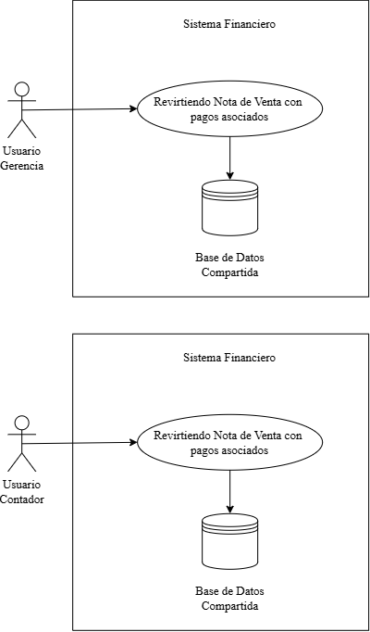
Fuente: Elaborado por el estudiante de acuerdo con el proyecto

Figura 1.39 "Diagrama Caso de Uso 39"
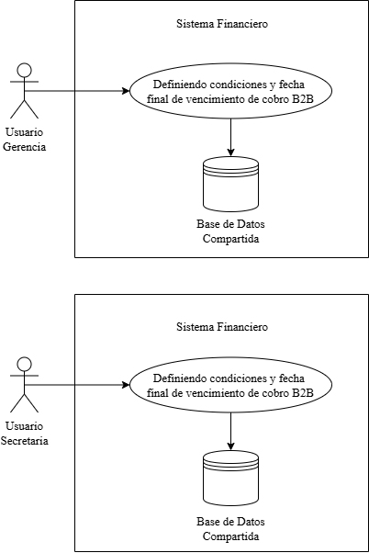
Fuente: Elaborado por el estudiante de acuerdo con el proyecto

Figura 1.40 "Diagrama Caso de Uso 40"
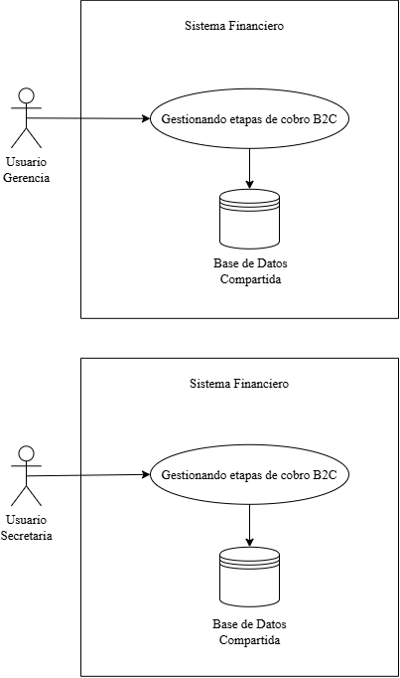
Fuente: Elaborado por el estudiante de acuerdo con el proyecto

Figura 1.41 "Diagrama Caso de Uso 41"
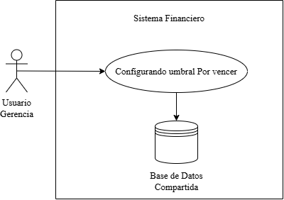
Fuente: Elaborado por el estudiante de acuerdo con el proyecto

Backlog

En esta sección se presenta el Product Backlog correspondiente al Incremento 1. Este registro organiza los requerimientos y tareas planificados para la entrega, indicando su prioridad, el responsable asignado y el tiempo estimado, junto con los antecedentes de seguimiento disponibles durante la ejecución.
Su propósito es mantener un control ordenado del trabajo asociado al incremento y permitir la comparación entre la planificación establecida y el avance efectivamente registrado.
Tabla 2.1“Tabla del product backlog del proyecto”.
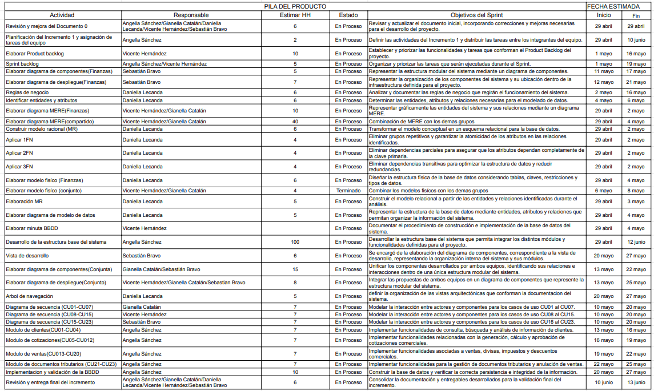
Fuente: Elaborado por el estudiante de acuerdo con el proyecto
Para visualizar para mayor detalle, consultar en el anexo.

Diagrama de Componentes

El diagrama de componentes corresponde a la representación de la organización interna del sistema, mostrando los principales elementos de software y las relaciones existentes entre ellos. Este diagrama permite visualizar la separación entre las vistas, los controladores, los componentes responsables de la lógica funcional, la capa de persistencia y la conexión con la base de datos.
La capa de presentación está diseñada como una Single Page Application utilizando React, permitiendo centralizar las interfaces mediante las cuales los usuarios interactúan con las funcionalidades del sistema. Las solicitudes originadas desde las vistas son recibidas por C_Finanzas, correspondiente a FinanzasController, que actúa como punto de entrada para la lógica del módulo financiero.
El bloque de controladores contiene los componentes responsables de procesar las operaciones funcionales. C_Cliente gestiona las funcionalidades relacionadas con el Catálogo de Clientes y la Ficha Cliente. C_Cotización procesa las operaciones correspondientes a cotizaciones, Notas de Venta, Notas de Venta directas y Guías de Despacho. C_Pago participa en las operaciones de pagos contempladas dentro del incremento. Las solicitudes son derivadas desde C_Finanzas al controlador correspondiente según la operación ejecutada.
La persistencia de la información se realiza mediante Prisma, que constituye el componente encargado de interactuar con PostgreSQL. De esta forma, los controladores solicitan las operaciones de lectura o escritura a Prisma y este realiza el acceso a los objetos físicos almacenados en la base de datos. Esta estructura permite mantener separada la lógica funcional de las operaciones directas de persistencia.
El sistema incorpora además la comunicación con la API del Banco Central para las operaciones que requieren obtener información asociada al tipo de cambio. Esta integración es utilizada en el contexto de la conversión de pagos registrados en USD a CLP, manteniendo PostgreSQL como repositorio de la información persistida por el sistema.

Figura 3.1:“Diagrama Componentes correspondiente al Incremento 1”.

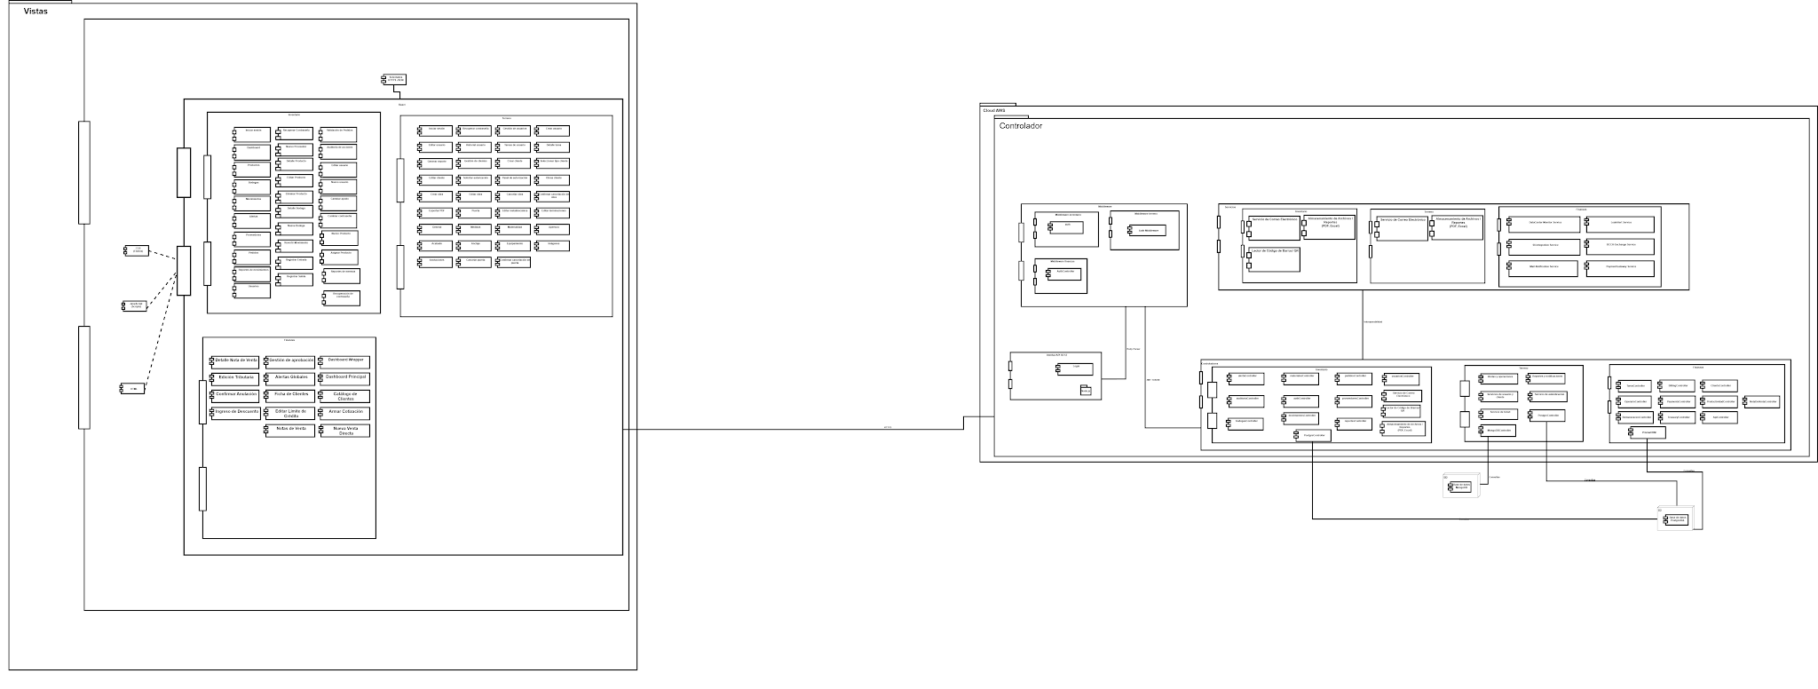
Fuente: Elaborado por el estudiante de acuerdo con el proyecto

Diagrama de Despliegue

El diagrama de despliegue corresponde a la representación de la distribución física y tecnológica del sistema, mostrando los nodos, entornos y recursos necesarios para su ejecución. Este diagrama permite visualizar dónde se ubicaron los principales elementos de software y hardware involucrados en el funcionamiento del sistema.
Este diagrama sirvió para identificar la relación entre el usuario, la aplicación, el entorno de ejecución y la base de datos utilizada por el sistema. A partir de esta representación, se pudo observar cómo se despliega a nivel de infraestructura, considerando la comunicación entre las vistas del sistema, la lógica de aplicación y la base de datos relacional PostgreSQL.
El diagrama de despliegue se elaboró para validar que la propuesta contara con una estructura técnica coherente para su ejecución. Además, permitió representar la ubicación de los componentes principales del sistema y la forma en que estos se comunicaron durante el uso de las funcionalidades consideradas en el incremento.
La construcción de este diagrama demostró que el sistema requirió una arquitectura de despliegue capaz de conectar la capa de interacción del usuario con la lógica de control y la persistencia de datos. Asimismo, permitió confirmar que la base de datos PostgreSQL constituyó un elemento central para el almacenamiento y consulta de la información asociada al módulo de Finanzas.
El PC Usuario representa la estación de trabajo desde la cual el usuario accede al sistema mediante un navegador web moderno. El Servidor Web es responsable de alojar y distribuir los recursos necesarios para la ejecución de la aplicación desarrollada en React, utilizando protocolos seguros de comunicación mediante HTTPS y TLS.
El Servidor de Aplicaciones constituye el núcleo de procesamiento del sistema y ejecuta la aplicación sobre Node.js. En este entorno se encuentran los componentes de control encargados de procesar las solicitudes recibidas desde las vistas y Prisma como mecanismo de acceso a la persistencia.
La Base de Datos Cloud aloja PostgreSQL y concentra la información persistente utilizada por el sistema. La comunicación con el servidor de aplicaciones se realiza mediante una conexión segura al servicio de base de datos, permitiendo efectuar las operaciones de lectura y escritura requeridas por las funcionalidades.
El despliegue contempla además mecanismos de respaldo, monitoreo y recuperación para resguardar la disponibilidad de la información y conservar los registros técnicos necesarios para la operación del sistema. Las integraciones externas se comunican mediante protocolos seguros, incluyendo la conexión requerida con el Banco Central para obtener la información utilizada en la conversión de moneda.
Este despliegue permite mantener la separación entre el acceso del usuario, el procesamiento de las operaciones y la persistencia de la información, proporcionando una estructura capaz de soportar la ejecución del sistema financiero.

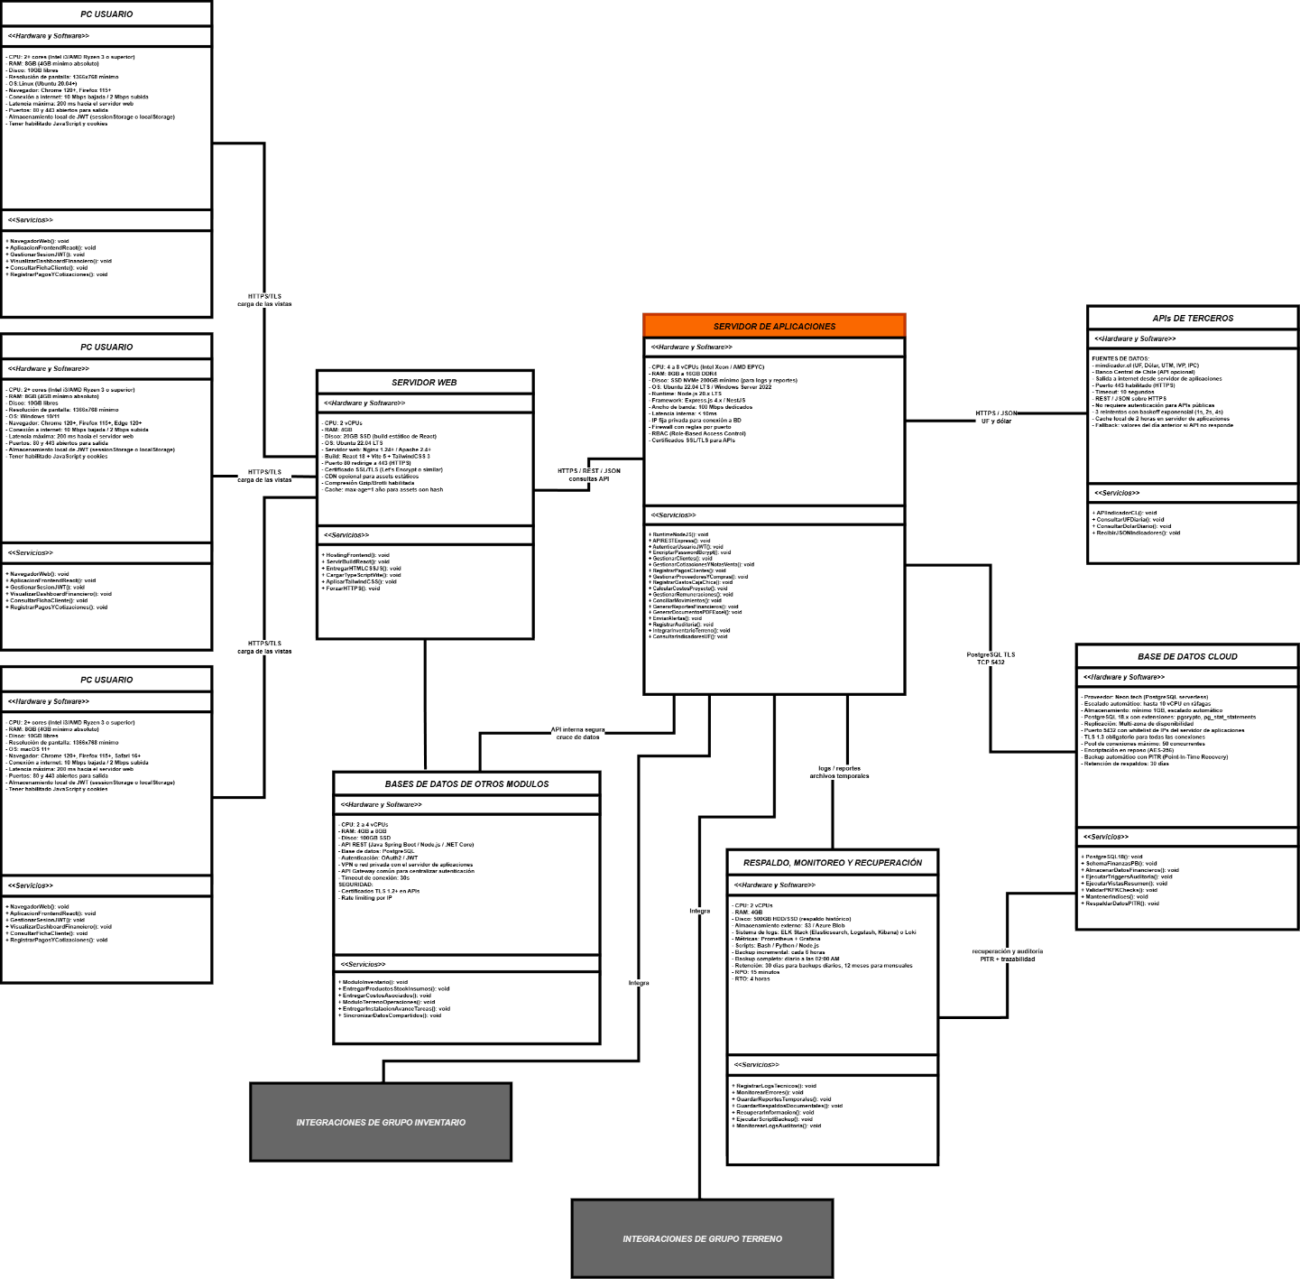
Figura 4.1: “Diagrama Despliegue de Puertas Blindadas”.

Fuente: Elaborado por el estudiante de acuerdo con el proyecto

Modelo de Datos

El modelo de datos corresponde a la representación del modelo físico asociado al Incremento 1 del módulo de Finanzas. Esta representación permite visualizar la estructura relacional definida para el sistema, considerando las tablas, atributos, claves primarias, claves foráneas y relaciones necesarias para dar soporte a las funcionalidades contempladas. A través del modelo físico se establece cómo se organiza la información que debe persistir en PostgreSQL para responder a los requerimientos funcionales definidos.
El modelo físico del Incremento 1 está compuesto por 31 tablas y 43 relaciones generadas a partir de claves foráneas. Las estructuras representadas pertenecen a los schemas finanzas, inventario y terreno, reflejando tanto la información administrada por el módulo financiero como los datos utilizados desde los otros ámbitos funcionales necesarios para ejecutar sus procesos.
Esta estructura permite registrar, consultar y relacionar la información necesaria para la gestión de clientes, cotizaciones, productos y especificaciones comerciales, costos utilizados en las cotizaciones, Notas de Venta, Guías de Despacho, documentos tributarios y operaciones financieras contempladas dentro del incremento. Las relaciones entre las entidades permiten conservar la trazabilidad de las operaciones y mantener las asociaciones necesarias entre la información comercial y financiera.
La distribución del modelo mantiene diferenciadas las estructuras pertenecientes a Finanzas de aquellas consumidas desde Inventario y Terreno. De esta forma, el modelo representa las relaciones requeridas por las funcionalidades sin duplicar la responsabilidad sobre la información administrada por otros ámbitos del sistema. Todas las tablas se encuentran integradas mediante sus relaciones correspondientes, sin entidades aisladas dentro del modelo físico.
En conjunto, el modelo de datos permitió comprobar que la información requerida por el Incremento 1 contara con una estructura relacional coherente y trazable, capaz de sostener las operaciones contempladas en Integración y Ficha de Clientes, Cotizaciones y Notas de Venta, y la funcionalidad de conversión de pagos en USD a CLP perteneciente a Pagos y Recaudación.

Figura 5.1: “Modelo físico de datos del módulo de finanza”.
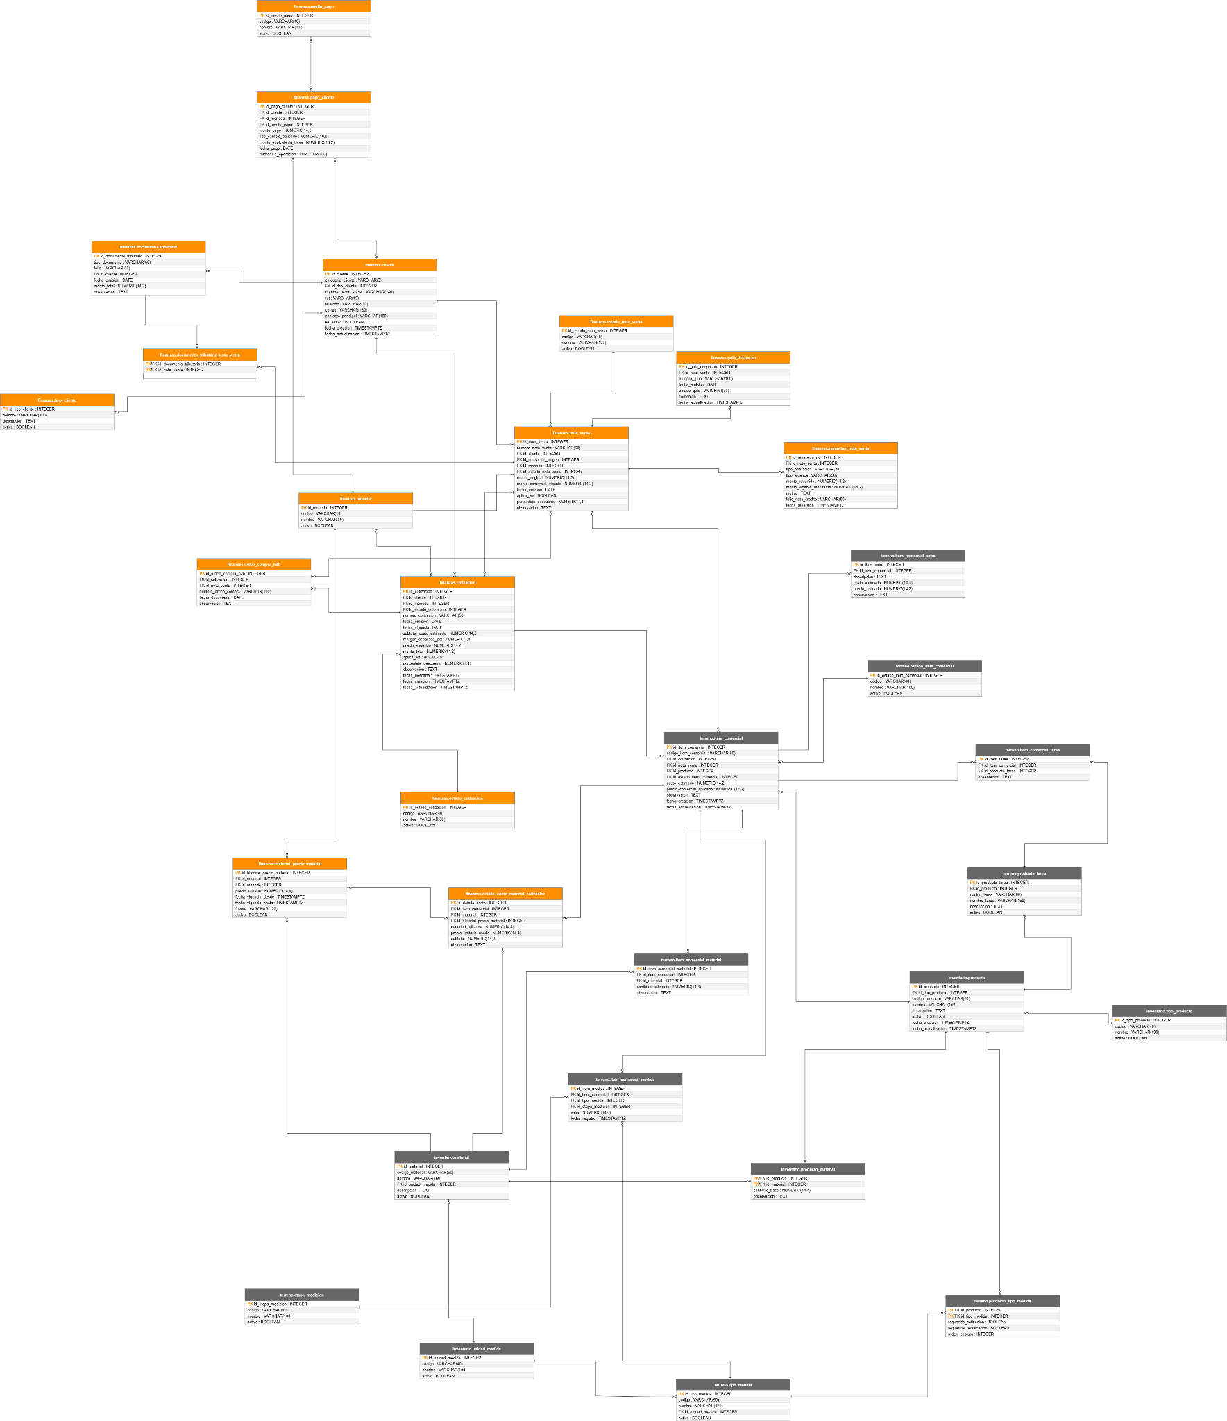
Fuente: Elaborado por el estudiante de acuerdo con el proyecto.
Para visualizar para mayor detalle, consultar en el anexo.

Diagramas Secuencia

Los diagramas de secuencia correspondieron a la representación detallada de la interacción temporal entre los actores, vistas, controladores y componentes de persistencia durante la ejecución de los casos de uso del Incremento 1. Estos diagramas permitieron visualizar el orden en que se enviaron solicitudes, respuestas, validaciones, consultas y operaciones de persistencia dentro de cada flujo funcional.
Cada caso de uso se representa mediante un único diagrama de secuencia. El diagrama incorpora el flujo principal y, cuando corresponde, los puntos exactos en los que pueden producirse las excepciones definidas para el caso de uso. De esta manera, las validaciones fallidas, estados incompatibles y demás desviaciones del flujo quedan representadas dentro de la misma secuencia, evitando separar las excepciones en diagramas independientes.
Los diagramas muestran el recorrido de las solicitudes desde el actor hacia la vista correspondiente y desde esta hacia C_Finanzas. Posteriormente, la solicitud es procesada por el controlador responsable de la funcionalidad y utiliza Prisma para realizar las operaciones necesarias sobre PostgreSQL. Las respuestas retornan hacia la vista siguiendo el recorrido inverso. Cuando la funcionalidad requiere la conversión de un pago en USD a CLP, la secuencia incorpora además la comunicación necesaria con el Banco Central.
La construcción de estos diagramas permitió validar que los flujos establecidos en los casos de uso extendidos fueran coherentes con la arquitectura y con los objetos físicos utilizados para la persistencia. Asimismo, permitió representar las validaciones, cambios de estado, respuestas del sistema y puntos de activación de las excepciones necesarios para ejecutar correctamente cada funcionalidad.

CU01 - Registrando cliente

En la Figura 6.1 se puede visualizar que el usuario autorizado inicia el registro de un nuevo cliente desde el Catálogo de Clientes, indicando si corresponde a un cliente empresarial o particular. El sistema determina los antecedentes aplicables al tipo seleccionado, recibe la información ingresada y valida su completitud y formato antes de comprobar que no exista otro cliente con la misma identidad. Si las validaciones son satisfactorias, registra al cliente en estado Activo y confirma la operación. Si existen datos obligatorios incompletos o inválidos, el sistema informa qué antecedentes deben corregirse y no realiza el registro; asimismo, si detecta un cliente duplicado, informa la situación e impide crear un nuevo registro.

Figura 6.1 “DS-CU01 - Registrando cliente”.
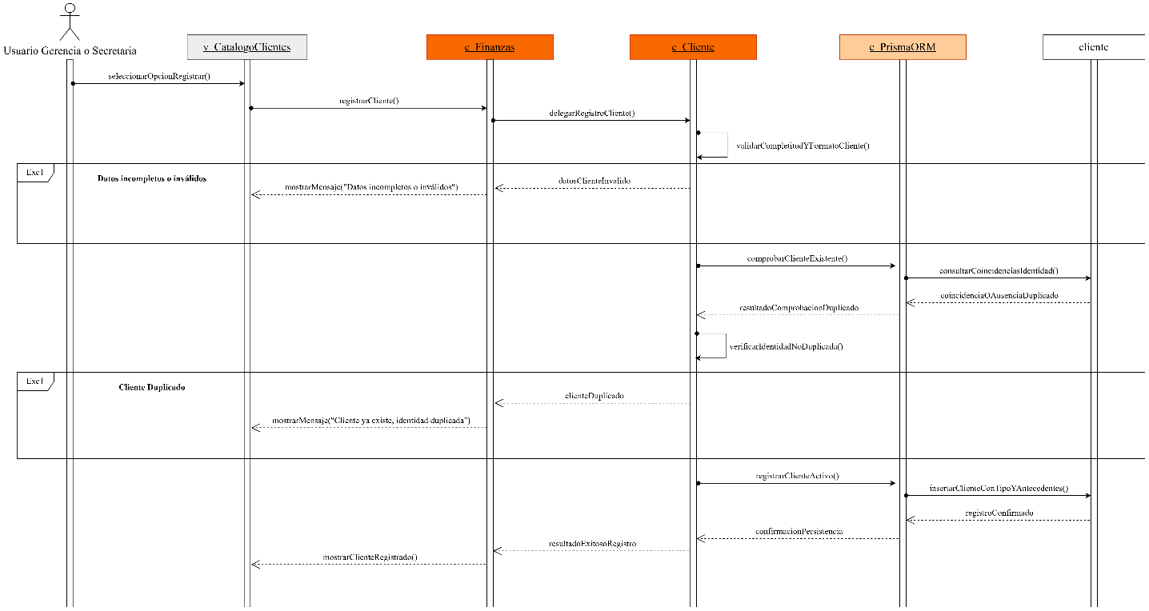

Fuente: Elaborado por los estudiantes de acuerdo con el proyecto.

CU02 - Actualizando información de cliente

En la Figura 6.2 se puede visualizar que el usuario autorizado inicia la actualización desde la Ficha Cliente, tras lo cual el sistema recupera la información vigente del cliente y presenta únicamente los antecedentes habilitados para modificación, manteniendo el Rol Único Tributario como dato no editable. El usuario modifica la información permitida y solicita guardar los cambios; el sistema valida la completitud y formato de los antecedentes ingresados y, cuando estos son válidos, actualiza la información correspondiente y confirma la operación. Si alguno de los datos editables se encuentra incompleto o presenta un formato inválido, el sistema informa qué información debe corregirse y conserva los antecedentes anteriores sin efectuar la actualización.

Figura 6.2: “DS-CU02 - Actualizando información de cliente”.
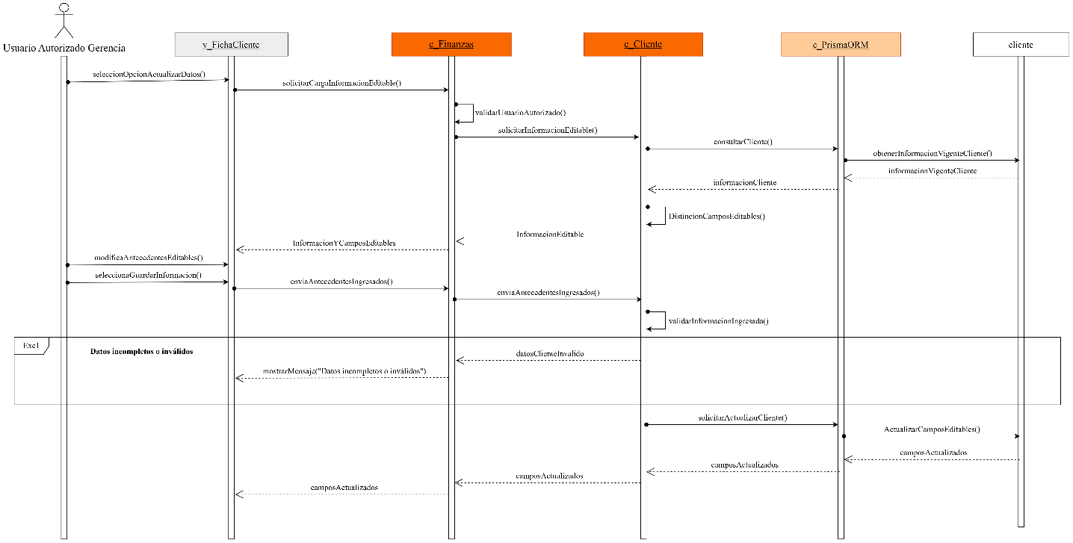

Fuente: Elaborado por los estudiantes de acuerdo con el proyecto.

CU03- Desactivando cliente

En la Figura 6.3 se puede visualizar que el usuario autorizado selecciona desde el Catálogo de Clientes al cliente activo que desea desactivar. El sistema consulta su estado y los procesos, obligaciones y elementos asociados, verificando que ninguno permanezca en un estado no final. Si la validación es satisfactoria, solicita la confirmación del usuario y posteriormente cambia el estado del cliente a Inactivo, conservando su información e historial y retirándolo de las operaciones que requieren clientes activos. Si se detecta alguna cotización, Nota de Venta, proyecto u otro elemento asociado con actividad pendiente, el sistema informa que el cliente no puede ser desactivado mientras dicha actividad permanezca abierta y mantiene su estado sin modificaciones.

Figura 6.3: “DS-CU03 - Desactivando cliente”.

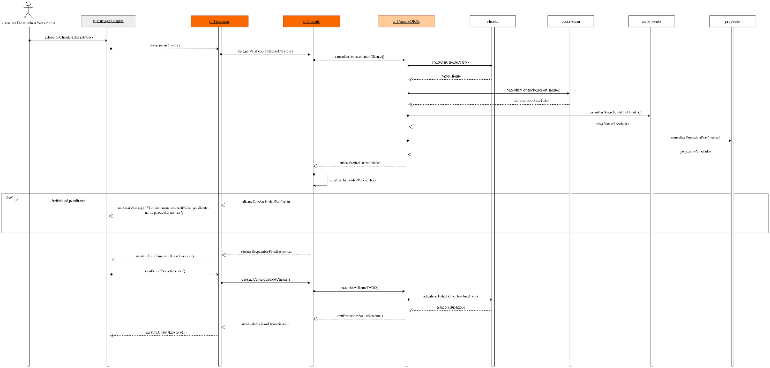

Fuente: Elaborado por los estudiantes de acuerdo con el proyecto.

CU04 - Reactivando cliente

En la Figura 6.4 se puede visualizar que el usuario autorizado accede al Catálogo de Clientes con los registros inactivos disponibles, selecciona el cliente que desea reactivar y solicita la operación. El sistema recupera la información vigente del cliente seleccionado y presenta sus antecedentes para confirmar que corresponde al registro que será reactivado. Una vez que el usuario confirma la acción, el sistema modifica el estado del mismo registro desde Inactivo a Activo, conservando íntegramente su información e historial previo. Como resultado, el cliente vuelve a quedar disponible para las nuevas operaciones habilitadas que requieren un cliente activo. Este caso de uso no presenta excepciones funcionales registradas que alteren el flujo descrito.

Figura 6.4: “DS-CU04 - Reactivando cliente”.
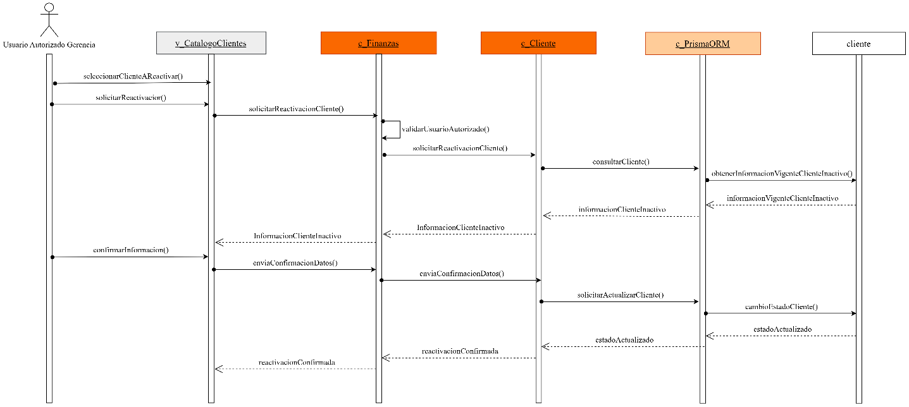

Fuente: Elaborado por los estudiantes de acuerdo con el proyecto.

CU05 - Consultando catálogo de clientes

En la Figura 6.5 se puede visualizar que el usuario autorizado accede al Catálogo de Clientes y el sistema solicita la información necesaria para presentar los registros disponibles. A partir de los datos vigentes de clientes y de la información financiera resumida, el sistema recupera únicamente los clientes registrados en estado Activo y muestra sus antecedentes de identificación, contacto y situación financiera correspondiente. Los clientes que todavía mantengan un registro provisional son identificados visualmente como Incompletos para distinguirlos de los clientes formalizados. Como resultado, el Catálogo de Clientes queda disponible para las operaciones posteriores de consulta y selección con la información resumida definida para esta vista. Este caso de uso no contempla excepciones funcionales que alteren su flujo.

Figura 6.5: “DS-CU05 - Consultando catálogo de clientes”.
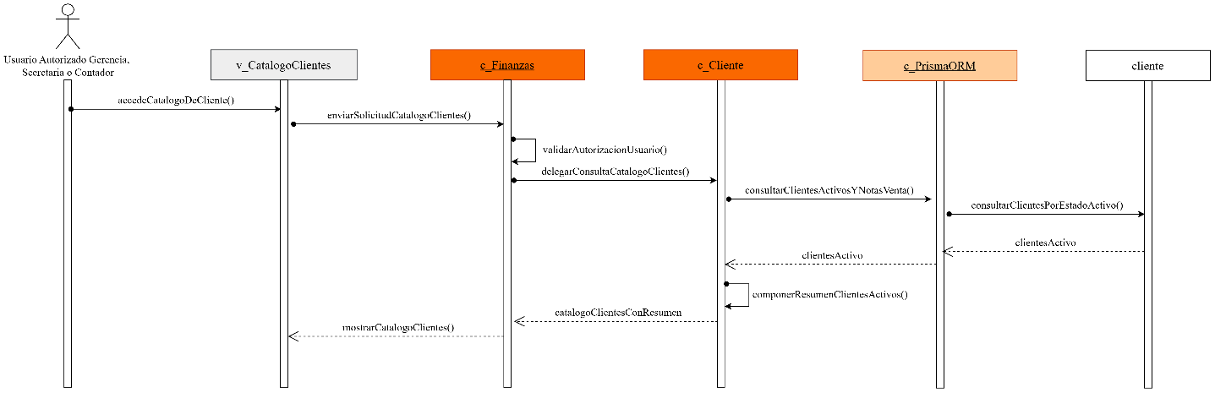

Fuente: Elaborado por los estudiantes de acuerdo con el proyecto.

CU06 - Buscando cliente en catálogo

En la Figura 6.6 se puede visualizar que el usuario ingresa total o parcialmente el Rol Único Tributario, nombre o Razón Social del cliente que desea localizar desde el Catálogo de Clientes. El sistema recibe el criterio de búsqueda, consulta los registros correspondientes al conjunto que se encuentra actualmente disponible en el catálogo y compara la información ingresada con los antecedentes de los clientes registrados. Posteriormente, actualiza la vista presentando únicamente los registros que poseen coincidencias totales o parciales con el criterio utilizado. La búsqueda opera sobre el conjunto previamente determinado por los filtros activos y no modifica la información almacenada de los clientes. Como resultado, el catálogo queda actualizado con las coincidencias encontradas. Este caso de uso no presenta excepciones funcionales registradas.

Figura 6.6: “DS-CU06 - Buscando cliente en catálogo”.
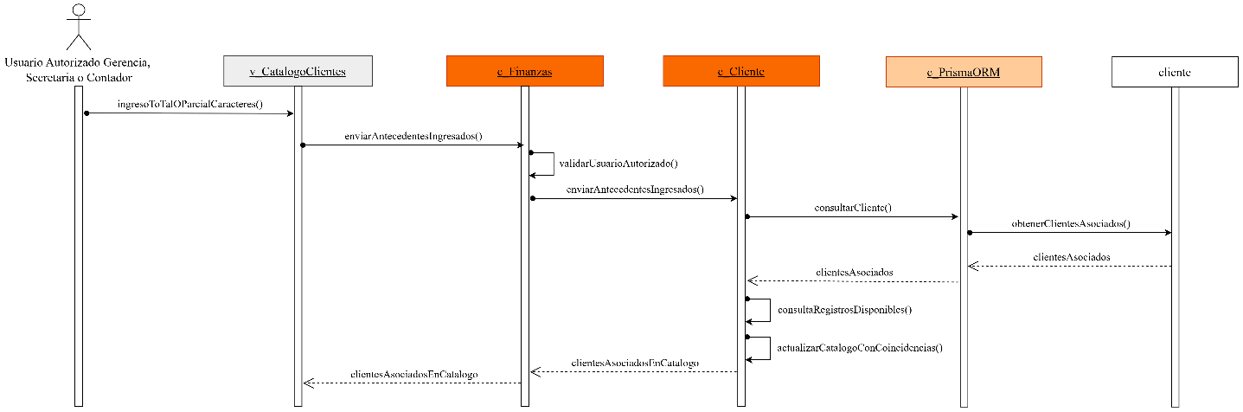

Fuente: Elaborado por los estudiantes de acuerdo con el proyecto.

CU07 - Filtrando clientes por estado

En la Figura 6.7 se puede visualizar que el usuario selecciona desde el Catálogo de Clientes el criterio de estado que desea consultar, pudiendo visualizar clientes Activos, Inactivos o Todos. El sistema recibe la selección, consulta la información vigente de los clientes registrados y aplica el criterio escogido sobre el conjunto disponible. Una vez procesada la solicitud, actualiza el catálogo mostrando únicamente los registros correspondientes al estado seleccionado, sin modificar los antecedentes ni el estado almacenado de los clientes. De esta forma, la vista queda ajustada al criterio requerido y puede ser utilizada posteriormente para otras operaciones de consulta o gestión habilitadas. El flujo no contempla excepciones funcionales, por lo que la selección del estado constituye una variante normal de la consulta.

Figura 6.7: “DS-CU07 - Filtrando clientes por estado”.
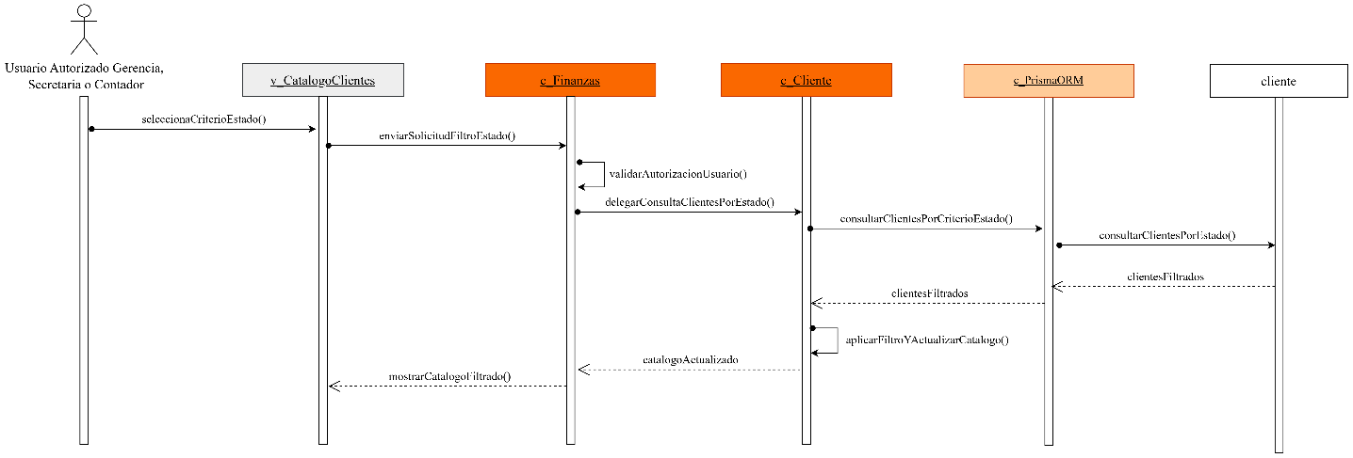

Fuente: Elaborado por los estudiantes de acuerdo con el proyecto.

CU08 - Filtrando clientes por situación financiera

En la Figura 6.8 se puede visualizar que el usuario selecciona la situación financiera que desea consultar desde el Catálogo de Clientes, pudiendo utilizar las categorías Al día, Deuda vigente o Moroso. El sistema obtiene la información financiera resumida de los clientes y evalúa su condición considerando los saldos pendientes y las fechas finales de vencimiento de las Notas de Venta aplicables. Un cliente se considera Moroso cuando mantiene al menos una Nota de Venta cuya fecha final de vencimiento ya transcurrió y conserva saldo pendiente mayor que cero. Una vez determinada la condición correspondiente, el sistema filtra los registros y actualiza el catálogo conservando el indicador visual definido. Este caso de uso no contempla excepciones funcionales registradas.

Figura 6.8: “DS-CU08 - Filtrando clientes por situación financiera”.

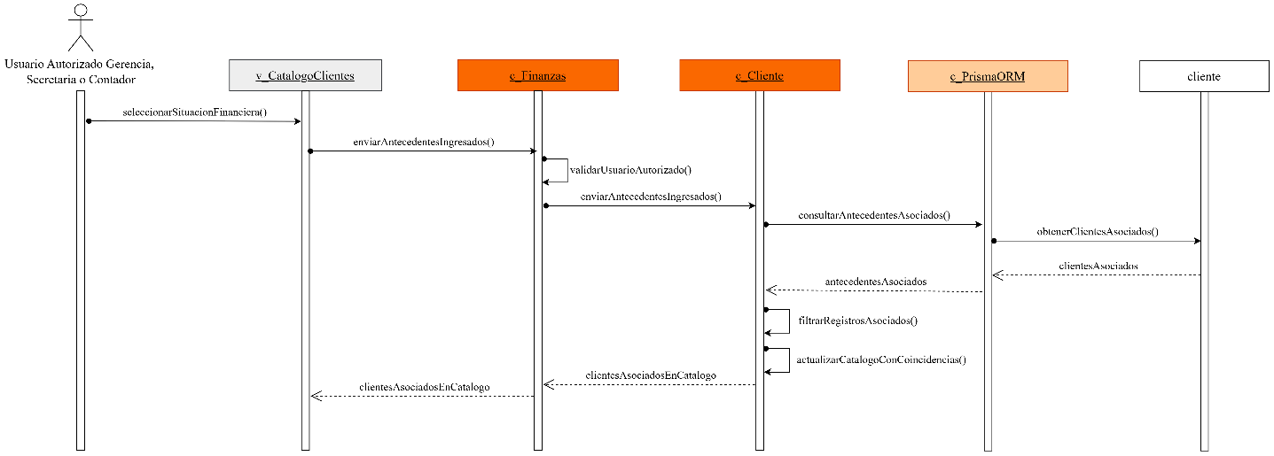

Fuente: Elaborado por los estudiantes de acuerdo con el proyecto.

CU09 - Visualizando Ficha Financiera del cliente

En la Figura 6.9 se puede visualizar que el usuario selecciona un cliente desde el catálogo y solicita consultar su Ficha Financiera. El sistema recupera la información vigente del cliente junto con sus antecedentes comerciales y financieros asociados. Cuando se trata de un cliente formal, presenta sus datos de identificación y contacto, el indicador de situación financiera, el saldo pendiente total, los montos correspondientes a deuda vigente y obligaciones morosas, además de cotizaciones, Notas de Venta, pagos y proyectos relacionados con sus respectivos estados cuando corresponda. Si el registro pertenece a un cliente provisional, el sistema lo identifica como Incompleto y presenta únicamente la información disponible junto con la Cotización asociada. El flujo no contempla excepciones funcionales registradas.

Figura 6.9: “DS-CU09 - Visualizando Ficha Financiera del cliente”.
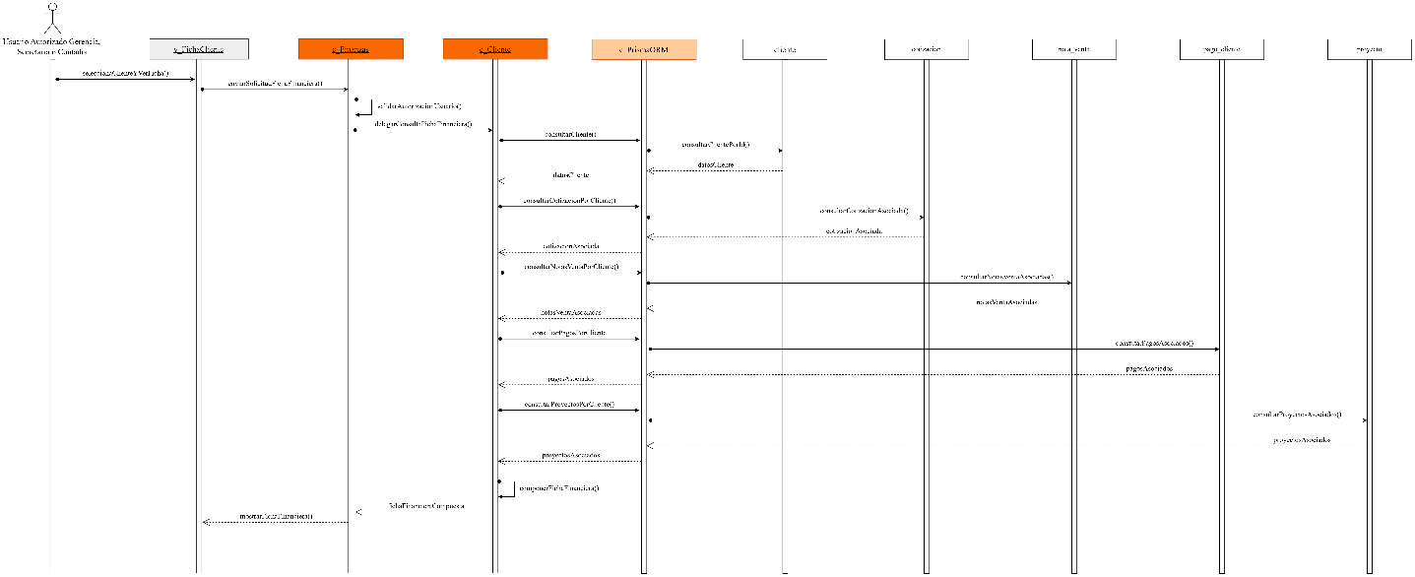

Fuente: Elaborado por los estudiantes de acuerdo con el proyecto.

CU10 - Filtrando y ordenando antecedentes de la ficha

En la Figura 6.10 se puede visualizar que el usuario selecciona uno o más criterios de filtrado u ordenamiento sobre los antecedentes presentados en la Ficha Cliente. El sistema consulta la información comercial y financiera asociada y procesa los criterios definidos por tipo de antecedente, estado o período, permitiendo además ordenar los resultados cronológicamente de forma ascendente o descendente. Cuando se utiliza un período, el sistema valida previamente que la fecha inicial no sea posterior a la fecha final. Si detecta esta inconsistencia, informa al usuario que el período ingresado es inválido y no aplica dicho criterio. Cuando la información es válida, actualiza la Ficha Financiera mostrando los antecedentes conforme a los filtros y al orden seleccionado.

Figura 6.10: “DS-CU10 - Filtrando y ordenando antecedentes de la ficha”.
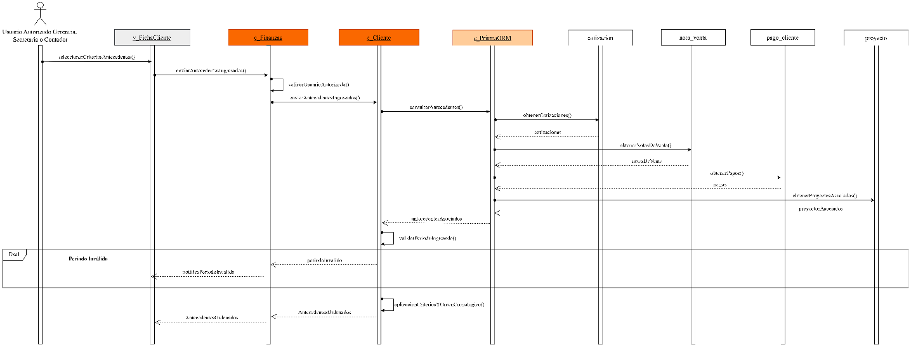

Fuente: Elaborado por los estudiantes de acuerdo con el proyecto.

CU11 - Filtrando y ordenando el Catálogo de Clientes

En la Figura 6.11 se puede visualizar que el usuario autorizado selecciona uno o más criterios complementarios de filtrado u ordenamiento desde el Catálogo de Clientes. El sistema consulta los registros disponibles y aplica los criterios habilitados sobre el conjunto actualmente visualizado, permitiendo ordenar alfabéticamente o por fecha de última actividad y filtrar según el período definido. Cuando se utiliza un período, el sistema valida que la fecha inicial no sea posterior a la fecha final. Si detecta esta inconsistencia, informa que el período ingresado es inválido y no aplica dicho criterio. Cuando la información es válida, actualiza el catálogo conforme a los filtros y al orden seleccionado, sin modificar los datos registrados de los clientes.

Figura 6.11: “DS-CU11 - Filtrando y ordenando el Catálogo de Clientes”.
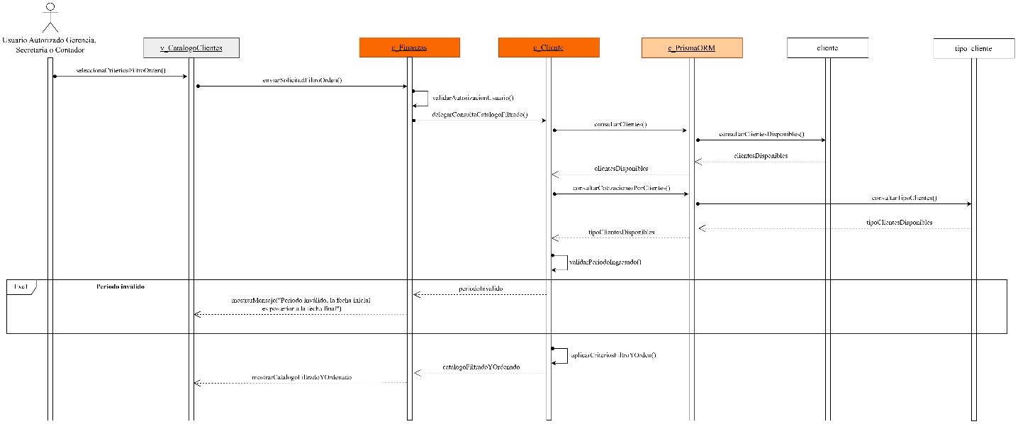

Fuente: Elaborado por los estudiantes de acuerdo con el proyecto.

CU12 - Buscando y seleccionando cliente para Cotización

En la Figura 6.12 se puede visualizar que el usuario autorizado inicia, desde la vista Cotización, la búsqueda del cliente utilizando Rol Único Tributario, nombre o Razón Social. El sistema consulta los clientes registrados, presenta las coincidencias encontradas y permite seleccionar un único registro para asociarlo a la Cotización. Antes de completar la asociación, valida que el cliente seleccionado se encuentre disponible para la operación. Si no cumple esta condición, informa la situación y no completa la selección. Posteriormente, al continuar formalmente o guardar la Cotización, el sistema verifica que exista un cliente asociado; si no lo hay, impide la operación e informa que debe seleccionarse un cliente válido. Como resultado correcto, la Cotización queda asociada a un único cliente.

Figura 6.12: “DS-CU12 - Buscando y seleccionando cliente para Cotización”.
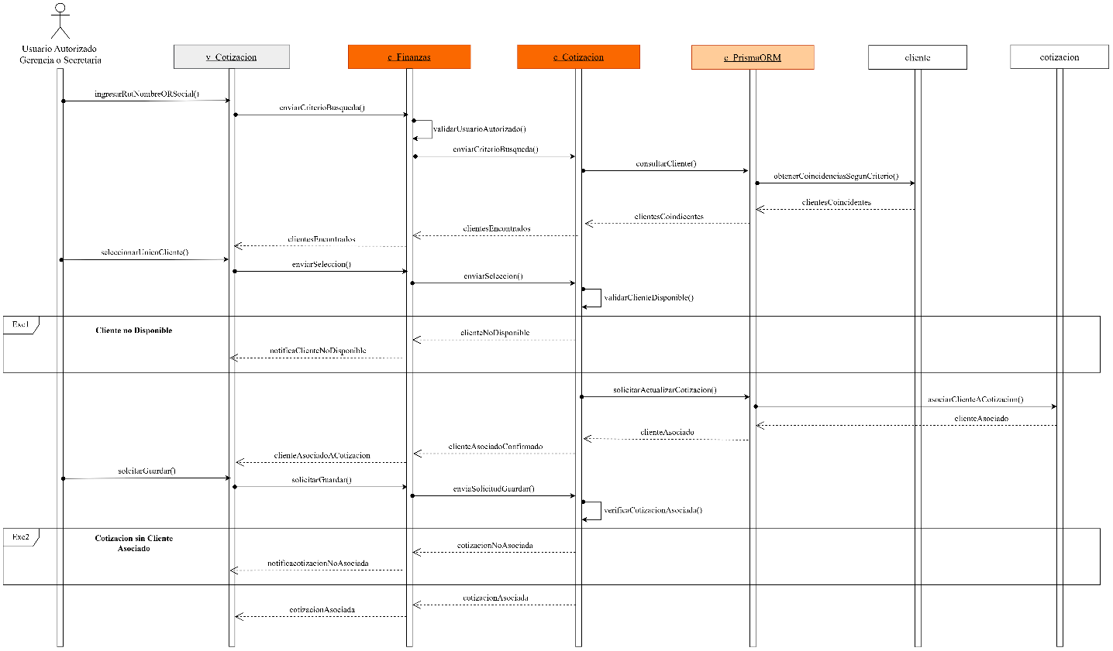

Fuente: Elaborado por los estudiantes de acuerdo con el proyecto.

CU13 - Registrando cliente desde Cotización

En la Figura 6.13 se puede visualizar que Gerencia inicia, desde la vista Cotización, el registro de un cliente que todavía no existe en el sistema. Según el tipo seleccionado, el sistema solicita los antecedentes aplicables: para un cliente particular provisional permite registrar como mínimo nombre y teléfono, mientras que para un cliente empresarial exige los antecedentes formales definidos. El sistema valida la información obligatoria y controla posibles duplicidades de Rol Único Tributario antes de registrar al cliente y asociarlo a la Cotización en elaboración. Si faltan datos obligatorios o estos son inválidos, informa la situación y no completa el registro; si detecta un Rol Único Tributario ya registrado, impide crear el cliente duplicado y comunica la inconsistencia al usuario.

Figura 6.13: “DS-CU13 – Registrando cliente desde Cotización”.
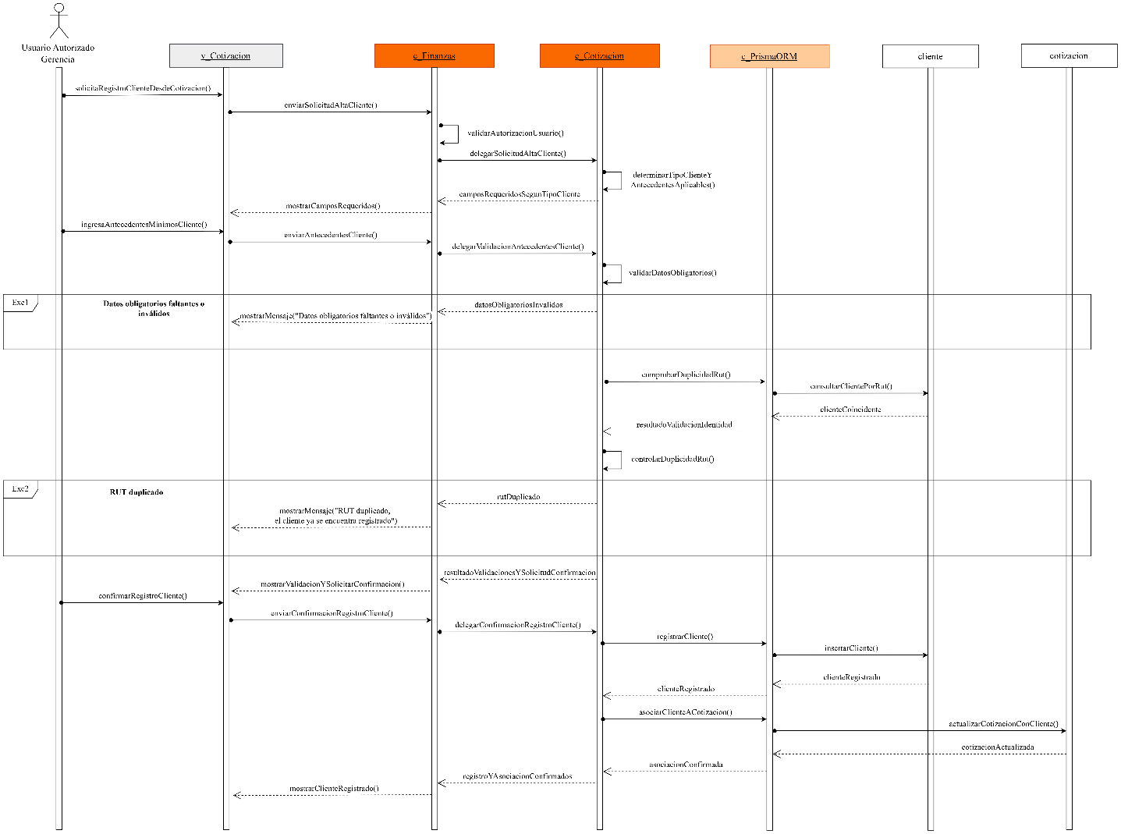

Fuente: Elaborado por los estudiantes de acuerdo con el proyecto.

CU14 - Configurando productos y especificaciones

En la Figura 6.14 se puede visualizar que el usuario autorizado configura los productos incluidos en una Cotización de acuerdo con el contexto comercial del cliente empresarial o particular asociado. El sistema presenta las opciones comerciales disponibles y el usuario incorpora uno o más productos, selecciona alternativas preconfiguradas e ingresa las especificaciones requeridas, pudiendo registrar además especificaciones especiales cuando corresponda. Antes de considerar completa la configuración, el sistema verifica que exista la información mínima necesaria para identificar y configurar cada producto. Si faltan antecedentes o la configuración es inválida, informa la situación y mantiene dicho producto como incompleto. Cuando la validación es satisfactoria, conserva los productos y sus especificaciones comerciales asociados a la Cotización.

Figura 6.14: “DS-CU14 - Configurando productos y especificaciones”.
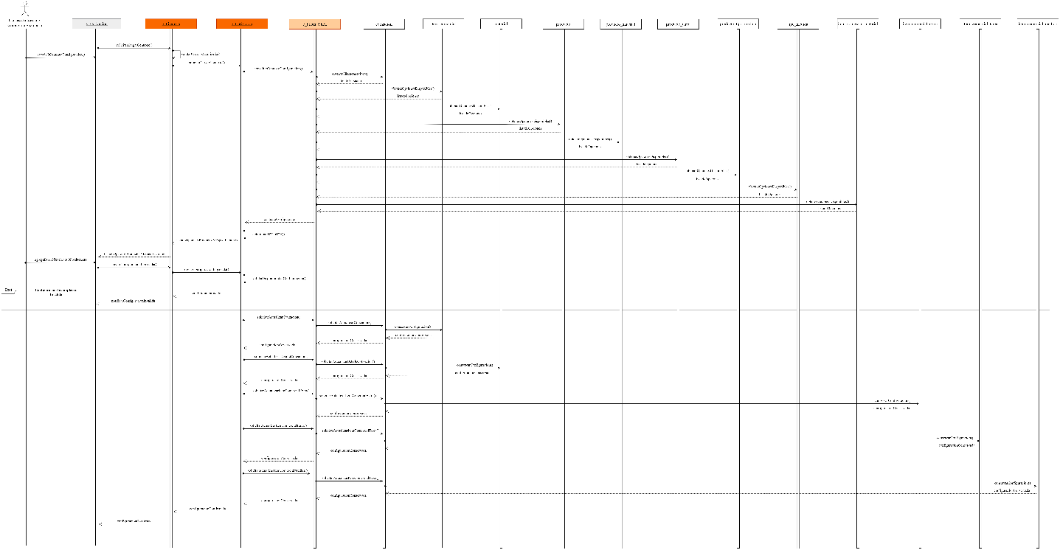

Fuente: Elaborado por los estudiantes de acuerdo con el proyecto.

CU15 - Determinando costo base de la Cotización

En la Figura 6.15 se puede visualizar que el sistema determina el costo base de la Cotización utilizando los costos vigentes asociados a los materiales y componentes de los productos previamente configurados. Si alguno de los costos necesarios no se encuentra disponible, el sistema informa la situación y no completa el cálculo. Cuando existen todos los antecedentes requeridos, obtiene y registra los costos utilizados para determinar la base de la operación. Si corresponde, un usuario autorizado de Gerencia puede reemplazar uno de estos valores únicamente para la Cotización específica. El sistema valida el costo ajustado y recalcula la base sin alterar el valor general del material; si el valor ingresado es inválido, informa la inconsistencia y conserva el costo anterior.

Figura 6.15: “DS-CU15 - Determinando costo base de la Cotización”.
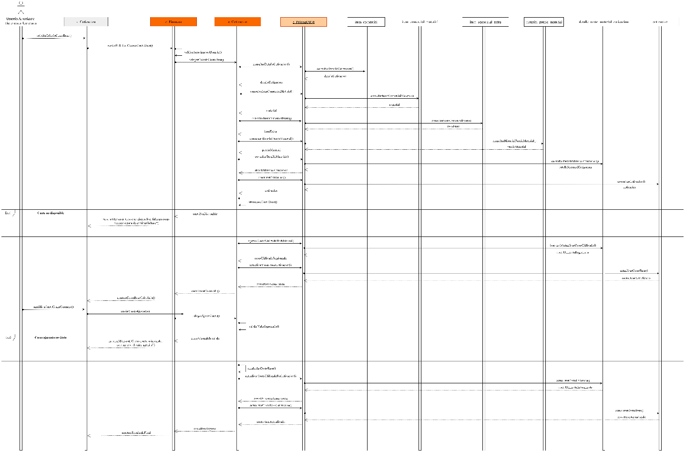

Fuente: Elaborado por los estudiantes de acuerdo con el proyecto.

CU16 - Calculando precio de venta sugerido

En la Figura 6.16 se puede visualizar que el usuario autorizado ingresa el margen que desea aplicar a la Cotización y el sistema recupera el costo base vigente para calcular el precio de venta sugerido. Antes de realizar el cálculo, valida que el margen ingresado sea válido y que exista un costo base disponible. Si alguna de estas condiciones no se cumple, informa la situación y no genera el precio sugerido. Una vez calculado, el valor queda registrado en la Cotización. Mientras esta no haya sido emitida, Gerencia puede ingresar directamente un precio diferente para la operación específica; si dicho valor es inválido, el sistema informa la inconsistencia y conserva el precio anterior sin efectuar el ajuste.

Figura 6.16: “DS-CU16 - Calculando precio de venta sugerido”.
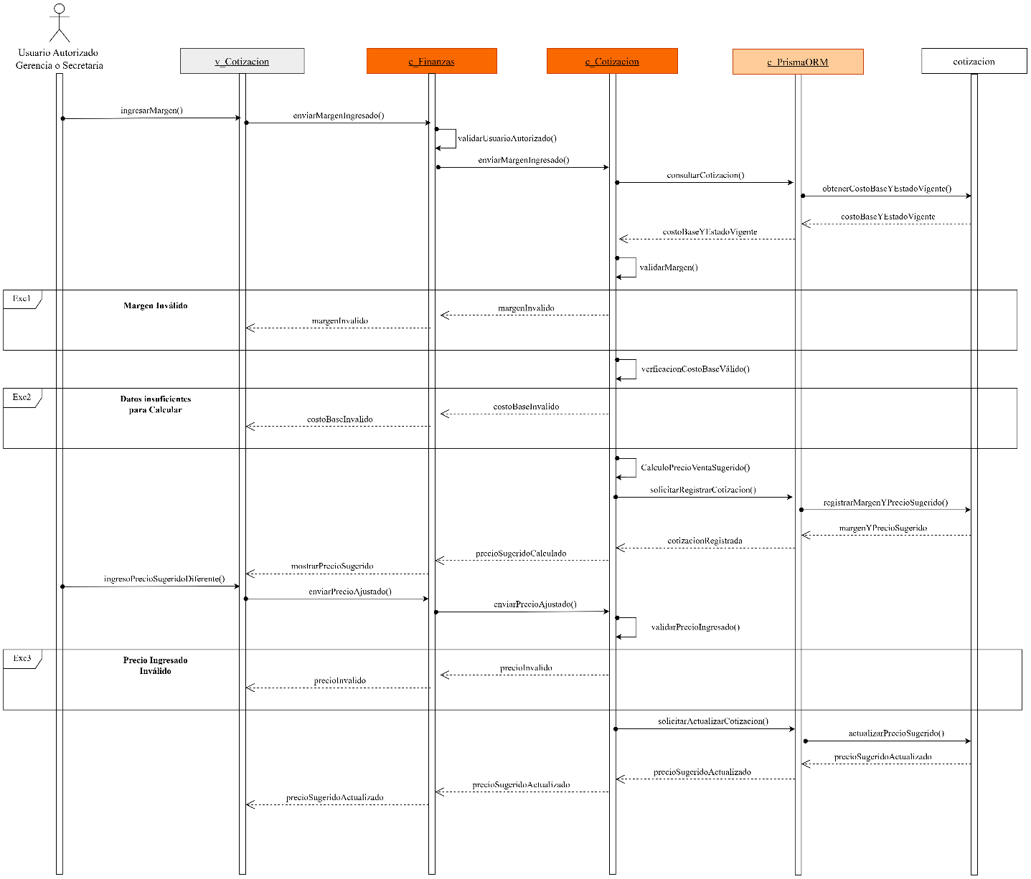

Fuente: Elaborado por los estudiantes de acuerdo con el proyecto.

CU17 - Definiendo fecha de vigencia de Cotización

En la Figura 6.17 se puede visualizar que el usuario autorizado ingresa desde la vista Cotización la fecha hasta la cual desea mantener vigentes las condiciones comerciales ofrecidas. El sistema recibe la fecha y valida que corresponda a un día posterior a la fecha actual. Cuando la validación es satisfactoria, registra la fecha de vigencia y la deja asociada a la Cotización para controlar posteriormente su disponibilidad dentro del proceso comercial. Si el usuario selecciona el día actual o una fecha anterior, el sistema informa que la fecha ingresada es inválida y no la registra. Una vez superada correctamente la fecha establecida, la Cotización podrá ser identificada como Vencida y su proceso de aceptación quedará bloqueado mientras permanezca en dicha condición.

Figura 6.17: “DS-CU17 - Definiendo fecha de vigencia de Cotización”.
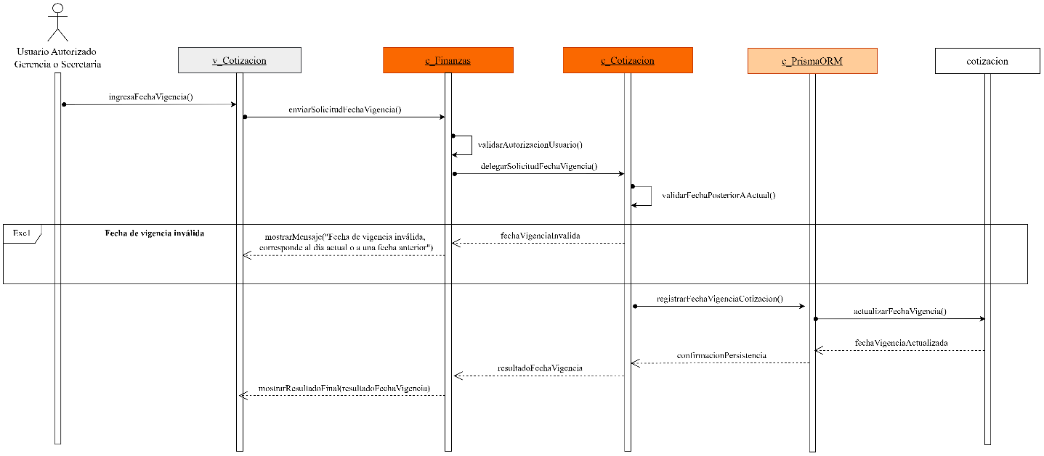

Fuente: Elaborado por los estudiantes de acuerdo con el proyecto.

CU18 - Emitiendo Cotización

En la Figura 6.18 se puede visualizar que el usuario autorizado solicita emitir una Cotización desde la vista correspondiente. El sistema recupera la información de la Cotización y de los ítems comerciales asociados para verificar que exista un cliente válido y que se encuentren completos los antecedentes obligatorios de productos, condiciones económicas, tratamiento tributario, vigencia y demás información requerida para la operación. Cuando todas las validaciones son satisfactorias, el sistema cambia la Cotización al estado Emitida, registra el nuevo estado y la deja disponible para el proceso de aceptación correspondiente, sin considerarla todavía Aprobada. Si la Cotización se encuentra incompleta o presenta información inválida, el sistema informa la situación, interrumpe la emisión y mantiene el estado previo del documento.

Figura 6.18: “DS-CU18 - Emitiendo Cotización”.
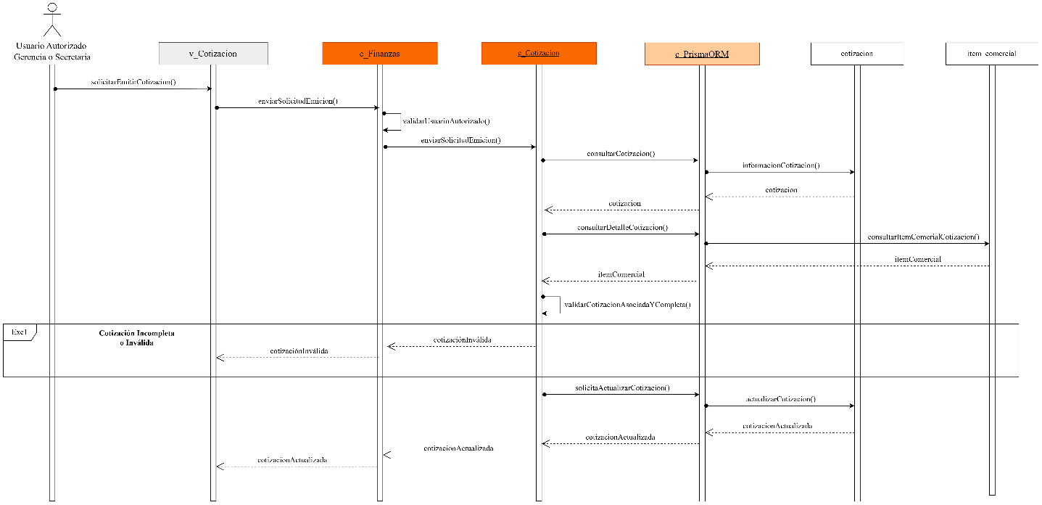

Fuente: Elaborado por los estudiantes de acuerdo con el proyecto.

CU19- Guardando Cotización en Borrador

En la Figura 6.19 se puede visualizar que el usuario autorizado solicita guardar una Cotización antes de completar todos los antecedentes necesarios para su emisión. El sistema valida que exista un cliente asociado y, cuando se cumple esta condición, conserva la información ingresada hasta ese momento y registra la Cotización en estado Borrador, permitiendo que su elaboración continúe posteriormente. Los productos y especificaciones previamente configurados permanecen asociados a la operación conforme a las estructuras vigentes. Si la Cotización no posee un cliente asociado, el sistema informa que esta condición es obligatoria e impide guardar el Borrador, sin efectuar la persistencia de la operación. Como resultado correcto, la Cotización queda disponible en estado Borrador con la información registrada hasta ese momento.

Figura 6.19: “DS-CU19 - Guardando Cotización en Borrador”.
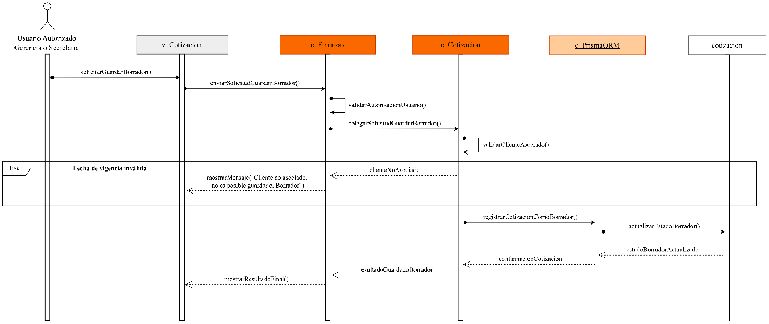

Fuente: Elaborado por los estudiantes de acuerdo con el proyecto.

CU20 - Retomando Cotización en Borrador

En la Figura 6.20 se puede visualizar que el usuario autorizado selecciona desde la Ficha Cliente una Cotización previamente registrada en estado Borrador para continuar su elaboración. El sistema recupera la Cotización junto con la información comercial asociada y verifica que todavía permanezca en estado Borrador y se encuentre disponible para edición. Cuando la validación es satisfactoria, presenta sus antecedentes para que el usuario pueda continuar completando o modificando la operación mediante las funcionalidades correspondientes. Si la Cotización seleccionada ya no se encuentra en estado Borrador o dejó de estar disponible para edición, el sistema informa la situación e impide retomarla mediante este flujo. Como resultado correcto, la Cotización queda nuevamente disponible para continuar su elaboración.

Figura 6.20: “DS-CU20 - Retomando Cotización en Borrador”.
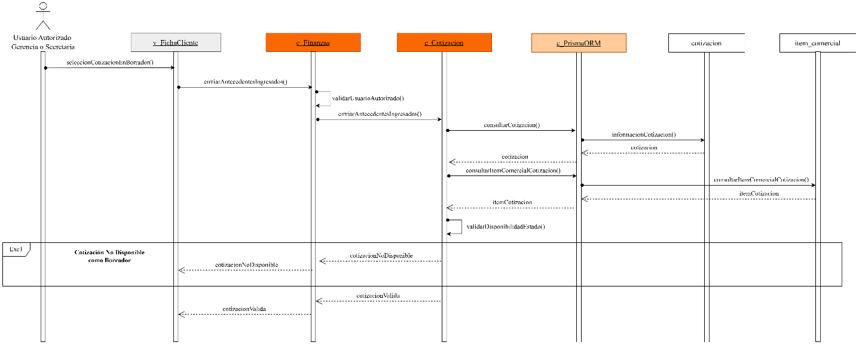

Fuente: Elaborado por los estudiantes de acuerdo con el proyecto.

CU21 - Reactivando Cotización vencida

En la Figura 6.21 se puede visualizar que el usuario autorizado selecciona una Cotización vencida desde la vista Cotización y solicita reactivarla para continuar con la misma operación comercial. El sistema recupera sus antecedentes y conserva una copia del estado previo para mantener la trazabilidad de la información originalmente emitida. Posteriormente, el usuario ingresa una nueva fecha de vigencia y el sistema valida que corresponda a una fecha posterior a la actual. Cuando la validación es satisfactoria, actualiza la vigencia y devuelve la misma Cotización al estado Emitida y vigente. Si la nueva fecha corresponde al día actual o a una fecha anterior, el sistema informa que es inválida y no completa la reactivación.

Figura 6.21: “DS-CU21 - Reactivando Cotización vencida”.
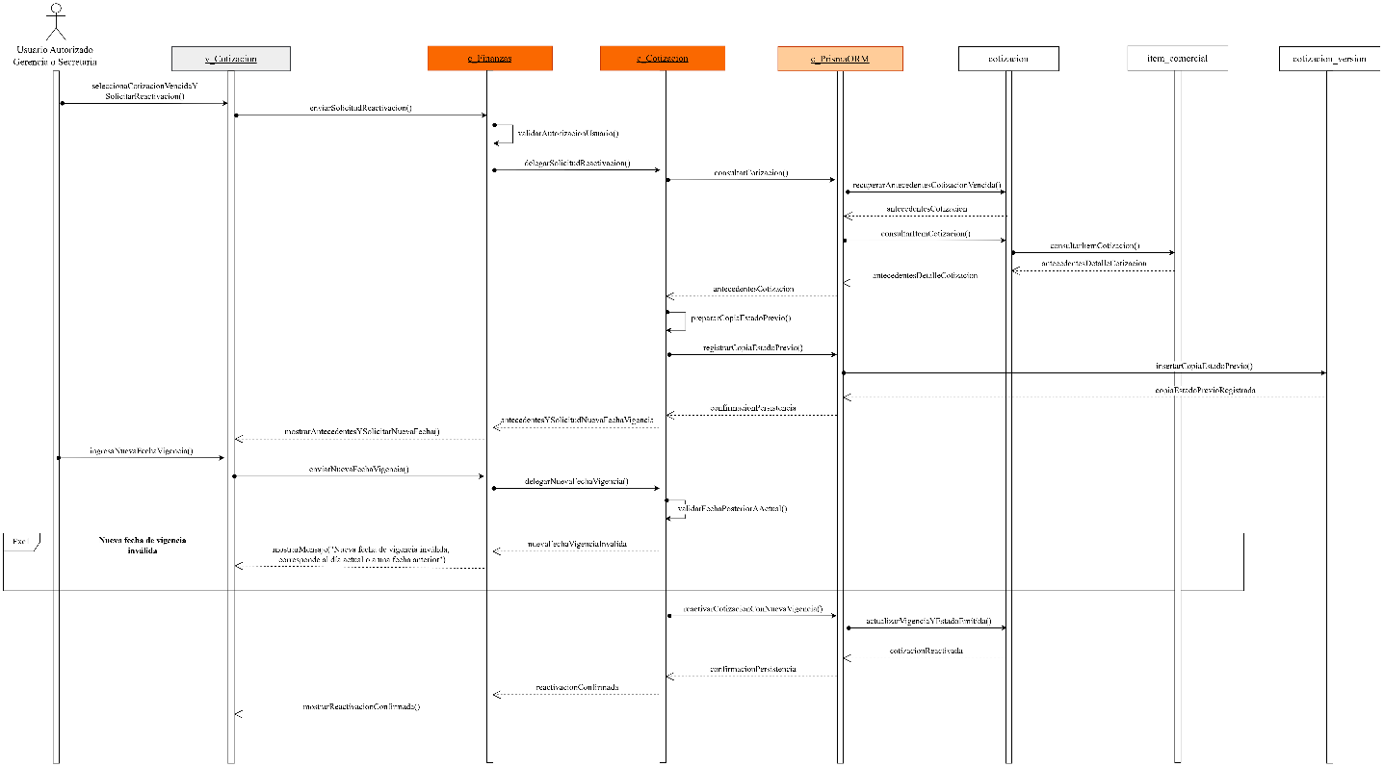

Fuente: Elaborado por los estudiantes de acuerdo con el proyecto.

CU22 - Descartando Cotización en Borrador

En la Figura 6.22 se puede visualizar que el usuario autorizado selecciona desde la Ficha Cliente una Cotización en estado Borrador cuya elaboración ya no corresponde continuar y solicita descartarla. El sistema recupera la operación y verifica que todavía permanezca en estado Borrador antes de permitir la acción. Si la validación es satisfactoria, solicita la confirmación del usuario y posteriormente completa el descarte, retirando la Cotización del conjunto de Borradores disponibles para continuar su elaboración o posterior emisión. Si la Cotización seleccionada ya no se encuentra en estado Borrador, el sistema informa que la operación no puede realizarse mediante este flujo y mantiene su situación vigente sin efectuar el descarte solicitado.

Figura 6.22“DS-CU22 - Descartando Cotización en Borrador”.
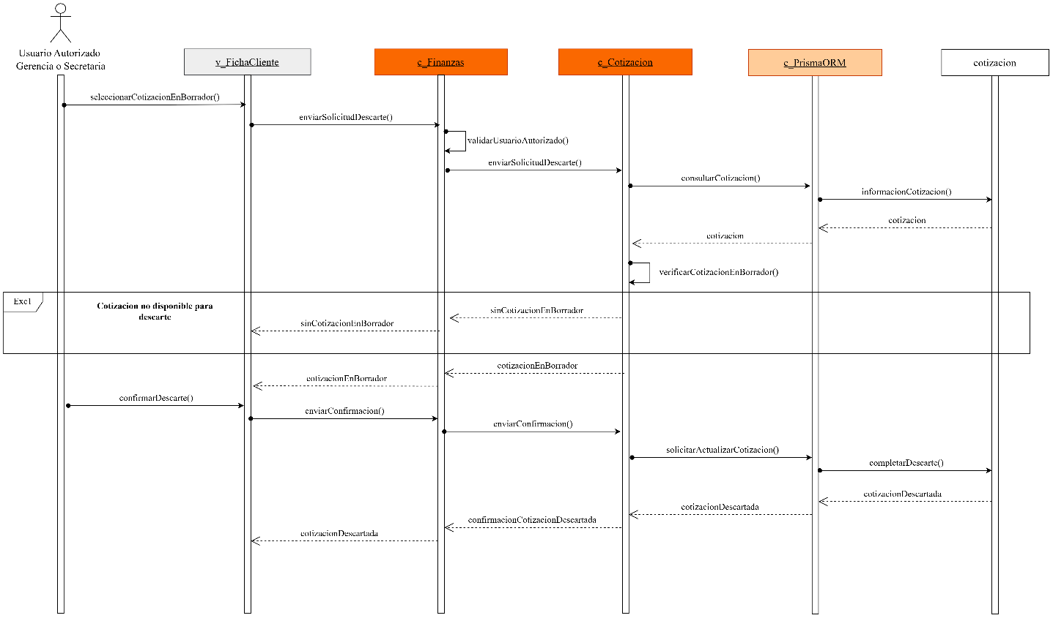

Fuente: Elaborado por los estudiantes de acuerdo con el proyecto.

CU23 - Formalizando cliente B2C provisional

En la Figura 6.23 se puede visualizar que Gerencia inicia desde la vista Cotización la formalización de un cliente particular registrado provisionalmente. El sistema recupera los antecedentes disponibles y presenta la información que debe completarse; posteriormente, el usuario ingresa los datos faltantes y solicita continuar. El sistema valida que los antecedentes obligatorios sean válidos y controla posibles duplicidades de Rol Único Tributario antes de completar la formalización. Si las validaciones son satisfactorias, el cliente deja de ser provisional y queda habilitado como cliente formal para continuar con la venta. Si existen datos obligatorios faltantes o inválidos, el sistema mantiene su condición provisional; si el Rol Único Tributario pertenece a otro cliente registrado, informa la duplicidad y no completa la formalización.

Figura 6.23: “DS-CU23 - Formalizando cliente B2C provisional”.
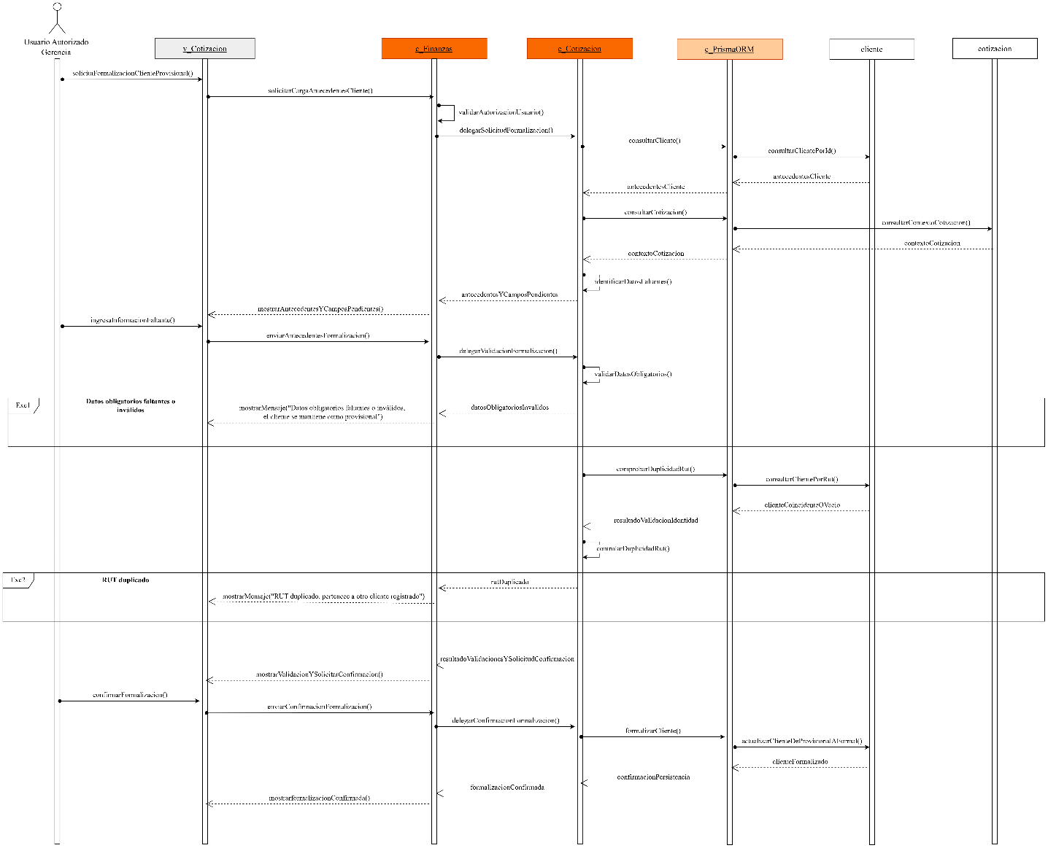

Fuente: Elaborado por los estudiantes de acuerdo con el proyecto.

CU24 - Generando Nota de Venta B2B desde Cotización

En la Figura 6.24 se puede visualizar que el usuario autorizado selecciona una Cotización de cliente empresarial aceptada e ingresa los antecedentes de la Orden de Compra correspondiente. El sistema recupera la Cotización y sus ítems comerciales y valida tanto la información obligatoria de la Orden de Compra como que la Cotización continúe Emitida, vigente y disponible para aceptación. Cuando ambas condiciones se cumplen, cambia la Cotización al estado Aprobada y genera la Nota de Venta asociada, preservando las condiciones comerciales registradas. Si la Orden de Compra está incompleta o contiene antecedentes inválidos, el sistema informa la situación y no completa la aceptación; si la Cotización está vencida o no se encuentra disponible, también impide generar la Nota de Venta.

Figura 6.24: “DS-CU24 - Generando Nota de Venta B2B desde Cotización”.
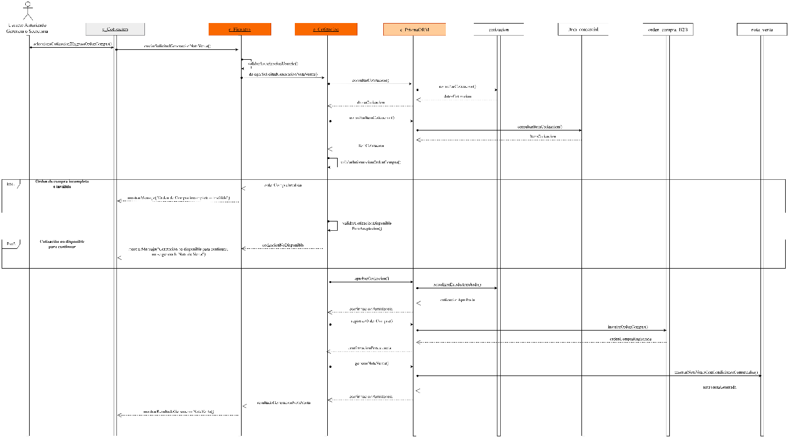

Fuente: Elaborado por los estudiantes de acuerdo con el proyecto.

CU25 - Consolidando Nota de Venta B2C desde Cotización mediante Anticipo

En la Figura 6.25 se puede visualizar que el usuario autorizado selecciona una Cotización de cliente particular Emitida y vigente y solicita registrar el primer pago utilizado para consolidar la venta. El sistema verifica la disponibilidad de la Cotización y que el cliente se encuentre formalizado; si alguna de estas condiciones no se cumple, informa la situación e impide completar la consolidación. Cuando puede continuar, genera un contexto provisional de Nota de Venta con las condiciones comerciales de la Cotización y habilita el registro del Anticipo. Si el pago se registra satisfactoriamente, cambia la Cotización a Aprobada y consolida definitivamente la Nota de Venta asociada al pago; si el registro falla o se cancela, mantiene la Cotización Emitida y no persiste una Nota de Venta definitiva. Si una rectificación posterior revela una diferencia económica significativa, el sistema informa que debe generarse una nueva Cotización sin modificar la ya emitida.

Figura 6.25: “DS-CU25 - Consolidando Nota de Venta B2C desde Cotización mediante Anticipo”.
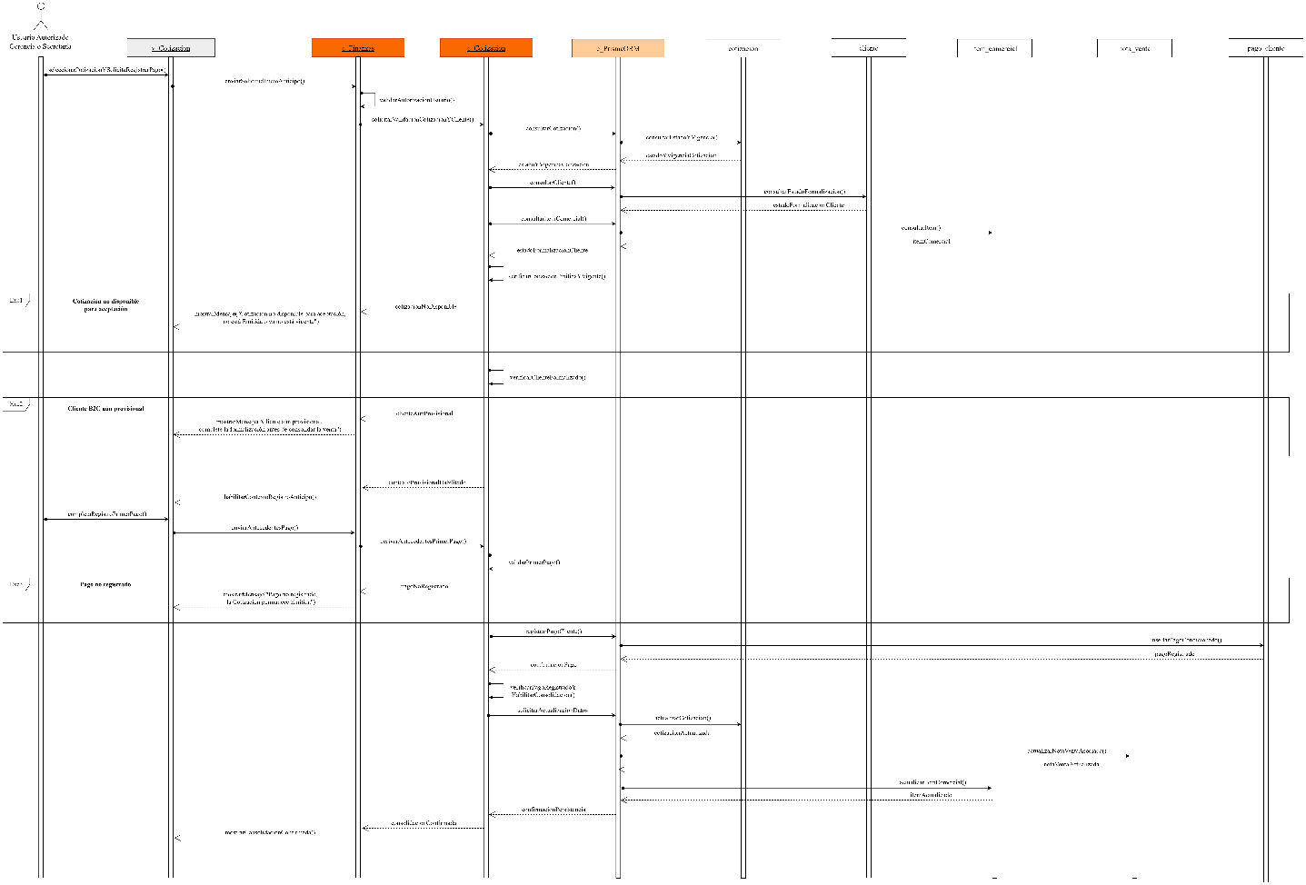

Fuente: Elaborado por los estudiantes de acuerdo con el proyecto.

CU26 - Buscando y seleccionando cliente para Nota de Venta directa

En la Figura 6.26 se puede visualizar que el usuario autorizado inicia desde la vista Nota de Venta directa la búsqueda del cliente al cual desea asociar la nueva operación, utilizando los criterios disponibles para localizar un registro existente. El sistema consulta los clientes registrados y presenta las coincidencias encontradas para que el usuario seleccione un único cliente. Posteriormente, valida que el registro seleccionado corresponda a un cliente formal y que se encuentre disponible para la operación. Si ambas condiciones se cumplen, establece al cliente como contexto de la Nota de Venta directa. Si el cliente seleccionado no es formal o no se encuentra disponible, el sistema informa la situación e impide continuar con la creación de la Nota de Venta directa.

Figura 6.26: “DS-CU26 - Buscando y seleccionando cliente para Nota de Venta directa”.
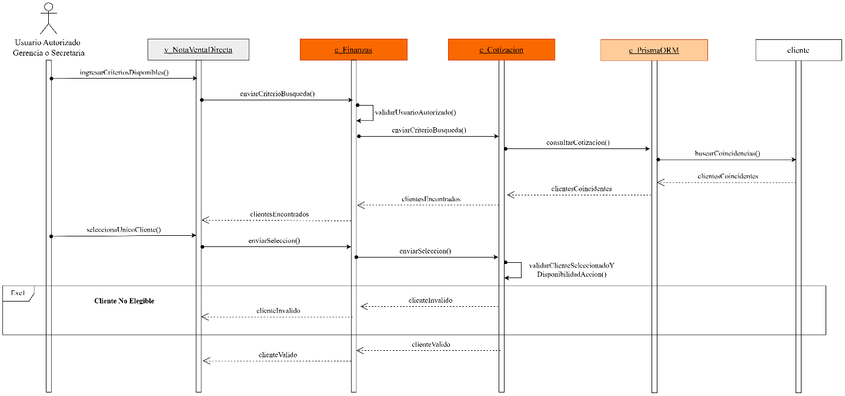

Fuente: Elaborado por los estudiantes de acuerdo con el proyecto.

CU27 - Creando Nota de Venta directa

En la Figura 6.27 se puede visualizar que el usuario autorizado registra desde la vista Nota de Venta directa los productos, servicios, reparaciones, trabajos posteriores o adicionales que deben cobrarse a un cliente formal previamente seleccionado. Cuando corresponda, puede asociar además un proyecto activo y el ítem comercial relacionado con una operación anterior. El sistema valida que los antecedentes obligatorios y el monto ingresado sean válidos y comprueba la disponibilidad del proyecto seleccionado. Si las validaciones son satisfactorias y el usuario confirma la operación, registra una nueva Nota de Venta directa sin modificar ventas anteriores. Si falta información, el monto es inválido o el proyecto seleccionado no se encuentra Activo, el sistema informa la situación y no completa el registro o la asociación correspondiente.

Figura 6.27: “DS-CU27 - Creando Nota de Venta directa”.
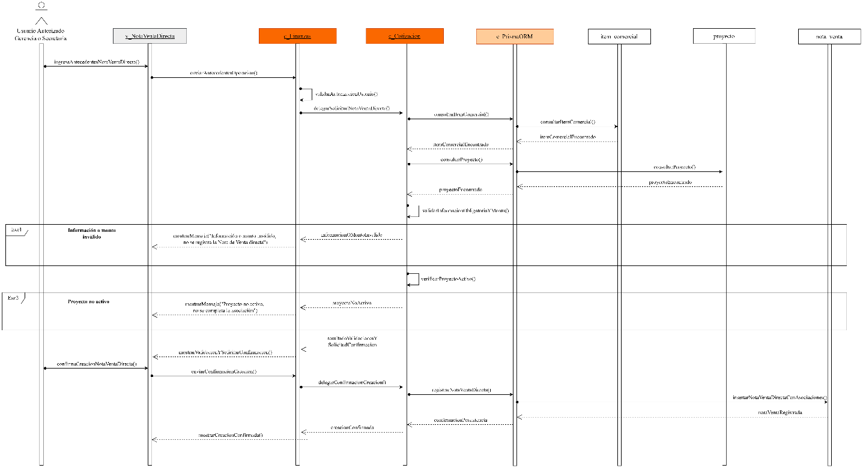

Fuente: Elaborado por los estudiantes de acuerdo con el proyecto.

CU28 - Seleccionando moneda en Cotización

En la Figura 6.28 se puede visualizar que el usuario autorizado define la moneda de una Cotización en elaboración. El sistema presenta pesos chilenos como opción predeterminada y las monedas habilitadas para la operación, permitiendo mantener pesos chilenos o seleccionar dólares estadounidenses según corresponda. Una vez realizada la selección, valida que la moneda escogida se encuentre vigente y disponible y, cuando la verificación es satisfactoria, la asocia a la Cotización para conservarla como moneda de la operación comercial. Si el usuario selecciona una moneda que no se encuentra habilitada, el sistema informa la situación y no aplica el cambio, manteniendo la configuración anterior sin modificar la Cotización.

Figura 6.28: “DS-CU28 - Seleccionando moneda en Cotización”.

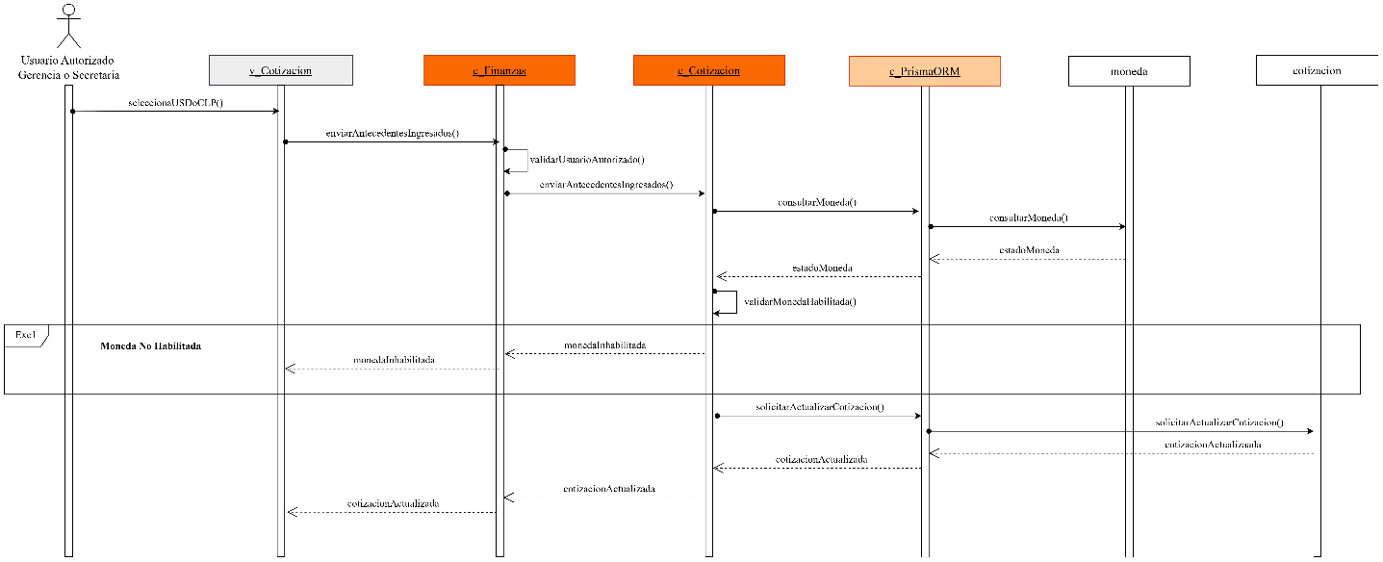

Fuente: Elaborado por los estudiantes de acuerdo con el proyecto.

CU29 - Seleccionando moneda en Nota de Venta directa

En la Figura 6.29 se puede visualizar que el usuario autorizado define la moneda correspondiente a una Nota de Venta directa en elaboración. El sistema presenta pesos chilenos como moneda predeterminada y las alternativas habilitadas, permitiendo mantener esta opción o seleccionar dólares estadounidenses cuando la operación lo requiera. Posteriormente, valida que la moneda seleccionada continúe disponible y, si cumple esta condición, la registra como moneda de la Nota de Venta directa sin efectuar en este flujo una conversión del valor de la operación a pesos chilenos. Si la alternativa seleccionada no se encuentra habilitada, el sistema informa la situación y no aplica el cambio, manteniendo la configuración previamente registrada.

Figura 6.29 : “DS-CU29 - Seleccionando moneda en Nota de Venta directa”.

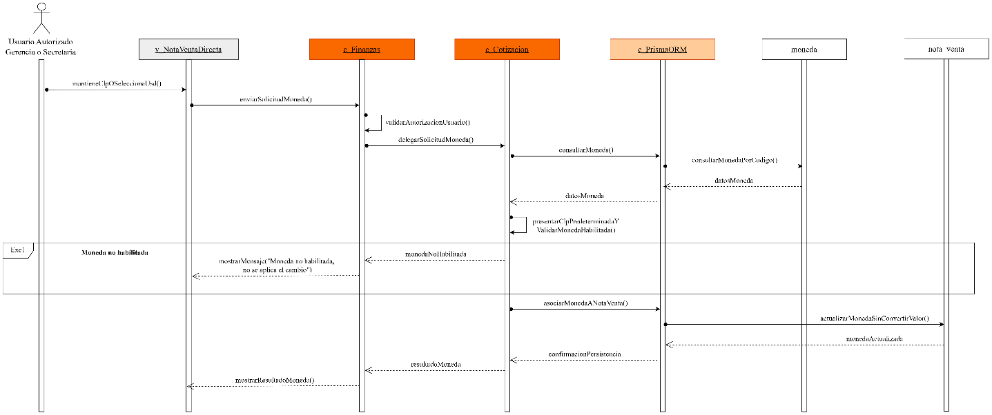

Fuente: Elaborado por los estudiantes de acuerdo con el proyecto.

CU30 - Configurando IVA o exención en Cotización

En la Figura 6.30 se puede visualizar que el usuario autorizado define desde la Cotización el tratamiento tributario aplicable a la operación, manteniendo la aplicación de Impuesto al Valor Agregado o indicando que corresponde una exención. El sistema recupera la información económica necesaria y procesa la alternativa seleccionada, calculando el Impuesto al Valor Agregado cuando corresponde o registrando la exención, para posteriormente actualizar los valores resultantes de la Cotización. Si los antecedentes económicos disponibles son insuficientes para realizar correctamente este procesamiento, el sistema informa la situación y no completa el cálculo ni registra el tratamiento tributario solicitado. Cuando la validación es satisfactoria, la Cotización queda con el tratamiento de Impuesto al Valor Agregado o exención y sus valores actualizados.

Figura 6.30 : “DS-CU30 - Configurando IVA o exención en Cotización”.

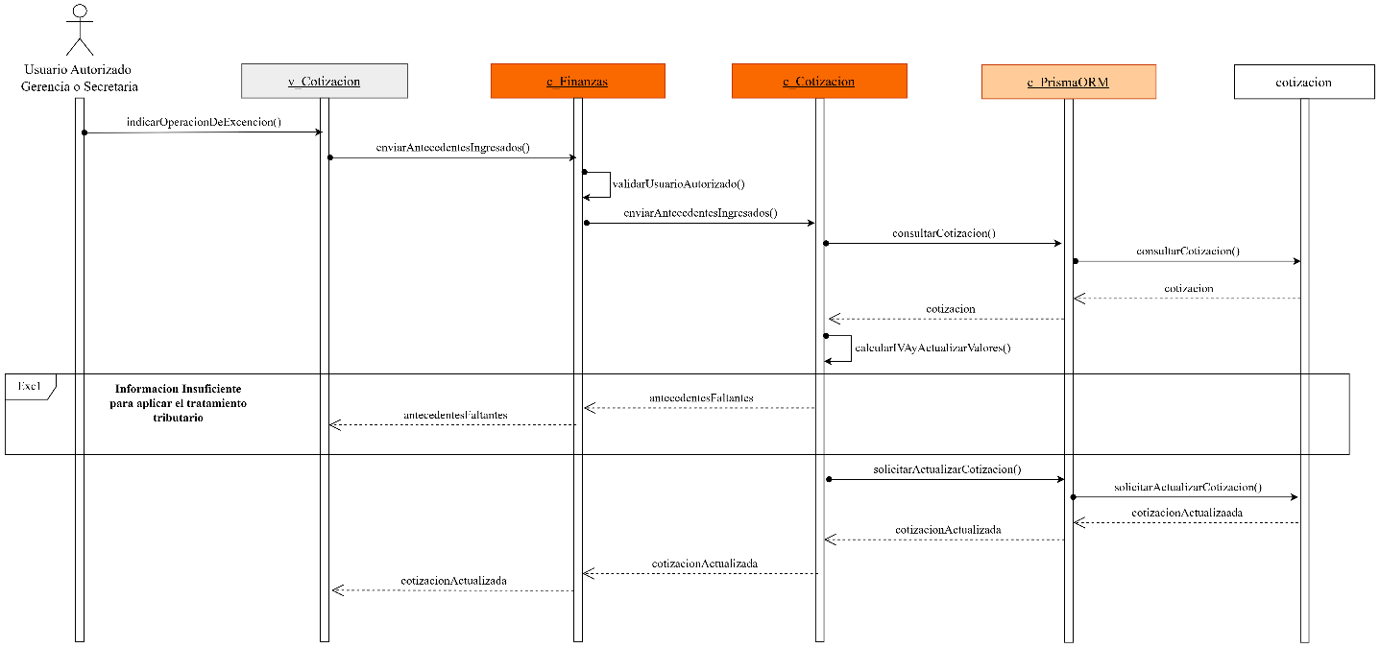

Fuente: Elaborado por los estudiantes de acuerdo con el proyecto.

CU31 - Aplicando descuento en Cotización

En la Figura 6.31 se puede visualizar que Gerencia inicia la aplicación de un descuento sobre una Cotización que dispone de un valor comercial y tratamiento tributario definidos. El usuario selecciona si el descuento corresponde a un monto fijo o a un porcentaje e ingresa el valor respectivo. El sistema valida que un descuento porcentual no supere el cien por ciento, que un monto fijo no exceda el valor aplicable y que el dato ingresado sea válido. Si las verificaciones se cumplen, registra el descuento y actualiza los valores resultantes de la Cotización. Si el descuento no cumple alguna de estas condiciones, el sistema informa la inconsistencia y no aplica la rebaja solicitada.

Figura 6.31: “DS-CU31 - Aplicando descuento en Cotización”.
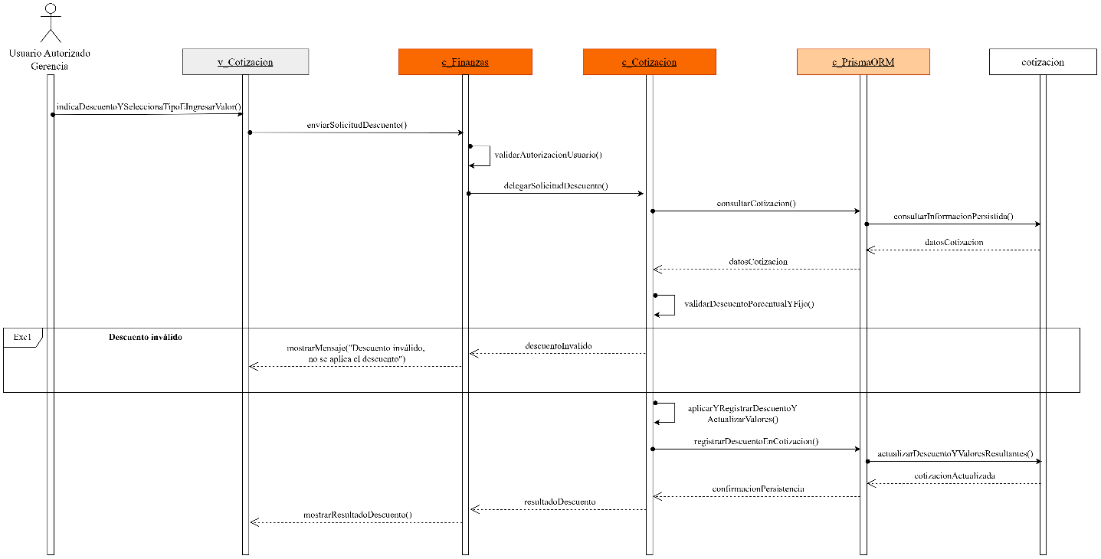

Fuente: Elaborado por los estudiantes de acuerdo con el proyecto.

CU32 - Configurando IVA o exención en Nota de Venta directa

En la Figura 6.32 se puede visualizar que el usuario autorizado define el tratamiento tributario de una Nota de Venta directa en elaboración. El sistema presenta la alternativa correspondiente a la aplicación de Impuesto al Valor Agregado y permite indicar una exención cuando corresponda. A partir de la información económica registrada, calcula el impuesto aplicable o conserva la operación como exenta y actualiza los valores resultantes. Si no existen antecedentes económicos suficientes para realizar correctamente el procesamiento, el sistema informa la situación y no completa el cálculo ni registra el tratamiento tributario solicitado. Cuando la validación es satisfactoria, la Nota de Venta directa queda asociada al tratamiento de Impuesto al Valor Agregado o exención definido para la operación.

Figura 6.32Figura 6.32: “DS-CU32 - Configurando IVA o exención en Nota de Venta directa”.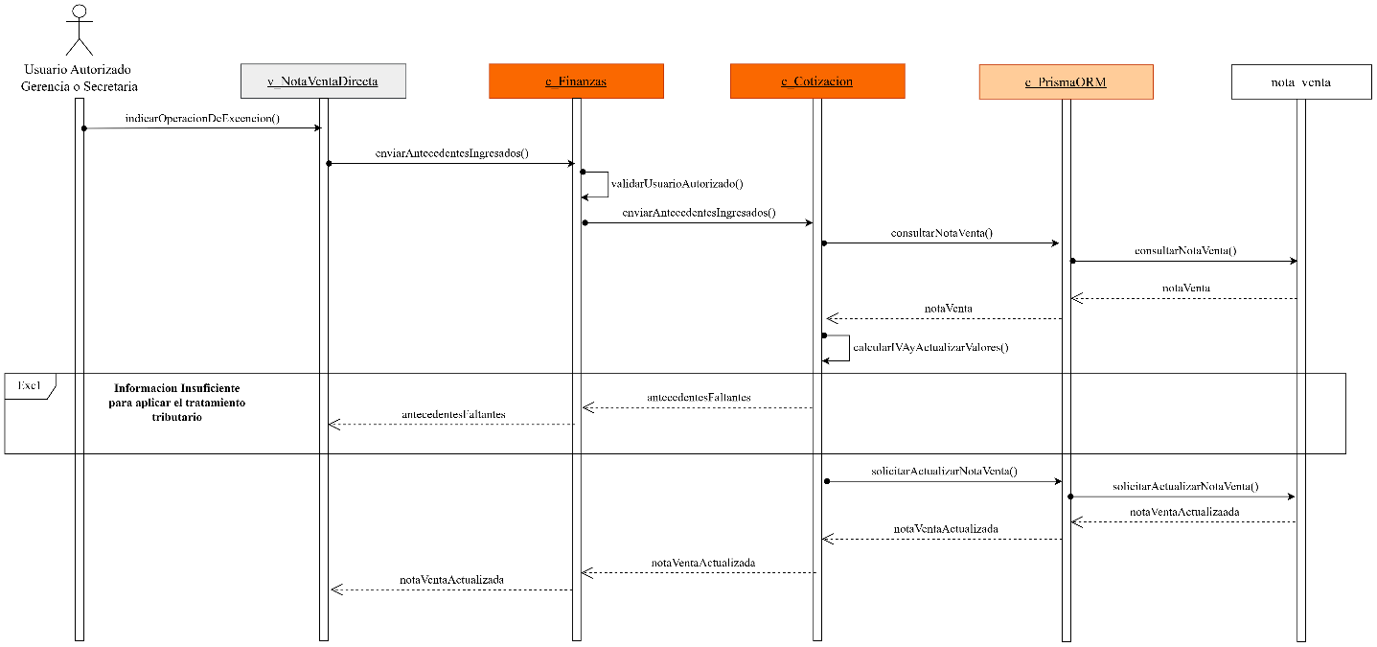

Fuente: Elaborado por los estudiantes de acuerdo con el proyecto.

CU33- Aplicando descuento en Nota de Venta directa

En la Figura 6.33 se puede visualizar que Gerencia solicita aplicar un descuento a una Nota de Venta directa que se encuentra en elaboración y posee un valor comercial válido. El usuario selecciona si la rebaja será mediante un monto fijo o un porcentaje e ingresa el valor correspondiente. El sistema valida que el porcentaje no supere el cien por ciento, que el monto fijo no exceda el valor aplicable y que el dato ingresado sea válido. Cuando la validación es satisfactoria, registra el descuento y actualiza los valores resultantes de la Nota de Venta directa. Si el descuento incumple alguna de estas condiciones, el sistema informa la situación y no aplica la modificación solicitada.

Figura 6.33: “DS-CU33 - Aplicando descuento en Nota de Venta directa”.
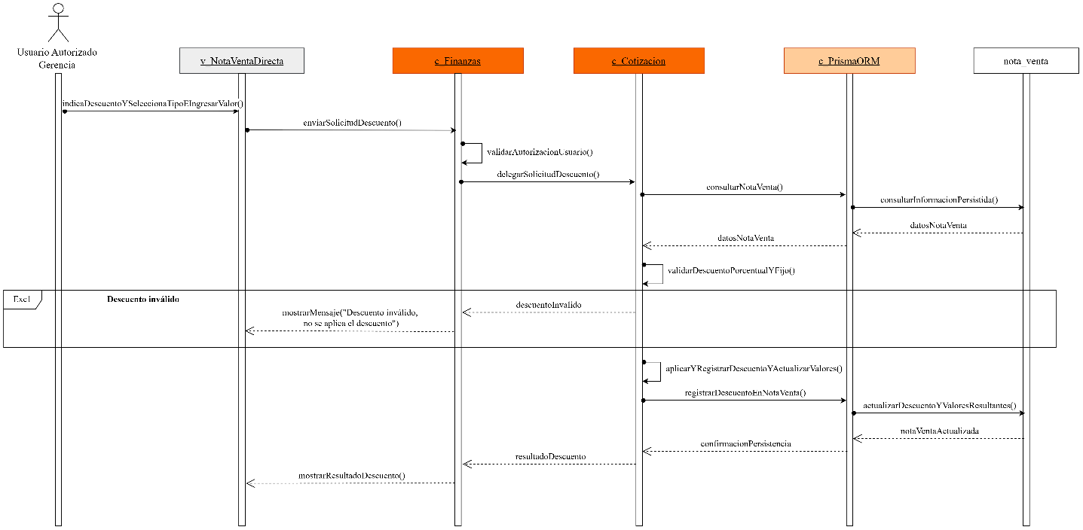

Fuente: Elaborado por los estudiantes de acuerdo con el proyecto.

CU34 - Generando Guía de Despacho

En la Figura 6.34 se puede visualizar que el usuario autorizado solicita generar una Guía de Despacho desde la Nota de Venta correspondiente. El sistema recupera los antecedentes disponibles de la operación y los presenta para que el usuario complete o confirme la información requerida. Posteriormente, valida que todos los datos obligatorios sean completos y cumplan las condiciones aplicables. Cuando la validación es satisfactoria, registra la Guía de Despacho y conserva su asociación con la Nota de Venta de origen. Si falta algún antecedente obligatorio o la información ingresada resulta inválida, el sistema informa la situación y no genera la Guía, manteniendo sin modificaciones la operación existente
Figura 6.34: “DS-CU34 - Generando Guía de Despacho”.

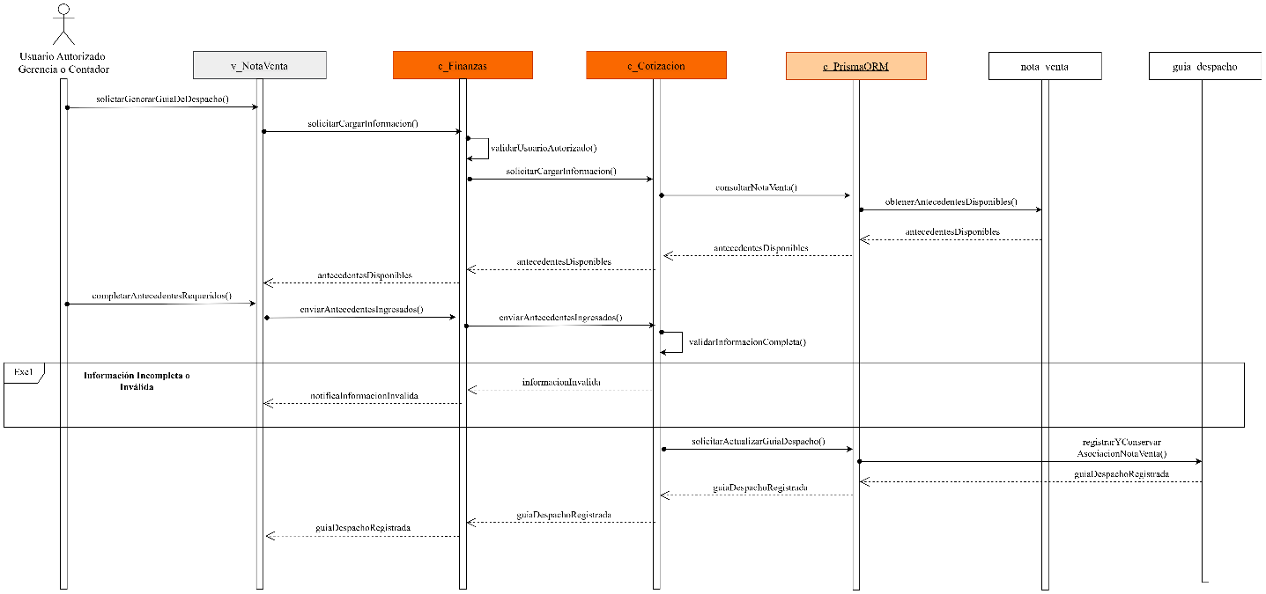

Fuente: Elaborado por los estudiantes de acuerdo con el proyecto.

CU35 - Modificando Guía de Despacho

En la Figura 6.35 se puede visualizar que el usuario autorizado selecciona una Guía de Despacho existente y solicita modificar sus antecedentes. El sistema recupera la Guía junto con la Nota de Venta asociada y presenta la información registrada para permitir la edición de los campos habilitados. Una vez ingresados los cambios, verifica que el estado de la Guía permita modificaciones y que los nuevos antecedentes sean completos y válidos. Si las validaciones son satisfactorias, actualiza la información manteniendo su asociación con la Nota de Venta. Si el estado impide realizar cambios, el sistema informa que la Guía no puede modificarse; si los datos son inválidos o incompletos, rechaza la actualización y conserva la información anterior.

Figura 6.35: “DS-CU35 - Modificando Guía de Despacho”.

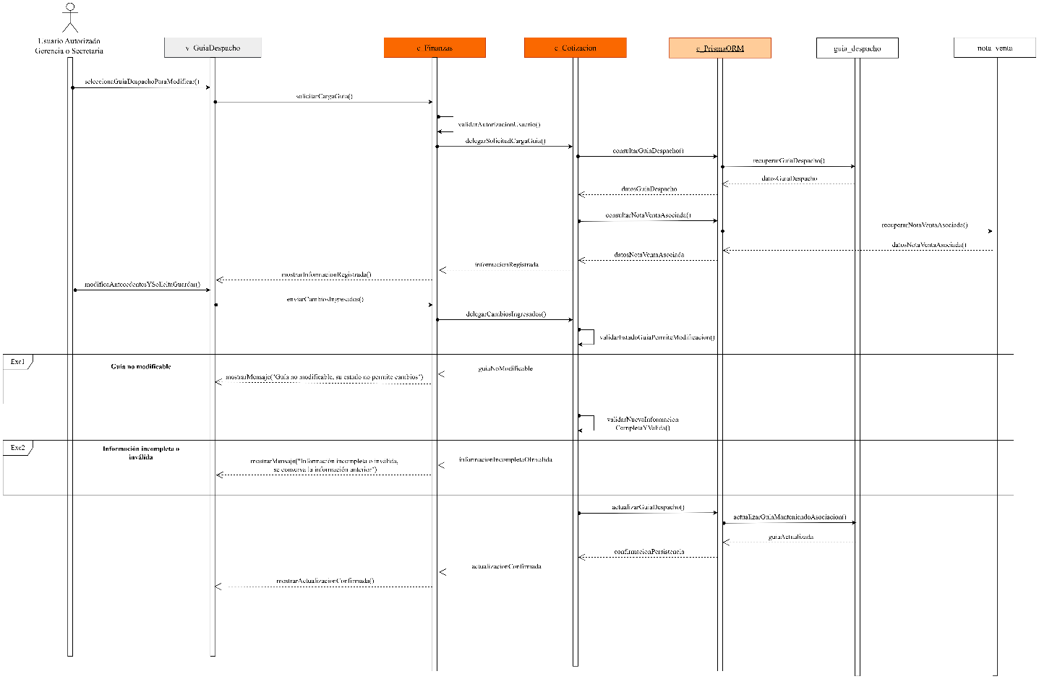

Fuente: Elaborado por los estudiantes de acuerdo con el proyecto.

CU36 - Registrando documento tributario asociado a Nota de Venta

En la Figura 6.36 se puede visualizar que el usuario autorizado solicita registrar un documento tributario emitido externamente, ingresando su tipo, folio y demás antecedentes obligatorios y seleccionando la Nota de Venta o las Notas de Venta correspondientes. El sistema valida la completitud y formato de la información, comprueba que no exista previamente un documento con la misma identificación y verifica que las operaciones seleccionadas se encuentren disponibles para la asociación. Cuando las validaciones son satisfactorias, registra el documento y conserva sus relaciones con las Notas de Venta indicadas. Si existen datos incompletos o inválidos, un documento duplicado o una Nota de Venta no disponible, el sistema informa la situación y no completa el registro o la asociación afectada.

Figura 6.36: “DS-CU36 - Registrando documento tributario asociado a Nota de Venta”.

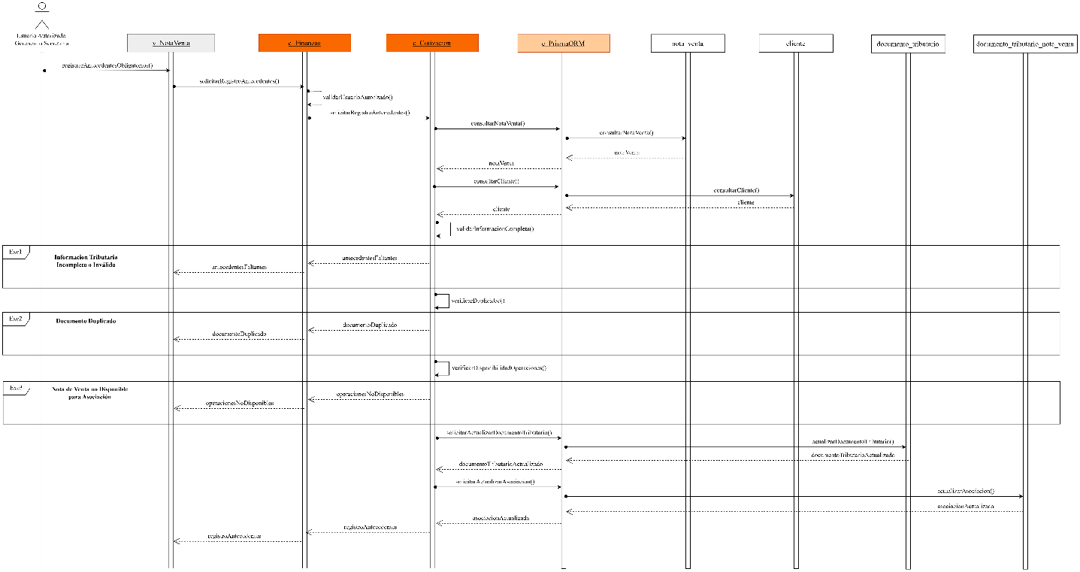

Fuente: Elaborado por los estudiantes de acuerdo con el proyecto.

CU37 - Anulando Nota de Venta sin pagos asociados

En la Figura 6.37 se puede visualizar que el usuario autorizado selecciona una Nota de Venta y solicita su anulación directa. El sistema recupera sus antecedentes y verifica que la operación se encuentre disponible para anulación y que no posea pagos asociados. Si estas condiciones se cumplen, solicita la confirmación del usuario y posteriormente registra la anulación, retirando los efectos comerciales y financieros activos de la Nota de Venta, pero conservando sus antecedentes históricos y la trazabilidad de la operación. Si el sistema detecta uno o más pagos asociados, impide realizar la anulación directa e informa que la cancelación de sus efectos debe efectuarse mediante el procedimiento de reversión correspondiente, sin modificar la Nota de Venta.

Figura 6.37: “DS-CU37 - Anulando Nota de Venta sin pagos asociados”.
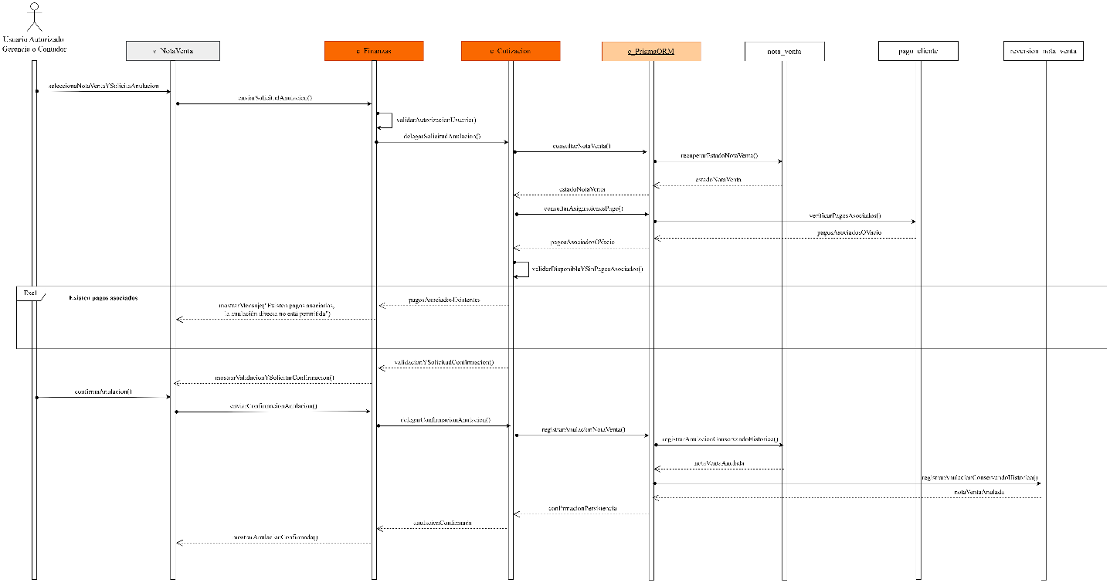

Fuente: Elaborado por los estudiantes de acuerdo con el proyecto.

CU38 - Revirtiendo Nota de Venta con pagos asociados

En la Figura 6.38 se puede visualizar que el usuario autorizado selecciona una Nota de Venta con pagos asociados y solicita realizar una reversión total o parcial. El sistema presenta los antecedentes de la operación y el usuario ingresa el monto a revertir, el motivo u observación, el folio de la Nota de Crédito y adjunta dicho documento en formato de documento portátil (PDF). El sistema valida que la información obligatoria esté completa y que el monto sea válido, no supere el monto comercial vigente y coincida con el respaldo tributario. Si alguna validación falla, informa la inconsistencia y no ejecuta la reversión. Cuando la operación genera un excedente de pagos sobre el nuevo monto vigente, el sistema lo informa y solicita definir su tratamiento como devolución o saldo a favor.

Figura 6.38: “DS-CU38 - Revirtiendo Nota de Venta con pagos asociados”.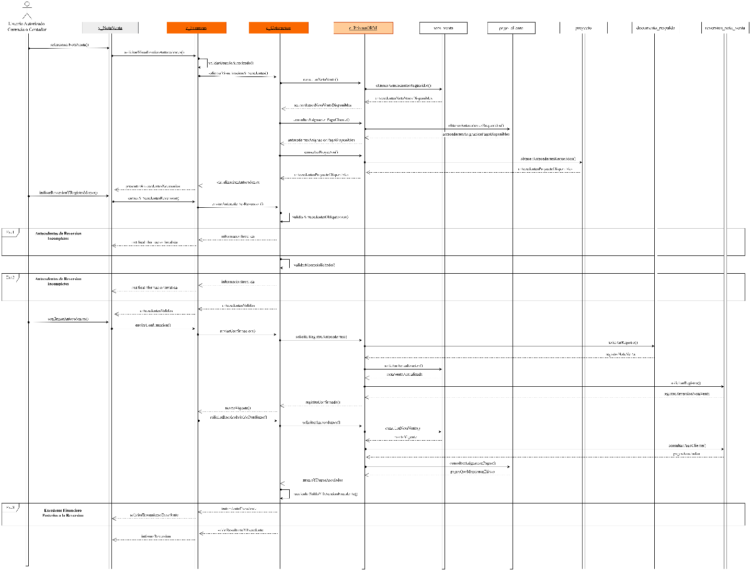

Fuente: Elaborado por los estudiantes de acuerdo con el proyecto.

CU39 - Definiendo condiciones y fecha final de vencimiento de cobro B2B

En la Figura 6.39 se puede visualizar que el usuario autorizado accede desde la Nota de Venta a la configuración de cobro de una operación de cliente empresarial e ingresa los montos, proporciones, eventos o antecedentes comerciales que habilitan los cobros intermedios, junto con la fecha final de vencimiento. El sistema recupera las condiciones vigentes, valida que la información sea completa y coherente y, cuando corresponde, registra la configuración manteniendo una única fecha final para determinar deuda vigente, condición Por vencer y morosidad. Los hitos intermedios permanecen únicamente como referencias comerciales y no generan vencimientos morosos independientes. Si falta información obligatoria o la fecha final ingresada no es válida, el sistema informa la situación y no registra los cambios hasta que sean corregidos.

Figura 6.39: “DS-CU39 - Definiendo condiciones y fecha final de vencimiento de cobro B2B”.
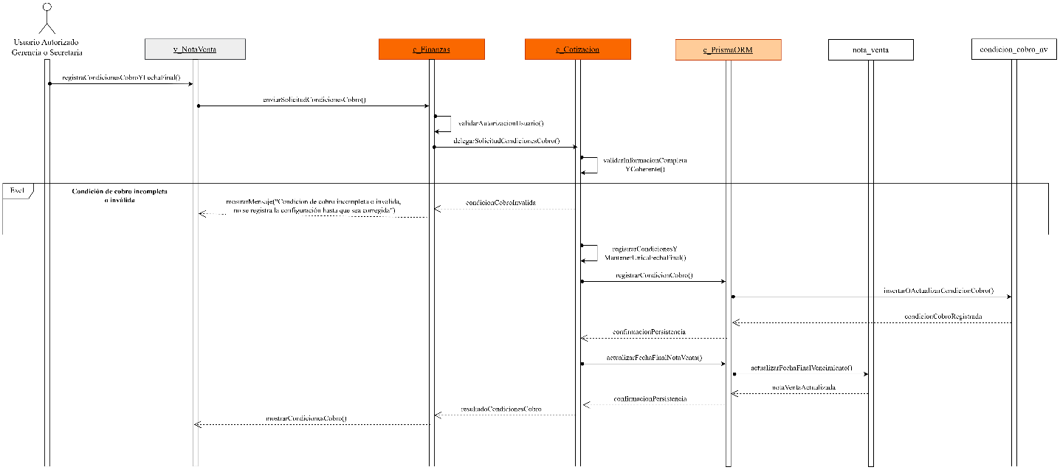

Fuente: Elaborado por los estudiantes de acuerdo con el proyecto.

Figura 6.40: “DS-CU40 - Diagrama de secuencia”.
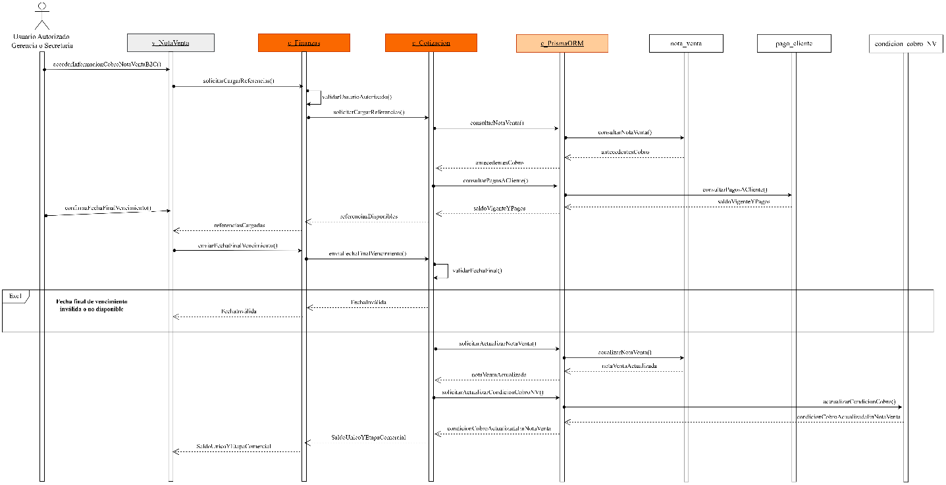

Fuente: Elaborado por los estudiantes de acuerdo con el proyecto.

CU40 - Gestionando etapas de cobro B2C

En la Figura 6.40 se puede visualizar que el usuario autorizado accede desde la Nota de Venta a la información de cobro de una operación de cliente particular. El sistema recupera su saldo vigente, los pagos registrados y las condiciones de cobro, presentando Anticipo, Abono parcial y Pago final como referencias de seguimiento sin crear deudas ni vencimientos independientes para cada etapa. El usuario registra o confirma la fecha final de vencimiento y el sistema mantiene un único saldo pendiente y una única fecha final para el seguimiento financiero y la morosidad. Si la fecha final requerida no puede registrarse válidamente, el sistema informa la situación y mantiene pendiente su definición, sin generar vencimientos por las etapas de cobro.

Figura 6.41: “DS-CU41 - Gestionando etapas de cobro B2C”.
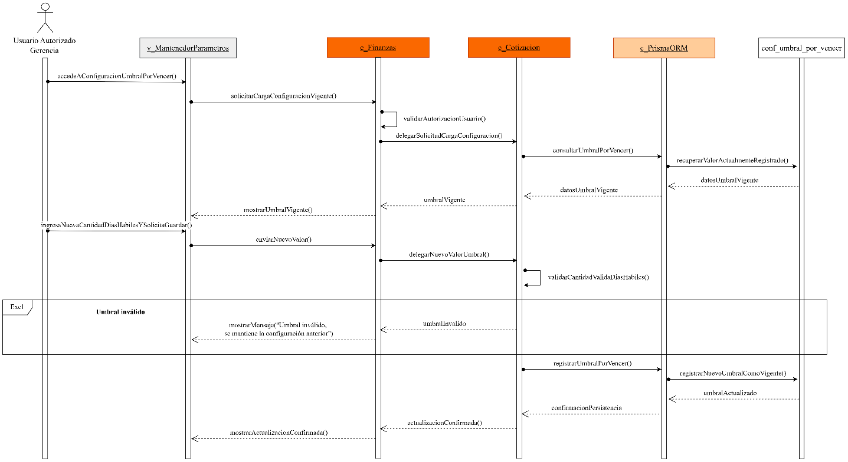

Fuente: Elaborado por los estudiantes de acuerdo con el proyecto.

CU41- Configurando umbral Por vencer

En la Figura 6.41 se puede visualizar que Gerencia accede al Mantenedor de Parámetros para modificar la cantidad de días hábiles utilizada por el sistema para identificar Notas de Venta como Por vencer. El sistema recupera y presenta el umbral actualmente vigente, tras lo cual el usuario ingresa una nueva cantidad de días hábiles y solicita guardar el cambio. El sistema valida que el valor corresponda a una cantidad válida y, cuando la verificación es satisfactoria, registra el nuevo umbral como configuración vigente para las evaluaciones posteriores. Si el valor ingresado no es válido, el sistema informa la situación, interrumpe la actualización y conserva sin modificaciones la configuración previamente registrada.

Figura 6.41: “DS-CU41 - Gestionando etapas de cobro B2C”.

Fuente: Elaborado por los estudiantes de acuerdo con el proyecto

Árbol de Navegación

El árbol de navegación correspondió a la representación visual de las vistas y funcionalidades disponibles para el usuario dentro del Incremento 1 del sistema. Este diagrama permitió organizar la navegación desde el acceso inicial hasta las distintas vistas asociadas a Integración y Ficha de Clientes, Cotizaciones y Notas de Venta, y la funcionalidad contemplada en Pagos y Recaudación.
Este diagrama sirvió para identificar de manera clara cómo se estructuraron las opciones disponibles para el usuario, mostrando la relación entre las vistas principales y las funcionalidades que se desprendieron de cada una de ellas. A través de esta representación, se facilitó la comprensión del recorrido que debía seguir el usuario dentro del sistema para acceder a las funciones contempladas en el incremento.
El árbol de navegación utiliza el color naranja para representar las vistas y el color gris para representar las funcionalidades disponibles dentro de ellas. Las búsquedas, filtros, cálculos, selecciones, validaciones y operaciones ejecutadas dentro de una misma interfaz se representan como funcionalidades y no como vistas independientes.
La estructura del Incremento 1 contempla las vistas Catálogo de Clientes, Ficha Cliente, Cotización, Nota de Venta directa, Nota de Venta, Guía de Despacho y Registro de Pago. Estas vistas agrupan las funcionalidades correspondientes a los 27 requerimientos funcionales considerados en la entrega y permiten mantener una navegación coherente con los objetivos establecidos para cada caso de uso.
La construcción del árbol permitió comprobar que cada vista se vinculara con acciones específicas del sistema y que las funcionalidades se mantuvieran dentro del contexto visual en el que son ejecutadas, evitando transformar cada operación individual en una pantalla independiente.

Vistas y funcionalidades

El Árbol de Navegación muestra la organización de las Vistas que conforman el sistema y la distribución de las funcionalidades disponibles dentro de cada una. Su propósito es representar los principales contextos de interacción desde los cuales el usuario accede a las operaciones del sistema y facilitar la comprensión de la estructura general de navegación.
Para su representación se distinguen visualmente las Vistas y las funcionalidades mediante familias de color diferentes. Las Vistas se representan en tonos grises y las funcionalidades en tonos naranjos. En el Incremento 1 el árbol reúne 7 Vistas y las funcionalidades asociadas a esta primera etapa del sistema.
A continuación, se presenta el Árbol de Navegación correspondiente al Incremento 1.

Figura 7.1: “Árbol de Navegación del módulo financiero incremento 1”.
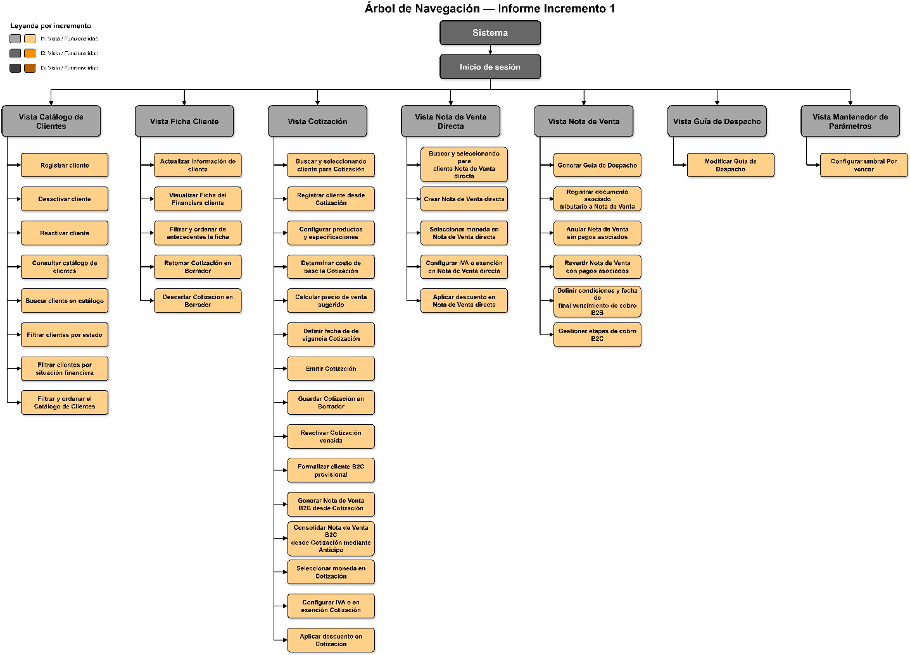

Fuente: Elaborado por el estudiante de acuerdo con el proyecto

Imágenes Vistas y Funcionalidades de Árbol de Navegación:
El desarrollo de las principales vistas y funcionalidades contempladas en el árbol de navegación del Incremento 1 se ejemplifica a través de las imágenes correspondientes a las interfaces del sistema. Estas permiten visualizar la distribución de las funcionalidades dentro de cada vista y la forma en que el usuario interactúa con ellas. Las vistas se identifican mediante el color naranja y las funcionalidades contenidas en ellas mediante el color gris.

7.1.1. Vista Catálogo de Clientes:

El desarrollo de las principales vistas y funcionalidades contempladas en el árbol de navegación del Incremento 1 se ejemplifica a través de las imágenes correspondientes a las interfaces del sistema. Estas permiten visualizar la distribución de las funcionalidades dentro de cada vista y la forma en que el usuario interactúa con ellas. Las vistas se identifican mediante el color naranja y las funcionalidades contenidas en ellas mediante el color gris.

7.1.2. Vista Ficha Cliente:

Esta vista presenta de forma consolidada la información de identificación y contacto del cliente, su situación financiera, los saldos correspondientes y sus antecedentes comerciales y financieros. El usuario puede consultar cotizaciones, Notas de Venta, pagos y proyectos asociados, además de filtrar y ordenar estos antecedentes mediante los criterios disponibles. Desde esta misma vista se encuentran disponibles las funcionalidades necesarias para retomar o descartar cotizaciones registradas en estado Borrador.

7.1.3. Vista Cotización:

Esta vista permite generar un nuevo documento de cotización comercial. Para ello, el usuario debe seleccionar un cliente activo e ingresar a los materiales y cantidad de requeridos. El sistema obtiene los costos unitarios registrados en inventario, calcula automáticamente el subtotal de costo y se genera un precio de venta sugerido a partir de la imagen de ganancias definido por el usuario. Asimismo, exige el ingreso de una fecha de expiración válida antes que permita el proceso de aprobación.

7.1.4. Vista Nota de Venta directa :

Esta vista permite registrar una Nota de Venta que no se origina desde una Cotización. El usuario puede buscar y seleccionar un cliente formal existente, ingresar los conceptos cobrables correspondientes y definir las condiciones económicas de la operación. Dentro de la misma vista se encuentran las funcionalidades para seleccionar la moneda, configurar la aplicación de IVA o exención y aplicar los descuentos autorizados.

7.1.5. Vista Nota de Venta:

Esta vista permite registrar una nota de venta sin requerir una cotización previa. El usuario ingresa el monto correspondiente a la operación y puede seleccionar la moneda de la transacción. Cuando se utilizan divisas extranjeras, el sistema obtiene automáticamente el tipo de cambio vigente y realiza la conversión de moneda local. Asimismo, calcula el IVA según corresponda y permite registrar los folios asociados a la guía de despacho y facturas electrónicas.

7.1.6. Vista Guía de Despacho:

Esta vista permite consultar una Guía de Despacho previamente generada y modificar sus antecedentes cuando su estado lo permite. El sistema recupera la información de la Guía y de la Nota de Venta asociada, valida que la operación pueda ser modificada y conserva la asociación entre ambos registros después de guardar los cambios.

7.1.7. Vista Registro de Pago:

Esta vista contiene la funcionalidad correspondiente al tratamiento de pagos registrados en USD. El usuario puede ingresar el tipo de cambio aplicable y el sistema realiza la conversión del monto a CLP, conservando el valor comercial original y su equivalente en moneda local para el registro financiero de la operación.

Figura 7.2: “Vista Catalogo Clientes y Funcionalidad Cargar Clientes Activos”.
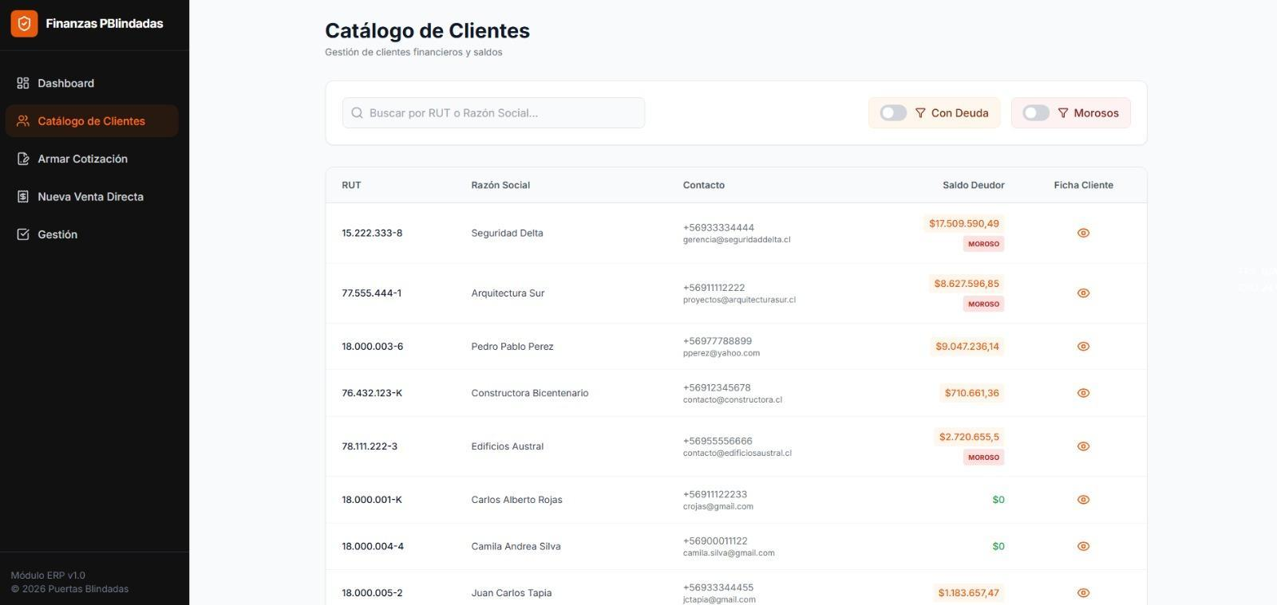
Fuente: Elaborado por el estudiante de acuerdo con el proyecto

Figura 7.3: “Funcionalidad Filtrar por Clientes Morosos”.
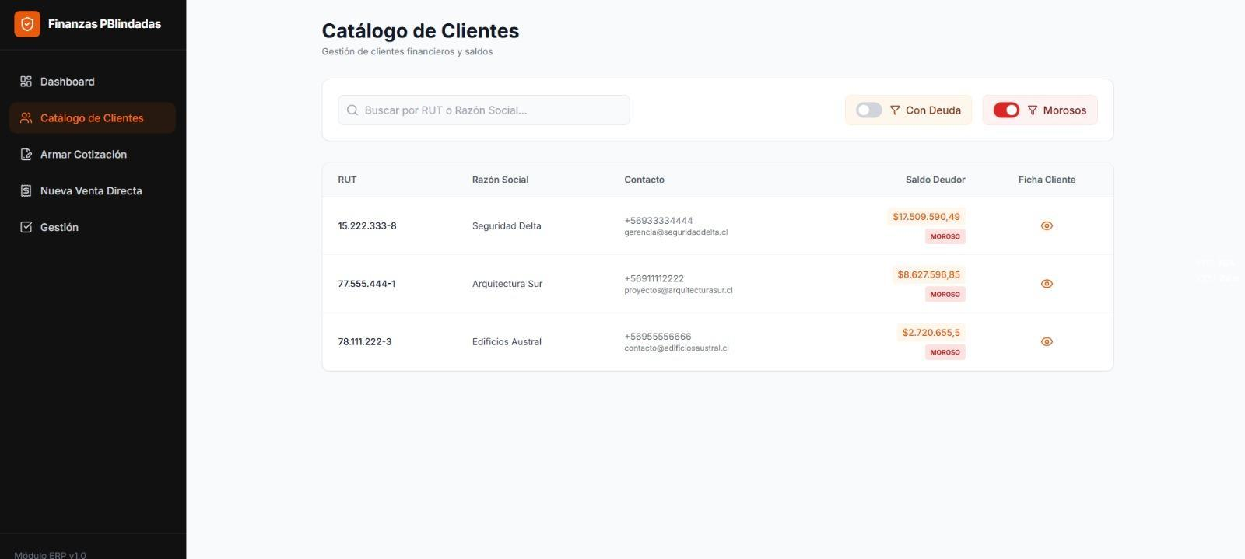
Fuente: Elaborado por el estudiante de acuerdo con el proyecto

Figura 7.4: “Funcionalidad Buscar por RUT”.
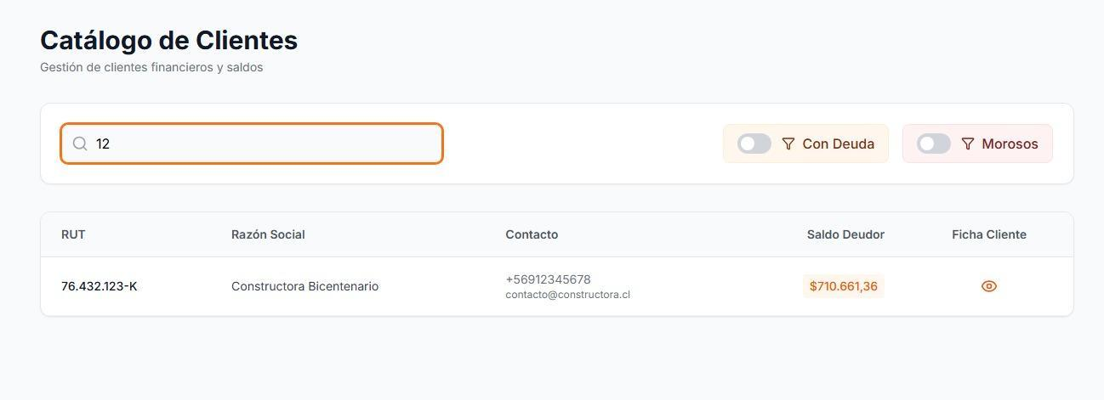
Fuente: Elaborado por el estudiante de acuerdo con el proyecto

Figura 7.5: “Funcionalidad Buscar por Razón Social”.
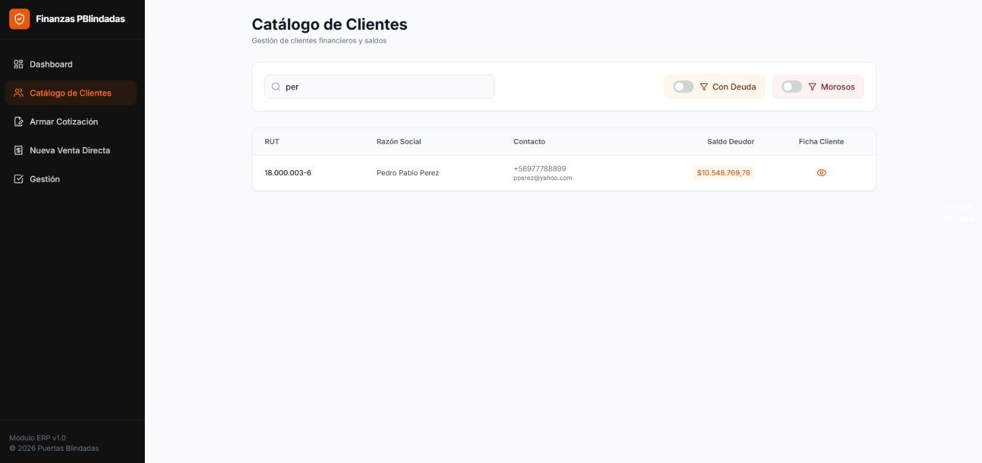
Fuente: Elaborado por el estudiante de acuerdo con el proyecto

Figura 7.6: “Funcionalidad Ver Notas de Venta Asociadas”.
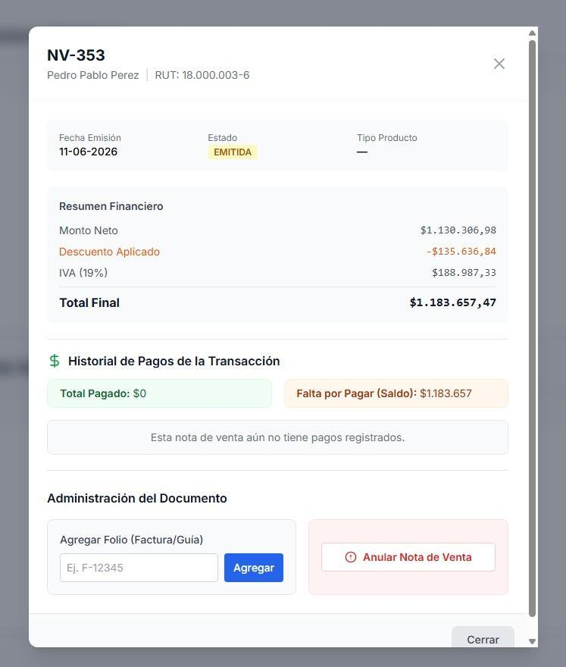
Fuente: Elaborado por el estudiante de acuerdo con el proyecto

Figura 7.7: “Vista Ficha Cliente y Funcionalidad Visualizar Datos Cliente”.
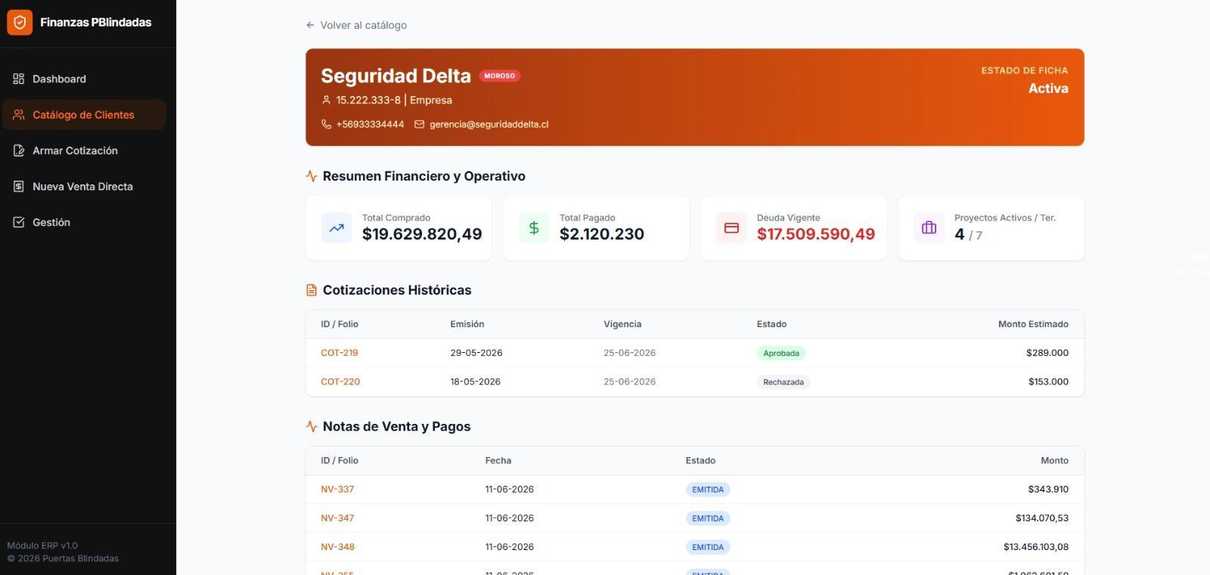
Fuente: Elaborado por el estudiante de acuerdo con el proyecto

Figura 7.8: “Funcionalidad Seleccionar Cliente Activo”.
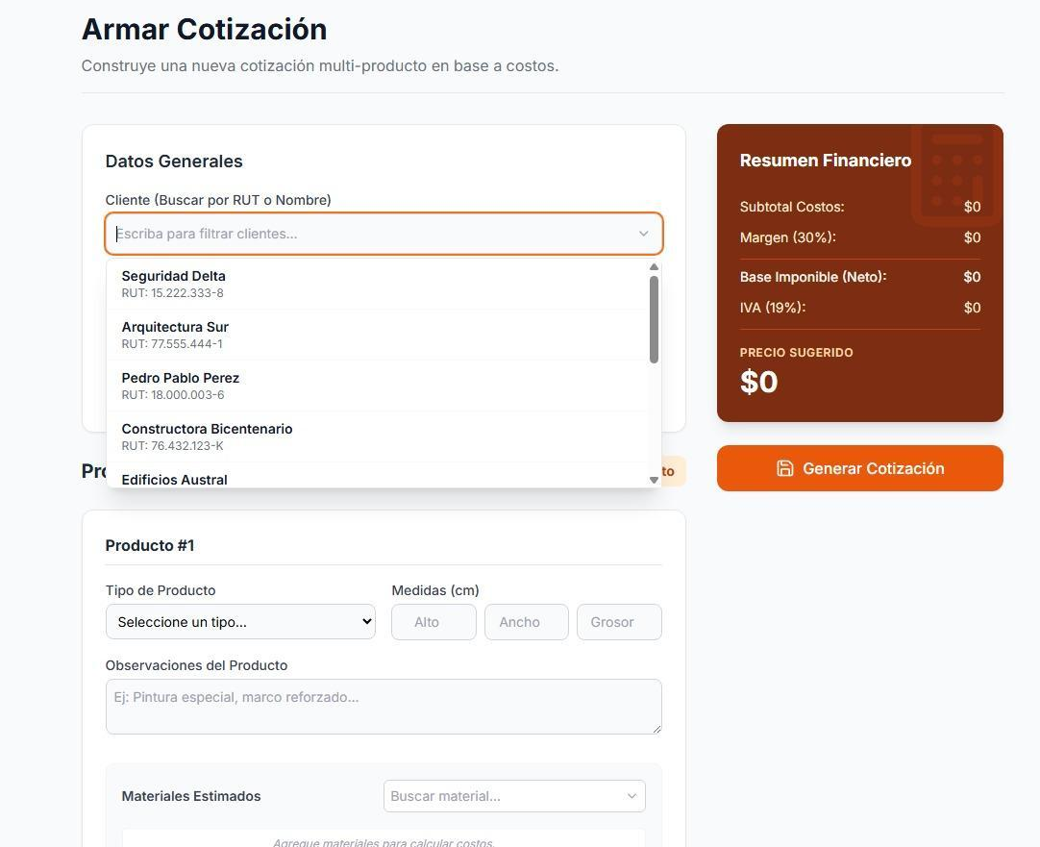
Fuente: Elaborado por el estudiante de acuerdo con el proyecto

Figura 7.9: “Vista Armar Cotización”.
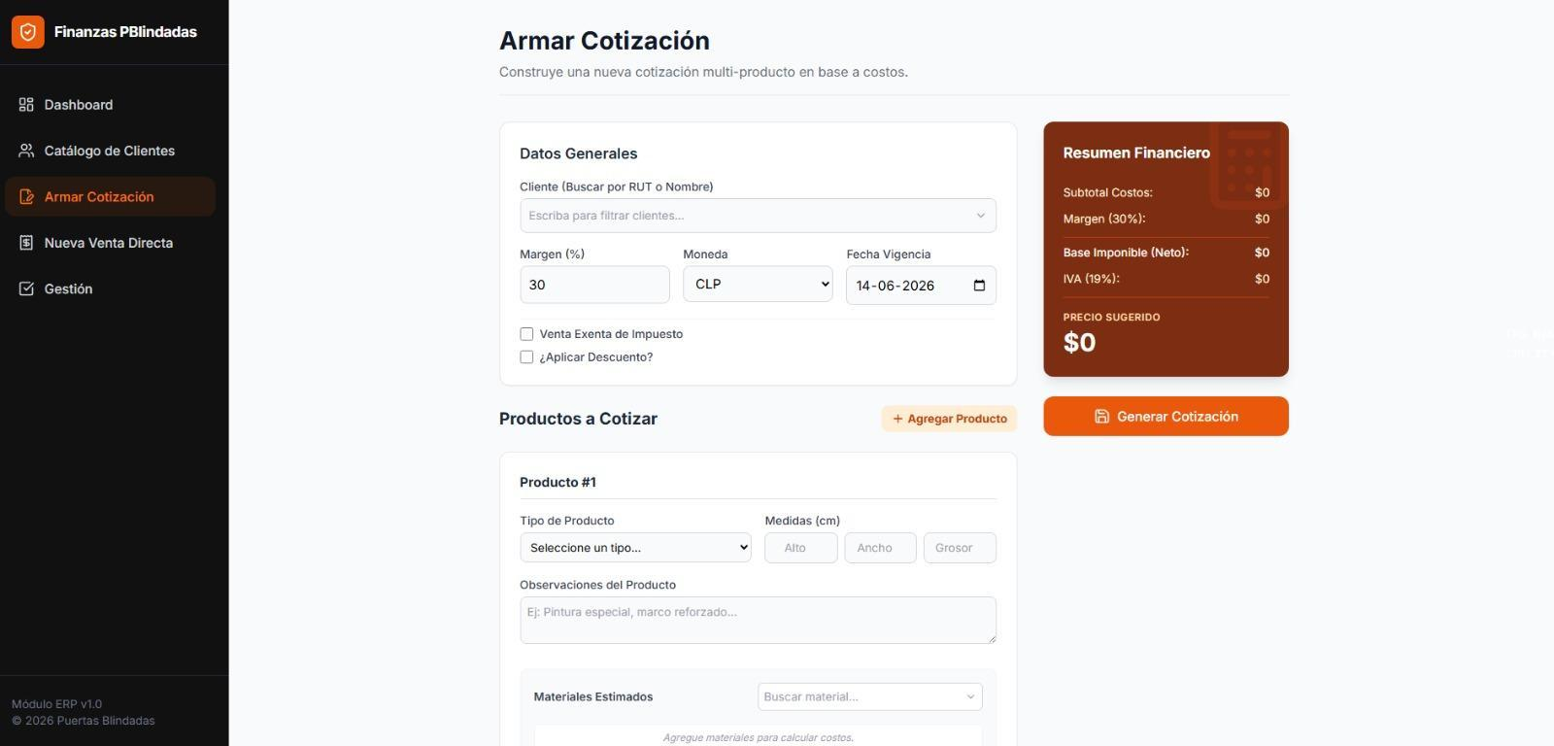
Fuente: Elaborado por el estudiante de acuerdo con el proyecto

Figura 7.10: “Funcionalidad Leer Costos de Inventario”.
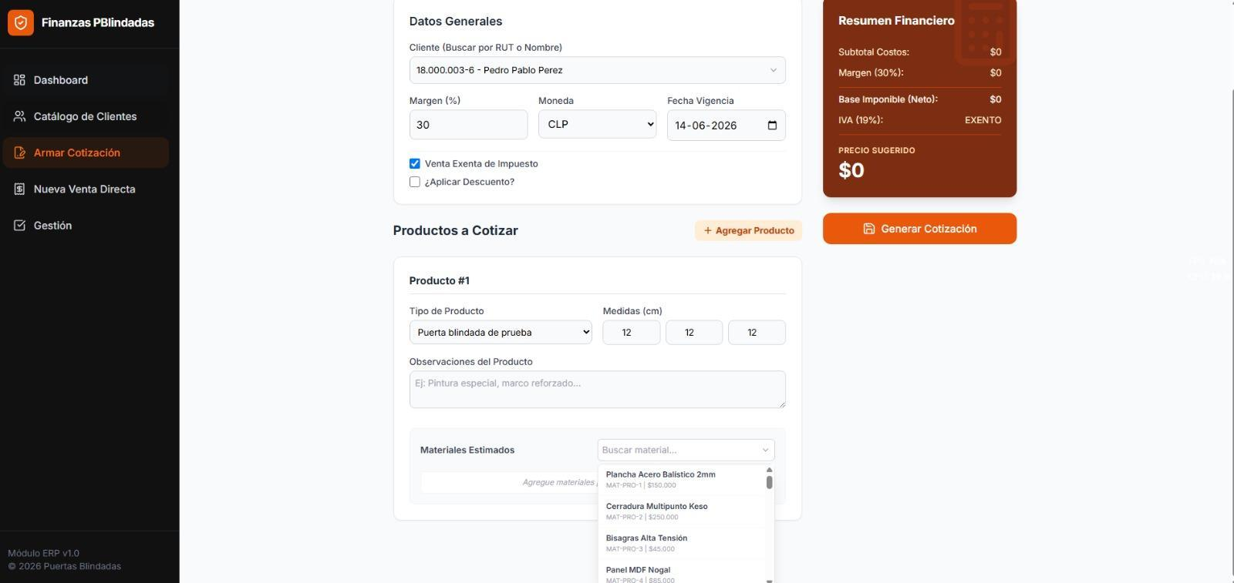
Fuente: Elaborado por el estudiante de acuerdo con el proyecto
Figura 7.11: “Funcionalidad Calcular Precio Sugerido”.
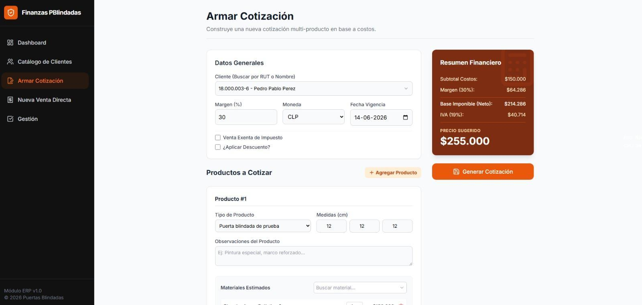
Fuente: Elaborado por el estudiante de acuerdo con el proyecto

Figura 7.12: “Funcionalidad Definir Fecha de Vigencia”.
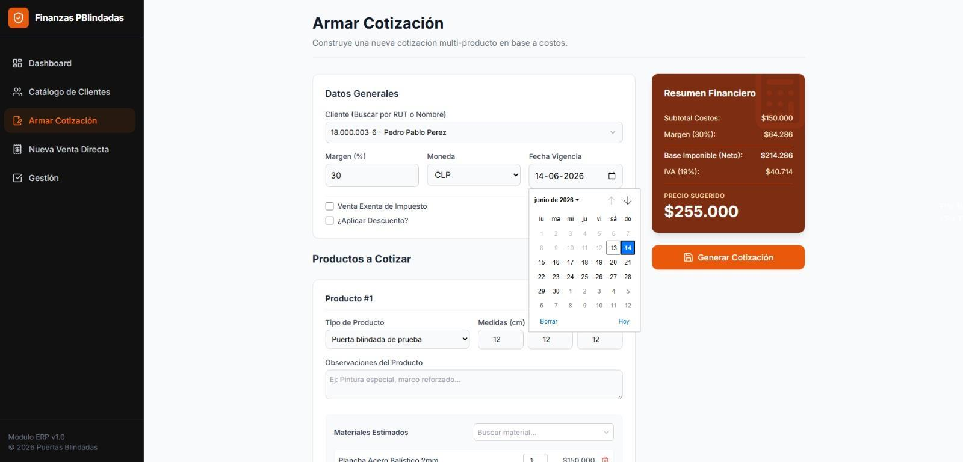
Fuente: Elaborado por el estudiante de acuerdo con el proyecto
Figura 7.13: “Funcionalidad Seleccionar Divisa”.
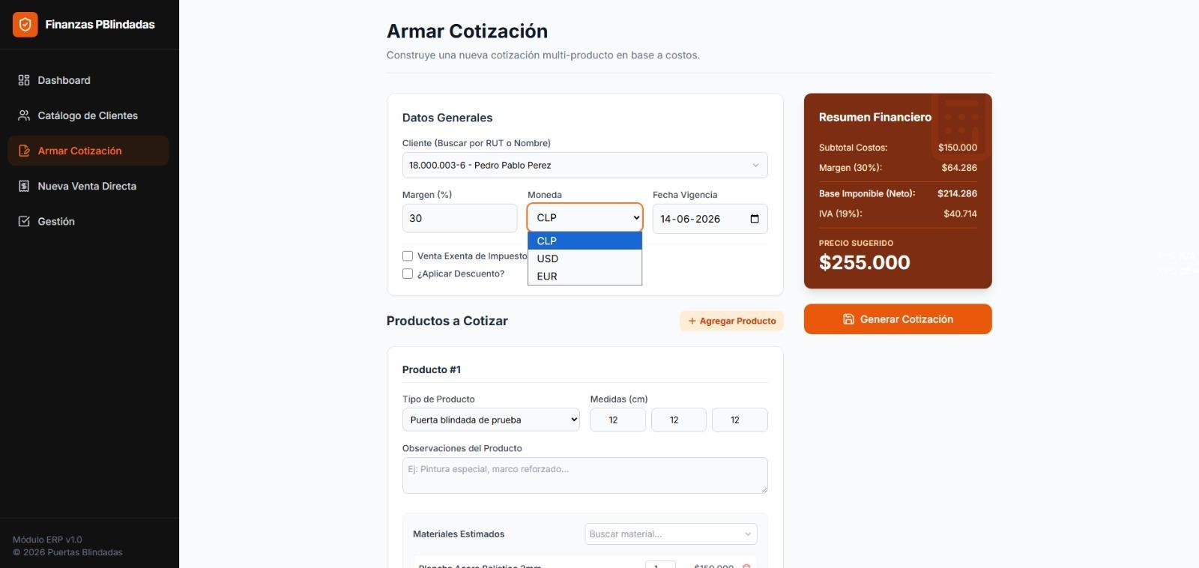
Fuente: Elaborado por el estudiante de acuerdo con el proyecto

Figura 7.14: “Funcionalidad Calcular Rebaja Comercial”.
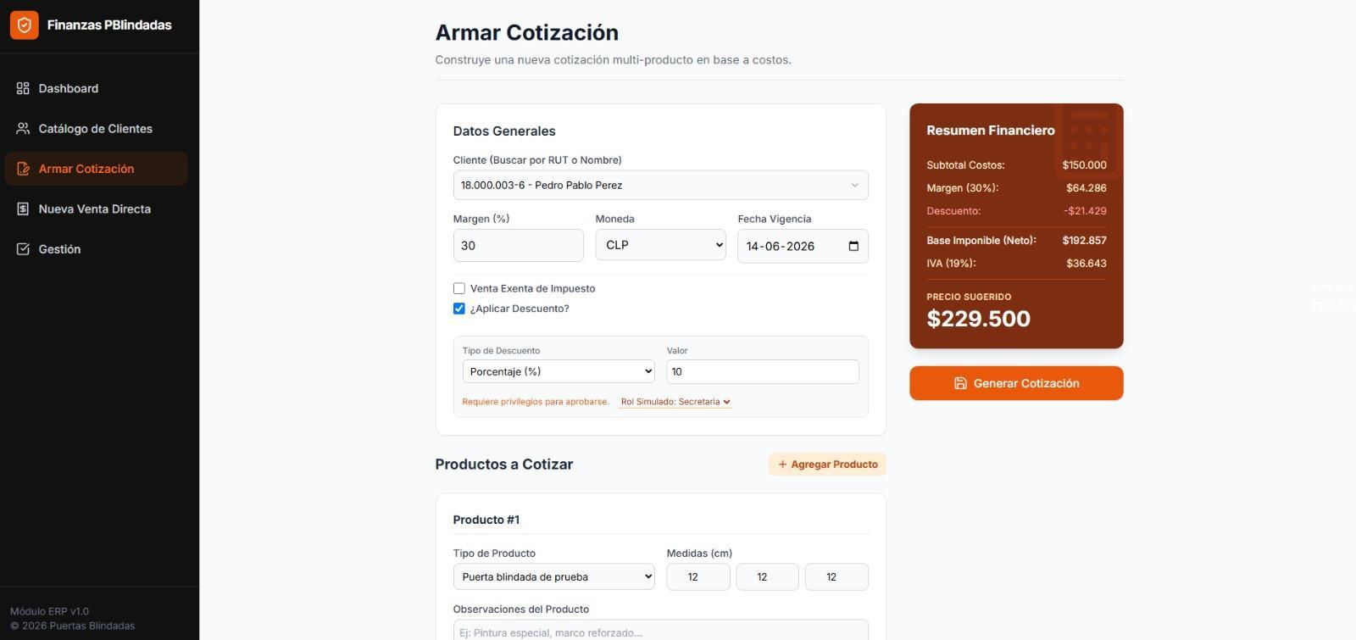
Fuente: Elaborado por el estudiante de acuerdo con el proyecto

Figura 7.15: “Vista Ingreso Descuento”.
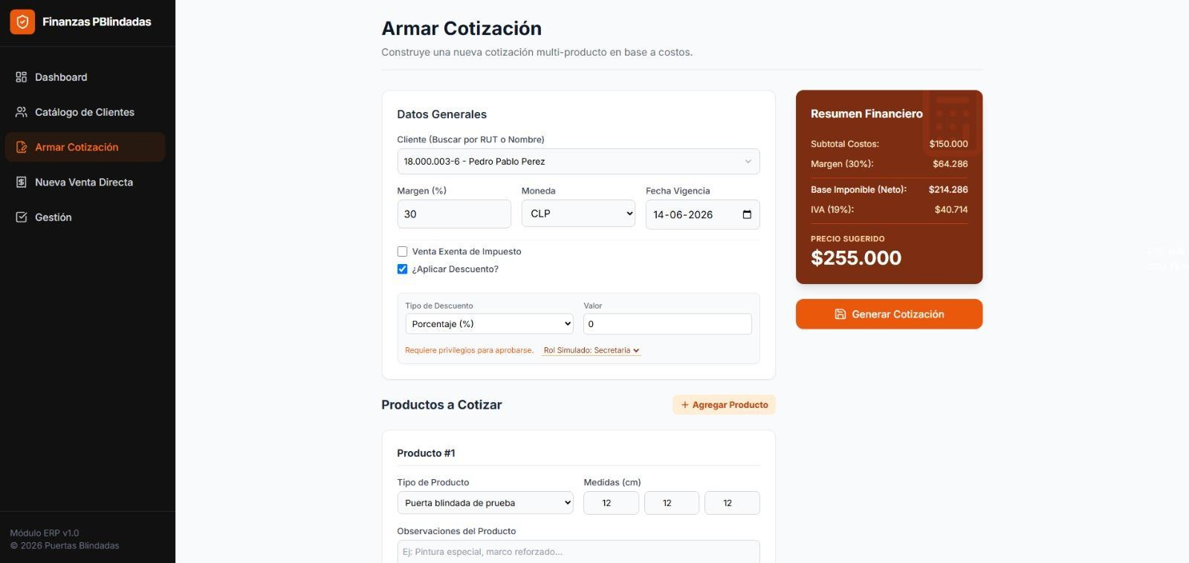
Fuente: Elaborado por el estudiante de acuerdo con el proyecto

Figura 7.16: “Vista Nueva Venta Directa”.
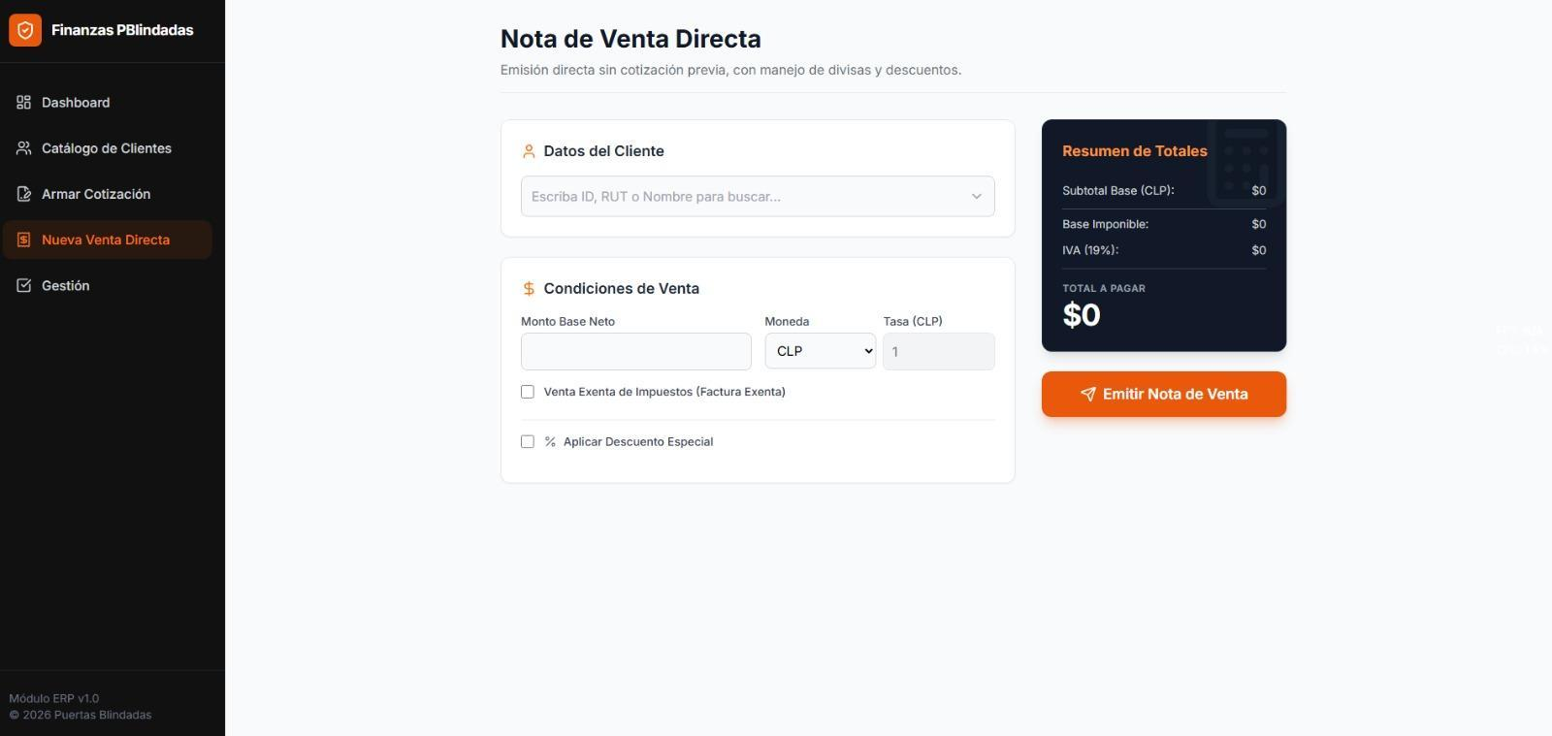
Fuente: Elaborado por el estudiante de acuerdo con el proyecto

Figura 7.17: “Funcionalidad Generar Cotización”.
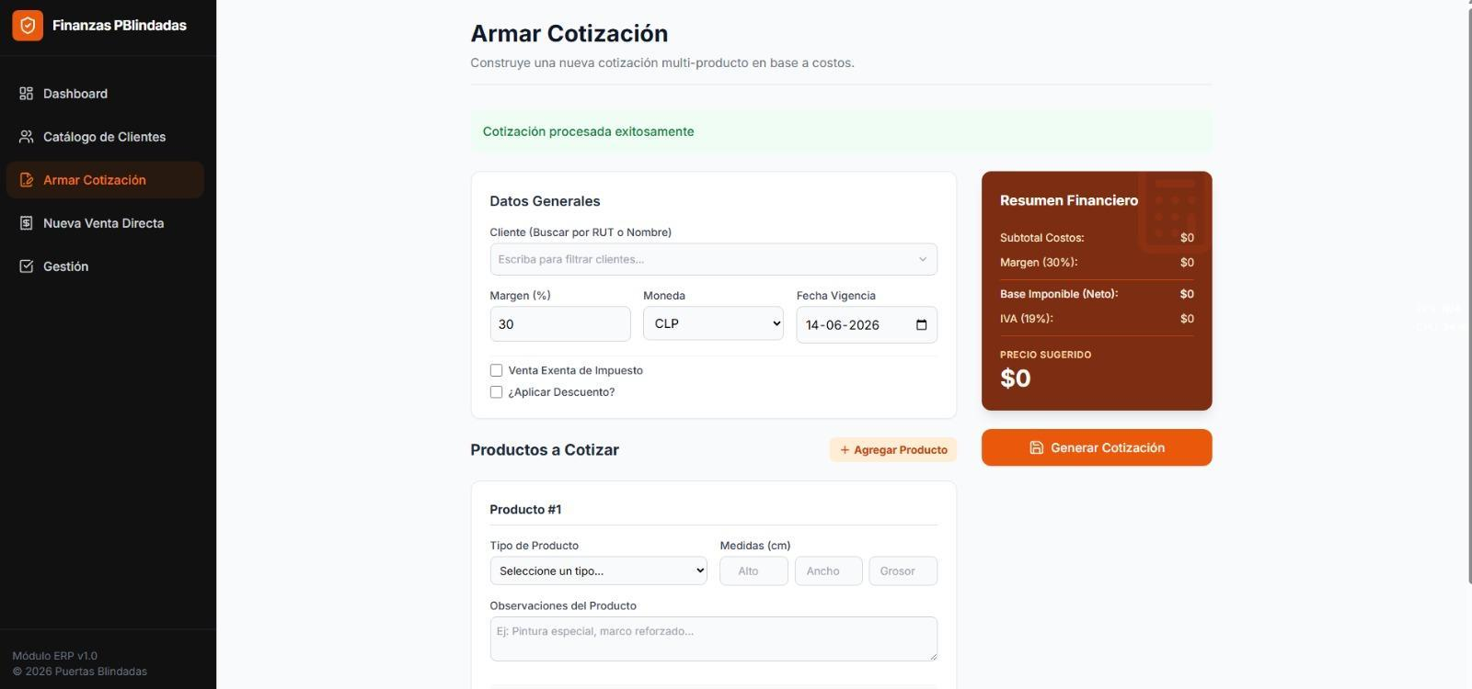
Fuente: Elaborado por el estudiante de acuerdo con el proyecto

Figura 7.18: “Funcionalidad Obtener Tipo de Cambio Oficial”.
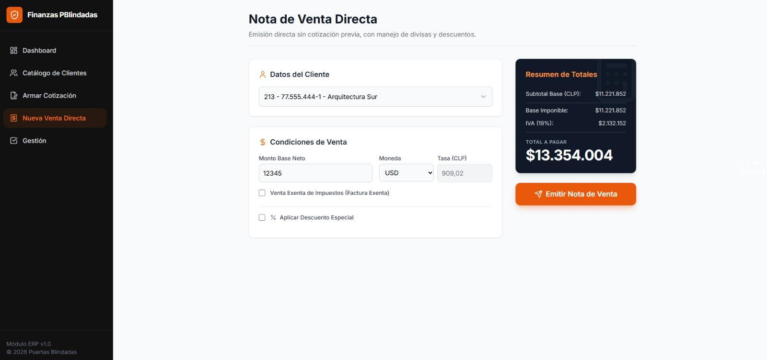
Fuente: Elaborado por el estudiante de acuerdo con el proyecto

Figura 7.19: “Funcionalidad Marcar Exenta”.
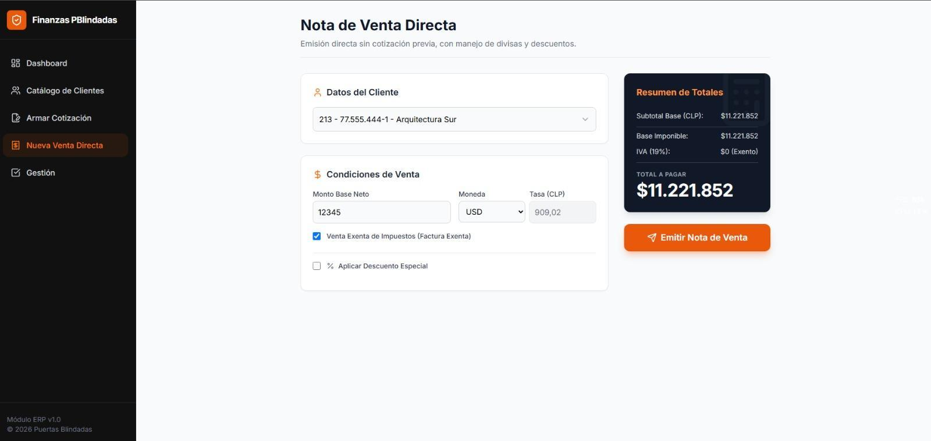
Fuente: Elaborado por el estudiante de acuerdo con el proyecto

Figura 7.20: “Vista Gestión Aprobación”.
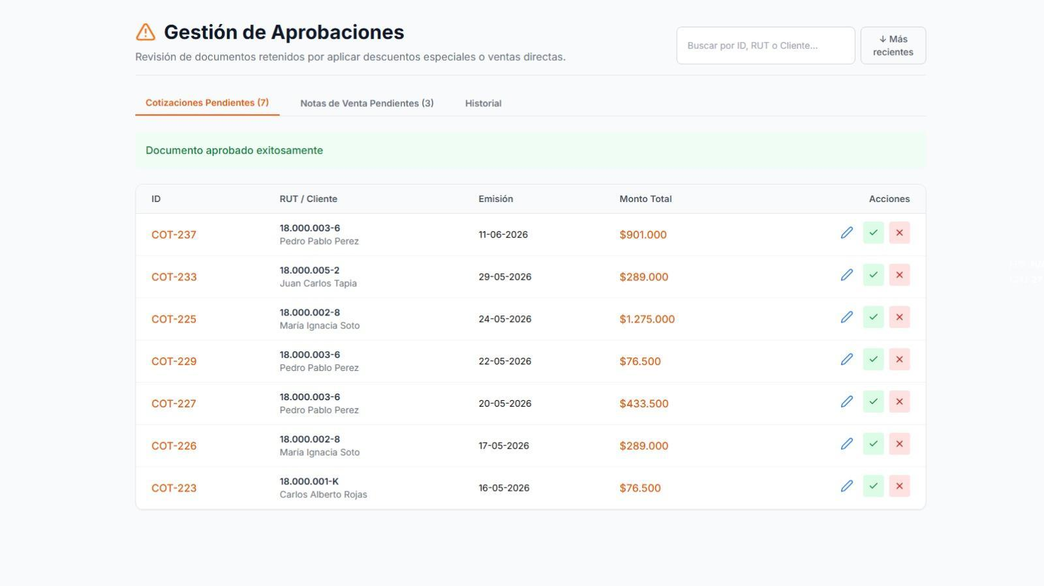
Fuente: Elaborado por el estudiante de acuerdo con el proyecto

Figura 7.21: “Funcionalidad Generar Nota de Venta”.
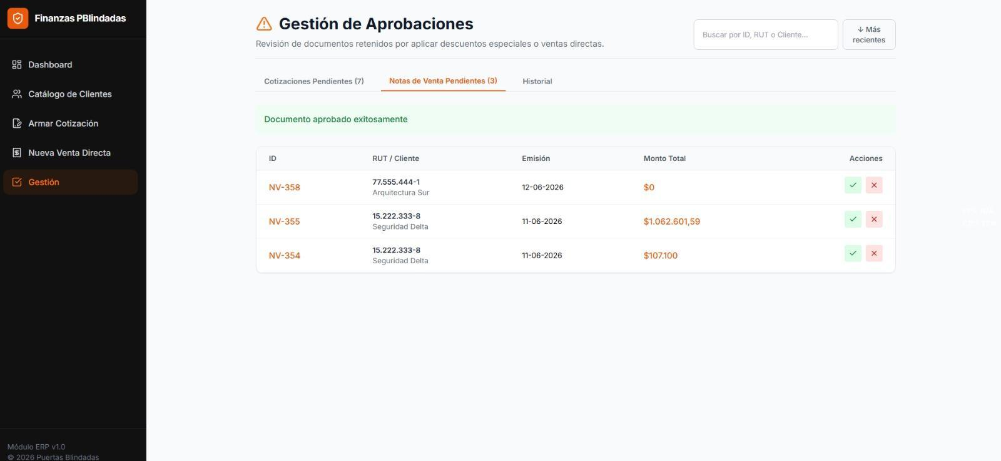
Fuente: Elaborado por el estudiante de acuerdo con el proyecto

Figura 7.22: “Funcionalidad Ver Historial de Pagos”.
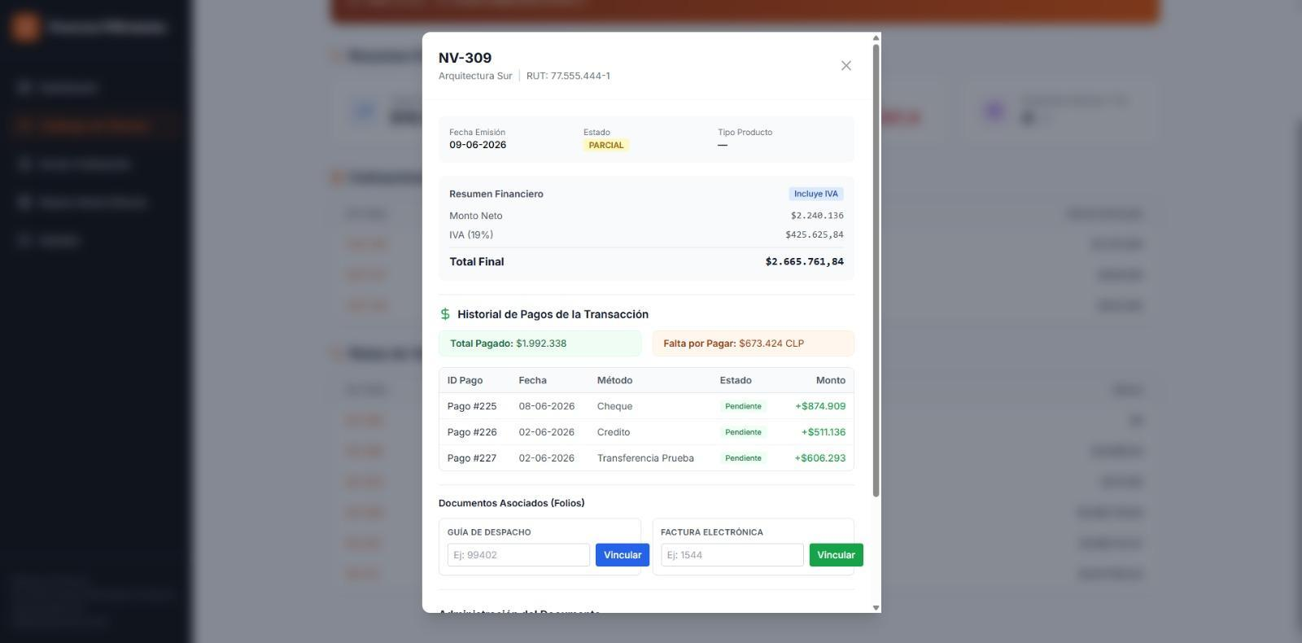
Fuente: Elaborado por el estudiante de acuerdo con el proyecto
Figura 7.23: “Funcionalidad Aprobar cotización”.
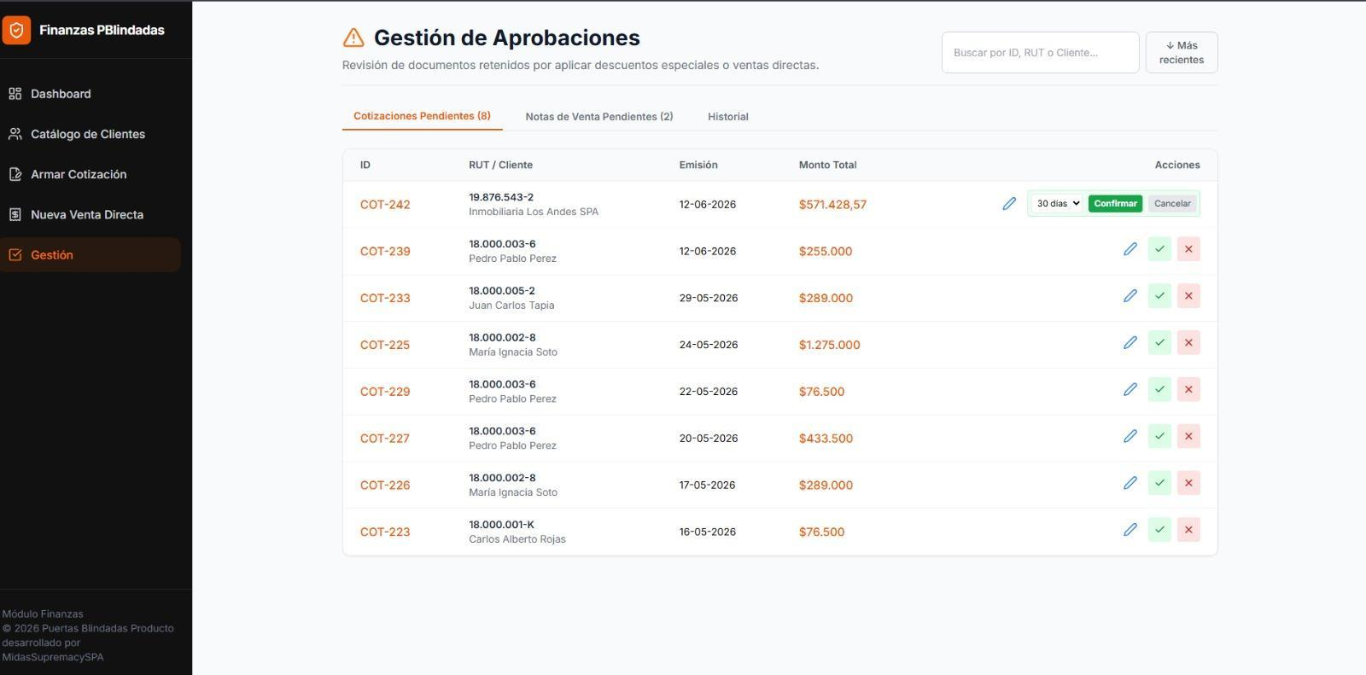
Fuente: Elaborado por el estudiante de acuerdo con el proyecto

Figura 7.24: “Funcionalidad Crear Nota de Venta Directa”.
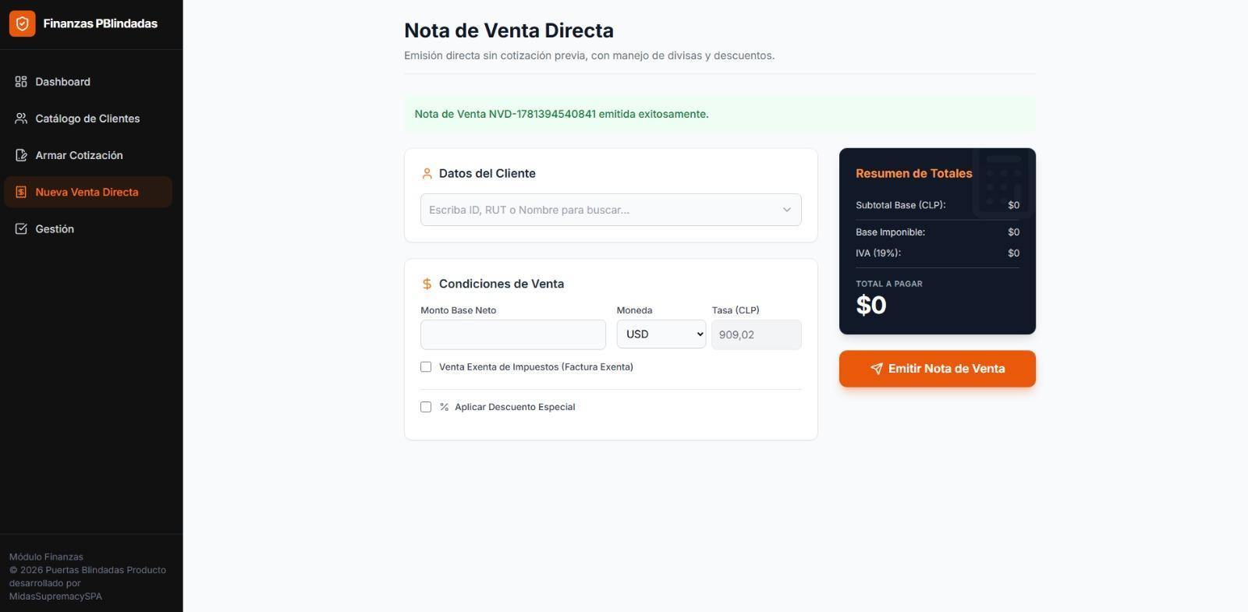
Fuente: Elaborado por el estudiante de acuerdo con el proyecto

Figura 7.25: “Funcionalidad Crear Nota de Venta Directa”.
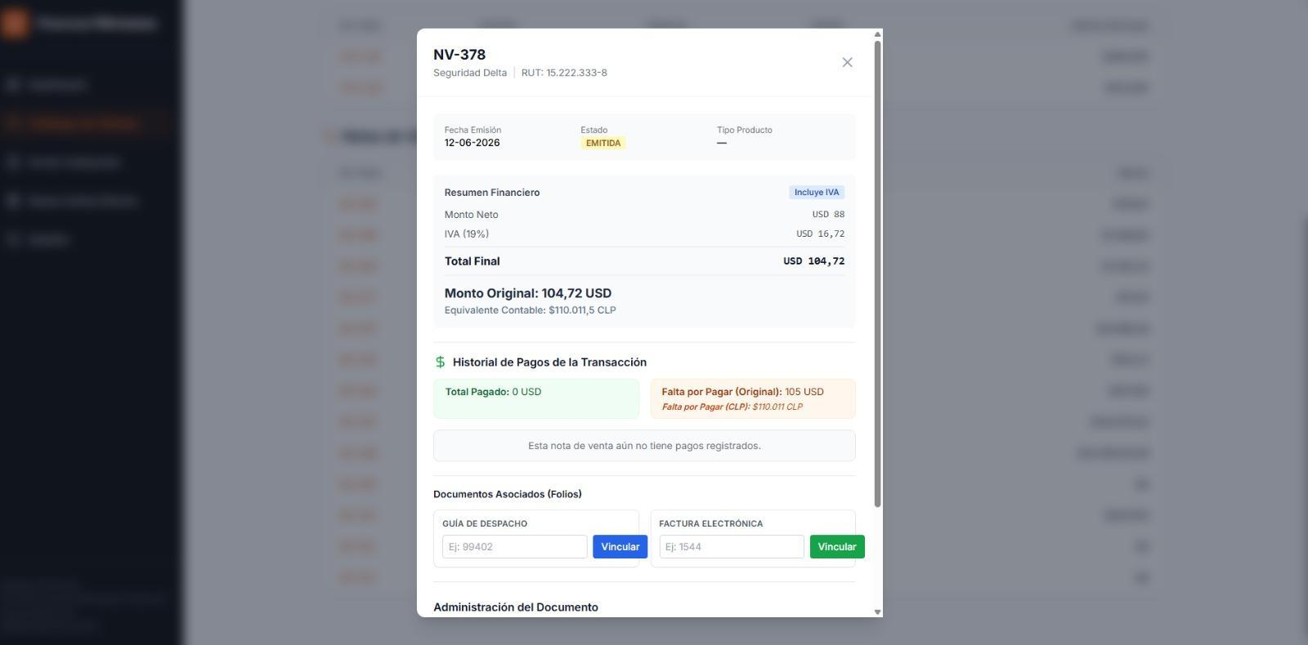
Fuente: Elaborado por el estudiante de acuerdo con el proyecto

Figura 7.26: “Funcionalidad Crear Nota de Venta Directa”.
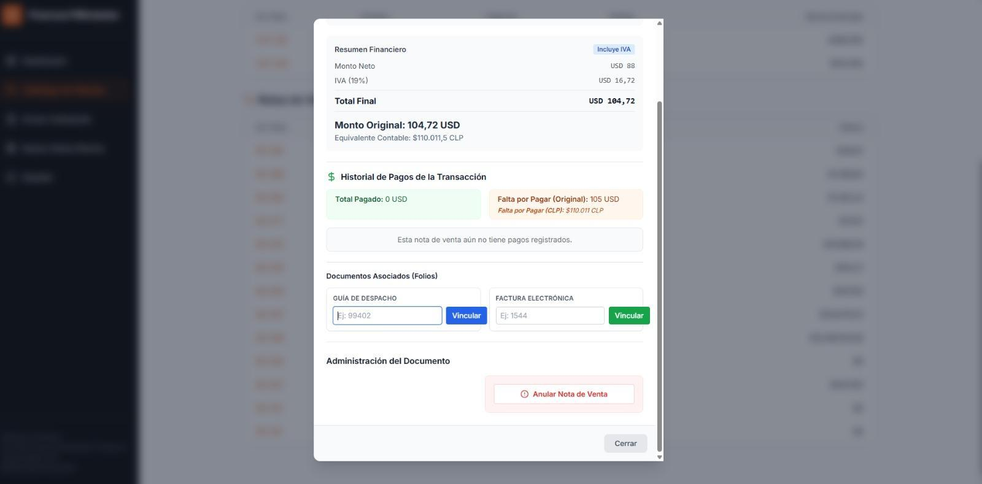
Fuente: Elaborado por el estudiante de acuerdo con el proyecto
Figura 7.27: “Vista Confirmar Anulación y Funcionalidad Ingreso Nota de Crédito si Aplica”.
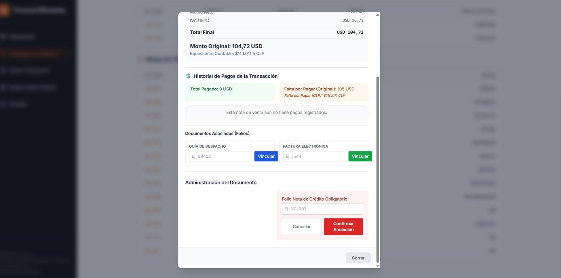
Fuente: Elaborado por el estudiante de acuerdo con el proyecto

Retrospectiva

La Retrospectiva del Incremento 1 permite revisar el trabajo efectivamente ejecutado durante la primera etapa del proyecto y contrastarlo con la planificación definida para el Sprint. Para esta revisión se consideran las tareas registradas en el Product Backlog, las fechas y horas efectivas disponibles y los gráficos de avance correspondientes al incremento. Estos antecedentes permiten observar diferencias entre lo planificado y lo realizado, identificar aspectos del proceso que requirieron ajustes y disponer de una base objetiva para mejorar la planificación y ejecución de los incrementos siguientes.

8.1. Backlog
La tabla del Product Backlog con fechas reales presenta las tareas y actividades ejecutadas durante el proyecto, incorporando las fechas efectivas en que fueron desarrolladas, su objetivo de registro es progreso real del trabajo y contrastarlo con la planificación inicial. Se elaboró para llevar un control detallado de la ejecución de las actividades y evaluar el cumplimiento de los procesos establecidos. Esta herramienta permite analizar el desempeño del equipo e identificar posibles desviaciones respecto a lo planificado.

Tabla 8.1“Tabla del product backlog del proyecto con estimación de horas reales”.
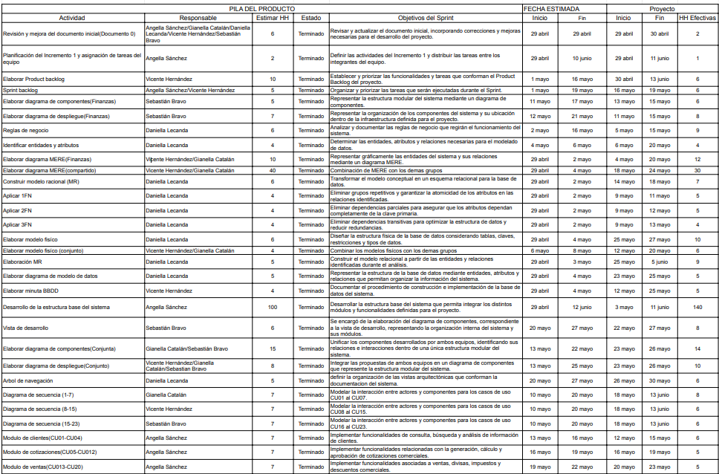
Fuente: Elaborado por el estudiante de acuerdo con el proyecto
Para visualizar para mayor detalle, visualizar en el anexo.

Gráfico Burn-Up

El gráfico Burnup muestra el progreso del trabajo completado en relación con el alcance total del proyecto. Su objetivo es evidenciar cuánto se ha avanzado y cómo puede variar el scope durante el desarrollo. Se utiliza para controlar el avance acumulado y detectar cambios en los requisitos. Permite visualizar tanto el trabajo realizado como el total planificado.

Figura 8.1: “Grafico BurnUp”.
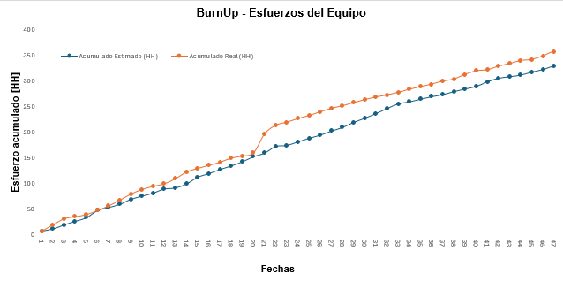
Fuente: Elaborado por el estudiante de acuerdo con el proyecto
Para visualizar para mayor detalle, visualizar en el anexo.

8.3. Gráfico Burn-Down

El gráfico Burndown representa la disminución del trabajo pendiente a lo largo del tiempo durante el sprint. Su objetivo es monitorear el ritmo de avance del equipo y verificar el cumplimiento de la planificación. Se utiliza para identificar retrasos o desviaciones respecto al progreso esperado. Permite visualizar claramente cuánto trabajo falta por completar en cada etapa del proyecto.

Figura 8.2: “Grafico BurnDown”.
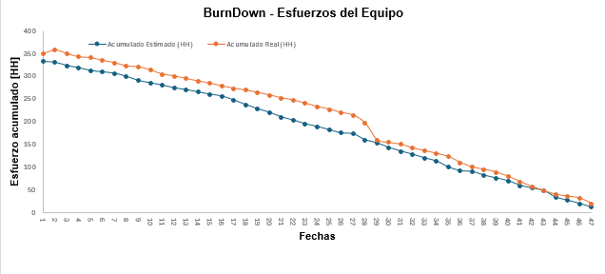
Fuente: Elaborado por el estudiante de acuerdo con el proyecto
Para visualizar para mayor detalle, visualizar en el anexo.

Anexos

Proceso creación Base de Datos

En este anexo se presenta el paso a paso utilizado para construir el modelo de datos del módulo Finanzas. El desarrollo parte desde las reglas de negocio, continúa con el MERE, pasa al modelo relacional preliminar y luego aplica las formas normales hasta llegar al modelo relacional final. Finalmente, desde ese resultado se obtiene el modelo físico.

9.2.1. Reglas de negocio
Las reglas de negocio se utilizaron como base para definir las entidades, relaciones y restricciones principales del módulo Finanzas. Estas reglas se levantaron desde los requerimientos del módulo, casos de uso, reuniones con el usuario y supuestos complementarios aceptados.
RN-001. Finanzas debe operar únicamente con clientes financieros vigentes derivados de clientes activos registrados en la base general de clientes del sistema.
RN-002. CLIENTE_FINANCIERO debe conservar solo la información mínima necesaria para la operación financiera del cliente.
RN-003. Todo CLIENTE_FINANCIERO debe tener una FICHA_CLIENTE única.
RN-004. FICHA_CLIENTE debe concentrar las relaciones financieras sensibles del cliente.
RN-005. El tipo de cliente financiero debe permitir segmentación financiera y análisis de cartera.
RN-006. Toda cotización debe asociarse a una FICHA_CLIENTE vigente.
RN-007. Toda cotización debe conservar datos suficientes para reconstruir su cálculo financiero, incluyendo los ítems comerciales cotizados, las medidas o características usadas para estimar materiales, los costos históricos aplicados, el margen esperado y el precio sugerido.
RN-008. Finanzas debe conservar historial financiero de precios de materiales sin administrar stock.
RN-009. Toda cotización debe tener vigencia y estado controlado.
RN-010. Una cotización aprobada puede generar una nota de venta, pero cotización y nota de venta son conceptos distintos.
RN-011. La nota de venta representa el compromiso comercial-financiero interno de la venta.
RN-012. No toda nota de venta genera un proyecto financiero.
RN-013. La nota de venta debe conservar datos tributarios, moneda, descuento, estado de pago y anulación cuando corresponda.
RN-014. Los documentos tributarios de venta deben relacionarse con la ficha cliente y la nota de venta correspondiente.
RN-015. Los documentos de venta y compra deben conservar datos tributarios necesarios para calcular impuestos aplicables.
RN-016. Todo pago de cliente debe registrarse asociado a una ficha cliente.
RN-017. Un pago de cliente puede cubrir una o varias obligaciones de cobro.
RN-018. Todo pago de cliente debe generar movimiento financiero interno.
RN-019. La verificación bancaria de pagos debe realizarse mediante conciliación.
RN-020. La morosidad debe determinarse desde saldos pendientes y fechas de vencimiento.
RN-021. Los hitos de cobro deben representar compromisos de pago asociados a una nota de venta o proyecto financiero.
RN-022. El crédito otorgado a clientes debe depender de la evaluación del historial financiero, el comportamiento de pago del cliente y la disponibilidad financiera de la empresa.
RN-023. Las evaluaciones de crédito deben conservar historial por cliente.
RN-024. El fondo global de crédito debe limitar la exposición financiera total autorizada.
RN-025. Cada cliente con crédito debe tener límite financiero vigente.
RN-026. El crédito de proyecto debe estar asociado a cliente, proyecto financiero, límite, evaluación y fondo global.
RN-027. La información financiera de proveedores debe ser administrada por Finanzas para documentos de compra, pagos, retenciones, deuda y egresos.
RN-028. Todo documento de compra de proveedor debe registrar tipo de documento, proveedor, monto, moneda, fecha de emisión, fecha de vencimiento, estado y respaldo.
RN-029. Un documento de compra proveedor puede originar historial financiero de precios de material.
RN-030. Un documento de compra proveedor puede imputarse como costo de uno o varios proyectos.
RN-031. Todo pago a proveedor debe asociarse a proveedor y a una o varias obligaciones documentadas.
RN-032. Todo pago a proveedor debe generar movimiento financiero interno.
RN-033. Los documentos de honorarios o retención deben conservar bruto, retención y líquido cuando corresponda.
RN-034. Los gastos menores deben registrarse como GASTO_CAJA_CHICA con respaldo y estado de validación.
RN-035. Un gasto de caja chica puede imputarse como costo de proyecto si corresponde.
RN-036. La información laboral y remuneracional de los empleados debe ser administrada por Finanzas para remuneraciones, bonos, descuentos y liquidaciones.
RN-037. Todo empleado considerado en remuneraciones debe tener sueldo base e información previsional/laboral registrada.
RN-038. Las tareas remunerables deben basarse en tareas catalogadas y valorizadas.
RN-039. Toda tarea remunerable debe asociarse a empleado, cantidad, validación y unidad/proyecto cuando corresponda.
RN-040. Toda liquidación remuneracional debe conservar periodo, empleado, haberes, bonos, descuentos y respaldo histórico.
RN-041. Una liquidación remuneracional pagada debe generar movimiento financiero.
RN-042. Todo ingreso, egreso o ajuste financiero debe registrarse como MOVIMIENTO_FINANCIERO con origen trazable.
RN-043. Los movimientos financieros deben poder conciliarse contra movimientos bancarios.
RN-044. Los dashboards financieros deben calcularse desde registros base válidos y trazables.
RN-045. La rentabilidad por proyecto debe calcularse desde ingresos y costos atribuibles.
RN-046. La proyección de liquidez debe considerar ingresos esperados, vencimientos y obligaciones futuras.
RN-047. Las condiciones críticas financieras deben generar alertas financieras.
RN-048. Las operaciones financieras sensibles deben restringirse por perfil y quedar auditadas.
RN-049. EVENTO_AUDITORIA debe registrar acciones sensibles sobre entidades financieras.
RN-050. Finanzas solo debe modificar datos propios y acceder a datos de otros módulos mediante dependencias mínimas y justificadas.
A partir de estas reglas se construyó el MERE, procurando que cada entidad y relación tuviera una justificación dentro del funcionamiento financiero del sistema.

9.1.2. MERE

El MERE permite representar de forma conceptual las entidades principales del módulo, sus atributos y las relaciones entre ellas. En esta etapa todavía no se definen tipos de dato ni restricciones físicas, ya que el objetivo es mostrar cómo se comporta la información desde el punto de vista del negocio.

Figura 9.1: "Diagrama Modelo Entidad-Relacion Extendido".
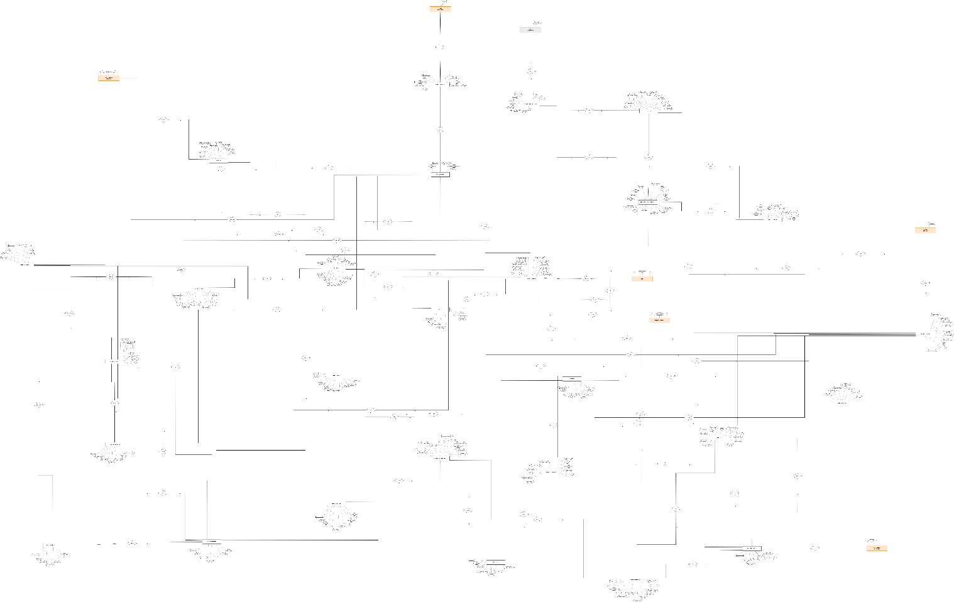
Fuente: Elaborado por el estudiante de acuerdo con el proyecto
Para visualizar para mayor detalle, visualizar en el anexo.

El MERE del módulo Finanzas se construyó considerando como entidades centrales a CLIENTE_FINANCIERO, FICHA_CLIENTE, COTIZACION, NOTA_VENTA, DOCUMENTO_TRIBUTARIO, PROVEEDOR, DOCUMENTO_COMPRA_PROVEEDOR, PROYECTO_FINANCIERO, EMPLEADO, MOVIMIENTO_FINANCIERO, CONCILIACION, ALERTA_FINANCIERA y EVENTO_AUDITORIA. También se dejaron explícitas las dependencias mínimas con otros módulos, como cliente general, usuario, item comercial, material/SKU, proyecto de terreno y orden de trabajo.

9.1.3. Modelo relacional preliminar
El modelo relacional preliminar se obtuvo transformando las entidades y relaciones del MERE en relaciones vectoriales. Las entidades fuertes del MERE pasan a relaciones propias. Las relaciones 1:N se representan mediante claves foráneas en la relación del lado N. Las relaciones N:M se transforman en relaciones intermedias.
En esta etapa aparecen relaciones intermedias como DETALLE_COTIZACION, DETALLE_COSTO_MATERIAL_COTIZACION, ASIGNACION_PAGO_CLIENTE, DETALLE_COSTO_PROYECTO_DOCUMENTO_PROVEEDOR, DETALLE_DOCUMENTO_COMPRA_PROVEEDOR y ASIGNACION_PAGO_PROVEEDOR. Estas relaciones permiten representar detalles, asignaciones o asociaciones muchos a muchos que no deben quedar como listas dentro de otra tabla.

Modelo relacional preliminar
1. CLIENTE_FINANCIERO
CLIENTE_FINANCIERO(id_cliente_financiero, rut_cliente, nombre_razon_social_referencia, contacto_financiero, correo_financiero, telefono_financiero, tipo_cliente_financiero, estado_financiero, fecha_actualizacion_datos_cliente)
Claves foráneas:
- base_general_clientes.rut_cliente -> cliente_financiero.rut_cliente (externa)
2. FICHA_CLIENTE
FICHA_CLIENTE(id_ficha_cliente, id_cliente_financiero, fecha_creacion, estado_ficha, fecha_ultima_revision, observacion_financiera_general)
Claves foráneas:
- cliente_financiero.id_cliente_financiero -> ficha_cliente.id_cliente_financiero
3. COTIZACION
COTIZACION(id_cotizacion, id_ficha_cliente, fecha_emision, fecha_vigencia, subtotal_costos_estimados, margen_esperado, precio_sugerido, monto_total_estimado, moneda, estado_cotizacion, observacion)
Claves foráneas:
- ficha_cliente.id_ficha_cliente -> cotizacion.id_ficha_cliente
4. DETALLE_COTIZACION
DETALLE_COTIZACION(id_detalle_cotizacion, id_cotizacion, id_item_comercial, cantidad_item, medida_alto_referencial, medida_ancho_referencial, medida_espesor_referencial, descripcion_item_cotizado, observacion_medidas, subtotal_item_estimado)
Claves foráneas:
- cotizacion.id_cotizacion -> detalle_cotizacion.id_cotizacion
- item_comercial.id_item_comercial -> detalle_cotizacion.id_item_comercial (externa)
5. HISTORIAL_PRECIO_MATERIAL
HISTORIAL_PRECIO_MATERIAL(id_historial_precio_material, material_sku, id_proveedor, precio_unitario, moneda, tipo_cambio_usado, precio_unitario_convertido, fecha_registro, fecha_vigencia_inicio, fecha_vigencia_fin, estado_precio, observacion)
Claves foráneas:
- proveedor.id_proveedor -> historial_precio_material.id_proveedor
- material.material_sku -> historial_precio_material.material_sku (externa)
6. DETALLE_COSTO_MATERIAL_COTIZACION
DETALLE_COSTO_MATERIAL_COTIZACION(id_detalle_costo_material_cotizacion, id_detalle_cotizacion, id_historial_precio_material, cantidad_material_estimada, precio_unitario_usado, subtotal_material_estimado, observacion)
Claves foráneas:
- detalle_cotizacion.id_detalle_cotizacion -> detalle_costo_material_cotizacion.id_detalle_cotizacion
- historial_precio_material.id_historial_precio_material -> detalle_costo_material_cotizacion.id_historial_precio_material
7. NOTA_VENTA
NOTA_VENTA(id_nota_venta, id_ficha_cliente, id_cotizacion, numero_nota_venta, fecha_emision, monto_neto, monto_impuesto, monto_total, moneda, tipo_cambio_usado, monto_convertido, estado_nota_venta, estado_pago, descuento_aplicado, motivo_descuento, fecha_anulacion, motivo_anulacion, observacion)
Claves foráneas:
- ficha_cliente.id_ficha_cliente -> nota_venta.id_ficha_cliente
- cotizacion.id_cotizacion -> nota_venta.id_cotizacion
8. DOCUMENTO_TRIBUTARIO
DOCUMENTO_TRIBUTARIO(id_documento_tributario, id_ficha_cliente, id_nota_venta, tipo_documento, folio_documento, fecha_emision, fecha_vencimiento, monto_neto, monto_impuesto, monto_total, moneda, estado_documento, fecha_anulacion, documento_referencia, respaldo_documento, observacion)
Claves foráneas:
- ficha_cliente.id_ficha_cliente -> documento_tributario.id_ficha_cliente
- nota_venta.id_nota_venta -> documento_tributario.id_nota_venta
9. HITO_COBRO
HITO_COBRO(id_hito_cobro, id_nota_venta, id_proyecto_financiero, descripcion_hito, fecha_programada_cobro, monto_programado, estado_hito, fecha_pago_real, observacion)
Claves foráneas:
- nota_venta.id_nota_venta -> hito_cobro.id_nota_venta
- proyecto_financiero.id_proyecto_financiero -> hito_cobro.id_proyecto_financiero
10. PAGO_CLIENTE
PAGO_CLIENTE(id_pago_cliente, id_ficha_cliente, fecha_pago, monto_pago, moneda, tipo_cambio_usado, monto_convertido, medio_pago, naturaleza_pago, estado_verificacion, comprobante_pago, observacion)
Claves foráneas:
- ficha_cliente.id_ficha_cliente -> pago_cliente.id_ficha_cliente
11. ASIGNACION_PAGO_CLIENTE
ASIGNACION_PAGO_CLIENTE(id_asignacion_pago_cliente, id_pago_cliente, id_nota_venta, id_documento_tributario, id_hito_cobro, monto_asignado, fecha_asignacion, observacion)
Claves foráneas:
- pago_cliente.id_pago_cliente -> asignacion_pago_cliente.id_pago_cliente
- nota_venta.id_nota_venta -> asignacion_pago_cliente.id_nota_venta
- documento_tributario.id_documento_tributario -> asignacion_pago_cliente.id_documento_tributario
- hito_cobro.id_hito_cobro -> asignacion_pago_cliente.id_hito_cobro
12. PROYECTO_FINANCIERO
PROYECTO_FINANCIERO(id_proyecto_financiero, id_ficha_cliente, id_nota_venta, id_proyecto_terreno, codigo_proyecto_financiero, fecha_inicio_financiera, fecha_cierre_financiera, estado_financiero_proyecto, monto_venta_estimado, monto_costo_estimado, monto_costo_real, margen_estimado, margen_real, observacion_financiera)
Claves foráneas:
- ficha_cliente.id_ficha_cliente -> proyecto_financiero.id_ficha_cliente
- nota_venta.id_nota_venta -> proyecto_financiero.id_nota_venta
- proyecto_terreno.id_proyecto_terreno -> proyecto_financiero.id_proyecto_terreno (externa)
13. COSTO_PROYECTO
COSTO_PROYECTO(id_costo_proyecto, id_proyecto_financiero, descripcion_costo, categoria_costo, monto_costo, moneda, fecha_costo, origen_costo, estado_costo, observacion)
Claves foráneas:
- proyecto_financiero.id_proyecto_financiero -> costo_proyecto.id_proyecto_financiero
14. DETALLE_COSTO_PROYECTO_DOCUMENTO_PROVEEDOR
DETALLE_COSTO_PROYECTO_DOCUMENTO_PROVEEDOR(id_detalle_costo_proyecto_documento_proveedor, id_documento_compra_proveedor, id_costo_proyecto, monto_imputado, porcentaje_imputado, observacion)
Claves foráneas:
- documento_compra_proveedor.id_documento_compra_proveedor -> detalle_costo_proyecto_documento_proveedor.id_documento_compra_proveedor
- costo_proyecto.id_costo_proyecto -> detalle_costo_proyecto_documento_proveedor.id_costo_proyecto
15. PROVEEDOR
PROVEEDOR(id_proveedor, identificador_tributario, tipo_identificador, nombre_razon_social, pais_origen, nacionalidad_origen, contacto_proveedor, correo_proveedor, telefono_proveedor, direccion_proveedor, moneda_preferente, estado_proveedor, fecha_registro)
Claves foráneas: no registra claves foráneas en el MR preliminar.
16. DOCUMENTO_COMPRA_PROVEEDOR
DOCUMENTO_COMPRA_PROVEEDOR(id_documento_compra_proveedor, id_proveedor, tipo_documento, numero_documento, fecha_emision, fecha_vencimiento, monto_neto, monto_impuesto, monto_total, moneda, tipo_cambio_usado, fecha_tipo_cambio, monto_convertido, estado_documento, respaldo_documento, observacion)
Claves foráneas:
- proveedor.id_proveedor -> documento_compra_proveedor.id_proveedor
17. DETALLE_DOCUMENTO_COMPRA_PROVEEDOR
DETALLE_DOCUMENTO_COMPRA_PROVEEDOR(id_detalle_documento_compra_proveedor, id_documento_compra_proveedor, id_historial_precio_material, cantidad_material, unidad_medida, precio_unitario_documento, subtotal_linea, observacion)
Claves foráneas:
- documento_compra_proveedor.id_documento_compra_proveedor -> detalle_documento_compra_proveedor.id_documento_compra_proveedor
- historial_precio_material.id_historial_precio_material -> detalle_documento_compra_proveedor.id_historial_precio_material
18. PAGO_PROVEEDOR
PAGO_PROVEEDOR(id_pago_proveedor, id_proveedor, fecha_pago, monto_pago, moneda, tipo_cambio_usado, monto_convertido, medio_pago, estado_pago, comprobante_pago, observacion)
Claves foráneas:
- proveedor.id_proveedor -> pago_proveedor.id_proveedor
19. ASIGNACION_PAGO_PROVEEDOR
ASIGNACION_PAGO_PROVEEDOR(id_asignacion_pago_proveedor, id_pago_proveedor, id_documento_compra_proveedor, monto_asignado, fecha_asignacion, observacion)
Claves foráneas:
- pago_proveedor.id_pago_proveedor -> asignacion_pago_proveedor.id_pago_proveedor
- documento_compra_proveedor.id_documento_compra_proveedor -> asignacion_pago_proveedor.id_documento_compra_proveedor
20. GASTO_CAJA_CHICA
GASTO_CAJA_CHICA(id_gasto_caja_chica, fecha_gasto, monto_gasto, descripcion_gasto, motivo_gasto, categoria_gasto, responsable_gasto, respaldo_gasto, estado_validacion, observacion)
Claves foráneas: no registra claves foráneas en el MR preliminar.
21. MOVIMIENTO_FINANCIERO
MOVIMIENTO_FINANCIERO(id_movimiento_financiero, id_pago_cliente, id_pago_proveedor, id_gasto_caja_chica, id_liquidacion_remuneracion, fecha_movimiento, tipo_movimiento_financiero, naturaleza_movimiento, motivo_movimiento, monto_movimiento, moneda, origen_movimiento_financiero, descripcion_origen, estado_movimiento, observacion)
Claves foráneas:
- pago_cliente.id_pago_cliente -> movimiento_financiero.id_pago_cliente
- pago_proveedor.id_pago_proveedor -> movimiento_financiero.id_pago_proveedor
- gasto_caja_chica.id_gasto_caja_chica -> movimiento_financiero.id_gasto_caja_chica
- liquidacion_remuneracion.id_liquidacion_remuneracion -> movimiento_financiero.id_liquidacion_remuneracion
22. MOVIMIENTO_BANCARIO
MOVIMIENTO_BANCARIO(id_movimiento_bancario, fecha_movimiento_bancario, monto_bancario, moneda, descripcion_bancaria, glosa_bancaria, tipo_movimiento_bancario, banco, cuenta_bancaria, numero_operacion, estado_conciliacion)
Claves foráneas: no registra claves foráneas en el MR preliminar.
23. CONCILIACION
CONCILIACION(id_conciliacion, id_movimiento_financiero, id_movimiento_bancario, fecha_conciliacion, monto_conciliado, diferencia_conciliacion, estado_conciliacion, responsable_conciliacion, observacion)
Claves foráneas:
- movimiento_financiero.id_movimiento_financiero -> conciliacion.id_movimiento_financiero
- movimiento_bancario.id_movimiento_bancario -> conciliacion.id_movimiento_bancario
24. FONDO_GLOBAL_CREDITO
FONDO_GLOBAL_CREDITO(id_fondo_global_credito, fecha_calculo, monto_disponible, monto_comprometido, monto_restante, estado_fondo, observacion)
Claves foráneas: no registra claves foráneas en el MR preliminar.
25. EVALUACION_CREDITO
EVALUACION_CREDITO(id_evaluacion_credito, id_ficha_cliente, fecha_evaluacion, resultado_evaluacion, puntaje_riesgo, comportamiento_pago_evaluado, fundamento_evaluacion, estado_evaluacion, observacion)
Claves foráneas:
- ficha_cliente.id_ficha_cliente -> evaluacion_credito.id_ficha_cliente
26. LIMITE_CREDITO_CLIENTE
LIMITE_CREDITO_CLIENTE(id_limite_credito_cliente, id_ficha_cliente, id_evaluacion_credito, monto_limite, fecha_inicio_vigencia, fecha_fin_vigencia, estado_limite, motivo_modificacion, observacion)
Claves foráneas:
- ficha_cliente.id_ficha_cliente -> limite_credito_cliente.id_ficha_cliente
- evaluacion_credito.id_evaluacion_credito -> limite_credito_cliente.id_evaluacion_credito
27. CREDITO_PROYECTO
CREDITO_PROYECTO(id_credito_proyecto, id_ficha_cliente, id_proyecto_financiero, id_limite_credito_cliente, id_fondo_global_credito, id_evaluacion_credito, monto_credito, fecha_otorgamiento, fecha_vencimiento, estado_credito, motivo_aprobacion, observacion)
Claves foráneas:
- ficha_cliente.id_ficha_cliente -> credito_proyecto.id_ficha_cliente
- proyecto_financiero.id_proyecto_financiero -> credito_proyecto.id_proyecto_financiero
- limite_credito_cliente.id_limite_credito_cliente -> credito_proyecto.id_limite_credito_cliente
- fondo_global_credito.id_fondo_global_credito -> credito_proyecto.id_fondo_global_credito
- evaluacion_credito.id_evaluacion_credito -> credito_proyecto.id_evaluacion_credito
28. EMPLEADO
EMPLEADO(rut_empleado, nombres, apellido_paterno, apellido_materno, fecha_nacimiento, fecha_ingreso, cargo, sueldo_base, tipo_vinculo_laboral, prevision_salud, afp, seguro_cesantia, estado_laboral)
Claves foráneas: no registra claves foráneas en el MR preliminar.
29. TAREA_CATALOGADA
TAREA_CATALOGADA(id_tarea_catalogada, nombre_tarea, descripcion_tarea, valor_unitario_tarea, estado_tarea, fecha_vigencia_inicio, fecha_vigencia_fin)
Claves foráneas: no registra claves foráneas en el MR preliminar.
30. TAREA_REMUNERABLE
TAREA_REMUNERABLE(id_tarea_remunerable, rut_empleado, id_tarea_catalogada, id_proyecto_financiero, id_liquidacion_remuneracion, id_orden_trabajo, fecha_tarea, cantidad_realizada, estado_validacion, monto_calculado, referencia_unidad_terminada, observacion)
Claves foráneas:
- empleado.rut_empleado -> tarea_remunerable.rut_empleado
- tarea_catalogada.id_tarea_catalogada -> tarea_remunerable.id_tarea_catalogada
- proyecto_financiero.id_proyecto_financiero -> tarea_remunerable.id_proyecto_financiero
- liquidacion_remuneracion.id_liquidacion_remuneracion -> tarea_remunerable.id_liquidacion_remuneracion
- orden_trabajo.id_orden_trabajo -> tarea_remunerable.id_orden_trabajo (externa)
31. LIQUIDACION_REMUNERACION
LIQUIDACION_REMUNERACION(id_liquidacion_remuneracion, rut_empleado, periodo_liquidacion, fecha_generacion, fecha_aprobacion, sueldo_base_periodo, total_bonos, total_descuentos, total_haberes, total_liquido, estado_liquidacion, respaldo_liquidacion, observacion)
Claves foráneas:
- empleado.rut_empleado -> liquidacion_remuneracion.rut_empleado
32. ALERTA_FINANCIERA
ALERTA_FINANCIERA(id_alerta_financiera, id_ficha_cliente, id_nota_venta, id_documento_tributario, id_documento_compra_proveedor, id_proyecto_financiero, id_credito_proyecto, id_evaluacion_credito, id_fondo_global_credito, id_proveedor, tipo_alerta, fecha_generacion, descripcion_alerta, nivel_alerta, estado_alerta, fecha_cierre, observacion)
Claves foráneas:
- ficha_cliente.id_ficha_cliente -> alerta_financiera.id_ficha_cliente
- nota_venta.id_nota_venta -> alerta_financiera.id_nota_venta
- documento_tributario.id_documento_tributario -> alerta_financiera.id_documento_tributario
- documento_compra_proveedor.id_documento_compra_proveedor -> alerta_financiera.id_documento_compra_proveedor
- proyecto_financiero.id_proyecto_financiero -> alerta_financiera.id_proyecto_financiero
- credito_proyecto.id_credito_proyecto -> alerta_financiera.id_credito_proyecto
- evaluacion_credito.id_evaluacion_credito -> alerta_financiera.id_evaluacion_credito
- fondo_global_credito.id_fondo_global_credito -> alerta_financiera.id_fondo_global_credito
- proveedor.id_proveedor -> alerta_financiera.id_proveedor
33. EVENTO_AUDITORIA
EVENTO_AUDITORIA(id_evento_auditoria, id_usuario, fecha_evento, tipo_evento, entidad_afectada, id_registro_afectado, accion_realizada, descripcion_evento, resultado_evento, observacion)
Claves foráneas:
- usuario.id_usuario -> evento_auditoria.id_usuario (externa)
34. DETALLE_EVENTO_AUDITORIA
DETALLE_EVENTO_AUDITORIA(id_detalle_evento_auditoria, id_evento_auditoria, atributo_modificado, valor_anterior, valor_nuevo, observacion)
Claves foráneas:
- evento_auditoria.id_evento_auditoria -> detalle_evento_auditoria.id_evento_auditoria
35. DETALLE_CONCILIACION
DETALLE_CONCILIACION(id_detalle_conciliacion, id_conciliacion, descripcion_diferencia, monto_diferencia, tipo_diferencia, estado_revision, observacion)
Claves foráneas:
- conciliacion.id_conciliacion -> detalle_conciliacion.id_conciliacion

9.1.4. Primera Forma Normal
Para cumplir la Primera Forma Normal, los atributos deben ser atómicos, no deben existir listas dentro de una relación, no deben mantenerse grupos repetidos y cada registro debe poder identificarse mediante una clave primaria.
Al revisar el MR preliminar se detectó que la liquidación remuneracional debía separar sus conceptos, ya que haberes, bonos y descuentos podían repetirse dentro de una misma liquidación. Por eso se dejó LIQUIDACION_REMUNERACION como cabecera y se agregó DETALLE_LIQUIDACION_REMUNERACION como relación de detalle.

Modelo relacional en 1FN
1. CLIENTE_FINANCIERO
CLIENTE_FINANCIERO(id_cliente_financiero, rut_cliente, nombre_razon_social_referencia, contacto_financiero, correo_financiero, telefono_financiero, tipo_cliente_financiero, estado_financiero, fecha_actualizacion_datos_cliente)
FK externas:
base_general_clientes.rut_cliente → cliente_financiero.rut_cliente
2. FICHA_CLIENTE
FICHA_CLIENTE(id_ficha_cliente, id_cliente_financiero, fecha_creacion, estado_ficha, fecha_ultima_revision, observacion_financiera_general)
FK internas:
cliente_financiero.id_cliente_financiero → ficha_cliente.id_cliente_financiero
3. COTIZACION
COTIZACION(id_cotizacion, id_ficha_cliente, fecha_emision, fecha_vigencia, subtotal_costos_estimados, margen_esperado, precio_sugerido, monto_total_estimado, moneda, estado_cotizacion, observacion)
FK internas:
ficha_cliente.id_ficha_cliente → cotizacion.id_ficha_cliente
4. DETALLE_COTIZACION
DETALLE_COTIZACION(id_detalle_cotizacion, id_cotizacion, id_item_comercial, cantidad_item, medida_alto_referencial, medida_ancho_referencial, medida_espesor_referencial, descripcion_item_cotizado, observacion_medidas, subtotal_item_estimado)
FK internas:
cotizacion.id_cotizacion → detalle_cotizacion.id_cotizacion
FK externas:
item_comercial.id_item_comercial → detalle_cotizacion.id_item_comercial
5. HISTORIAL_PRECIO_MATERIAL
HISTORIAL_PRECIO_MATERIAL(id_historial_precio_material, material_sku, id_proveedor, precio_unitario, moneda, tipo_cambio_usado, precio_unitario_convertido, fecha_registro, fecha_vigencia_inicio, fecha_vigencia_fin, estado_precio, observacion)
FK internas:
proveedor.id_proveedor → historial_precio_material.id_proveedor
FK externas:
material.material_sku → historial_precio_material.material_sku
6. DETALLE_COSTO_MATERIAL_COTIZACION
DETALLE_COSTO_MATERIAL_COTIZACION(id_detalle_costo_material_cotizacion, id_detalle_cotizacion, id_historial_precio_material, cantidad_material_estimada, precio_unitario_usado, subtotal_material_estimado, observacion)
FK internas:
detalle_cotizacion.id_detalle_cotizacion → detalle_costo_material_cotizacion.id_detalle_cotizacion
historial_precio_material.id_historial_precio_material → detalle_costo_material_cotizacion.id_historial_precio_material
7. NOTA_VENTA
NOTA_VENTA(id_nota_venta, id_ficha_cliente, id_cotizacion, numero_nota_venta, fecha_emision, monto_neto, monto_impuesto, monto_total, moneda, tipo_cambio_usado, monto_convertido, estado_nota_venta, estado_pago, descuento_aplicado, motivo_descuento, fecha_anulacion, motivo_anulacion, observacion)
FK internas:
ficha_cliente.id_ficha_cliente → nota_venta.id_ficha_cliente
cotizacion.id_cotizacion → nota_venta.id_cotizacion
8. DOCUMENTO_TRIBUTARIO
DOCUMENTO_TRIBUTARIO(id_documento_tributario, id_ficha_cliente, id_nota_venta, tipo_documento, folio_documento, fecha_emision, fecha_vencimiento, monto_neto, monto_impuesto, monto_total, moneda, estado_documento, fecha_anulacion, documento_referencia, respaldo_documento, observacion)
FK internas:
ficha_cliente.id_ficha_cliente → documento_tributario.id_ficha_cliente
nota_venta.id_nota_venta → documento_tributario.id_nota_venta
9. HITO_COBRO
HITO_COBRO(id_hito_cobro, id_nota_venta, id_proyecto_financiero, descripcion_hito, fecha_programada_cobro, monto_programado, estado_hito, fecha_pago_real, observacion)
FK internas:
nota_venta.id_nota_venta → hito_cobro.id_nota_venta
proyecto_financiero.id_proyecto_financiero → hito_cobro.id_proyecto_financiero
10. PAGO_CLIENTE
PAGO_CLIENTE(id_pago_cliente, id_ficha_cliente, fecha_pago, monto_pago, moneda, tipo_cambio_usado, monto_convertido, medio_pago, naturaleza_pago, estado_verificacion, comprobante_pago, observacion)
FK internas:
ficha_cliente.id_ficha_cliente → pago_cliente.id_ficha_cliente
11. ASIGNACION_PAGO_CLIENTE
ASIGNACION_PAGO_CLIENTE(id_asignacion_pago_cliente, id_pago_cliente, id_nota_venta, id_documento_tributario, id_hito_cobro, monto_asignado, fecha_asignacion, observacion)
FK internas:
pago_cliente.id_pago_cliente → asignacion_pago_cliente.id_pago_cliente
nota_venta.id_nota_venta → asignacion_pago_cliente.id_nota_venta
documento_tributario.id_documento_tributario → asignacion_pago_cliente.id_documento_tributario
hito_cobro.id_hito_cobro → asignacion_pago_cliente.id_hito_cobro
12. PROYECTO_FINANCIERO
PROYECTO_FINANCIERO(id_proyecto_financiero, id_ficha_cliente, id_nota_venta, id_proyecto_terreno, codigo_proyecto_financiero, fecha_inicio_financiera, fecha_cierre_financiera, estado_financiero_proyecto, monto_venta_estimado, monto_costo_estimado, monto_costo_real, margen_estimado, margen_real, observacion_financiera)
FK internas:
ficha_cliente.id_ficha_cliente → proyecto_financiero.id_ficha_cliente
nota_venta.id_nota_venta → proyecto_financiero.id_nota_venta
FK externas:
proyecto_terreno.id_proyecto_terreno → proyecto_financiero.id_proyecto_terreno
13. COSTO_PROYECTO
COSTO_PROYECTO(id_costo_proyecto, id_proyecto_financiero, descripcion_costo, categoria_costo, monto_costo, moneda, fecha_costo, origen_costo, estado_costo, observacion)
FK internas:
proyecto_financiero.id_proyecto_financiero → costo_proyecto.id_proyecto_financiero
14. DETALLE_COSTO_PROYECTO_DOCUMENTO_PROVEEDOR
DETALLE_COSTO_PROYECTO_DOCUMENTO_PROVEEDOR(id_detalle_costo_proyecto_documento_proveedor, id_documento_compra_proveedor, id_costo_proyecto, monto_imputado, porcentaje_imputado, observacion)
FK internas:
documento_compra_proveedor.id_documento_compra_proveedor → detalle_costo_proyecto_documento_proveedor.id_documento_compra_proveedor
costo_proyecto.id_costo_proyecto → detalle_costo_proyecto_documento_proveedor.id_costo_proyecto
15. PROVEEDOR
PROVEEDOR(id_proveedor, identificador_tributario, tipo_identificador, nombre_razon_social, pais_origen, nacionalidad_origen, contacto_proveedor, correo_proveedor, telefono_proveedor, direccion_proveedor, moneda_preferente, estado_proveedor, fecha_registro)
FK: No presenta FK en esta etapa.
16. DOCUMENTO_COMPRA_PROVEEDOR
DOCUMENTO_COMPRA_PROVEEDOR(id_documento_compra_proveedor, id_proveedor, tipo_documento, numero_documento, fecha_emision, fecha_vencimiento, monto_neto, monto_impuesto, monto_total, moneda, tipo_cambio_usado, fecha_tipo_cambio, monto_convertido, estado_documento, respaldo_documento, observacion)
FK internas:
proveedor.id_proveedor → documento_compra_proveedor.id_proveedor
17. DETALLE_DOCUMENTO_COMPRA_PROVEEDOR
DETALLE_DOCUMENTO_COMPRA_PROVEEDOR(id_detalle_documento_compra_proveedor, id_documento_compra_proveedor, id_historial_precio_material, cantidad_material, unidad_medida, precio_unitario_documento, subtotal_linea, observacion)
FK internas:
documento_compra_proveedor.id_documento_compra_proveedor → detalle_documento_compra_proveedor.id_documento_compra_proveedor
historial_precio_material.id_historial_precio_material → detalle_documento_compra_proveedor.id_historial_precio_material
18. PAGO_PROVEEDOR
PAGO_PROVEEDOR(id_pago_proveedor, id_proveedor, fecha_pago, monto_pago, moneda, tipo_cambio_usado, monto_convertido, medio_pago, estado_pago, comprobante_pago, observacion)
FK internas:
proveedor.id_proveedor → pago_proveedor.id_proveedor
19. ASIGNACION_PAGO_PROVEEDOR
ASIGNACION_PAGO_PROVEEDOR(id_asignacion_pago_proveedor, id_pago_proveedor, id_documento_compra_proveedor, monto_asignado, fecha_asignacion, observacion)
FK internas:
pago_proveedor.id_pago_proveedor → asignacion_pago_proveedor.id_pago_proveedor
documento_compra_proveedor.id_documento_compra_proveedor → asignacion_pago_proveedor.id_documento_compra_proveedor
20. GASTO_CAJA_CHICA
GASTO_CAJA_CHICA(id_gasto_caja_chica, fecha_gasto, monto_gasto, descripcion_gasto, motivo_gasto, categoria_gasto, responsable_gasto, respaldo_gasto, estado_validacion, observacion)
FK: No presenta FK en esta etapa.
21. MOVIMIENTO_FINANCIERO
MOVIMIENTO_FINANCIERO(id_movimiento_financiero, id_pago_cliente, id_pago_proveedor, id_gasto_caja_chica, id_liquidacion_remuneracion, fecha_movimiento, tipo_movimiento_financiero, naturaleza_movimiento, motivo_movimiento, monto_movimiento, moneda, origen_movimiento_financiero, descripcion_origen, estado_movimiento, observacion)
FK internas:
pago_cliente.id_pago_cliente → movimiento_financiero.id_pago_cliente
pago_proveedor.id_pago_proveedor → movimiento_financiero.id_pago_proveedor
gasto_caja_chica.id_gasto_caja_chica → movimiento_financiero.id_gasto_caja_chica
liquidacion_remuneracion.id_liquidacion_remuneracion → movimiento_financiero.id_liquidacion_remuneracion
22. MOVIMIENTO_BANCARIO
MOVIMIENTO_BANCARIO(id_movimiento_bancario, fecha_movimiento_bancario, monto_bancario, moneda, descripcion_bancaria, glosa_bancaria, tipo_movimiento_bancario, banco, cuenta_bancaria, numero_operacion, estado_conciliacion)
FK: No presenta FK en esta etapa.
23. CONCILIACION
CONCILIACION(id_conciliacion, id_movimiento_financiero, id_movimiento_bancario, fecha_conciliacion, monto_conciliado, diferencia_conciliacion, estado_conciliacion, responsable_conciliacion, observacion)
FK internas:
movimiento_financiero.id_movimiento_financiero → conciliacion.id_movimiento_financiero
movimiento_bancario.id_movimiento_bancario → conciliacion.id_movimiento_bancario
24. FONDO_GLOBAL_CREDITO
FONDO_GLOBAL_CREDITO(id_fondo_global_credito, fecha_calculo, monto_disponible, monto_comprometido, monto_restante, estado_fondo, observacion)
FK: No presenta FK en esta etapa.
25. EVALUACION_CREDITO
EVALUACION_CREDITO(id_evaluacion_credito, id_ficha_cliente, fecha_evaluacion, resultado_evaluacion, puntaje_riesgo, comportamiento_pago_evaluado, fundamento_evaluacion, estado_evaluacion, observacion)
FK internas:
ficha_cliente.id_ficha_cliente → evaluacion_credito.id_ficha_cliente
26. LIMITE_CREDITO_CLIENTE
LIMITE_CREDITO_CLIENTE(id_limite_credito_cliente, id_ficha_cliente, id_evaluacion_credito, monto_limite, fecha_inicio_vigencia, fecha_fin_vigencia, estado_limite, motivo_modificacion, observacion)
FK internas:
ficha_cliente.id_ficha_cliente → limite_credito_cliente.id_ficha_cliente
evaluacion_credito.id_evaluacion_credito → limite_credito_cliente.id_evaluacion_credito
27. CREDITO_PROYECTO
CREDITO_PROYECTO(id_credito_proyecto, id_ficha_cliente, id_proyecto_financiero, id_limite_credito_cliente, id_fondo_global_credito, id_evaluacion_credito, monto_credito, fecha_otorgamiento, fecha_vencimiento, estado_credito, motivo_aprobacion, observacion)
FK internas:
ficha_cliente.id_ficha_cliente → credito_proyecto.id_ficha_cliente
proyecto_financiero.id_proyecto_financiero → credito_proyecto.id_proyecto_financiero
limite_credito_cliente.id_limite_credito_cliente → credito_proyecto.id_limite_credito_cliente
fondo_global_credito.id_fondo_global_credito → credito_proyecto.id_fondo_global_credito
evaluacion_credito.id_evaluacion_credito → credito_proyecto.id_evaluacion_credito
28. EMPLEADO
EMPLEADO(rut_empleado, nombres, apellido_paterno, apellido_materno, fecha_nacimiento, fecha_ingreso, cargo, sueldo_base, tipo_vinculo_laboral, prevision_salud, afp, seguro_cesantia, estado_laboral)
FK: No presenta FK en esta etapa.
29. TAREA_CATALOGADA
TAREA_CATALOGADA(id_tarea_catalogada, nombre_tarea, descripcion_tarea, valor_unitario_tarea, estado_tarea, fecha_vigencia_inicio, fecha_vigencia_fin)
FK: No presenta FK en esta etapa.
30. TAREA_REMUNERABLE
TAREA_REMUNERABLE(id_tarea_remunerable, rut_empleado, id_tarea_catalogada, id_proyecto_financiero, id_liquidacion_remuneracion, id_orden_trabajo, fecha_tarea, cantidad_realizada, estado_validacion, monto_calculado, referencia_unidad_terminada, observacion)
FK internas:
empleado.rut_empleado → tarea_remunerable.rut_empleado
tarea_catalogada.id_tarea_catalogada → tarea_remunerable.id_tarea_catalogada
proyecto_financiero.id_proyecto_financiero → tarea_remunerable.id_proyecto_financiero
liquidacion_remuneracion.id_liquidacion_remuneracion → tarea_remunerable.id_liquidacion_remuneracion
FK externas:
orden_trabajo.id_orden_trabajo → tarea_remunerable.id_orden_trabajo
31. LIQUIDACION_REMUNERACION
LIQUIDACION_REMUNERACION(id_liquidacion_remuneracion, rut_empleado, periodo_liquidacion, fecha_generacion, fecha_aprobacion, sueldo_base_periodo, total_bonos, total_descuentos, total_haberes, total_liquido, estado_liquidacion, respaldo_liquidacion, observacion)
FK internas:
empleado.rut_empleado → liquidacion_remuneracion.rut_empleado
32. DETALLE_LIQUIDACION_REMUNERACION
DETALLE_LIQUIDACION_REMUNERACION(id_detalle_liquidacion_remuneracion, id_liquidacion_remuneracion, tipo_concepto, descripcion_concepto, monto_concepto, naturaleza_concepto, observacion)
FK internas:
liquidacion_remuneracion.id_liquidacion_remuneracion → detalle_liquidacion_remuneracion.id_liquidacion_remuneracion
33. ALERTA_FINANCIERA
ALERTA_FINANCIERA(id_alerta_financiera, id_ficha_cliente, id_nota_venta, id_documento_tributario, id_documento_compra_proveedor, id_proyecto_financiero, id_credito_proyecto, id_evaluacion_credito, id_fondo_global_credito, id_proveedor, tipo_alerta, fecha_generacion, descripcion_alerta, nivel_alerta, estado_alerta, fecha_cierre, observacion)
FK internas:
ficha_cliente.id_ficha_cliente → alerta_financiera.id_ficha_cliente
nota_venta.id_nota_venta → alerta_financiera.id_nota_venta
documento_tributario.id_documento_tributario → alerta_financiera.id_documento_tributario
documento_compra_proveedor.id_documento_compra_proveedor → alerta_financiera.id_documento_compra_proveedor
proyecto_financiero.id_proyecto_financiero → alerta_financiera.id_proyecto_financiero
credito_proyecto.id_credito_proyecto → alerta_financiera.id_credito_proyecto
evaluacion_credito.id_evaluacion_credito → alerta_financiera.id_evaluacion_credito
fondo_global_credito.id_fondo_global_credito → alerta_financiera.id_fondo_global_credito
proveedor.id_proveedor → alerta_financiera.id_proveedor
34. EVENTO_AUDITORIA
EVENTO_AUDITORIA(id_evento_auditoria, id_usuario, fecha_evento, tipo_evento, entidad_afectada, id_registro_afectado, accion_realizada, descripcion_evento, resultado_evento, observacion)
FK externas:
usuario.id_usuario → evento_auditoria.id_usuario
35. DETALLE_EVENTO_AUDITORIA
DETALLE_EVENTO_AUDITORIA(id_detalle_evento_auditoria, id_evento_auditoria, atributo_modificado, valor_anterior, valor_nuevo, observacion)
FK internas:
evento_auditoria.id_evento_auditoria → detalle_evento_auditoria.id_evento_auditoria
36. DETALLE_CONCILIACION
DETALLE_CONCILIACION(id_detalle_conciliacion, id_conciliacion, descripcion_diferencia, monto_diferencia, tipo_diferencia, estado_revision, observacion)
FK internas:
conciliacion.id_conciliacion → detalle_conciliacion.id_conciliacion
Resultado
Total de relaciones en 1FN: 36.

9.1.5. Segunda Forma Normal

Para cumplir la Segunda Forma Normal, el modelo debe estar en 1FN y todos los atributos no clave deben depender de la clave primaria completa. Esta revisión es especialmente importante cuando existen claves compuestas, ya que no deben existir dependencias parciales.
En este caso no se realizaron cambios estructurales, porque las relaciones resultantes de 1FN no presentaban dependencias parciales. Por lo tanto, el modelo se mantiene con 36 relaciones en 2FN.

Modelo relacional en 2FN

CLIENTE_FINANCIERO(id_cliente_financiero, rut_cliente, nombre_razon_social_referencia, contacto_financiero, correo_financiero, telefono_financiero, tipo_cliente_financiero, estado_financiero, fecha_actualizacion_datos_cliente)
Externa: base_general_clientes.rut_cliente → cliente_financiero.rut_cliente
FICHA_CLIENTE(id_ficha_cliente, id_cliente_financiero, fecha_creacion, estado_ficha, fecha_ultima_revision, observacion_financiera_general)
Interna: cliente_financiero.id_cliente_financiero → ficha_cliente.id_cliente_financiero
COTIZACION(id_cotizacion, id_ficha_cliente, fecha_emision, fecha_vigencia, subtotal_costos_estimados, margen_esperado, precio_sugerido, monto_total_estimado, moneda, estado_cotizacion, observacion)
Interna: ficha_cliente.id_ficha_cliente → cotizacion.id_ficha_cliente
DETALLE_COTIZACION(id_detalle_cotizacion, id_cotizacion, id_item_comercial, cantidad_item, medida_alto_referencial, medida_ancho_referencial, medida_espesor_referencial, descripcion_item_cotizado, observacion_medidas, subtotal_item_estimado)
Interna: cotizacion.id_cotizacion → detalle_cotizacion.id_cotizacion
Externa: item_comercial.id_item_comercial → detalle_cotizacion.id_item_comercial
HISTORIAL_PRECIO_MATERIAL(id_historial_precio_material, material_sku, id_proveedor, precio_unitario, moneda, tipo_cambio_usado, precio_unitario_convertido, fecha_registro, fecha_vigencia_inicio, fecha_vigencia_fin, estado_precio, observacion)
Interna: proveedor.id_proveedor → historial_precio_material.id_proveedor
Externa: material.material_sku → historial_precio_material.material_sku
DETALLE_COSTO_MATERIAL_COTIZACION(id_detalle_costo_material_cotizacion, id_detalle_cotizacion, id_historial_precio_material, cantidad_material_estimada, precio_unitario_usado, subtotal_material_estimado, observacion)
Interna: detalle_cotizacion.id_detalle_cotizacion → detalle_costo_material_cotizacion.id_detalle_cotizacion
Interna: historial_precio_material.id_historial_precio_material → detalle_costo_material_cotizacion.id_historial_precio_material
NOTA_VENTA(id_nota_venta, id_ficha_cliente, id_cotizacion, numero_nota_venta, fecha_emision, monto_neto, monto_impuesto, monto_total, moneda, tipo_cambio_usado, monto_convertido, estado_nota_venta, estado_pago, descuento_aplicado, motivo_descuento, fecha_anulacion, motivo_anulacion, observacion)
Interna: ficha_cliente.id_ficha_cliente → nota_venta.id_ficha_cliente
Interna: cotizacion.id_cotizacion → nota_venta.id_cotizacion
DOCUMENTO_TRIBUTARIO(id_documento_tributario, id_ficha_cliente, id_nota_venta, tipo_documento, folio_documento, fecha_emision, fecha_vencimiento, monto_neto, monto_impuesto, monto_total, moneda, estado_documento, fecha_anulacion, documento_referencia, respaldo_documento, observacion)
Interna: ficha_cliente.id_ficha_cliente → documento_tributario.id_ficha_cliente
Interna: nota_venta.id_nota_venta → documento_tributario.id_nota_venta
HITO_COBRO(id_hito_cobro, id_nota_venta, id_proyecto_financiero, descripcion_hito, fecha_programada_cobro, monto_programado, estado_hito, fecha_pago_real, observacion)
Interna: nota_venta.id_nota_venta → hito_cobro.id_nota_venta
Interna: proyecto_financiero.id_proyecto_financiero → hito_cobro.id_proyecto_financiero
PAGO_CLIENTE(id_pago_cliente, id_ficha_cliente, fecha_pago, monto_pago, moneda, tipo_cambio_usado, monto_convertido, medio_pago, naturaleza_pago, estado_verificacion, comprobante_pago, observacion)
Interna: ficha_cliente.id_ficha_cliente → pago_cliente.id_ficha_cliente
ASIGNACION_PAGO_CLIENTE(id_asignacion_pago_cliente, id_pago_cliente, id_nota_venta, id_documento_tributario, id_hito_cobro, monto_asignado, fecha_asignacion, observacion)
Interna: pago_cliente.id_pago_cliente → asignacion_pago_cliente.id_pago_cliente
Interna: nota_venta.id_nota_venta → asignacion_pago_cliente.id_nota_venta
Interna: documento_tributario.id_documento_tributario → asignacion_pago_cliente.id_documento_tributario
Interna: hito_cobro.id_hito_cobro → asignacion_pago_cliente.id_hito_cobro
PROYECTO_FINANCIERO(id_proyecto_financiero, id_ficha_cliente, id_nota_venta, id_proyecto_terreno, codigo_proyecto_financiero, fecha_inicio_financiera, fecha_cierre_financiera, estado_financiero_proyecto, monto_venta_estimado, monto_costo_estimado, monto_costo_real, margen_estimado, margen_real, observacion_financiera)
Interna: ficha_cliente.id_ficha_cliente → proyecto_financiero.id_ficha_cliente
Interna: nota_venta.id_nota_venta → proyecto_financiero.id_nota_venta
Externa: proyecto_terreno.id_proyecto_terreno → proyecto_financiero.id_proyecto_terreno
COSTO_PROYECTO(id_costo_proyecto, id_proyecto_financiero, descripcion_costo, categoria_costo, monto_costo, moneda, fecha_costo, origen_costo, estado_costo, observacion)
Interna: proyecto_financiero.id_proyecto_financiero → costo_proyecto.id_proyecto_financiero
DETALLE_COSTO_PROYECTO_DOCUMENTO_PROVEEDOR(id_detalle_costo_proyecto_documento_proveedor, id_documento_compra_proveedor, id_costo_proyecto, monto_imputado, porcentaje_imputado, observacion)
Interna: documento_compra_proveedor.id_documento_compra_proveedor → detalle_costo_proyecto_documento_proveedor.id_documento_compra_proveedor
Interna: costo_proyecto.id_costo_proyecto → detalle_costo_proyecto_documento_proveedor.id_costo_proyecto
PROVEEDOR(id_proveedor, identificador_tributario, tipo_identificador, nombre_razon_social, pais_origen, nacionalidad_origen, contacto_proveedor, correo_proveedor, telefono_proveedor, direccion_proveedor, moneda_preferente, estado_proveedor, fecha_registro)
No tiene FK en esta etapa.
DOCUMENTO_COMPRA_PROVEEDOR(id_documento_compra_proveedor, id_proveedor, tipo_documento, numero_documento, fecha_emision, fecha_vencimiento, monto_neto, monto_impuesto, monto_total, moneda, tipo_cambio_usado, fecha_tipo_cambio, monto_convertido, estado_documento, respaldo_documento, observacion)
Interna: proveedor.id_proveedor → documento_compra_proveedor.id_proveedor
DETALLE_DOCUMENTO_COMPRA_PROVEEDOR(id_detalle_documento_compra_proveedor, id_documento_compra_proveedor, id_historial_precio_material, cantidad_material, unidad_medida, precio_unitario_documento, subtotal_linea, observacion)
Interna: documento_compra_proveedor.id_documento_compra_proveedor → detalle_documento_compra_proveedor.id_documento_compra_proveedor
Interna: historial_precio_material.id_historial_precio_material → detalle_documento_compra_proveedor.id_historial_precio_material
PAGO_PROVEEDOR(id_pago_proveedor, id_proveedor, fecha_pago, monto_pago, moneda, tipo_cambio_usado, monto_convertido, medio_pago, estado_pago, comprobante_pago, observacion)
Interna: proveedor.id_proveedor → pago_proveedor.id_proveedor
ASIGNACION_PAGO_PROVEEDOR(id_asignacion_pago_proveedor, id_pago_proveedor, id_documento_compra_proveedor, monto_asignado, fecha_asignacion, observacion)
Interna: pago_proveedor.id_pago_proveedor → asignacion_pago_proveedor.id_pago_proveedor
Interna: documento_compra_proveedor.id_documento_compra_proveedor → asignacion_pago_proveedor.id_documento_compra_proveedor
GASTO_CAJA_CHICA(id_gasto_caja_chica, fecha_gasto, monto_gasto, descripcion_gasto, motivo_gasto, categoria_gasto, responsable_gasto, respaldo_gasto, estado_validacion, observacion)
No tiene FK interna obligatoria en esta etapa.
MOVIMIENTO_FINANCIERO(id_movimiento_financiero, id_pago_cliente, id_pago_proveedor, id_gasto_caja_chica, id_liquidacion_remuneracion, fecha_movimiento, tipo_movimiento_financiero, naturaleza_movimiento, motivo_movimiento, monto_movimiento, moneda, origen_movimiento_financiero, descripcion_origen, estado_movimiento, observacion)
Interna: pago_cliente.id_pago_cliente → movimiento_financiero.id_pago_cliente
Interna: pago_proveedor.id_pago_proveedor → movimiento_financiero.id_pago_proveedor
Interna: gasto_caja_chica.id_gasto_caja_chica → movimiento_financiero.id_gasto_caja_chica
Interna: liquidacion_remuneracion.id_liquidacion_remuneracion → movimiento_financiero.id_liquidacion_remuneracion
MOVIMIENTO_BANCARIO(id_movimiento_bancario, fecha_movimiento_bancario, monto_bancario, moneda, descripcion_bancaria, glosa_bancaria, tipo_movimiento_bancario, banco, cuenta_bancaria, numero_operacion, estado_conciliacion)
No tiene FK en esta etapa.
CONCILIACION(id_conciliacion, id_movimiento_financiero, id_movimiento_bancario, fecha_conciliacion, monto_conciliado, diferencia_conciliacion, estado_conciliacion, responsable_conciliacion, observacion)
Interna: movimiento_financiero.id_movimiento_financiero → conciliacion.id_movimiento_financiero
Interna: movimiento_bancario.id_movimiento_bancario → conciliacion.id_movimiento_bancario
FONDO_GLOBAL_CREDITO(id_fondo_global_credito, fecha_calculo, monto_disponible, monto_comprometido, monto_restante, estado_fondo, observacion)
No tiene FK en esta etapa.
EVALUACION_CREDITO(id_evaluacion_credito, id_ficha_cliente, fecha_evaluacion, resultado_evaluacion, puntaje_riesgo, comportamiento_pago_evaluado, fundamento_evaluacion, estado_evaluacion, observacion)
Interna: ficha_cliente.id_ficha_cliente → evaluacion_credito.id_ficha_cliente
LIMITE_CREDITO_CLIENTE(id_limite_credito_cliente, id_ficha_cliente, id_evaluacion_credito, monto_limite, fecha_inicio_vigencia, fecha_fin_vigencia, estado_limite, motivo_modificacion, observacion)
Interna: ficha_cliente.id_ficha_cliente → limite_credito_cliente.id_ficha_cliente
Interna: evaluacion_credito.id_evaluacion_credito → limite_credito_cliente.id_evaluacion_credito
CREDITO_PROYECTO(id_credito_proyecto, id_ficha_cliente, id_proyecto_financiero, id_limite_credito_cliente, id_fondo_global_credito, id_evaluacion_credito, monto_credito, fecha_otorgamiento, fecha_vencimiento, estado_credito, motivo_aprobacion, observacion)
Interna: ficha_cliente.id_ficha_cliente → credito_proyecto.id_ficha_cliente
Interna: proyecto_financiero.id_proyecto_financiero → credito_proyecto.id_proyecto_financiero
Interna: limite_credito_cliente.id_limite_credito_cliente → credito_proyecto.id_limite_credito_cliente
Interna: fondo_global_credito.id_fondo_global_credito → credito_proyecto.id_fondo_global_credito
Interna: evaluacion_credito.id_evaluacion_credito → credito_proyecto.id_evaluacion_credito
EMPLEADO(rut_empleado, nombres, apellido_paterno, apellido_materno, fecha_nacimiento, fecha_ingreso, cargo, sueldo_base, tipo_vinculo_laboral, prevision_salud, afp, seguro_cesantia, estado_laboral)
No tiene FK en esta etapa.
TAREA_CATALOGADA(id_tarea_catalogada, nombre_tarea, descripcion_tarea, valor_unitario_tarea, estado_tarea, fecha_vigencia_inicio, fecha_vigencia_fin)
No tiene FK en esta etapa.
TAREA_REMUNERABLE(id_tarea_remunerable, rut_empleado, id_tarea_catalogada, id_proyecto_financiero, id_liquidacion_remuneracion, id_orden_trabajo, fecha_tarea, cantidad_realizada, estado_validacion, monto_calculado, referencia_unidad_terminada, observacion)
Interna: empleado.rut_empleado → tarea_remunerable.rut_empleado
Interna: tarea_catalogada.id_tarea_catalogada → tarea_remunerable.id_tarea_catalogada
Interna: proyecto_financiero.id_proyecto_financiero → tarea_remunerable.id_proyecto_financiero
Interna: liquidacion_remuneracion.id_liquidacion_remuneracion → tarea_remunerable.id_liquidacion_remuneracion
Externa: orden_trabajo.id_orden_trabajo → tarea_remunerable.id_orden_trabajo
LIQUIDACION_REMUNERACION(id_liquidacion_remuneracion, rut_empleado, periodo_liquidacion, fecha_generacion, fecha_aprobacion, sueldo_base_periodo, total_bonos, total_descuentos, total_haberes, total_liquido, estado_liquidacion, respaldo_liquidacion, observacion)
Interna: empleado.rut_empleado → liquidacion_remuneracion.rut_empleado
DETALLE_LIQUIDACION_REMUNERACION(id_detalle_liquidacion_remuneracion, id_liquidacion_remuneracion, tipo_concepto, descripcion_concepto, monto_concepto, naturaleza_concepto, observacion)
Interna: liquidacion_remuneracion.id_liquidacion_remuneracion → detalle_liquidacion_remuneracion.id_liquidacion_remuneracion
ALERTA_FINANCIERA(id_alerta_financiera, id_ficha_cliente, id_nota_venta, id_documento_tributario, id_documento_compra_proveedor, id_proyecto_financiero, id_credito_proyecto, id_evaluacion_credito, id_fondo_global_credito, id_proveedor, tipo_alerta, fecha_generacion, descripcion_alerta, nivel_alerta, estado_alerta, fecha_cierre, observacion)
Interna: ficha_cliente.id_ficha_cliente → alerta_financiera.id_ficha_cliente
Interna: nota_venta.id_nota_venta → alerta_financiera.id_nota_venta
Interna: documento_tributario.id_documento_tributario → alerta_financiera.id_documento_tributario
Interna: documento_compra_proveedor.id_documento_compra_proveedor → alerta_financiera.id_documento_compra_proveedor
Interna: proyecto_financiero.id_proyecto_financiero → alerta_financiera.id_proyecto_financiero
Interna: credito_proyecto.id_credito_proyecto → alerta_financiera.id_credito_proyecto
Interna: evaluacion_credito.id_evaluacion_credito → alerta_financiera.id_evaluacion_credito
Interna: fondo_global_credito.id_fondo_global_credito → alerta_financiera.id_fondo_global_credito
Interna: proveedor.id_proveedor → alerta_financiera.id_proveedor
EVENTO_AUDITORIA(id_evento_auditoria, id_usuario, fecha_evento, tipo_evento, entidad_afectada, id_registro_afectado, accion_realizada, descripcion_evento, resultado_evento, observacion)
Externa: usuario.id_usuario → evento_auditoria.id_usuario
DETALLE_EVENTO_AUDITORIA(id_detalle_evento_auditoria, id_evento_auditoria, atributo_modificado, valor_anterior, valor_nuevo, observacion)
Interna: evento_auditoria.id_evento_auditoria → detalle_evento_auditoria.id_evento_auditoria
DETALLE_CONCILIACION(id_detalle_conciliacion, id_conciliacion, descripcion_diferencia, monto_diferencia, tipo_diferencia, estado_revision, observacion)
Interna: conciliacion.id_conciliacion → detalle_conciliacion.id_conciliacion

9.1.6. Tercera Forma Normal

Para cumplir la Tercera Forma Normal, el modelo debe estar en 2FN y no deben existir dependencias transitivas entre atributos no clave. Cuando un atributo no clave depende de otro atributo no clave, se debe separar la información en una nueva relación.
En esta etapa se separaron catálogos y relaciones de apoyo para evitar dependencias transitivas y mejorar la consistencia del modelo. Se agregaron MONEDA, TIPO_DOCUMENTO, TIPO_CLIENTE_FINANCIERO, MEDIO_PAGO, CARGO, TIPO_VINCULO_LABORAL, AFP, PREVISION_SALUD, TIPO_IDENTIFICADOR, PAIS, CONCEPTO_REMUNERACION, HISTORIAL_TARIFA_TAREA, ORIGEN_ALERTA_FINANCIERA y ORIGEN_MOVIMIENTO_FINANCIERO.
Con estos cambios el modelo pasa de 36 relaciones en 2FN a 50 relaciones en 3FN.

Modelo relacional en 3FN

MONEDA(id_moneda, codigo_moneda, nombre_moneda, simbolo_moneda, estado_moneda)
Claves foráneas: no registra claves foráneas en esta etapa.
TIPO_DOCUMENTO
TIPO_DOCUMENTO(id_tipo_documento, nombre_tipo_documento, descripcion_tipo_documento, aplica_venta, aplica_compra, requiere_vencimiento, afecta_impuesto, estado_tipo_documento)
Claves foráneas: no registra claves foráneas en esta etapa.
TIPO_CLIENTE_FINANCIERO
TIPO_CLIENTE_FINANCIERO(id_tipo_cliente_financiero, nombre_tipo_cliente_financiero, descripcion_tipo_cliente_financiero, estado_tipo_cliente_financiero)
Claves foráneas: no registra claves foráneas en esta etapa.
MEDIO_PAGO
MEDIO_PAGO(id_medio_pago, nombre_medio_pago, descripcion_medio_pago, estado_medio_pago)
Claves foráneas: no registra claves foráneas en esta etapa.
CARGO
CARGO(id_cargo, nombre_cargo, descripcion_cargo, estado_cargo)
Claves foráneas: no registra claves foráneas en esta etapa.
TIPO_VINCULO_LABORAL
TIPO_VINCULO_LABORAL(id_tipo_vinculo_laboral, nombre_tipo_vinculo_laboral, descripcion_tipo_vinculo_laboral, estado_tipo_vinculo_laboral)
Claves foráneas: no registra claves foráneas en esta etapa.
AFP
AFP(id_afp, nombre_afp, estado_afp)
Claves foráneas: no registra claves foráneas en esta etapa.
PREVISION_SALUD
PREVISION_SALUD(id_prevision_salud, nombre_prevision_salud, tipo_prevision_salud, estado_prevision_salud)
Claves foráneas: no registra claves foráneas en esta etapa.
TIPO_IDENTIFICADOR
TIPO_IDENTIFICADOR(id_tipo_identificador, nombre_tipo_identificador, descripcion_tipo_identificador, estado_tipo_identificador)
Claves foráneas: no registra claves foráneas en esta etapa.
PAIS
PAIS(id_pais, nombre_pais, codigo_iso_pais, estado_pais)
Claves foráneas: no registra claves foráneas en esta etapa.
CONCEPTO_REMUNERACION
CONCEPTO_REMUNERACION(id_concepto_remuneracion, nombre_concepto, descripcion_concepto, naturaleza_concepto, estado_concepto)
Claves foráneas: no registra claves foráneas en esta etapa.
HISTORIAL_TARIFA_TAREA
HISTORIAL_TARIFA_TAREA(id_historial_tarifa_tarea, id_tarea_catalogada, valor_unitario_tarea, fecha_vigencia_inicio, fecha_vigencia_fin, estado_tarifa, observacion)
Claves foráneas:
tarea_catalogada.id_tarea_catalogada → historial_tarifa_tarea.id_tarea_catalogada (interna)
ORIGEN_ALERTA_FINANCIERA
ORIGEN_ALERTA_FINANCIERA(id_origen_alerta_financiera, id_alerta_financiera, entidad_origen, id_registro_origen, descripcion_origen)
Claves foráneas:
alerta_financiera.id_alerta_financiera → origen_alerta_financiera.id_alerta_financiera (interna)
ORIGEN_MOVIMIENTO_FINANCIERO
ORIGEN_MOVIMIENTO_FINANCIERO(id_origen_movimiento_financiero, id_movimiento_financiero, entidad_origen, id_registro_origen, descripcion_origen)
Claves foráneas:
movimiento_financiero.id_movimiento_financiero → origen_movimiento_financiero.id_movimiento_financiero (interna)
CLIENTE_FINANCIERO
CLIENTE_FINANCIERO(id_cliente_financiero, rut_cliente, id_tipo_cliente_financiero, nombre_razon_social_referencia, contacto_financiero, correo_financiero, telefono_financiero, estado_financiero, fecha_actualizacion_datos_cliente)
Claves foráneas:
tipo_cliente_financiero.id_tipo_cliente_financiero → cliente_financiero.id_tipo_cliente_financiero (interna)
base_general_clientes.rut_cliente → cliente_financiero.rut_cliente (externa)
FICHA_CLIENTE
FICHA_CLIENTE(id_ficha_cliente, id_cliente_financiero, fecha_creacion, estado_ficha, fecha_ultima_revision, observacion_financiera_general)
Claves foráneas:
cliente_financiero.id_cliente_financiero → ficha_cliente.id_cliente_financiero (interna)
COTIZACION
COTIZACION(id_cotizacion, id_ficha_cliente, id_moneda, fecha_emision, fecha_vigencia, subtotal_costos_estimados, margen_esperado, precio_sugerido, monto_total_estimado, estado_cotizacion, observacion)
Claves foráneas:
ficha_cliente.id_ficha_cliente → cotizacion.id_ficha_cliente (interna)
moneda.id_moneda → cotizacion.id_moneda (interna)
DETALLE_COTIZACION
DETALLE_COTIZACION(id_detalle_cotizacion, id_cotizacion, id_item_comercial, cantidad_item, medida_alto_referencial, medida_ancho_referencial, medida_espesor_referencial, descripcion_item_cotizado, observacion_medidas, subtotal_item_estimado)
Claves foráneas:
cotizacion.id_cotizacion → detalle_cotizacion.id_cotizacion (interna)
item_comercial.id_item_comercial → detalle_cotizacion.id_item_comercial (externa)
HISTORIAL_PRECIO_MATERIAL
HISTORIAL_PRECIO_MATERIAL(id_historial_precio_material, material_sku, id_proveedor, id_moneda, precio_unitario, tipo_cambio_usado, precio_unitario_convertido, fecha_registro, fecha_vigencia_inicio, fecha_vigencia_fin, estado_precio, observacion)
Claves foráneas:
proveedor.id_proveedor → historial_precio_material.id_proveedor (interna)
moneda.id_moneda → historial_precio_material.id_moneda (interna)
material.material_sku → historial_precio_material.material_sku (externa)
DETALLE_COSTO_MATERIAL_COTIZACION
DETALLE_COSTO_MATERIAL_COTIZACION(id_detalle_costo_material_cotizacion, id_detalle_cotizacion, id_historial_precio_material, cantidad_material_estimada, precio_unitario_usado, subtotal_material_estimado, observacion)
Claves foráneas:
detalle_cotizacion.id_detalle_cotizacion → detalle_costo_material_cotizacion.id_detalle_cotizacion (interna)
historial_precio_material.id_historial_precio_material → detalle_costo_material_cotizacion.id_historial_precio_material (interna)
NOTA_VENTA
NOTA_VENTA(id_nota_venta, id_ficha_cliente, id_cotizacion, id_moneda, numero_nota_venta, fecha_emision, monto_neto, monto_impuesto, monto_total, tipo_cambio_usado, monto_convertido, estado_nota_venta, estado_pago, descuento_aplicado, motivo_descuento, fecha_anulacion, motivo_anulacion, observacion)
Claves foráneas:
ficha_cliente.id_ficha_cliente → nota_venta.id_ficha_cliente (interna)
cotizacion.id_cotizacion → nota_venta.id_cotizacion (interna)
moneda.id_moneda → nota_venta.id_moneda (interna)
DOCUMENTO_TRIBUTARIO
DOCUMENTO_TRIBUTARIO(id_documento_tributario, id_ficha_cliente, id_nota_venta, id_tipo_documento, id_moneda, id_documento_referencia, folio_documento, fecha_emision, fecha_vencimiento, monto_neto, monto_impuesto, monto_total, estado_documento, fecha_anulacion, respaldo_documento, observacion)
Claves foráneas:
ficha_cliente.id_ficha_cliente → documento_tributario.id_ficha_cliente (interna)
nota_venta.id_nota_venta → documento_tributario.id_nota_venta (interna)
tipo_documento.id_tipo_documento → documento_tributario.id_tipo_documento (interna)
moneda.id_moneda → documento_tributario.id_moneda (interna)
documento_tributario.id_documento_tributario → documento_tributario.id_documento_referencia (interna)
HITO_COBRO
HITO_COBRO(id_hito_cobro, id_nota_venta, id_proyecto_financiero, descripcion_hito, fecha_programada_cobro, monto_programado, estado_hito, fecha_pago_real, observacion)
Claves foráneas:
nota_venta.id_nota_venta → hito_cobro.id_nota_venta (interna)
proyecto_financiero.id_proyecto_financiero → hito_cobro.id_proyecto_financiero (interna)
PAGO_CLIENTE
PAGO_CLIENTE(id_pago_cliente, id_ficha_cliente, id_moneda, id_medio_pago, fecha_pago, monto_pago, tipo_cambio_usado, monto_convertido, naturaleza_pago, estado_verificacion, comprobante_pago, observacion)
Claves foráneas:
ficha_cliente.id_ficha_cliente → pago_cliente.id_ficha_cliente (interna)
moneda.id_moneda → pago_cliente.id_moneda (interna)
medio_pago.id_medio_pago → pago_cliente.id_medio_pago (interna)
ASIGNACION_PAGO_CLIENTE
ASIGNACION_PAGO_CLIENTE(id_asignacion_pago_cliente, id_pago_cliente, id_nota_venta, id_documento_tributario, id_hito_cobro, monto_asignado, fecha_asignacion, observacion)
Claves foráneas:
pago_cliente.id_pago_cliente → asignacion_pago_cliente.id_pago_cliente (interna)
nota_venta.id_nota_venta → asignacion_pago_cliente.id_nota_venta (interna)
documento_tributario.id_documento_tributario → asignacion_pago_cliente.id_documento_tributario (interna)
hito_cobro.id_hito_cobro → asignacion_pago_cliente.id_hito_cobro (interna)
PROYECTO_FINANCIERO
PROYECTO_FINANCIERO(id_proyecto_financiero, id_ficha_cliente, id_nota_venta, id_proyecto_terreno, id_moneda, codigo_proyecto_financiero, fecha_inicio_financiera, fecha_cierre_financiera, estado_financiero_proyecto, monto_venta_estimado, monto_costo_estimado, monto_costo_real, margen_estimado, margen_real, observacion_financiera)
Claves foráneas:
ficha_cliente.id_ficha_cliente → proyecto_financiero.id_ficha_cliente (interna)
nota_venta.id_nota_venta → proyecto_financiero.id_nota_venta (interna)
moneda.id_moneda → proyecto_financiero.id_moneda (interna)
proyecto_terreno.id_proyecto_terreno → proyecto_financiero.id_proyecto_terreno (externa)
COSTO_PROYECTO
COSTO_PROYECTO(id_costo_proyecto, id_proyecto_financiero, id_moneda, descripcion_costo, categoria_costo, monto_costo, fecha_costo, origen_costo, estado_costo, observacion)
Claves foráneas:
proyecto_financiero.id_proyecto_financiero → costo_proyecto.id_proyecto_financiero (interna)
moneda.id_moneda → costo_proyecto.id_moneda (interna)
DETALLE_COSTO_PROYECTO_DOCUMENTO_PROVEEDOR
DETALLE_COSTO_PROYECTO_DOCUMENTO_PROVEEDOR(id_detalle_costo_proyecto_documento_proveedor, id_documento_compra_proveedor, id_costo_proyecto, monto_imputado, porcentaje_imputado, observacion)
Claves foráneas:
documento_compra_proveedor.id_documento_compra_proveedor → detalle_costo_proyecto_documento_proveedor.id_documento_compra_proveedor (interna)
costo_proyecto.id_costo_proyecto → detalle_costo_proyecto_documento_proveedor.id_costo_proyecto (interna)
PROVEEDOR
PROVEEDOR(id_proveedor, id_tipo_identificador, id_pais, id_moneda_preferente, identificador_tributario, nombre_razon_social, nacionalidad_origen, contacto_proveedor, correo_proveedor, telefono_proveedor, direccion_proveedor, estado_proveedor, fecha_registro)
Claves foráneas:
tipo_identificador.id_tipo_identificador → proveedor.id_tipo_identificador (interna)
pais.id_pais → proveedor.id_pais (interna)
moneda.id_moneda → proveedor.id_moneda_preferente (interna)
DOCUMENTO_COMPRA_PROVEEDOR
DOCUMENTO_COMPRA_PROVEEDOR(id_documento_compra_proveedor, id_proveedor, id_tipo_documento, id_moneda, numero_documento, fecha_emision, fecha_vencimiento, monto_neto, monto_impuesto, monto_total, tipo_cambio_usado, fecha_tipo_cambio, monto_convertido, estado_documento, respaldo_documento, observacion)
Claves foráneas:
proveedor.id_proveedor → documento_compra_proveedor.id_proveedor (interna)
tipo_documento.id_tipo_documento → documento_compra_proveedor.id_tipo_documento (interna)
moneda.id_moneda → documento_compra_proveedor.id_moneda (interna)
DETALLE_DOCUMENTO_COMPRA_PROVEEDOR
DETALLE_DOCUMENTO_COMPRA_PROVEEDOR(id_detalle_documento_compra_proveedor, id_documento_compra_proveedor, id_historial_precio_material, cantidad_material, unidad_medida, precio_unitario_documento, subtotal_linea, observacion)
Claves foráneas:
documento_compra_proveedor.id_documento_compra_proveedor → detalle_documento_compra_proveedor.id_documento_compra_proveedor (interna)
historial_precio_material.id_historial_precio_material → detalle_documento_compra_proveedor.id_historial_precio_material (interna)
PAGO_PROVEEDOR
PAGO_PROVEEDOR(id_pago_proveedor, id_proveedor, id_moneda, id_medio_pago, fecha_pago, monto_pago, tipo_cambio_usado, monto_convertido, estado_pago, comprobante_pago, observacion)
Claves foráneas:
proveedor.id_proveedor → pago_proveedor.id_proveedor (interna)
moneda.id_moneda → pago_proveedor.id_moneda (interna)
medio_pago.id_medio_pago → pago_proveedor.id_medio_pago (interna)
ASIGNACION_PAGO_PROVEEDOR
ASIGNACION_PAGO_PROVEEDOR(id_asignacion_pago_proveedor, id_pago_proveedor, id_documento_compra_proveedor, monto_asignado, fecha_asignacion, observacion)
Claves foráneas:
pago_proveedor.id_pago_proveedor → asignacion_pago_proveedor.id_pago_proveedor (interna)
documento_compra_proveedor.id_documento_compra_proveedor → asignacion_pago_proveedor.id_documento_compra_proveedor (interna)
GASTO_CAJA_CHICA
GASTO_CAJA_CHICA(id_gasto_caja_chica, fecha_gasto, monto_gasto, descripcion_gasto, motivo_gasto, categoria_gasto, responsable_gasto, respaldo_gasto, estado_validacion, observacion)
Claves foráneas: no registra claves foráneas en esta etapa.
MOVIMIENTO_FINANCIERO
MOVIMIENTO_FINANCIERO(id_movimiento_financiero, id_moneda, fecha_movimiento, tipo_movimiento_financiero, naturaleza_movimiento, motivo_movimiento, monto_movimiento, estado_movimiento, observacion)
Claves foráneas:
moneda.id_moneda → movimiento_financiero.id_moneda (interna)
MOVIMIENTO_BANCARIO
MOVIMIENTO_BANCARIO(id_movimiento_bancario, id_moneda, fecha_movimiento_bancario, monto_bancario, descripcion_bancaria, glosa_bancaria, tipo_movimiento_bancario, banco, cuenta_bancaria, numero_operacion, estado_conciliacion)
Claves foráneas:
moneda.id_moneda → movimiento_bancario.id_moneda (interna)
CONCILIACION
CONCILIACION(id_conciliacion, id_movimiento_financiero, id_movimiento_bancario, fecha_conciliacion, monto_conciliado, diferencia_conciliacion, estado_conciliacion, responsable_conciliacion, observacion)
Claves foráneas:
movimiento_financiero.id_movimiento_financiero → conciliacion.id_movimiento_financiero (interna)
movimiento_bancario.id_movimiento_bancario → conciliacion.id_movimiento_bancario (interna)
DETALLE_CONCILIACION
DETALLE_CONCILIACION(id_detalle_conciliacion, id_conciliacion, descripcion_diferencia, monto_diferencia, tipo_diferencia, estado_revision, observacion)
Claves foráneas:
conciliacion.id_conciliacion → detalle_conciliacion.id_conciliacion (interna)
FONDO_GLOBAL_CREDITO
FONDO_GLOBAL_CREDITO(id_fondo_global_credito, fecha_calculo, monto_disponible, monto_comprometido, monto_restante, estado_fondo, observacion)
Claves foráneas: no registra claves foráneas en esta etapa.
EVALUACION_CREDITO
EVALUACION_CREDITO(id_evaluacion_credito, id_ficha_cliente, fecha_evaluacion, resultado_evaluacion, puntaje_riesgo, comportamiento_pago_evaluado, fundamento_evaluacion, estado_evaluacion, observacion)
Claves foráneas:
ficha_cliente.id_ficha_cliente → evaluacion_credito.id_ficha_cliente (interna)
LIMITE_CREDITO_CLIENTE
LIMITE_CREDITO_CLIENTE(id_limite_credito_cliente, id_ficha_cliente, id_evaluacion_credito, monto_limite, fecha_inicio_vigencia, fecha_fin_vigencia, estado_limite, motivo_modificacion, observacion)
Claves foráneas:
ficha_cliente.id_ficha_cliente → limite_credito_cliente.id_ficha_cliente (interna)
evaluacion_credito.id_evaluacion_credito → limite_credito_cliente.id_evaluacion_credito (interna)
CREDITO_PROYECTO
CREDITO_PROYECTO(id_credito_proyecto, id_ficha_cliente, id_proyecto_financiero, id_limite_credito_cliente, id_fondo_global_credito, id_evaluacion_credito, monto_credito, fecha_otorgamiento, fecha_vencimiento, estado_credito, motivo_aprobacion, observacion)
Claves foráneas:
ficha_cliente.id_ficha_cliente → credito_proyecto.id_ficha_cliente (interna)
proyecto_financiero.id_proyecto_financiero → credito_proyecto.id_proyecto_financiero (interna)
limite_credito_cliente.id_limite_credito_cliente → credito_proyecto.id_limite_credito_cliente (interna)
fondo_global_credito.id_fondo_global_credito → credito_proyecto.id_fondo_global_credito (interna)
evaluacion_credito.id_evaluacion_credito → credito_proyecto.id_evaluacion_credito (interna)
EMPLEADO
EMPLEADO(rut_empleado, id_cargo, id_tipo_vinculo_laboral, id_prevision_salud, id_afp, nombres, apellido_paterno, apellido_materno, fecha_nacimiento, fecha_ingreso, sueldo_base, seguro_cesantia, estado_laboral)
Claves foráneas:
cargo.id_cargo → empleado.id_cargo (interna)
tipo_vinculo_laboral.id_tipo_vinculo_laboral → empleado.id_tipo_vinculo_laboral (interna)
prevision_salud.id_prevision_salud → empleado.id_prevision_salud (interna)
afp.id_afp → empleado.id_afp (interna)
TAREA_CATALOGADA
TAREA_CATALOGADA(id_tarea_catalogada, nombre_tarea, descripcion_tarea, estado_tarea)
Claves foráneas: no registra claves foráneas en esta etapa.
TAREA_REMUNERABLE
TAREA_REMUNERABLE(id_tarea_remunerable, rut_empleado, id_historial_tarifa_tarea, id_proyecto_financiero, id_liquidacion_remuneracion, id_orden_trabajo, fecha_tarea, cantidad_realizada, estado_validacion, monto_calculado, referencia_unidad_terminada, observacion)
Claves foráneas:
empleado.rut_empleado → tarea_remunerable.rut_empleado (interna)
historial_tarifa_tarea.id_historial_tarifa_tarea → tarea_remunerable.id_historial_tarifa_tarea (interna)
proyecto_financiero.id_proyecto_financiero → tarea_remunerable.id_proyecto_financiero (interna)
liquidacion_remuneracion.id_liquidacion_remuneracion → tarea_remunerable.id_liquidacion_remuneracion (interna)
orden_trabajo.id_orden_trabajo → tarea_remunerable.id_orden_trabajo (externa)
LIQUIDACION_REMUNERACION
LIQUIDACION_REMUNERACION(id_liquidacion_remuneracion, rut_empleado, periodo_liquidacion, fecha_generacion, fecha_aprobacion, sueldo_base_periodo, total_bonos, total_descuentos, total_haberes, total_liquido, estado_liquidacion, respaldo_liquidacion, observacion)
Claves foráneas:
empleado.rut_empleado → liquidacion_remuneracion.rut_empleado (interna)
DETALLE_LIQUIDACION_REMUNERACION
DETALLE_LIQUIDACION_REMUNERACION(id_detalle_liquidacion_remuneracion, id_liquidacion_remuneracion, id_concepto_remuneracion, monto_concepto, observacion)
Claves foráneas:
liquidacion_remuneracion.id_liquidacion_remuneracion → detalle_liquidacion_remuneracion.id_liquidacion_remuneracion (interna)
concepto_remuneracion.id_concepto_remuneracion → detalle_liquidacion_remuneracion.id_concepto_remuneracion (interna)
ALERTA_FINANCIERA
ALERTA_FINANCIERA(id_alerta_financiera, tipo_alerta, fecha_generacion, descripcion_alerta, nivel_alerta, estado_alerta, fecha_cierre, observacion)
Claves foráneas: no registra claves foráneas en esta etapa.
EVENTO_AUDITORIA
EVENTO_AUDITORIA(id_evento_auditoria, id_usuario, fecha_evento, tipo_evento, entidad_afectada, id_registro_afectado, accion_realizada, descripcion_evento, resultado_evento, observacion)
Claves foráneas:
usuario.id_usuario → evento_auditoria.id_usuario (externa)
DETALLE_EVENTO_AUDITORIA
DETALLE_EVENTO_AUDITORIA(id_detalle_evento_auditoria, id_evento_auditoria, atributo_modificado, valor_anterior, valor_nuevo, observacion)
Claves foráneas:
evento_auditoria.id_evento_auditoria → detalle_evento_auditoria.id_evento_auditoria (interna)

9.1.7. Modelo relacional final

El modelo relacional final consolida el resultado obtenido en 3FN. No se agregan nuevas relaciones respecto de la etapa anterior, sino que se deja el modelo lógico definitivo para transformarlo posteriormente al modelo físico.
El MR final mantiene 50 relaciones. En esta versión se dejan explícitas las claves foráneas internas y las dependencias externas necesarias para la integración con otros módulos.

MR final
PK en negrita y subrayado continuo. FK con subrayado discontinuo. Las FK se indican debajo de la relación que las contiene.
1. MONEDA
MONEDA(id_moneda, codigo_moneda, nombre_moneda, simbolo_moneda, estado_moneda)
Claves foráneas: no aplica en esta etapa.
2. TIPO_DOCUMENTO
TIPO_DOCUMENTO(id_tipo_documento, nombre_tipo_documento, descripcion_tipo_documento, aplica_venta, aplica_compra, requiere_vencimiento, afecta_impuesto, estado_tipo_documento)
Claves foráneas: no aplica en esta etapa.
3. TIPO_CLIENTE_FINANCIERO
TIPO_CLIENTE_FINANCIERO(id_tipo_cliente_financiero, nombre_tipo_cliente_financiero, descripcion_tipo_cliente_financiero, estado_tipo_cliente_financiero)
Claves foráneas: no aplica en esta etapa.
4. MEDIO_PAGO
MEDIO_PAGO(id_medio_pago, nombre_medio_pago, descripcion_medio_pago, estado_medio_pago)
Claves foráneas: no aplica en esta etapa.
5. CARGO
CARGO(id_cargo, nombre_cargo, descripcion_cargo, estado_cargo)
Claves foráneas: no aplica en esta etapa.
6. TIPO_VINCULO_LABORAL
TIPO_VINCULO_LABORAL(id_tipo_vinculo_laboral, nombre_tipo_vinculo_laboral, descripcion_tipo_vinculo_laboral, estado_tipo_vinculo_laboral)
Claves foráneas: no aplica en esta etapa.
7. AFP
AFP(id_afp, nombre_afp, estado_afp)
Claves foráneas: no aplica en esta etapa.
8. PREVISION_SALUD
PREVISION_SALUD(id_prevision_salud, nombre_prevision_salud, tipo_prevision_salud, estado_prevision_salud)
Claves foráneas: no aplica en esta etapa.
9. TIPO_IDENTIFICADOR
TIPO_IDENTIFICADOR(id_tipo_identificador, nombre_tipo_identificador, descripcion_tipo_identificador, estado_tipo_identificador)
Claves foráneas: no aplica en esta etapa.
10. PAIS
PAIS(id_pais, nombre_pais, codigo_iso_pais, estado_pais)
Claves foráneas: no aplica en esta etapa.
11. CONCEPTO_REMUNERACION
CONCEPTO_REMUNERACION(id_concepto_remuneracion, nombre_concepto, descripcion_concepto, naturaleza_concepto, estado_concepto)
Claves foráneas: no aplica en esta etapa.
12. CLIENTE_FINANCIERO
CLIENTE_FINANCIERO(id_cliente_financiero, rut_cliente, id_tipo_cliente_financiero, nombre_razon_social_referencia, contacto_financiero, correo_financiero, telefono_financiero, estado_financiero, fecha_actualizacion_datos_cliente)
Claves foráneas:
base_general_clientes.rut_cliente → cliente_financiero.rut_cliente (externa)
tipo_cliente_financiero.id_tipo_cliente_financiero → cliente_financiero.id_tipo_cliente_financiero (interna)
13. FICHA_CLIENTE
FICHA_CLIENTE(id_ficha_cliente, id_cliente_financiero, fecha_creacion, estado_ficha, fecha_ultima_revision, observacion_financiera_general)
Claves foráneas:
cliente_financiero.id_cliente_financiero → ficha_cliente.id_cliente_financiero (interna)
14. COTIZACION
COTIZACION(id_cotizacion, id_ficha_cliente, id_moneda, fecha_emision, fecha_vigencia, subtotal_costos_estimados, margen_esperado, precio_sugerido, monto_total_estimado, estado_cotizacion, observacion)
Claves foráneas:
ficha_cliente.id_ficha_cliente → cotizacion.id_ficha_cliente (interna)
moneda.id_moneda → cotizacion.id_moneda (interna)
15. DETALLE_COTIZACION
DETALLE_COTIZACION(id_detalle_cotizacion, id_cotizacion, id_item_comercial, cantidad_item, medida_alto_referencial, medida_ancho_referencial, medida_espesor_referencial, descripcion_item_cotizado, observacion_medidas, subtotal_item_estimado)
Claves foráneas:
cotizacion.id_cotizacion → detalle_cotizacion.id_cotizacion (interna)
item_comercial.id_item_comercial → detalle_cotizacion.id_item_comercial (externa)
16. HISTORIAL_PRECIO_MATERIAL
HISTORIAL_PRECIO_MATERIAL(id_historial_precio_material, material_sku, id_proveedor, id_moneda, precio_unitario, tipo_cambio_usado, precio_unitario_convertido, fecha_registro, fecha_vigencia_inicio, fecha_vigencia_fin, estado_precio, observacion)
Claves foráneas:
material.material_sku → historial_precio_material.material_sku (externa)
proveedor.id_proveedor → historial_precio_material.id_proveedor (interna)
moneda.id_moneda → historial_precio_material.id_moneda (interna)
17. DETALLE_COSTO_MATERIAL_COTIZACION
DETALLE_COSTO_MATERIAL_COTIZACION(id_detalle_costo_material_cotizacion, id_detalle_cotizacion, id_historial_precio_material, cantidad_material_estimada, precio_unitario_usado, subtotal_material_estimado, observacion)
Claves foráneas:
detalle_cotizacion.id_detalle_cotizacion → detalle_costo_material_cotizacion.id_detalle_cotizacion (interna)
historial_precio_material.id_historial_precio_material → detalle_costo_material_cotizacion.id_historial_precio_material (interna)
18. NOTA_VENTA
NOTA_VENTA(id_nota_venta, id_ficha_cliente, id_cotizacion, id_moneda, numero_nota_venta, fecha_emision, monto_neto, monto_impuesto, monto_total, tipo_cambio_usado, monto_convertido, estado_nota_venta, estado_pago, descuento_aplicado, motivo_descuento, fecha_anulacion, motivo_anulacion, observacion)
Claves foráneas:
ficha_cliente.id_ficha_cliente → nota_venta.id_ficha_cliente (interna)
cotizacion.id_cotizacion → nota_venta.id_cotizacion (interna)
moneda.id_moneda → nota_venta.id_moneda (interna)
19. DOCUMENTO_TRIBUTARIO
DOCUMENTO_TRIBUTARIO(id_documento_tributario, id_ficha_cliente, id_nota_venta, id_tipo_documento, id_moneda, id_documento_referencia, folio_documento, fecha_emision, fecha_vencimiento, monto_neto, monto_impuesto, monto_total, estado_documento, fecha_anulacion, respaldo_documento, observacion)
Claves foráneas:
ficha_cliente.id_ficha_cliente → documento_tributario.id_ficha_cliente (interna)
nota_venta.id_nota_venta → documento_tributario.id_nota_venta (interna)
tipo_documento.id_tipo_documento → documento_tributario.id_tipo_documento (interna)
moneda.id_moneda → documento_tributario.id_moneda (interna)
documento_tributario.id_documento_tributario → documento_tributario.id_documento_referencia (interna)
20. HITO_COBRO
HITO_COBRO(id_hito_cobro, id_nota_venta, id_proyecto_financiero, descripcion_hito, fecha_programada_cobro, monto_programado, estado_hito, fecha_pago_real, observacion)
Claves foráneas:
nota_venta.id_nota_venta → hito_cobro.id_nota_venta (interna)
proyecto_financiero.id_proyecto_financiero → hito_cobro.id_proyecto_financiero (interna)
21. PAGO_CLIENTE
PAGO_CLIENTE(id_pago_cliente, id_ficha_cliente, id_moneda, id_medio_pago, fecha_pago, monto_pago, tipo_cambio_usado, monto_convertido, naturaleza_pago, estado_verificacion, comprobante_pago, observacion)
Claves foráneas:
ficha_cliente.id_ficha_cliente → pago_cliente.id_ficha_cliente (interna)
moneda.id_moneda → pago_cliente.id_moneda (interna)
medio_pago.id_medio_pago → pago_cliente.id_medio_pago (interna)
22. ASIGNACION_PAGO_CLIENTE
ASIGNACION_PAGO_CLIENTE(id_asignacion_pago_cliente, id_pago_cliente, id_nota_venta, id_documento_tributario, id_hito_cobro, monto_asignado, fecha_asignacion, observacion)
Claves foráneas:
pago_cliente.id_pago_cliente → asignacion_pago_cliente.id_pago_cliente (interna)
nota_venta.id_nota_venta → asignacion_pago_cliente.id_nota_venta (interna)
documento_tributario.id_documento_tributario → asignacion_pago_cliente.id_documento_tributario (interna)
hito_cobro.id_hito_cobro → asignacion_pago_cliente.id_hito_cobro (interna)
23. PROYECTO_FINANCIERO
PROYECTO_FINANCIERO(id_proyecto_financiero, id_ficha_cliente, id_nota_venta, id_proyecto_terreno, id_moneda, codigo_proyecto_financiero, fecha_inicio_financiera, fecha_cierre_financiera, estado_financiero_proyecto, monto_venta_estimado, monto_costo_estimado, monto_costo_real, margen_estimado, margen_real, observacion_financiera)
Claves foráneas:
ficha_cliente.id_ficha_cliente → proyecto_financiero.id_ficha_cliente (interna)
nota_venta.id_nota_venta → proyecto_financiero.id_nota_venta (interna)
proyecto_terreno.id_proyecto_terreno → proyecto_financiero.id_proyecto_terreno (externa)
moneda.id_moneda → proyecto_financiero.id_moneda (interna)
24. COSTO_PROYECTO
COSTO_PROYECTO(id_costo_proyecto, id_proyecto_financiero, id_moneda, descripcion_costo, categoria_costo, monto_costo, fecha_costo, origen_costo, estado_costo, observacion)
Claves foráneas:
proyecto_financiero.id_proyecto_financiero → costo_proyecto.id_proyecto_financiero (interna)
moneda.id_moneda → costo_proyecto.id_moneda (interna)
25. DETALLE_COSTO_PROYECTO_DOCUMENTO_PROVEEDOR
DETALLE_COSTO_PROYECTO_DOCUMENTO_PROVEEDOR(id_detalle_costo_proyecto_documento_proveedor, id_documento_compra_proveedor, id_costo_proyecto, monto_imputado, porcentaje_imputado, observacion)
Claves foráneas:
documento_compra_proveedor.id_documento_compra_proveedor → detalle_costo_proyecto_documento_proveedor.id_documento_compra_proveedor (interna)
costo_proyecto.id_costo_proyecto → detalle_costo_proyecto_documento_proveedor.id_costo_proyecto (interna)
26. PROVEEDOR
PROVEEDOR(id_proveedor, id_tipo_identificador, id_pais, id_moneda_preferente, identificador_tributario, nombre_razon_social, nacionalidad_origen, contacto_proveedor, correo_proveedor, telefono_proveedor, direccion_proveedor, estado_proveedor, fecha_registro)
Claves foráneas:
tipo_identificador.id_tipo_identificador → proveedor.id_tipo_identificador (interna)
pais.id_pais → proveedor.id_pais (interna)
moneda.id_moneda → proveedor.id_moneda_preferente (interna)
27. DOCUMENTO_COMPRA_PROVEEDOR
DOCUMENTO_COMPRA_PROVEEDOR(id_documento_compra_proveedor, id_proveedor, id_tipo_documento, id_moneda, numero_documento, fecha_emision, fecha_vencimiento, monto_neto, monto_impuesto, monto_total, tipo_cambio_usado, fecha_tipo_cambio, monto_convertido, estado_documento, respaldo_documento, observacion)
Claves foráneas:
proveedor.id_proveedor → documento_compra_proveedor.id_proveedor (interna)
tipo_documento.id_tipo_documento → documento_compra_proveedor.id_tipo_documento (interna)
moneda.id_moneda → documento_compra_proveedor.id_moneda (interna)
28. DETALLE_DOCUMENTO_COMPRA_PROVEEDOR
DETALLE_DOCUMENTO_COMPRA_PROVEEDOR(id_detalle_documento_compra_proveedor, id_documento_compra_proveedor, id_historial_precio_material, cantidad_material, unidad_medida, precio_unitario_documento, subtotal_linea, observacion)
Claves foráneas:
documento_compra_proveedor.id_documento_compra_proveedor → detalle_documento_compra_proveedor.id_documento_compra_proveedor (interna)
historial_precio_material.id_historial_precio_material → detalle_documento_compra_proveedor.id_historial_precio_material (interna)
29. PAGO_PROVEEDOR
PAGO_PROVEEDOR(id_pago_proveedor, id_proveedor, id_moneda, id_medio_pago, fecha_pago, monto_pago, tipo_cambio_usado, monto_convertido, estado_pago, comprobante_pago, observacion)
Claves foráneas:
proveedor.id_proveedor → pago_proveedor.id_proveedor (interna)
moneda.id_moneda → pago_proveedor.id_moneda (interna)
medio_pago.id_medio_pago → pago_proveedor.id_medio_pago (interna)
30. ASIGNACION_PAGO_PROVEEDOR
ASIGNACION_PAGO_PROVEEDOR(id_asignacion_pago_proveedor, id_pago_proveedor, id_documento_compra_proveedor, monto_asignado, fecha_asignacion, observacion)
Claves foráneas:
pago_proveedor.id_pago_proveedor → asignacion_pago_proveedor.id_pago_proveedor (interna)
documento_compra_proveedor.id_documento_compra_proveedor → asignacion_pago_proveedor.id_documento_compra_proveedor (interna)
31. GASTO_CAJA_CHICA
GASTO_CAJA_CHICA(id_gasto_caja_chica, fecha_gasto, monto_gasto, descripcion_gasto, motivo_gasto, categoria_gasto, responsable_gasto, respaldo_gasto, estado_validacion, observacion)
Claves foráneas: no aplica en esta etapa.
32. MOVIMIENTO_FINANCIERO
MOVIMIENTO_FINANCIERO(id_movimiento_financiero, id_moneda, fecha_movimiento, tipo_movimiento_financiero, naturaleza_movimiento, motivo_movimiento, monto_movimiento, estado_movimiento, observacion)
Claves foráneas:
moneda.id_moneda → movimiento_financiero.id_moneda (interna)
33. ORIGEN_MOVIMIENTO_FINANCIERO
ORIGEN_MOVIMIENTO_FINANCIERO(id_origen_movimiento_financiero, id_movimiento_financiero, entidad_origen, id_registro_origen, descripcion_origen)
Claves foráneas:
movimiento_financiero.id_movimiento_financiero → origen_movimiento_financiero.id_movimiento_financiero (interna)
34. MOVIMIENTO_BANCARIO
MOVIMIENTO_BANCARIO(id_movimiento_bancario, id_moneda, fecha_movimiento_bancario, monto_bancario, descripcion_bancaria, glosa_bancaria, tipo_movimiento_bancario, banco, cuenta_bancaria, numero_operacion, estado_conciliacion)
Claves foráneas:
moneda.id_moneda → movimiento_bancario.id_moneda (interna)
35. CONCILIACION
CONCILIACION(id_conciliacion, id_movimiento_financiero, id_movimiento_bancario, fecha_conciliacion, monto_conciliado, diferencia_conciliacion, estado_conciliacion, responsable_conciliacion, observacion)
Claves foráneas:
movimiento_financiero.id_movimiento_financiero → conciliacion.id_movimiento_financiero (interna)
movimiento_bancario.id_movimiento_bancario → conciliacion.id_movimiento_bancario (interna)
36. DETALLE_CONCILIACION
DETALLE_CONCILIACION(id_detalle_conciliacion, id_conciliacion, descripcion_diferencia, monto_diferencia, tipo_diferencia, estado_revision, observacion)
Claves foráneas:
conciliacion.id_conciliacion → detalle_conciliacion.id_conciliacion (interna)
37. FONDO_GLOBAL_CREDITO
FONDO_GLOBAL_CREDITO(id_fondo_global_credito, fecha_calculo, monto_disponible, monto_comprometido, monto_restante, estado_fondo, observacion)
Claves foráneas: no aplica en esta etapa.
38. EVALUACION_CREDITO
EVALUACION_CREDITO(id_evaluacion_credito, id_ficha_cliente, fecha_evaluacion, resultado_evaluacion, puntaje_riesgo, comportamiento_pago_evaluado, fundamento_evaluacion, estado_evaluacion, observacion)
Claves foráneas:
ficha_cliente.id_ficha_cliente → evaluacion_credito.id_ficha_cliente (interna)
39. LIMITE_CREDITO_CLIENTE
LIMITE_CREDITO_CLIENTE(id_limite_credito_cliente, id_ficha_cliente, id_evaluacion_credito, monto_limite, fecha_inicio_vigencia, fecha_fin_vigencia, estado_limite, motivo_modificacion, observacion)
Claves foráneas:
ficha_cliente.id_ficha_cliente → limite_credito_cliente.id_ficha_cliente (interna)
evaluacion_credito.id_evaluacion_credito → limite_credito_cliente.id_evaluacion_credito (interna)
40. CREDITO_PROYECTO
CREDITO_PROYECTO(id_credito_proyecto, id_ficha_cliente, id_proyecto_financiero, id_limite_credito_cliente, id_fondo_global_credito, id_evaluacion_credito, monto_credito, fecha_otorgamiento, fecha_vencimiento, estado_credito, motivo_aprobacion, observacion)
Claves foráneas:
ficha_cliente.id_ficha_cliente → credito_proyecto.id_ficha_cliente (interna)
proyecto_financiero.id_proyecto_financiero → credito_proyecto.id_proyecto_financiero (interna)
limite_credito_cliente.id_limite_credito_cliente → credito_proyecto.id_limite_credito_cliente (interna)
fondo_global_credito.id_fondo_global_credito → credito_proyecto.id_fondo_global_credito (interna)
evaluacion_credito.id_evaluacion_credito → credito_proyecto.id_evaluacion_credito (interna)
41. EMPLEADO
EMPLEADO(rut_empleado, id_cargo, id_tipo_vinculo_laboral, id_prevision_salud, id_afp, nombres, apellido_paterno, apellido_materno, fecha_nacimiento, fecha_ingreso, sueldo_base, seguro_cesantia, estado_laboral)
Claves foráneas:
cargo.id_cargo → empleado.id_cargo (interna)
tipo_vinculo_laboral.id_tipo_vinculo_laboral → empleado.id_tipo_vinculo_laboral (interna)
prevision_salud.id_prevision_salud → empleado.id_prevision_salud (interna)
afp.id_afp → empleado.id_afp (interna)
42. TAREA_CATALOGADA
TAREA_CATALOGADA(id_tarea_catalogada, nombre_tarea, descripcion_tarea, estado_tarea)
Claves foráneas: no aplica en esta etapa.
43. HISTORIAL_TARIFA_TAREA
HISTORIAL_TARIFA_TAREA(id_historial_tarifa_tarea, id_tarea_catalogada, valor_unitario_tarea, fecha_vigencia_inicio, fecha_vigencia_fin, estado_tarifa, observacion)
Claves foráneas:
tarea_catalogada.id_tarea_catalogada → historial_tarifa_tarea.id_tarea_catalogada (interna)
44. TAREA_REMUNERABLE
TAREA_REMUNERABLE(id_tarea_remunerable, rut_empleado, id_historial_tarifa_tarea, id_proyecto_financiero, id_liquidacion_remuneracion, id_orden_trabajo, fecha_tarea, cantidad_realizada, estado_validacion, monto_calculado, referencia_unidad_terminada, observacion)
Claves foráneas:
empleado.rut_empleado → tarea_remunerable.rut_empleado (interna)
historial_tarifa_tarea.id_historial_tarifa_tarea → tarea_remunerable.id_historial_tarifa_tarea (interna)
proyecto_financiero.id_proyecto_financiero → tarea_remunerable.id_proyecto_financiero (interna)
liquidacion_remuneracion.id_liquidacion_remuneracion → tarea_remunerable.id_liquidacion_remuneracion (interna)
orden_trabajo.id_orden_trabajo → tarea_remunerable.id_orden_trabajo (externa)
45. LIQUIDACION_REMUNERACION
LIQUIDACION_REMUNERACION(id_liquidacion_remuneracion, rut_empleado, periodo_liquidacion, fecha_generacion, fecha_aprobacion, sueldo_base_periodo, total_bonos, total_descuentos, total_haberes, total_liquido, estado_liquidacion, respaldo_liquidacion, observacion)
Claves foráneas:
empleado.rut_empleado → liquidacion_remuneracion.rut_empleado (interna)
46. DETALLE_LIQUIDACION_REMUNERACION
DETALLE_LIQUIDACION_REMUNERACION(id_detalle_liquidacion_remuneracion, id_liquidacion_remuneracion, id_concepto_remuneracion, monto_concepto, observacion)
Claves foráneas:
liquidacion_remuneracion.id_liquidacion_remuneracion → detalle_liquidacion_remuneracion.id_liquidacion_remuneracion (interna)
concepto_remuneracion.id_concepto_remuneracion → detalle_liquidacion_remuneracion.id_concepto_remuneracion (interna)
47. ALERTA_FINANCIERA
ALERTA_FINANCIERA(id_alerta_financiera, tipo_alerta, fecha_generacion, descripcion_alerta, nivel_alerta, estado_alerta, fecha_cierre, observacion)
Claves foráneas: no aplica en esta etapa.
48. ORIGEN_ALERTA_FINANCIERA
ORIGEN_ALERTA_FINANCIERA(id_origen_alerta_financiera, id_alerta_financiera, entidad_origen, id_registro_origen, descripcion_origen)
Claves foráneas:
alerta_financiera.id_alerta_financiera → origen_alerta_financiera.id_alerta_financiera (interna)
49. EVENTO_AUDITORIA
EVENTO_AUDITORIA(id_evento_auditoria, id_usuario, fecha_evento, tipo_evento, entidad_afectada, id_registro_afectado, accion_realizada, descripcion_evento, resultado_evento, observacion)
Claves foráneas:
usuario.id_usuario → evento_auditoria.id_usuario (externa)
50. DETALLE_EVENTO_AUDITORIA
DETALLE_EVENTO_AUDITORIA(id_detalle_evento_auditoria, id_evento_auditoria, atributo_modificado, valor_anterior, valor_nuevo, observacion)
Claves foráneas:
evento_auditoria.id_evento_auditoria → detalle_evento_auditoria.id_evento_auditoria (interna)

9.1.8. Modelo físico

El modelo físico corresponde a la transformación del MR final a una estructura implementable en PostgreSQL. En esta etapa las relaciones pasan a tablas físicas, se definen claves primarias, claves foráneas, tipos de dato, restricciones y dependencias externas documentadas.
Figura adjunta en sección 5 del documento.

